РАЗДЕЛ І.
ОБОБЩЕНИ ИЗВОДИ ЗА ДЕЙНОСТТА НА ПРОКУРАТУРАТА И НА РАЗСЛЕДВАЩИТЕ ОРГАНИ

1. Резултати и тенденции в противодействието на престъпността. Фактори с актуално и дългосрочно значение за ефективността на органите на досъдебното производство и другите правоприлагащи органи, ангажирани с противодействието на престъпността.
Дейността на Апелативна прокуратура – Бургас и разследващите органи през 2023 г. бе изцяло съобразена с Конституцията и законите на Република България, съответните подзаконови нормативни актове, заповедите и указанията на главния прокурор на Република България, указанията на Върховна касационна прокуратура и Върховна административна прокуратура по отделните надзори, плана на Апелативна прокуратура – Бургас за 2023 г., наказателната политика на държавата и международните актове, свързани с ангажиментите на страната ни към Европейския съюз.
В системата на АП-Бургас са включени три окръжни прокуратури, а именно: ОП-Бургас, ОП-Ямбол и ОП-Сливен, както и съответните три районни прокуратури – РП-Бургас (с ТО-Несебър, ТО-Поморие, ТО-Средец, ТО-Царево, ТО-Малко Търново, ТО-Айтос и ТО-Карнобат), РП-Ямбол (с ТО-Тополовград и ТО-Елхово), РП-Сливен (с ТО-Нова Загора и ТО-Котел).
Във всеки окръжен район има специфична престъпност, като например за ОП-Ямбол характерни са престъпленията срещу собствеността и личността, общоопасни престъпления, престъпления по транспорта, престъпления, свързани с културни ценности, престъпления, свързани с финансови средства на Европейския съюз, контрабандата и по чл. 279 ÷ 281 от НК – незаконно преминаване на границата и „каналджийство“, поради наличието на МП-Лесово и външна граница. За ОП-Сливен са характерни престъпленията против собствеността, против стопанството, против личността, документни престъпления, общоопасни престъпления, данъчни престъпления, трафик на хора, както и твърде характерните за региона престъпления, свързани с наркотични вещества. Особено значима е престъпността в региона на гр. Бургас – четвъртият по големина град в страната, като тук са ситуирани летище, пристанище, най-голямата в страната „Митница Бургас“, МП-Малко Търново, множество търговски фирми и промишлени предприятия, включително и „ЛУК-ОЙЛ“, които са предпоставка за извършване на престъпления против собствеността, престъпления по транспорта, контрабанда, престъпления против стопанството, престъпления с наркотични вещества, престъпления по чл. 279 ÷ 281 от НК – незаконно преминаване на границата и „каналджийство“, данъчни и корупционни престъпления, общоопасни престъпления, престъпления срещу личността и множество други. Характерен за лятото на 2023 г. бе активният туристически поток. Поради това се констатира и значимо активизиране на криминогенната обстановка през летните месеци, като в региона се намира най-големия туристически комплекс на Балканския полуостров КК „Слънчев бряг“ (над 500 хил. туристи през лятото), с насочване на множество извършители на престъпления в морските курорти, населението в които се увеличава многократно, с пострадали и извършители чужди граждани, водещо и до значителна натовареност на прокуратурата и разследващите органи през този период, както и до необходимостта от кратки срокове за провеждане на разследванията.

По окръжни региони за 2023 г. броят на регистрираните престъпления и разкриваемостта е както следва:
ОП-Ямбол, съответно ОД на МВР-Ямбол – 1484 регистрирани престъпления, срещу 1465 регистрирани престъпления през 2022 г. и 1389 регистрирани престъпления през 2021 г. През отчетната година се отчита незначително увеличение на регистрираните престъпления с 19 броя или с 1,30 % в сравнение с предходната година, при увеличение на регистрираните престъпления през 2022 г. с 76 броя или с 5,47 % в сравнение с 2021 г. и увеличение на регистрираните престъпления през 2021 г. с 61 броя или с 4,59 % в сравнение с 2020 г. От регистрираните престъпления 1226 са криминални (1222 за 2022 г. и 1168 през 2021 г.) и 258 са икономически (243 за 2022 г. и 221 през 2021 г.). Разкрити са 987 престъпления (981 за 2022 г. и 945 за 2021 г.), като процента на разкриваемост е 66,51 %, срещу 66,96 % за 2022 г. и 68,03 % за 2021 г., т.е. процента на разкриваемост през 2023г. е намален незначително в сравнение с предходната година, но въпреки това е най-висок за апелативния район. През отчетната година са разкрити и 252 престъпления от минал период (при 227 за 2022 г. и 200 за 2021 г.), от които 236 криминални и 16 икономически престъпления.
ОП-Сливен, съответно ОД на МВР-Сливен – 2199 регистрирани престъпления, срещу 2158 регистрирани престъпления през 2022 г. и 1999 регистрирани престъпления през 2021 г. През отчетната година се отчита увеличение на регистрираните престъпления с 41 броя или с 1,90 % спрямо предходната година, през която е имало увеличение на регистрираните престъпления с 259 броя или със 7,9 5% в сравнение с 2021 година, когато е отчетено увеличение с 32 броя или с 1,63 % в сравнение с 2020 г. От регистрираните престъпления 1942 са криминални (при 1958 за 2022 г. и 1737 за 2021 г.) и 257 са икономически (200 за 2022 г. и 262 за 2021 г.). Разкрити са 1328 престъпления (1340 за 2022 г. и 1282 за 2021 г.), като процента на разкриваемост е 60,39 %, срещу 62,09 % за 2022 г. и 64,1 % за 2021 г., т.е. процентът на разкриваемост е леко намалял, в сравнение с предходната година, но не съществено и е сравнително висок. През отчетната година са разкрити и 309 престъпления от предходни години (при 248 за 2022 г. и 245 за 2021 г.), от които 279 криминални и 30 икономически престъпления.
ОП-Бургас, съответно ОД на МВР-Бургас – 5721 регистрирани престъпления, срещу 5579 регистрирани престъпления през 2022 г. и 5146 регистрирани престъпления през 2021 г. През отчетната година се констатира ръст със 142 престъпления или с 2,55 % в сравнение с предходната година, при увеличение на регистрираните престъпления през 2022 г. с 433 броя или с 8,41 % спрямо 2021 г. и намаление на регистрираните престъпления през 2021 г. със 100 броя или с 1,9 % спрямо предходната година. От регистрираните престъпления 5191 са криминални (при 4998 за 2022 г. и 4621 за 2021 г.) и 530 са икономически (при 581 за 2022 г. и 525 за 2021 г.). Разкрити са 2746 престъпления (при 2644 за 2022 г. и 2496 за 2021 г.), като процента на разкриваемост е 48,00 %, срещу 47,39 % за 2022 г. и 48,50 % за 2021 г., т.е. процентът на разкриваемост леко се е повишил в сравнение с предходната година, когато е имало известен спад в сравнение с 2021 г. През отчетната година са разкрити и 656 престъпления от предходни години (при 589 за 2022 г. и 623 за 2021 г.), от които 565 криминални и 91 икономически престъпления.

Структурата на престъпността в апелативния район по новообразуваните ДП и глави от НК за 2023 г. се представя със следната диаграма:
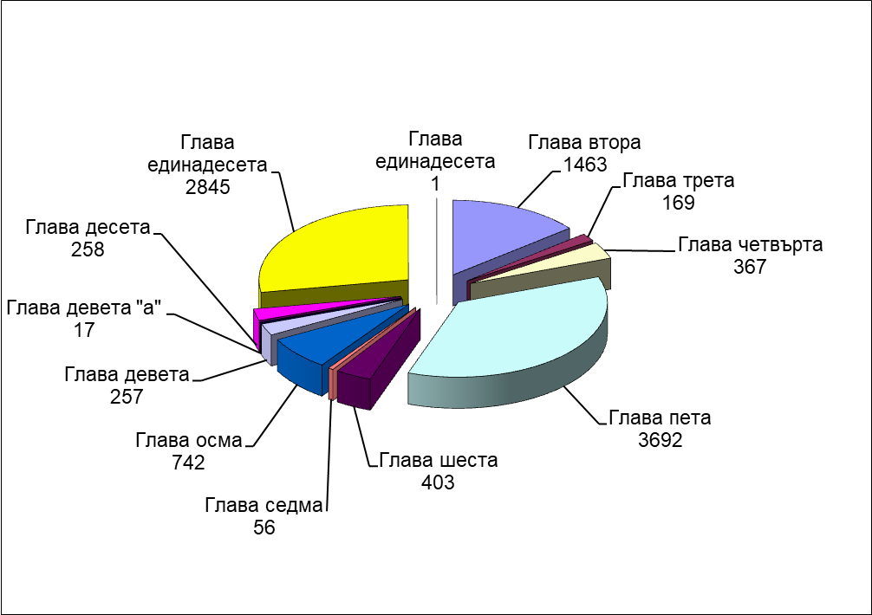

Видно е, че през 2023 г. в апелативния район най-много са престъпленията срещу собствеността – 3692 новообразувани ДП (при 3841 за 2022 г. и 3142 за 2021 г.), следвани от общоопасните престъпления – 2845 ДП (при 2947 за 2022 г. и 3112 за 2021 г.), престъпленията против личността – 1463 ДП (при 1056 за 2022 г. и 1012 за 2021 г.), престъпления против дейността на държавни органи, обществени организации и лица, изпълняващи публични функции – 742 ДП (при 889 за 2022 г. и 622 за 2021 г.), престъпленията против стопанството – 403 ДП (при 448 за 2022 г. и 481 за 2021 г.), престъпления против брака, семейството и младежта – 367 ДП (при 330 за 2022 г. и 334 за 2021 г.), престъпления против реда и общественото спокойствие – 258 новообразувани ДП (при 164 за 2022 г. и 172 за 2021 г.), документни престъпления – 257 новообразувани ДП (при 251 за 2022 г. и 249 за 2021 г.) и други. Видно е, че през отчетната година има спад при новообразуваните ДП за престъпления по част от главите от НК, при други показателите са сходни, но се отчита по-съществен ръст при престъпленията против личността, престъпления против реда и общественото спокойствие. Прави впечатление сравнително високия брой на общоопасните престъпления, както и високия брой на престъпления против дейността на държавни органи, обществени организации и лица, изпълняващи публични функции, което се дължи основно на делата по чл. 279 ÷ 281 от НК – отчита се честото незаконно преминаване на границата и каналджийството. А увеличението при делата за престъпления против личността, се обяснява основно с увеличения брой на сигналите за домашно насилие и активната работа по тези преписки и дела.

През 2023 г. прокурорите от региона на Апелативна прокуратура – Бургас са наблюдавали общо 24 604 досъдебни производства, съответно през 2022 г. – 23 351 ДП и през 2021 г. – 24 377 ДП. През отчетната година са наблюдавани с 1253 повече ДП или ръст с 5,37 %, в сравнение с предходната година (за 2022 г. спрямо 2021 г. е имало спад с 4,21 %, а за 2021 г. спрямо 2020 г. е имало ръст с 8,63 %). Констатира се увеличение на броя наблюдавани досъдебни производства в апелативния район, като повишението през отчетната година е съществено – 1253 повече ДП, в сравнение с 2022 г.
По окръжни райони данните са следните: в района на ОП-Бургас са разследвани общо 16 561 ДП, срещу 14 253 ДП за 2022 г. и 15 426 ДП за 2021 г., т.е. налице е ръст с 2308 ДП или с 16,19 % в сравнение с предходната година; в района на ОП-Ямбол – общо 3602 ДП, срещу 4107 ДП за 2022 г. и 4670 ДП за 2021 г., т.е. налице е спад с 505 ДП или с 12,30 %, в сравнение с предходната година и в района на ОП-Сливен – общо 4441 ДП, срещу 4991 ДП за 2022 г. и 4281 ДП за 2021 г., т.е. налице е спад с 550 ДП или с 10,02 %, в сравнение с предходната година. Видно е значителното увеличение на броя на наблюдаваните досъдебни производства през 2023 г. в региона на ОП-Бургас, докато в регионите на ОП-Сливен и ОП-Ямбол има видим спад.
Наблюдавани в прокуратурите от апелативния район през 2023 г. са 2404 бързи производства, съответно за 2022 г. – 2569 бързи производства, а за 2021 г. – 2397 бързи производства. Видим е спадът при бързите производства, като през 2023 г. има намаление със 165 броя или с 6,42 %, в сравнение с предходната 2022 година, но пък са повече от 2021г. и 2020г. (през 2022 г. има ръст със 172 броя или със 7,18 %, в сравнение с предходната 2021 година, а през 2021 г. има ръст с 549 броя или с 29,71 %, в сравнение с предходната 2020 година). Като цяло показателите са сходни и това несъмнено е положителен резултат, защото е показателен за ангажираността и професионализма на разследващите органи и прокуратурата за ускоряване на наказателния процес, а също така бързото правосъдие води до по-голяма удовлетвореност при пострадалите от престъпленията, че разследванията няма да продължават с години, а извършителите на съответните престъпления ще получат по-бързо заслуженото се наказание.
От наблюдаваните производства, новообразувани през отчетния период са общо 10 270 ДП, срещу общо 10 088 новообразувани ДП за 2022 г. и общо 9319 новообразувани ДП за 2021 г. Констатира се увеличение на новообразуваните ДП през 2023 г. със 182 броя или с 1,80 % спрямо предходната година, (при ръст с 8,25 % за 2022 г. спрямо 2021 г. и ръст с 3,30 % за 2021 г. спрямо 2020 г.). Запазва се ръстът на новообразуваните ДП през последните три години.
По окръжни райони данните са следните: в района на ОП-Бургас новообразувани са общо 6113 ДП, срещу 6008 ДП за 2022 г., срещу 5551 ДП за 2021 г., т.е. увеличение със 105 ДП или с 1,75 %, в сравнение с предходната година (за 2022 г. увеличението е било 8,23 % в сравнение с 2021 г., а за 2021 г. намалението е било 3,66 % в сравнение с 2020 г.); в района на ОП-Ямбол – общо 1825 новообразувани ДП, срещу 1791 за 2022 г.; срещу 1583 за 2021 г., т.е. увеличение с 34 ДП или с 1,90 % в сравнение с предходната година (за 2022 г. увеличението е било с 13,14 % спрямо 2021 г., а за 2021 г. намалението е било с 16,31 % спрямо 2020 г.); за района на ОП-Сливен – общо 2332 новообразувани ДП, срещу 2289 за 2022 г.; срещу 2185 за 2021 г., т.е. увеличение с 43 ДП или с 1,89 % в сравнение с предходната година (за 2022 г. е имало увеличение с 4,76 % в сравнение с 2021 г., а за 2021 г. е имало увеличение с 5,21 % в сравнение с 2020 г.). Ръст на новообразуваните ДП през 2023 г. се отчита и в трите окръжни региона.
Приключени са общо 10 365 производства през 2023 г., срещу 10 863 приключени производства за 2022 г. и срещу 10 979 приключени производства за 2021 г. Констатира се спад на приключените досъдебни производства с 498 или 4,58 %, в сравнение с предходната година (спадът през 2022 г. в сравнение с 2021 г. е бил 1,06 %, а спадът през 2021 г. в сравнение с 2020 г. е бил 0,37 %). Но което е по-важно – броят на приключените през отчетната година ДП (10 365) е по-голям от броя на новообразуваните ДП (10 270), с 95 ДП повече, което означава, че през 2023 г. са приключени и не малко ДП от минали години и това несъмнено е радващ резултат. Това е тенденция през последните три години – приключените да са повече от новообразуваните ДП.
През отчетния период общо решените 18 241 бр. дела съставляват 74,14% спрямо общо наблюдаваните 24 604 бр. дела, а спрямо общо приключените 10 365 бр. разследвания този процент е 175,99 %. Това е така, защото в броя на решените дела се включват и тези, които не са приключени, но се считат за решени, като например спрените досъдебни производства, по които е изтекъл абсолютният давностен срок и които са прекратени от прокурора, изпратените производства по компетентност на други прокуратури, по които не е приключено разследването и т. н. За сравнение през 2022 г. процента на решените спрямо наблюдаваните дела е около 76,26 %, а за 2021 г. – 82,97 %. Анализът на тези данни сочи на сравнително добри показатели относно броя на решените досъдебни производства спрямо броя на общо наблюдаваните. Тенденцията в процентно изражение е трайна през последните отчетни периоди – над 70% и отразява на практика доброто качество на работата на наблюдаващите прокурори.
В съда през 2023 г. са били внесени 4031 прокурорски акта, срещу внесени 4235 прокурорски акта през 2022 г. и срещу внесени 4169 прокурорски акта през 2021 г. Намалението на внесените прокурорски актове през 2023 г. в сравнение с внесените през 2022 г. е с 204 акта или с 4,82 %. С това се прекъсва тенденцията от предходните години на ръст на внесените прокурорски актове в съда, т. к. през 2022 година в сравнение с 2021 г. имаше увеличение с 66 внесени акта или с 1,58 %, а през 2021 г. се отчете увеличение на внесените в съда прокурорски актове с 444 или с 11,92 % в сравнение с 2020 г.
По окръжни райони: ОП-Бургас – общо 1983 внесени акта, срещу 2176 внесени акта за 2022 г. и 2186 внесени акта за 2021 г., като се констатира спад със 193 внесени акта или с 8,87 % спрямо 2022 г. (за 2022 г. е констатирано увеличение с 0,46 % спрямо 2021 г., а за 2021 г. е констатирано увеличение със 7,31 % спрямо 2020 г.); ОП-Ямбол – общо 1028 внесени акта, срещу 1058 внесени акта за 2022 г. и 996 внесени акта за 2021 г., като се констатира намаление с 30 внесени акта или с 2,84 % спрямо 2022 г. (за 2022 г. е имало увеличение с 6,22 % спрямо 2021 г., за 2021 г. е имало увеличение с 37,19 % спрямо 2020 г.); ОП-Сливен – общо 1020 внесени акта, срещу 1001 внесени акта за 2022 г., срещу 987 внесени акта за 2021 г., като се констатира увеличение с 19 внесени акта или със 1,90 % спрямо 2022 г. (за 2022 г. е имало увеличение с 1,42 % спрямо 2021 г., а за 2021 г. е имало увеличение с 7,76 % спрямо 2020 г.) Констатира се увеличение на внесените прокурорски актове в района на ОП-Сливен и то три години поред и намаление в районите на ОП-Бургас и ОП-Ямбол през отчетната година.
Върнати за допълнително разследване през настоящия отчетен период са 87 ДП /т.2.1.1. к.35/, срещу 72 върнати ДП за 2022 г. и 68 върнати ДП за 2021 г. или спрямо 2022 г. броя на върнатите ДП е увеличен с 15 или с 20,83 % (през 2022 г. увеличението е било с 5,88 % спрямо 2021 г., а през 2021 г. намалението е било с 6,85 % спрямо 2020 г.). Тук се констатира влошаване на показателя, но не и съществено.
По прокуратури: ОП-Бургас – общо 48 върнати дела, срещу 47 върнати дела за 2022 г. и 38 върнати дела за 2021 г., като се констатира увеличение с 1 върнато дело или с 2,13 % спрямо 2022 г., през 2022 г. е имало увеличение спрямо 2021 г. с 9 върнати дела или с 23,68 %, а през 2021 г. е имало намаление спрямо 2020 г. с 4 върнати дела или с 9,52 %; ОП-Ямбол – общо 27 върнати дела, срещу 30 върнати дела за 2022 г. и 29 върнати дела за 2021 г., като се констатира намаление с 3 върнати дела или с 10,00 % спрямо 2022 г., през 2022 г. е имало увеличение спрямо 2021 г. с 1 върнато дело или с 3,45 %, а през 2021 г. е имало увеличение спрямо 2020 г. с 1 върнато дело или с 3,57 %; ОП-Сливен – общо 12 върнати дела, срещу 15 върнати дела за 2022 г., срещу 17 върнати дела за 2021 г., като се констатира намаление с 3 върнати дела или с 20,00 % спрямо 2022 г., през 2022 г. е имало намаление спрямо 2021 г. с 2 върнати дела или 11,76 %, а през 2021 г. е имало намаление спрямо 2020 г. с 9 върнати дела или 34,62 %. Констатира се намаление на броя върнати дела в районите на ОП-Ямбол и ОП-Сливен, докато при ОП-Бургас стойностите по този показател са сходни.
Осъдените и санкционираните лица с влязъл в сила съдебен акт през 2023 г. са общо 4252 лица за района на Апелативна прокуратура – Бургас, срещу 4417 за 2022 г. и 4283 за 2021 г., което е спад със 165 осъдени лица или с 3,74 % спрямо 2022 г., при ръст през 2022 г. с 134 осъдени лица или с 3,13 % спрямо 2021 г. и при ръст през 2021 г. спрямо 2020 г. със 637 осъдени лица или със 17,65 %. Видимо е намаление на този показател през отчетната година, в сравнение с предходната година, но стойностите са сходни с тези от 2021 г., което е обяснимо с намалението на броя внесени прокурорски актове в съдилищата.
Друг важен показател за качеството на работата на прокурорите от апелативния район е броят на влезлите в сила оправдателните присъди по лица, които през 2023 г. са общо 69, срещу 64 влезли в сила оправдателни присъди по лица през 2022 г. и 52 влезли в сила оправдателни присъди по лица през 2021 г., като се констатира увеличение с 5 оправдателни присъди или с 7,81 % спрямо 2022 г., при увеличение през 2022 г. с 12 оправдателни присъди или с 23,08 % спрямо 2021 г., а през 2021 г. спрямо 2020 г. има увеличение със 2 оправдателни присъди или с 4,00 %. Показателят е малко по-слаб в сравнение с предходните две години, но е важен процентът на влезлите в сила оправдателни присъди през 2023 г., спрямо всички влезли в сила съдебни актове, който е само 1,60 %. Това за една демократична правна система несъмнено е много добър резултат.
По окръжни райони: ОП-Бургас – общо 35 влезли в сила оправдателни присъди по лица през 2023 г., срещу 26 за 2022 г. и 23 за 2021 г., като се констатира увеличение с 9 оправдателни присъди или с 34,62 % спрямо 2022 г., през 2022 г. спрямо 2021 г. е имало намаление с 3 оправдателни присъди или с 13,04 %, а през 2021 г. спрямо 2020 г. е имало увеличение с 1 оправдателна присъда или с 4,17 %; ОП-Ямбол – общо 22 влезли в сила оправдателни присъди през 2023 г., срещу 19 през 2022 г. и 19 през 2021 г., като се констатира увеличение с 3 броя спрямо 2022 г. и 2021 г., което е 15,79 %, а през 2021 г. спрямо 2020 г. е имало увеличение с 10 оправдателни присъди или с 111,11 %; ОП-Сливен – общо 12 влезли в сила оправдателни присъди през 2023 г., срещу 19 за 2022 г., срещу 10 за 2021 г., като се констатира намаление със 7 оправдателни присъди или с 36,84 % спрямо 2022 г., през 2022 г. спрямо 2021 г. е имало увеличение с 9 оправдателни присъди или с 90,00 %, а през 2021 г. спрямо 2020 г. е имало намаление със 7 оправдателни присъди или с 41,18 %. Трябва да се отбележи, че по този важен показател през 2023 г. при ОП-Сливен се отчита намаление, докато при ОП-Бургас и ОП-Ямбол се отчита увеличение.
Относителен дял на внесените в съда ДП (3982 бр.) спрямо наблюдаваните ДП (24 604 бр.) в апелативния район е 16,18 % през 2023 г. Съответно този процент е бил 17,81 % през 2022 г. и 16,82 % през 2021 г. Видно е, че този показател е сравнително сходен през последните три години. По окръжни райони този показател е: за ОП-Бургас – 11,69 % през 2023 г., 14,75 % през 2022 г. и 13,75 % за 2021 г.; ОП-Ямбол – 28,54 % през 2023 г., 25,76 % през 2022 г. и 21,33 % за 2021 г. и ОП-Сливен – 22,92 % през 2023 г.; 19,98 % през 2022 г. и 22,96 % за 2021 г. Констатира се ръст при ОП-Ямбол и ОП-Сливен и спад при ОП-Бургас през отчетната година, в сравнение с предходната.
Относителен дял на внесените в съда ДП (3982 бр.) спрямо решените от прокурор ДП (18 241 бр.) е 21,83 % през 2023 г. Съответно този процент е бил 23,35 % през 2022 г.; 20,27 % през 2021 г. Тук показателят бележи намаление, в сравнение с предходната година, но е по-висок от 2021 г.. По окръжни райони този показател е: за ОП-Бургас – 16,05% през 2023 г., 20,41 % през 2022 г. и 16,85 % за 2021 г.; ОП-Ямбол – 37,46 % през 2023 г., 31,57 % през 2022 г. и 24,45 % за 2021 г.; ОП-Сливен – 29,65 % през 2023 г., 24,02 % през 2022 г., срещу 27,58 % за 2021 г. Увеличение има в районите на ОП-Ямбол и ОП-Сливен, а намаление има в района на ОП-Бургас.
Относителен дял на оправданите лица, с влезли в сила оправдателни присъди през 2023 г. (69 лица) спрямо всички лица с постановен окончателен съдебен акт (4321 лица) е 1,60 %, срещу 1,43 % за 2022 г. и 1,20 % за 2021 г. Радващо е, че този показател трайно е под 2 % през последните три години, отличен резултат за една демократична правна система, като все пак има незначително влошаване през отчетната година с 0,17 %, в сравнение с предходната година.
Относителен дял на върнатите за доразследване дела (87 бр.) – табл.2.1.1. к.35, спрямо внесените в съда дела (3982) през 2023 г. е 2,18 %, срещу 2,21 % за 2022 г. и 2,05 % за 2021 г. Радващо е, че този важен за дейността на прокуратурата показател през последните три години трайно е под 3 %, като все пак има подобряване през отчетната година с 0,03% спрямо предходната.

От отчетния доклад за изминалата година могат да се изведат следните тенденции (включително и от данните по другите раздели):

Положителни:
- Отлична е срочността на прокурорите от апелативния район при произнасянията по преписките. През 2023 г. са постановени общо 29 166 прокурорски акта, от които в срок до 1 месец са постановени общо 29 160 бр. акта, което съставлява 99,98 % от общия брой актове, в срок над 1 месец са постановени само 6 бр. акта или 0,02 % от общия брой актове. През 2022 г. са постановени общо 26 791 прокурорски акта, от които в срок до 1 месец са постановени общо 26 787 бр. акта, което съставлява 99,99 % от общия брой актове, в срок над 1 месец са постановени само 4 бр. акта или 0,01 % от общия брой актове. През 2021 г. са постановени общо 26 647 прокурорски акта, от които в срок до 1 месец са постановени общо 26 624 бр. акта, което съставлява 99,91 % от общия брой актове, в срок над 1 месец са постановени 23 бр. акта или 0,09 % от общия брой актове. Прави впечатление изключително високото ниво на показателя през отчетната година и през предходните две години, като вече почти не се допускат просрочени произнасяния по преписките в апелативния район, а и доколкото има отделни просрочия, те са незначителни и са по обемни и сложни преписки.
- Много висок през последните години е и процента на съотношението на общо решените към наблюдаваните преписки, съответно за 2023 г. – 95,49 %, за 2022 г. – 95,07 %, за 2021 г. – 95,94 %, т.е. трайно над 95 %. Този показател също е много висок и е израз на активна и отговорна работа на прокурорите по решаване на постъпилите преписки. Доколкото има 4,51 % нерешени преписки, това е обективен показател, т. к. касае получените в края на годината преписки, при които не е изтекъл срокът на произнасяне на прокурорите. Прави много добро впечатление също, че през отчетната година са решени от прокурорите 29 166 преписки, при 27 579 новообразувани преписки или с 1 587 повече, което означава, че през 2023 г. са решени и много преписки от предходни години.
- Високи са резултатите и при инстанционните преписки. По решените инстанционни преписки (1739 бр.) са постановени общо 1769 бр. прокурорски акта, като от тях са потвърдени общо 1500 бр. първоинстанционни прокурорски актове, които съставляват 86,26 % от всички решени инстанционни преписки. През 2022 г. този процент е 86,39, а през 2021 г. – 85,64 %. Тези високи проценти са основание да се твърди, че са много добри показателите на районните и окръжните прокуратури относно обосноваността и законосъобразността на техните актове при решаване на преписки.
- Изключителна е срочността и в друга насока – в законовия срок са приключени всички 10 365 бр. досъдебни производства или 100,00 %, като прокурорите стриктно спазват разпоредбите на чл. 234 от НПК (за 2022 г. – 99,98 %, за 2021 г. – 100,00 %, а за 2020 г. – 100,00 %).
- Отлична е срочността при решаване на досъдебните производства от прокурорите, като се забелязва и силно изразена положителна тенденция в тази насока през последните три години и особено през 2023г. През отчетния период в прокуратурите от апелативния район, няма просрочени произнасяния по всички решени 18 241 дела, за 2022 г. просрочените произнасяния са били 10 бр. и са съставлявали едва 0,06 % от всички решени дела, като за сравнение през 2021 г. просрочените произнасяния са били 0,09 % от всички решени дела. Срочността е подобрена, при това просрочия изобщо липсват.
Наблюдавани в прокуратурите от апелативния район през 2023 г. са 2404 бързи производства, съответно за 2022 г. – 2569 бързи производства; 2021 г. – 2397 бързи производства. Видимо е намалението със 165 или с 6,42 % при бързите производства през настоящия период в сравнение с 2022 г., като през 2022 г. е имало ръст със 172 броя или с 7,17%, в сравнение с 2021 г., а през 2021 г. е имало ръст с 549 броя или с 29,71 %, в сравнение с предходната 2020 г. Така, че все пак през отчетната година е имало повече бързи производства, в сравнение с 2021г. и 2020г. Още повече, че бързите производства не са малко и като процент – те са 9,77 % от всички наблюдавани ДП и 23,41 % от новообразуваните ДП и са много сериозен ресурс за ускоряване и поевтиняване на наказателния процес, а и гражданите са впечатлени и удовлетворени именно от бързото правосъдие. Така, че трябва да се работи в посока на утвърждаване и подобряване на този показател.
- Повишение има при решените досъдебни производства от прокурор. През отчетния период общо решените досъдебни производства от прокурори в апелативния район са 18 241 бр. дела, срещу решени 17 807 дела през 2022 г., т.е. има ръст на решените през периода досъдебни производства с 434 бр. дела, в проценти – 2,44 %, в сравнение с предходната година.
- През 2023 г. съдът е прекратил наказателното производство (чл. 250, ал. 1, т. 2 от НПК) по 1 дело, през 2022 г. – по 2 дела, а през 2021 г. съдът не е прекратил производството по нито едно дело, което е показателно за доброто качество на работа на прокурорите от апелативния район през последните три години. Няма случаи на прекратени съдебни производства поради неотстраняване на очевидна фактическа грешка или неспазване на 7-дневния срок за отстраняването ѝ.
- Вече пет години поред се отчита много нисък процент и в относителния дял на оправданите лица, с влезли в сила оправдателни присъди спрямо всички лица с постановен окончателен съдебен акт. През 2023 г. това са 69 лица, а спрямо всички лица с постановен окончателен съдебен акт – 4321 лица делът е 1,60 %, при 1,43 % за 2022 г., при 1,20 % за 2021 г., при 1,37 % за 2020 г. и при 1,10 % за 2019 г. Радващо е, че този показател трайно е под 2 % през последните години. Всъщност малко над 1 % оправдани лица с влязъл в сила съдебен акт, несъмнено е отличен показател за една демократична правна система, представящ нагледно успешния труд на прокурорите от апелативния район.
- Положителни са резултатите през последните три години и по отношение ръста на исканията на прокурорите по реда на чл. 64 от НПК за взимане на мерки за неотклонение „Задържане под стража“ и „Домашен арест“ и високия процент уважени искания. През отчетната 2023 г. прокурорите от апелативния район са внесли в съдилищата общо 565 искания по реда на чл.64 от НПК, от които уважени 511 или 90,44 %, при съответно 488 искания през 2022 г., от които са уважени 438 или 89,75 % и при съответно 330 искания през 2021 г., от които са уважени 292 или 88,48 %. Т.е. през 2023 г. има съществен ръст на исканията със 77 бр., в сравнение с предходната година, а и процента на уважените искания е много висок. Това е отличен резултат, показателен за качеството и обосноваността на прокурорските искания, а и за по-честото им прилагане. Впрочем именно по-честото прилагане на законовите способи за определяне на МНО „Задържане под стража“ и „Домашен арест“ спрямо честите извършителите на престъпления, в условията на повторност, опасен рецидив, множество престъпления и срещу лица с две и повече дела на производство е и една от съществените причини за констатираното намаление на регистрираната престъпност в апелативния район през последните няколко години. Факт е и, че в 25 от случаите на невзета МНО „Задържане под стража“, съдът е определил МНО „Домашен арест“, а в 25 случая друга мярка.
- Много добро впечатление правят данните при внесените в съда искания на прокурорите по чл. 72 от НПК за обезпечаване на конфискацията, глобата и отнемането на вещи в полза на държавата. Внесени през 2023 г. са 22 искания, всички са разгледани от съдилищата, като 21 са уважени, което представлява 95,45 % (при 100 %, но от 14 броя за 2022 г.). В предходните години процентът на уважените искания бе значително по-малък, например за 2021 г. е бил 43 %.
- Макар да се отчита известен спад при делата, свързани с еврофондове, съответно наблюдаваните дела през отчетния период са били 76 бр. (при 107 бр. за 2022 г., 96 бр. за 2021 г. и 56 за 2020г.) от общо наблюдаваните досъдебни производства за престъпления от особен обществен интерес, то за разлика от предходни години, когато е наблюдавана тенденция за приблизително постоянен брой на наблюдаваните ДП от този вид категория наказателни производства, то през 2021 г., 2022 г. и 2023г. е налице значителен ръст на общо наблюдаваните дела от този вид. В тази връзка следва да се посочи, че в изпълнение на Плановете за работа на Апелативна прокуратура Бургас за 2021 г., 2022 г. и 2023г. по Надзора на наказателни производства, образувани за някои категории тежки престъпления и такива от особен обществен интерес са извършвани проверки от АП-Бургас на Техническия инспекторат при ОЗС гр. Ямбол при ДФ „Земеделие“ на приключени преписки с установени по административен ред нарушения. В резултат на проверката, по множество преписки са установени данни за извършени престъпления с предмет – злоупотреба със средства и фондове на Европейския съюз. Същите са изискани за извършване на проверка по случая и впоследствие са изпратени по компетентност на съответните окръжни прокуратури за образуване на ДП. През отчетната година в тематичната проверка на Апелативна прокуратура Бургас се включиха и проверки за спазване на разпоредбите на Закона за рибарството и аквакултурите; Закона за подпомагане на земеделските производители; Закона за ветеринарно-медицинската дейност; Делегиран Регламент на Комисията /ЕС/ 639/2014; Регламент (ЕС) № 1303/2013 на Европейския регламент и на Съвета от 17 декември 2013 година за определяне на общоприложими разпоредби за Европейския фонд за регионално развитие, Европейския социален фонд, Кохезионния фонд, Европейския земеделски фонд за развитие на селските райони и Европейския фонд за морско дело и рибарство и за определяне на общи разпоредби за Европейския фонд за регионално развитие, Европейския социален фонд, Кохезионния фонд и Европейския фонд за морско дело и рибарство, и за отмяна на Регламент (ЕО) № 1083/2006 на Съвета и подзаконовите актове за условията и реда по подаване на заявления за директни плащания. Разследването е приключило по 33 бр. ДП (при 54 бр. ДП за 2022 г. и 42 бр. ДП за 2021 г.). Внесени в съд са 19 бр. ДП (при 18 бр. ДП за 2022 г.; 14 бр. ДП за 2021 г.). Осъдени и санкционирани с влязъл в законна сила съдебен акт през 2023 г. са били 19 лица (12 лица за 2022 г. и 14 лица за 2021 г.). При това няма оправдани лица през отчетния период с влязла в законна сила оправдателна присъда, както и през предходните 2022 г., 2021 г. и 2020 г., както няма и върнати от съда дела.
- Ръст има и при делата, образувани за престъпления, свързани с незаконосъобразно използване на платежни инструменти. Наблюдаваните дела през отчетния период са били 477 бр. ДП (при 415 бр. ДП за 2022 г.; 386 бр. за 2021 г.), т.е. налице е тенденция за ръст на този вид престъпност в сравнение с предходната година с около 15 % и устойчив ръст за последните три години. Разследването е приключило по 163 бр. ДП, при 219 бр. ДП за 2022 г. и 134 бр. ДП за 2021 г. Внесени в съда са 37 бр. ДП, при 52 бр. ДП за 2022 г. и 36 бр. ДП за 2021 г. Осъдените и санкционирани лица с влязъл в законна сила съдебен акт през 2023 г. са били общо 33 лица, при 49 лица за 2022 г. и 50 лица за 2021 г. През отчетния период има 1 оправдано лице с влязъл в сила съдебен акт, за разлика от 2022 г. и 2021 г., когато е нямало. През 2023 г. 2 дела са върнати от съда, за разлика от 2022 г. и 2021 г., когато е нямало.
- Подобрени са и показателите по делата за престъпления, извършени от непълнолетни. Наблюдавани са 266 ДП /срещу 226 за 2022г. и 207 за 2021г./; новообразувани са 141 ДП /срещу 121 за 2022г. и 102 за 2021г./; решени са 227 ДП /срещу 192 за 2022г. и 175 за 2021г./; прокурорски актове внесени в съда са 152 /срещу 150 за 2022г. и 138 за 2021г./; предложения до МКБППМН са 46 /срещу 20 за 2022г. и 28 за 2021г./; няма върнати от съда дела /срещу 4 за 2022г. и 1 за 2021г./ и само 1 оправдано лице /срещу също 1 за 2022г. и 6 за 2021г./.
- Съществено е подобрена през последните години дейността по протестите, вследствие и на издадено през 2015 г. подробно указание на Адм. ръководител на АП-Бургас в няколко насоки, което се спазва и понастоящем, като вече не се допускат бланкетни протести или ако такива обективно е следвало да се изготвят, поради забавяне на мотивите на съдебните актове, то своевременно са подавани допълнителни мотивирани изложения по първоначалните протести. Така например през 2023 г. са подадени от прокурорите от апелативния район общо 69 въззивни и касационни протеста (94 за 2022 г. и 85 за 2021 г.), като от разгледаните през годината от съдилищата 87 протеста са уважени 32 протеста или 36,78 % (през 2022 г. – 39,76 %, а през 2021 г. – 41,33 %). Твърдим добри показатели при протестите през последните три години, защото например преди 2015 г. уважените протести бяха около и под 20 %. Много добър е резултатът и при уважените протести срещу изцяло или частично оправдателни съдебни актове – 43,86 % (при 26,67 % през 2022 г. и при 35,00 % през 2021 г.).
Ръст има и при дейността по чл. 83а-е от ЗАНН. През 2023 г. общо за района на апелативната прокуратура са внесени 33 мотивирани предложения срещу 33 юридически лица по чл. 83б от ЗАНН, от които от районните прокуратури – 29 и от окръжните прокуратури – 4, с констатирана облага в общ размер от 1 057 800,50 лева (за 2022 г. – 22 предложения срещу 25 юридически лица с констатирана облага в общ размер от 562 888 лева, за 2021 г. – 42 предложения срещу 42 юридически лица с констатирана облага в общ размер от 2 709 404,56 лева). През 2023 г. са постановени 30 първоинстанционни решения, с които 27 предложения са уважени и 3 неуважени. През отчетния период е постановено 1 второинстанционно решение, с което първоинстанционното решение е потвърдено. През 2023 г. са влезли в сила 27 решения на съда срещу 27 юридически лица с размер на облагата от 904 358,50 лева и размер на постановената санкция 616 058,50 лева (за 2022 г. – 18 решения на съда срещу 18 юридически лица с размер на облагата от 419 482 лева и размер на постановената санкция – 406 633 лева, за 2021 г. – 29 решения на съда срещу 29 юридически лица с размер на облагата от 2 091 822 лева и размер на постановената санкция – 705 325 лева). Видно е, че има съществен ръст в броя на внесените предложения по чл. 83б от ЗАНН през последните три години, както и на влезлите в сила решения и на постановените санкции. Тези показатели са обективни. В съда се внасят толкова предложения, колкото основания има за това по отделните дела, тъй като в апелативния район не бе допуснато при нито едно дело, да са налице основанията, а да няма внесено предложение. Установена е нова практика, съобразно Съда на ЕС, който по преюдициално запитване на Окръжен съд – Бургас, издава решение от 10.11.2022 г. по дело № С-203/2021 г., съобразно което предложения по реда на чл. 83б от ЗАНН се внасят само при влязъл в сила съдебен акт и това обективно в бъдеще ще редуцира броя на предложенията.

- Много добри са и резултатите при предявените искове по гражданско съдебния надзор. През 2023 г. прокурорите са предявили общо 186 иска. Уважените през отчетния период искове от съда са общо 159 (решени са и искове внесени в съдилищата през предходни години), при 101 внесени и 123 уважени за 2022 г. и при 140 внесени и 108 уважени за 2021 г., като 5 са неуважените искове. В Окръжна прокуратура – Бургас са уважени 140 предявени искове по приключилите и решени дела, в Окръжна прокуратура – Ямбол са 6, в Окръжна прокуратура – Сливен са 11, в Районна прокуратура – Ямбол е 1 и в Районна прокуратура – Сливен е 1, което е показателно за основателността и обосноваността на изготвените от прокурорите искови молби.
- Много добри са резултатите и в областта на изпълнение на наказанията. През 2023 г. в прокуратурите от района на Апелативна прокуратура гр. Бургас са получени за изпълнение общо 2187 бр. съдебни акта – присъди и определения за одобряване на споразумения. За сравнение през предходната 2022 г. са били получени за изпълнение общо 2385 бр. съдебни акта, а през 2021 г. са били получени за изпълнение общо 2423 бр. съдебни акта. От получените за изпълнение през 2023 г. общо 2187 бр. съдебни акта, към края на годината са изпратени за изпълнение или са приключени с мотивирани резолюции за непривеждане в изпълнение общо 2139 бр. или 97,81 %, което е много висок процент. За сравнение през 2022 г. са били изпратени за изпълнение 97,95 %, а през 2021 г. са били изпратени за изпълнение общо 98,39 % от съдебните актове, т.е. в процентно отношение се запазва големият относителен дял на съдебните актове, които своевременно са изпратени за изпълнение от органите на прокуратурата. Неприведените в изпълнение са общо 48 бр. съдебни актове, което е по обективни причини, като общо 43 бр. или 89,58 % от неизпълнените съдебни актове не са изпратени за изпълнение пред вид факта, че по отношение на същите в съответните съдилища са внесени предложения за групиране на наказанията по чл. 306, ал. 1, т. 1 от НПК и производствата не са били приключени до края на годината с влезли в сила определения. Останалите общо 5 бр. съдебни актове не са изпратени за изпълнение по причини, както следва: поради изготвяне на предложения до главния прокурор на Република България за възобновяване на наказателното производство поради допуснати нарушения на материалния закон, които са уважени и наказателните производства са висящи – 3 бр. за района на ОП-Бургас; 1 бр. на ОП-Сливен, тъй като съдебният акт е получен за изпълнение в края на календарната година, а е следвало да бъде задействана процедура по реда на чл. 470 НПК и 1 бр. на ОП-Ямбол, тъй като също съдебният акт е получен за изпълнение в края на календарната година. Няма присъди и споразумения, които неоснователно не са изпратени за изпълнение на компетентните органи към 31.12.2023 г.
През 2023 г. във всички прокуратури от района на Апелативна прокуратура гр. Бургас са извършени тематични проверки по „НИНДПМ” по планове, изготвени от АП-Бургас, свързани с най-важните аспекти от дейността на прокуратурата по привеждане на съдебните актове в изпълнение.
През 2023 г. прокуратурите са извършили и общо 118 бр. проверки в местата за лишаване от свобода и следствените арести.
- Традиционно на високо ниво през последните години е и дейността на прокуратурата по делата по чл. 306 от НПК. През 2023 г. пред съдилищата в Бургаски апелативен район са образувани общо (по предложение на прокурора, по сигнал от затвора и по молба на осъдени лица) 767 бр. частни наказателни производства с правно основание чл. 306 от НПК. За сравнение – през 2022 г. техният брой е бил 541 бр., а през 2021 г. – 579 бр. частни наказателни производства. От горепосочените общо 767 бр. частни наказателни дела, общо 577 бр. са образувани въз основа на предложения, изготвени от прокурорите с правно основание чл. 306 ал. 1 от НПК. Тази цифра съставлява 75,23 % от общият брой на делата, образувани пред съдилищата по реда на чл. 306 от НПК, т.е. преобладаващата част от посочената категория дела са образувани по инициатива на прокуратурата. От общо внесените в съдилищата 585 бр. предложения са разгледани 484 бр., като всичките са уважени. Очевидно въпреки кратките срокове, в които се изготвят предложенията по чл. 306 от НПК, а и често значителната им сложност, тази дейност се осъществява на изключително професионално ниво от прокурорите от апелативния район.
- Високи са и показателите в областта на международното сътрудничество през отчетната година, а и през предходните две години. През 2023 г. прокурорите от апелативния район са изготвили общо 1079 акта във връзка с международното сътрудничество по наказателни дела (957 за 2022 г. и 1056 за 2021 г.). Най-много актове са изготвили прокурорите от РП-Бургас – 575, ОП-Бургас – 221 и ОП-Ямбол – 118 акта. През отчетната година прокурорите от апелативния район са участвали в 253 съдебни заседания по екстрадиции и във връзка с международното правно сътрудничество по наказателни дела (при 146 за 2022 г. и 137 за 2021 г.). През отчетния период прокурорите от окръжните прокуратури в апелативния район са изготвили 27 ЕЗА, като през 2022 г. техният брой е бил 12 ЕЗА, а за 2021 г. техният брой е бил 19 ЕЗА. През 2023 г. прокурорите от района на Апелативна прокуратура – Бургас са изготвили 165 ЕЗР, като през предходната година са били 134 ЕЗР, а през 2021 г. – 122 ЕЗР, т.е. налице е активно използване от страна на прокурорите за района на АП-Бургас на този очаквано ефективен процесуален инструмент за разследване през последните три години. По окръжни прокуратури, гореизложените данни се разпределят, както следва: за района на Окръжна прокуратура – Бургас – 132 ЕЗР, за района на Окръжна прокуратура – Ямбол – 12 ЕЗР и за района на Окръжна прокуратура – Сливен – 21 ЕЗР. Очевидно, че прокурорите от апелативния район вече предпочитат по-често да използват института на ЕЗР, вместо молбите за правна помощ, като видимо при тях през последните три години има значителен спад – 39 молби за международна правна помощ през 2023 г. (при 25 за 2022 г. и 33 молби за 2021 г.). Общо участията в съдебни заседания по международно правно сътрудничество (по НПК и ЗЕЕЗА) са 448 съдебни заседания (286 съдебни заседания за 2022 г.; 254 съдебни заседания за 2021 г). Видно от гореизложените данни, се констатира значителният ръст на участията в с. з. през отчетната година. Преписките с международно правен елемент през отчетната годи на 673, при 445 за 2022 г. и 425 за 2021 г., също съществено увеличение. Особено голямо увеличение на преписките с международно-правен елемент се наблюдава в ОП-Сливен с над 181 %.
- Ръст има и при производствата по признаване и изпълнение на присъди на чуждестранен съд. През отчетния период е имало 145 съдебни производства по признаване и изпълнение на присъда на чужд съд: 7 на АП-Бургас, 96 на ОП-Бургас, 33 за ОП-Ямбол и 9 за ОП-Сливен. За 2022 г. е имало 98 такива производства, а през 2021 г. е имало общо 76 съдебни производства по признаване и изпълнение на присъда на чужд съд. Налице е ръст с 47,96 % на участията на прокурор в процедурата по признаване и изпълнение на присъди на чужд съд през отчетната година. Ръст от почти 29 % е имало и през 2022 г. в сравнение с 2021 г., при ръст от близо 12 % през 2021 г. в сравнение с 2020 г. Прокурорите от апелативния район са участвали в 195 съдебни заседания по искания за признаване и изпълнение на присъди на чужд съд (при 140 за 2022 г. и 117 през 2021 г.), като тук също има съществен ръст на показателя.
- Много добри са и показателите в дейността по Административно-съдебния надзор и Надзора за законност. Въпреки, че има тенденцията на спад на образуваните преписки по Административно-съдебния надзор през последните две години – 1824 за 2023 г., 1965 за 2022 г. и за 2181 за 2021 г., важното е, че решени по същество са 1823 преписки или 99,95 %, което е изключително висок процент (при 99,95 % за 2022 г. и 93,35 % за 2021 г.). Всъщност към края на годината не е решена само една преписка, която чака окомплектоване, като същата е в срок. През отчетния период са получени и образувани общо 1942 преписки по Надзора за законност, при 2187 за 2022 г. и 1990 за 2021 г. Решени са 1869 преписки, при 2062 за 2022 г. и 1921 за 2021 г. От общия брой наблюдавани преписки (1942), 1648 са образувани по инициатива на прокурор, а 294 – по искане на граждани и организации, което показва съществена активност на прокурорите по надзора. Общият брой проверени актове е 10 348, при 8714 за 2022 г. и 9864 за 2021 г. – тенденция за трайно висок резултат, вследствие на изключително задълбочената дейност на надзорните прокурори. Специално за АП-Бургас през отчетния период са образувани 122 преписки по Надзора за законност, от които са решени 122 преписки или 100 % – отлична срочност. Установените закононарушения са 55, при 51 за 2022 г. и 238 за 2021 г. Общият брой подадени предложения по надзора е 41, срещу 77 за 2022 г. и 210 за 2021 г. Има спад в предложенията, като това се очертава като тенденция. От разгледаните 37 предложения, са уважени 36, а 1 предложение не е уважено – по-добър резултат от 2022 г., когато от 54 разгледани предложения, са уважени 43, а 11 предложения не са уважени, и по-добър резултат и от 2021 г., когато не бяха уважени 39 предложения. Подадените протести през 2023 г. са 22, срещу 27 за 2022 г. и 33 за 2021 г. Тук също има спад и то като тенденция. От разгледаните протести за целия апелативен район 15, са уважени 14, а 1 протест не е уважен – по-добър резултат от 2022 г., когато от разгледаните (12) протести, са уважени 8 протеста, а 4 протеста не са уважени, и по-добър резултат от 2021 г., когато не бяха уважени 8 протеста. Посочените по-горе намаления в показателите всъщност са позитивни и се дължи на дейността на прокурорите по надзора. Спадът на констатираните нарушения и на броя на подадените предложения и протести през отчетната година обективно се дължи на активната прокурорска дейност през годините в тази насока, което допринесе да се изготвят все по-качествени административни актове, наредби, правилници и др. и да се констатират все по-малко нарушения. Именно това осмисля на практика съществуването и дейността на административните отдели.
- Ръст има и при обемът на прокурорска дейност в региона на Апелативна прокуратура гр.Бургас за изминалата година, който бележи увеличение спрямо 2022 г. - с 10,47 %, както и с 13,52 % спрямо 2021 г. А конкретно за Апелативна прокуратура гр.Бургас обемът на прокурорска дейност се е увеличил чувствително спрямо 2022 г.: с 29,15 %, както и спрямо 2021 г.: с 33,23 %. Като единици обем на прокурорска дейност също бележи ръст - 190905 единици общ обем на прокурорската дейност общо за района на АП-Бургас, при 172 804 единици общ обем на прокурорската дейност общо за района на АП-Бургас за 2022 г. и при 115 462 единици за 2021 г. Ръст има и при средната натовареност на един прокурор от прокуратурите от региона на Апелативна прокуратура гр.Бургас за 2023 г., която е била 1456,2 единици, при 1 370,7 единици за 2022 г. и при 1 330,6 единици за 2021 г., което сочи на увеличение от предходните две години – съответно с 6,24 % за 2022 г. и с 9,44 % за 2021 г. Конкретно за Апелативна прокуратура гр.Бургас през 2023 г. – 356,5 единици, в сравнение – през 2022 г. – 298,5 единици, а през 2021 г. – 311,1 единици, т.е. налице е увеличение с 19,43 % в сравнение с 2022 г., и увеличение с 14,59 % в сравнение с 2021 г. Увеличение има и при натовареността с административно-ръководна дейност в апелативния район. През изминалата 2023 г. общата натовареност с административно-ръководна дейност на прокуратурите от региона на Апелативна прокуратура гр. Бургас, е 9204,8 точки (при 8 531,5 точки за 2022 г. и при 7274,7 точки за 2021 г.). Конкретно за Апелативна прокуратура гр.Бургас тя е 268,6 точки, при 259,3 точки за 2022 г. и при 201,2 точки за 2021 г.
- Много добра е дейността по медийната политика на АП-Бургас през последните години, включително и през отчетната 2023 г. През 2023 година пресцентърът на Апелативна прокуратура – Бургас е изготвил и разпространил до медиите общо 117 прессъобщения. Отделно от тях през годината са изготвени отговори на всички постъпили писмени въпроси от страната на журналисти от различни медии. През годината прокурорите от Апелативен район – Бургас са осъществили брифинги, давали са изявления или са участвали в сутрешни блокове на телевизии в над 30 случая по различни престъпления. Направени са и множество предварително записани видеоматериали и звукови репортажи, използвани в новинарските емисии на националните телевизии и радиостанции. Целта на тази медийна активност е да бъде уведомена обществеността за добрата работа на Прокуратурата по дела с висок обществен интерес и като цяло да бъде подобрен имиджът на Държавното обвинение пред гражданите.
Основните теми на предадената информация включват – привличане на обвиняеми лица, задържането на обвиняеми лица за срок до 72 часа, внасяне на искания за вземане на мерки за неотклонение „задържане под стража“, внасяне на досъдебни производства в съдебна фаза, резултати от заседанията по разглеждане на искания за вземане на мерки за неотклонение „задържане под стража“, присъди по внесени обвинителни актове на отделните прокуратури от апелативния район, започване на определено досъдебно производство, разпореждане на проверка по преписка или по Надзора за законност на прокуратурата, резултати от такива проверки, участие на прокурорите в различни инициативи, популяризиране на наградени прокурори, магистрати встъпващи в системата на прокуратурата.
През 2023 година прокуратурите в апелативния район традиционно проведоха и инициативата „Ден на отворени врати“. В Апелативна прокуратура – Бургас проявата бе проведена на през месец май. В нея се включиха над 50 ученици от ПГРЕ „Г.С. Раковски“ и ПГЧЕ „Васил Левски“ град Бургас. Лектор бе прокурор Валентина Маджарова. Учениците имаха възможност да посетят съдебна зала. Там те видяха къде застава всяка от страните в едно съдебно заседание. Прокурор Маджарова и гостите проведоха своеобразна дискусия, по време на която на подрастващите бе обяснено кои са съдебните инстанции, каква е ролята на всяка от страните в досъдебното и съдебно производство. Любопитството на учениците бе провокирано от различни примери на казуси, с които прокурор Маджарова се е сблъсквала в кариерата си на държавен обвинител. Гостите отправиха въпроси, свързани с наказателната отговорност на непълнолетните, като изразиха любопитство към казуси, касаещи случаи с изнудване на техни връстници, станали жертви на изнудване, по повод техни снимки или видеоклипове, качени в интернет пространството от недоброжелатели. Учениците отправиха въпроси и за действията, които трябва да предприемат като жертви или свидетели на престъпления. След края на дискусията гостите посетиха апелативния прокурор Любомир Петров, който ги прие в кабинета си. Предоставена им бе възможност да му задават въпроси, да седнат на неговото работно място и да се снимат с прокурорски тоги. Всеки от гостите получи и конституция с автограф от прокурор Петров.
В Окръжна прокуратура – Бургас инициативата бе проведена през месец април 2023 година. В нея участваха ученици от бургаското СУ „Йордан Йовков“. Младежите и девойките се обучават в специалната паралелка „съдебна администрация“, която има за цел да подготвя кадри за работа в съдебната власт. Осмокласниците бяха посрещнати лично от Окръжния прокурор на Бургас – Георги Чинев и прокурор Христо Колев – говорител на Окръжна прокуратура – Бургас. Бъдещите съдебни служители посетиха кабинета на прокурор Чинев, който им разказа за спецификата в работата на държавния обвинител. Двамата с прокурор Колев разясниха на учениците особеностите в териториалния обхват на окръжната прокуратура, в който влизат сухопътна, морска и въздушна граница на Европейския съюз, както и затвор. Обърнато бе внимание и на черноморските курорти, чието население нараства в пъти през летния туристически сезон. Учениците получиха възможност да разгледат и други прокурорски кабинети, а след това посетиха различните видове деловодства в Окръжна прокуратура – Бургас, където нагледно придобиха впечатления от работата с документи и оформянето на преписки и дела в прокуратурата.
В Районна прокуратура – Бургас инициативата бе проведена също през месец април. Гости бяха ученици от ПГРЕ „Г.С. Раковски“ – Бургас. На гостите бе предоставена възможност да посетят съдебна зала и да разиграят своеобразен съдебен процес. Учениците излъчиха свои представители, които да заемат позициите на съдебен състав, държавен обвинител, адвокат, подсъдим и свидетели. Дамският съдебен състав имаше трудната задача да прецени виновен ли е техния съученик за „извършването на палеж“. След провеждането на съдебните прения и произнасянето на присъдата деветокласниците имаха възможност да си направят снимки с тога в съдебната зала. По-късно те се отправиха към деловодства в Районна прокуратура – Бургас, където наблюдаваха работата с документи на деловодните служители. Учениците разгледаха и прокурорски кабинети, след което бяха приети от прокурор Мария Маркова – Административен ръководител на Районна прокуратура – Бургас. На срещата присъстваха и Зам. – Административните ръководители – прокурорите Керка Дюлгерска, Антоанета Маркова, Мариана Калудова и Радослав Воруков, както и прокурор Гинка Чинова, която участва в надзора за законност и закрила на малолетни и непълнолетни лица в Районна прокуратура – Бургас. Прокурор Маркова запозна учениците с териториалния обхват, функциите и мястото на Районна прокуратура – Бургас в системата на прокуратурата. Тя акцентира на превенцията по отношение на престъпността сред непълнолетните, като представи конкретни примери от работата на прокурорите по отделни случаи.
Окръжна прокуратура – Сливен и Районна прокуратура – Сливен проведоха инициативата съвместно през месец април 2023 година. В нея участваха ученици от сливенското СУ „Константин Константинов“. Деветокласниците бяха посрещнати от прокурорите Ваня Белева и Катя Стаменова, които са говорители на двете прокуратури в града. На учениците бяха представени органите на съдебната власт, функциите на прокуратурата, както и отделни казуси, свързани с конкретната работа на всеки прокурор. Гостите проявиха интерес към наказателната отговорност, която биха могли да носят непълнолетните лица. Задаваха и множество въпроси, свързани с различните престъпления, имащи предмет наркотични вещества, както и с начините за разследване на пътнотранспортни произшествия. След като получиха отговори на всички въпроси, на учениците бе разяснено нагледно къде реално се позиционира всяка от страните в съдебната зала. Всеки от гостите можеше да си направи снимка с прокурорска тога за спомен, а много от деветокласниците се снимаха с прокурорите Белева и Стаменова.
Окръжна и Районна прокуратура – Ямбол проведоха инициатива традиционно, съвместно със съответните съдилища в града, през април в съдебната палата. Проведен бе диспут между участници от 11^{-и} клас на ПГ „Васил Левски“ в Ямбол на тема: „Животът ни без правила – за или против“. В него участва и Зам. – Районният прокурор Недко Русев.
Извън проявата „Ден на отворени врати“ прокурорите от прокурорите от апелативния район осъществиха и други мероприятия, целящи да повишат правната култура сред подрастващите.
По инициатива на Апелативна прокуратура – Бургас през месеците април, май и ноември бе проведена поредица от лекции пред студенти от Бургаския свободен университет. В тях участие взеха над 100 студенти от специалността „Право“. Дискутираните теми бяха свързани: „Разпознаване на лица и предмети, като способ на доказване“, по време на която бе нагледно симулирано процесуално-следствено действие, „Наказателна отговорност на непълнолетните. Възпитателни мерки при противообществени прояви, начини и места за прилагането им“, „Представяне на професията прокурор. Участие на прокурора в различните видове производства“ и „Административно правосъдие. Административни нарушения и наказания. Участие на прокурора в административните производства“. Други теми бяха свързани с престъпленията по служба, пътнотранспортните престъпления и нарушения, престъпленията против политическите права на гражданите, както и престъпленията, свързани с наркотици. Избраните теми бяха предварително съгласувани с учебната програма и интересите на студентите.
Лектори бяха прокурорите Йовита Григорова – Зам. – Административен ръководител на Апелативна прокуратура – Бургас, Христо Колев и Веселина Гайдажиева от Окръжна прокуратура – Бургас, както и следовател Пенка Андреева от Окръжния следствен отдел при Окръжна прокуратура – Бургас, Дойчин Дойчев – Административен ръководител на Окръжна прокуратура – Ямбол, Керка Дюлгерска – Зам. – Административен ръководител на Районна прокуратура – Бургас и Екатерина Драчева – мл. прокурор от Районна прокуратура – Бургас.
Прокурор Йорданка Дачева от Апелативна прокуратура – Бургас изнесе лекция пред ученици от ПГЧЕ „Васил Левски“ в Бургас през месец ноември 2023 година. Прокурор Дачева запозна подрастващите както с особеностите на прокурорската професия, така и с дейността и законовите правомощия на съдиите и адвокатите. Прокурор Дачева разясни на аудиторията каква е наказателната отговорност на непълнолетните лица. Предостави и примери от нейния личен и професионален опит за наказания на ученици, извършили престъпни деяния. Част от дискусията между прокурор и ученици бе и темата за престъпленията с наркотични вещества. Вниманието на учениците бе насочено към негативните ефекти от употребата на наркотици, както и на възможните наказания, които те биха получили за държането или разпространението им. След края на лекцията учениците имаха възможност да се снимат с прокурор Дачева или да си направят снимка за спомен с прокурорски тоги, които магистратът им предостави.
По инициатива на прокурорите от Окръжна и Районна прокуратура – Сливен през изминалата 2023 година гостуваха ученици от Националната художествена гимназия „Димитър Добрович“ в град Сливен, СУ „П. К. Яворов“ в града, ПГИ „Проф. д-р Димитър Табаков“ – Сливен и ОУ „Христо Ботев“ в гр. Нова Загора. Те проведоха срещи с прокурорите Ваня Белева, Виолета Калайджиева от Окръжна прокуратура – Сливен, както и Катя Стаменова, Цветан Симеонов, Елена Панайотова и Таня Еневска от Районна прокуратура – Сливен. Темите бяха свързани с правата и задълженията на подрастващите като пострадали и извършители на престъпления, престъпленията, свързани с наркотични вещества, ролята на прокуратурата като орган на Съдебната власт, както и с наказателната отговорност на непълнолетните лица.
По традиция и през 2023 година прокурорите от Окръжна и Районна прокуратура – Бургас, Окръжна и Районна прокуратура – Сливен и Окръжна и Районна прокуратура – Ямбол взеха участие в инициативата „Отворени съдилища и прокуратури“ на ВСС, в която прокурори и съдии се срещат с ученици в класните стаи и дискутират с тях различни теми, свързани със Съдебната власт.
И през настоящата година продължи тенденцията медийната политика да е по-често към прояви на районните и окръжните прокуратури, включително и участие в брифинги и други медийни изяви, и то не само на административните ръководители, а най-вече на наблюдаващите прокурори, което всъщност се налага като практика от 2020 година в апелативния район.
Добрите резултати в работата с медиите на територията на Апелативен район – Бургас през изминалата година са следствие от активната работа на Експерта – връзки с обществеността при Апелативна прокуратура – Бургас г-н Драганов, административните ръководители и говорителите при съответните апелативна, окръжни и районни прокуратури в апелативния район.

Отрицателни:
- Приключени са общо 10 365 производства през 2023 г., срещу 10 863 приключени за 2022 г. и 10 979 приключени за 2021 г. Спадът на приключените досъдебни производства е с 498 бр. или 4,58 %, в сравнение с предходната година (спадът през 2022 г. е 1,06 % в сравнение с 2021 г., a спадът през 2021 г. е бил 0,37 % в сравнение с 2020 г.). Броят на приключените разследвания намалява вече три години, което сочи на известни проблеми при разследващите органи, най-вече поради непълен щат и напуснали разследващи полицаи. Все пак като цяло спадът не е значителен и което е по-важно – броят на приключените през отчетната година ДП (10 365) е по-голям от броя на новообразуваните ДП (10 270), с 95 ДП повече, което означава, че през 2023 г. са приключени много ДП от минали години и това несъмнено е добър резултат.
- Констатира се и увеличение на неприключените разследвания – 5933 за 2023 г., при 5068 бр. за 2022 г. и 4683 бр. за 2021 г. Същевременно това е обяснимо с увеличения брой дела на производство през отчетната година, а и всички тези 5933 ДП са в законовия срок на разследване.
- Спад има в друго отношение. През отчетния период общо решените 18 241 бр. дела съставляват 74,14 % спрямо общо наблюдаваните 24 604 бр. дела (при 76,26 за 2022 г. и 82,97 % за 2021 г.), а спрямо общо приключените 10 365 бр. разследвания, този процент е 175,99 % (при 163,93 % за 2022 г. и 184,22 %). Това е така, защото в броя на решените дела се включват и тези, които не са приключени, но се считат за решени, като например спрените досъдебни производства, по които е изтекъл абсолютният давностен срок и които са прекратени от прокурора, изпратените производства по компетентност. Но при броя на решените дела се отразява броя на постъпилите за решаване дела в прокуратурите и това зависи основно от разследващите органи. Също така към края на годината няма нито едно нерешено досъдебно производство извън законовия срок.
Спад има при относителния дял на внесените в съда ДП (3982 бр.) спрямо наблюдаваните ДП (24 604 бр.) в апелативния район – 16,18 % през 2023 г. Съответно този процент е бил 17,81 % през 2022 г. и 16,82 % през 2021 г. Но все пак този показател е сравнително сходен през последните три години. Същото важи и за относителен дял на внесените в съда ДП (3982 бр.) спрямо решените от прокурор ДП (18 241 бр.) – 21,83 % през 2023 г. Съответно този процент е бил 23,35 % през 2022 г. и 20,27 % през 2021 г. Този показател също бележи спад през отчетния период, но е по-добър от 2021г.
- В съда през 2023 г. са били внесени 4031 прокурорски акта, срещу внесени 4235 прокурорски акта през 2022 г. и срещу внесени 4169 прокурорски акта през 2021 г. Има намаление на внесените прокурорски актове в съда с 204 акта или с 4,82 % в сравнение с предходната година, при увеличение на внесените прокурорски актове през 2022 г. в сравнение с внесените през 2021 г. с 66 акта или с 1,58 % и съответно увеличение на внесените прокурорски актове през 2021 г. в сравнение с внесените през 2020 г. с 444 акта или с 11,92 %. Но като цяло спадът не е значителен, а това са резултатните дела, тези които са внесени от прокурорите в съда.
- Намаление се констатира и в броя на осъдените и санкционирани лица, но това е проекция на по-малкото внесени в съда дела. Осъдените и санкционираните лица с влязъл в сила съдебен акт през 2023 г. са общо 4252 лица за района на Апелативна прокуратура – Бургас, срещу 4417 за 2022 г. срещу 4283 за 2021 г., или спад със 165 осъдени лица или с 3,74 % спрямо 2022 г. Обяснимо спад има и при влезлите в сила наказания, наложени от съдилищата по прокурорски актове, съответно 6321 за отчетната 2023 г., 6782 за 2022 г. и 6506 за 2021 г. Но все пак спадът не е съществен.
- Върнати за допълнително разследване през настоящия отчетен период са 87 ДП /т.2.1.1. к.35/, срещу 72 върнати ДП за 2022 г. и 68 върнати ДП за 2021 г. или спрямо 2022 г. броя на върнатите ДП е увеличен с 15 или с 20,83 % (през 2022 г. увеличението е било с 5,88 % спрямо 2021 г., а през 2021 г. намалението е било с 6,85 % спрямо 2020 г.). Тук се констатира влошаване на показателя, но не и съществено.
- Влезлите в сила оправдателните присъди по лица през 2023 г. са общо 69, срещу 64 влезли в сила оправдателни присъди по лица през 2022 г. и 52 влезли в сила оправдателни присъди по лица през 2021 г., като се констатира увеличение с 5 оправдателни присъди или с 7,81 % спрямо 2022 г. Този ръст намира обяснение при оправдателните присъди и с внасянето в съда на дела от предходни години, представляващи фактическа и правна сложност, с противоречивата съдебна практика в региона по прилагане разпоредбата на чл. 9, ал. 2 от НК, особено при делата за наркотици, с промяна на показанията на свидетели и обвиняеми, с нови експертизи в съдебната фаза на процеса, различаващи се от тези на досъдебното производство и др. Така че не винаги оправдателните присъди се дължат на слабости в работата на прокурорите. По-важно е измерението на тези показатели в процентни стойности спрямо всички внесени ДП в съда. Така върнатите дела са само 2,18 %, а влезлите в сила оправдателни присъди са само 1,60 % - несъмнено много добри резултати.
- Констатира се известно влошаване при някои от показателите по делата за корупционни престъпления. Въпреки, че техният брой расте, намалена е ефикасността на работата по тези дела, а и няма внесени в съда дела срещу лица от по-високите етажи на властта. Все пак следва да се има предвид, че разкриването на тези престъпления и доказаността на обвиненията е основна функция на органите на МВР и ДАНС, както и на разследващите органи. Действително при тези дела се констатира ръст, като наблюдаваните дела през отчетния период са били 296 бр. /261 за 2022г.; 287 бр. за 2021г.; 228 бр. ДП за 2020г./. Но от тези 296 бр., само 24 са за същински корупционни престъпления съобразно корупционния каталог; 90 са за престъпления с вероятен корупционен мотив и 182 са за злоупотреба със служебно положение и престъпления на недлъжностни лица с вероятен корупционен мотив. Ръст има и при новообразуваните ДП за корупционни престъпления през 2023г., които са 147бр., съответно през 2022г. са били 82бр.; 2021г. са 133 бр.; за 2020г. са 56 бр. Но от тях само 13 са за същински корупционни престъпления съобразно корупционния каталог. Ръст има и при приключени разследвания – 138 / 115 ДП за 2022г.; 137 бр. ДП за 2021г.; 93 бр. ДП за 2020г.; 147 ДП за 2019г.; 163 ДП за 2018г. /. Но прави впечатление, че са прекратени 111 ДП или 73% от решените дела са били прекратени / 84 ДП за 2022г.; 76 ДП през 2021г.;49 ДП за 2020г./, а внесени в съд са 22 или 15% от решените дела /31 ДП за 2022г.; 46 ДП за 2021г.;31 ДП за 2020г./. Влошаване има при внесените в съда ДП, спрямо решените – 7.4% / при 22.1% за 2022г.; 30,46% за 2021г.; 30,1% за 2020г.;33,77 % за 2019г., 31.64 % за 2018г. Спад има и при осъдените и санкционирани лица с влязъл в законна сила съдебен акт през 2023г. - 14 лица, съответно през 2022г. броят на осъдените за корупция е бил 35; през 2021г. 30; 34 за 2020г. От всички решени /без спрени/ 144 ДП за корупция, в 30% досъдебната фаза е продължила над 2 години, но пък е по-добре от 2022г., когато този процент е бил 41.6%. Влошаване има и при върнатите от съда дела, спрямо внесените прокурорски актове – 21.4% /9.6% за 2022г.; 2,17% за 2021г.; 6,45% за 2020г.; 5,76% за 2019г., 5.36% 2018г. Следва да се отбележи, че най-висока е ефективността на окръжен район Сливен, тъй като решените дела по направление „Корупция“ са над 60% от наблюдаваните, решените в срок до 1 година са 68.7% от общо решените за периода дела.
- През 2023 г. са допуснати 3 случая на неоснователно задържане на осъдени лица над определения с присъдата срок:
- за района на ОП-Бургас е налице 1 случай на задържано лице над срока, определен с присъдата, като причината за допуснатото надлежаване е несвоевременно изготвяне на предложение за групиране на наказания, едно от които е изцяло изтърпяна пробация, което подлежи на приспадане от изтърпяваното наказание лишаване от свобода. Допуснатото задържане е в размер на 1 месец 7 дни;
- за района на ОП-Сливен са констатирани 2 случая на надлежаване на осъдени лица над определеното им със съдебен акт наказание. В единия случай причината за надлежаване с 6 дни е продължилото изпълнение на наложеното наказание пробация, което по-късно е било групирано с наказание лишаване от свобода и приспадното от определеното общо наказание. В другия случай е допуснато надлежаване с 1 месец и 2 дни, поради неправилна преценка за наличието на предпоставките на чл. 25, ал. 1, вр. чл. 23, ал. 1 от НК за определяне на общо наказание с предходен съдебен акт, по който наказанието е било изтърпяно.
За сравнение, през предходните две години е нямало случаи на допуснато неоснователно задържане на осъдени лица над определения с присъдата срок.

От данните може да се приеме, че преобладават и то съществено, положителните резултати в дейността на прокуратурите в апелативния район през 2023 г., а отрицателните са малко и не са твърде съществени, а и в много отношения обективно обусловени. Може да се заключи, че като цяло е налице много добра работа на прокуратурите в Апелативния район по всички важни насоки на дейността, което е заслуга, както на административните ръководители, така и на колегите – прокурори, а в не малка степен е заслуга и на разследващите органи и на съдилищата.

2. Необходими мерки и законодателни промени.
Анализът на данните в годишния доклад установява, че през 2023 г. са постигнати много добри резултати по основните показатели на работата, като в тази насока е продължена тенденцията за утвърждаване и подобряване на дейността на прокуратурите от района на Апелативна прокуратура – Бургас от предходните две години.
Констатираните проблеми обаче налагат извод за необходимост от законодателни инициативи за промени, които да доведат до ускоряване на наказателния процес и премахване на формализма при провеждане на разследването, както и за необходимост от набелязване на мерки за утвърждаване и надграждане на постигнатите резултати и добрите практики в апелативния регион.

Необходими законодателни промени:
Подкрепяме предложението на ОП-Бургас, с оглед и неговата актуалност, за необходимост от допълнение на чл.146 от НПК, като се даде възможност да се изисква от водачите на МПС, при които има данни за управление след употреба на алкохол или наркотични вещества, да се изискват от него образци за сравнително изследване, когато не е възможно те да се набавят по друг начин. И то особено, когато се касае за вземане на кръв или други подобни интервенции, свързани с проникване в човешкото тяло. Тъй като към настоящия момент, след като откажат да дадат доброволно биологичен материал, съответните водачи биват наказвани само по административен ред, независимо дали по същество са извършили престъпление или само административно нарушение и практически, спрямо много извършители на престъпления не би могла да се реализира наказателна отговорност.
Следва ясно да се диференцират и разграничат същинските престъпления от по-леките такива - т. н. „простъпки”. По отношение на последните, в нормативната уредба следва да се установи облекчен ред за разследване, както и да се предвиди възможност да отпадне наказателната репресия за тях, а извършителите да се санкционират по административно наказателен ред. Това ще даде възможност, както на органите на прокуратурата, така и на разследващите органи, да съсредоточат своите усилия към наказателно преследване и санкциониране на тежката престъпност, която е очевидно с висока обществена опасност и значимост.
Необходимо е да се предвиди възможност за прилагане на разпоредбата на чл. 55 от НК и при други предпоставки - например по отношение подсъдими, които не само са допринесли съществено за разкриване и доказване на престъпленията, за които са им повдигнати обвинения по конкретното дело, но са допринесли за разкриване и доказване на тежки престъпления по други дела. В тази насока може да се предвиди и възможност за предоставяне на имунитет на лица, допринесли за разкриване на тежки престъпления.
В законодателството следва ясно да се дефинират квалифициращите обстоятелства като: „големи размери”, „особено големи размери”, „значителни щети”, „значителни вреди” и др. подобни, например по начин, както това е сторено при данъчните престъпления (чл. 93 т. 14 НК).
Следва да бъде премахнато изискването за наличие на специална цел като елемент от субективната страна на престъплението по чл. 281 от НК. Това е изключително трудно доказуемо и по част от делата подсъдимите са оправдавани именно поради факта, че не може да бъде презумирана тази облага, когато не са събрани преки доказателства в тази насока.
Сериозен проблем пред разследващите органи продължава да е ограничаването на възможността да получават достъп до необходимата им за провеждане на обективно, своевременно и пълно разследване информация, от предприятията, предоставящи обществени електронни съобщителни мрежи и/или услуги, както и краткия срок, в който се съхраняват такива данни. Това води до невъзможност да бъдат разкрити телефонни измами и други тежки криминални престъпления, в извършването на които има достатъчно данни да се предполага, че са участвали няколко лица, компютърни престъпления, свързани основно с осъществени неправомерни достъпи до банкови сметки на граждани и други. Добре е да се предостави възможност на прокурора за събиране на доказателства, чрез изготвяне на искане до съда, по реда на чл.159а от НПК, освен за разкриване на тежки умишлени престъпления и за престъпления по чл. 319а-чл. 319е от НК.
Затруднения създава и процедурата по изготвяне на искания за одобряване или разрешаване на процесуалните действия за обиск, претърсване, изземване, използване на СРС и т.н. от страна на наблюдаващия прокурор. Същата предполага окомплектоване и описване на делото от страна на разследващия орган, изпращане на същото със съответното придружително писмо на прокурора, внасянето му в съответния съд с искане или предложение, произнасяне от страна на съда, връщане на прокурора и т.н. Процедурата е формализирана и усложнена, като всяка от тези стъпки подлежи на деловодно оформяне и описване в съответните дневници и регистри, което предполага време за това, а често вида и характера на разследването изисква незабавни действия. Предложението в тази насока е посочените действия да се извършват от разследващия орган, съответно необходимите искания и предложения да се изготвят от него до съда.
Добре би било да се опрости на процедурата за отстраняване на очевидна фактическа грешка. Според нас достатъчно би било, в случай на констатиране на такава очевидна фактическа грешка от страна на съда, това да се протоколира в разпоредителното заседание и след изслушване на страните, да се посочи с определение как следва да се чете съответния текст /дума, цифра, текст/. След като се касае за очевидност на фактическата грешка, не е нужно тя да се изправя в самия обвинителен акт, още повече и при спазване на процедурата, която сега е предвидена в НПК. Това ще доведе и до пестене на процесуално време.
Прокурорите продължават да считат, че леките наказания, които се налагат на подсъдимите лица в диференцираната процедура по глава ХХVІІ от НПК, нарушават принципите за справедливост и индивидуализацията на наказанието, съобразно тежестта на престъплението и степента на обществена опасност на дееца, като не водят до налагането на справедливи наказания. Такава привилегия подсъдимите лица получават дори и в случаите, в които по време на цялото досъдебно производство не само не признават вината си и с нищо не допринасят за по-бързото приключване на предварителното разследване, но на практика с действията си и го затрудняват. Пред вид гореизложеното за пореден път изразяваме становище, че института на съкратеното съдебно следствие трябва да се прилага въз основа на преценка на съда във всеки конкретен случай, съобразно поведението и приноса на подсъдимия за своевременното и обективно приключване на разследването. Добре е, че отпадна прилагането на този институт при умишлените убийства, но при другите престъпления, процесуална възможност за налагане на справедливо наказание може да се постигне чрез изменение на разпоредбата на чл.58 а ал.1 от НК, при което законовата редукция да не е конкретно определена за всички случай /винаги с 1/3/, а да бъде определена в определени параметри /…от …до, например от 1/3 до 1/6/ което дава възможност за преценка при определяне на подлежащото на изпълнение наказание във всеки конкретен случай.
В тази насока имаме и друго предложение, свързано с условното предсрочно освобождаване на осъдените лица, като ред съдебни произнасяния с постановени УПО с остатък от 6-7 години за изтърпяване на наказанието на съответни осъдени за тежки умишлени престъпления, силно възмутиха обществото. Действително като си представим, че например при едно обвиняемо лице, с изключение на умишлените убийства, първо се прилага съкратено съдебно следствие с намаление на наказанието с 1/3, второ работи в затвора и 2 дена се броят за 3 дена като изтърпяно наказание и накрая е предсрочно условно освободен с остатък от 6-7 години, или трикратно се прилагат институти, които облекчават значително положението на лишените от свобода, като на практика това осъдено лице ще изтърпи реално твърде ниско по размер наказание, несъответстващо нито на специалната, нито на генералната превенция. В този аспект освен промяна в института на съкратеното съдебно следствие, предлагаме и промяна на чл.70 от НК, като остатъка за изтърпяване, от което осъдения е условно предсрочно освободен, да не надвишава 3 години, каквато редакция е имало в ал.2 на чл.70 от НК, въведена с ДВ. бр.92/2002г., отменена с ДВ бр.13/2017г. Една такава промяна би била по-справедлива и в много по-голяма степен би защитавала обществения интерес. Има проблем и в друг аспект – когато са условно предсрочно освободени граждани на други държави, особено на страни, които не са членки на ЕС, няма установен механизъм как ще се контролира поведението на условно предсрочно освободения в съответната друга държава. Отбелязваме това, т.к. в тези случаи на практика освобождаването на лицето става безусловно, а не условно, както е по смисъла на НК. Затова и много внимателно следва да се прилага института на УПО по отношение гражданите на други държави.
До издаването на Заповед №РД-02-28/22.11.2017г. на главния прокурор, с която е допълнено и актуализирано Указанието за осъществяване на инстанционен и служебен контрол в Прокуратурата, както и понастоящем с утвърденото със Заповед №РД-02-04/5.01.2021г. на главния прокурор ново Указание за осъществяване на инстанционен и служебен контрол в Прокуратурата, липсваше конкретна регламентация как да се процедира с преписки, по които са приети самоотводи или очевидно ще си направят самоотводи всички прокурори от една прокуратура, например поради това, че преписката е заведена по жалба на прокурор или служител от същата прокуратура, или жалбата е насочена срещу прокурор или служител от същата прокуратура, или касае бивши прокурори, полицейски ръководители и т.н. Към настоящия момент съгласно разпоредбата на т. 21, раздел „Отводи и самоотводи“ от Указанието за осъществяване на инстанционен и служебен контрол в Прокуратурата „Когато във връзка с наблюдението по преписка са приети отводите или самоотводите на всички прокурори от компетентната прокуратура, преписката незабавно се изпраща на Главния прокурор с мотивирано предложение за възлагането и на друга, еднаква по степен прокуратура“. Посочената регламентация не създава съществени проблеми при малките прокуратури, макар че и там ще се получи известно забавяне на проверките по преписките. В големите прокуратури (районни и окръжни) обаче продължава да създава проблеми. За да се изчакат всички десетки прокурори (например в РП-Бургас са над 60 прокурори) да си направят мотивиран самоотвод и той да бъде приет с мотивирани постановления на прокурорите от по-горестоящите прокуратури, заедно с деловодното оформяне и прочита на преписките от прокурорите, е необходим дълъг период от време, може и да е година и повече, през който период не се работи по преписките и няма произнасяне по същество. Това забавяне предизвиква обяснимото недоволство на гражданите, които са подали съответните молби или жалби, особено когато проверките по преписките трябва да са спешни. Поради тези аргументи считаме, че и при проверките по преписките следва да се възприеме по аналогия хипотезата на чл.195 ал.5 от НПК, след като тя е налична за досъдебните производства. В тази насока предлагаме да се добави ново изречение на т.21 или се добави нова т.21 „а“ в раздел „Отводи и самоотводи“ от Указанието за осъществяване на инстанционен и служебен контрол в Прокуратурата, със следното съдържание: „Извън случаите на т.21 от указанието, с разрешение на главния прокурор, проверката по преписката и решаването и по същество, може да се извърши и от друга равна по степен прокуратура, с цел по-голяма пълнота и ускоряване на проверката и решаването и.“. Тук под „ускоряване“, ще се имат предвид именно случаите на очевиден предстоящ самоотвод на всички прокурори от една прокуратура, без да е необходимо това изрично да се изписва в редакцията на нормата и да я утежнява и усложнява. С предлагания нов текст на т.21 „а“ или изр. второ на т.21 от Указанието за осъществяване на инстанционен и служебен контрол в Прокуратурата и горепосочената му редакция, ще се постигне и пълно съответствие между указанието, относно проверките по преписките и НПК, относно досъдебните производства – съответно т.21 и т.21 „а“ от указанието и чл.195 ал.4 и ал.5 от НПК. При досъдебните производства и за да не се изчакват самоотводите на всички прокурори от една прокуратура, удачно законодателно решение би било да се регламентира /по изключение/ възможността за институционален самоотвод и ако той бъде приет, разследването да се възлага за провеждане на друга, равна по степен прокуратура.
Изцяло подкрепяме предложението в доклада на ОП-Бургас за промяна на чл.255 а от НК, с посочените от колегите аргументи, т.к. все повече стават случаите, в които се установява, че собственици на фирми продават дяловете на дружествата на лица с нисък социален статус, без постоянен и настоящ адрес с оглед избягване на конкретни финансови задължения, както и избягване и на наказателна отговорност. Действително би било добре да се създаде законова уредба, която да регламентира преди продажбата на съответно дружество или ЕТ да се извърши ревизия от НАП и само след санкция на последните да бъде възможна сделката.
Поради неговата обществена значимост, за поредна година подкрепяме и друго предложение на ОП-Бургас. При изчерпателното изброяване в разпоредбата на чл. 131, ал.2 от НК на категорията лица – обект на защита от посегателство срещу телесната им неприкосновеност и интегритет, в посочената норма да бъдат включени и служителите на ГД „ИН“, както и пробационните служители, които ежедневно са в контакт с осъдени или задържани лица, и са в риск от нападения и телесни увреждания. Същото важи и за разпоредбата на чл.116 ал.2 от НК. В този ред на мисли, удачен законодателен подход би бил включването в споменатата по - горе група и на социалните работници, предвид честите посегателства върху тях, осъществявани при или по повод изпълнение на службата или функцията им. В тази насока може да се търси и промяна в разпоредбата на чл. 144, ал.2 от НК, изразяваща се в разширяване кръга на лицата – адресати на заканата с престъпление, с включването в него на медицински лица, т.к. лекарите, извън тези, упражняващи административно – управленски функции, не са длъжностни лица по смисъла на чл. 93,т.1, б. „а“ и „б“ от НК.
В контекста на гореизложеното и практиката по конкретни дела, считаме за правилно от приложното поле на чл.78 а от НК да се изключат всички деяния, с които са причинени телесни увреждания, а не само при тежките телесни повреди и настъпила смърт, в която насока предлагаме да се измени разпоредбата на чл.78 а ал.7 от НК. В региона ни бяха констатирани случаи, като например нападението на шведски турист срещу камериерка в КК „Слънчев бряг“, нападение над слепи хора в гр.Несебър, нападения над лекари и медицински сестри и др., при които бяха причинени леки телесни повреди, които дори и по хулигански подбуди, предвиждаха наказание до 3 години лишаване от свобода и вместо наказателна, бе реализирана адм. наказателна отговорност по чл.78 а от НК с налагане на глоби. Тези случаи предизвикаха възмущение в обществото, поради неоправдано ниските и то административни санкции, наложени на извършителите. Чрез налагането на подобни санкции се губи и превантивния ефект на наказанията, както и поправителния им ефект. Обществено е неоправдано, за престъпления против телесната неприкосновеност на гражданите, да се налагат глоби – човешкия живот и здраве не могат да се съизмерят с пари. Адекватна за такива престъпления санкция, би следвало да е именно наказание лишаване от свобода, дори и с отлагане на изпълнението на наказанието за подходящ изпитателен срок, когато са налице законовите изисквания за това. Единствено такова наказание би изпълнило целите и на специалната, и на генералната превенция.
Считаме, че се налага и съществено увеличение на санкциите за престъпления по чл.278 в от НК – противозаконно унищожаване или повреждане на защитена територия или местообитание. Сега предвидените в тази разпоредба наказания – „лишаване от свобода“ за срок до три години или „пробация“, както и „глоба“, не могат да изпълнят целите нито на специалната, нито на генералната превенция, най-вече предвид съществения вредоносен и непоправим резултат от тези престъпления. Разследването по ДП на Окръжна прокуратура-Бургас за престъпление по чл.278 в от НК, касаещо унищожени дюни, предизвика много голям медиен интерес и по мнение на магистрати, граждани и журналисти, неприятно впечатление остави неоправдано ниския размер на предвиденото в закона наказание за този вид престъпления, чрез които се унищожават или повреждат дюни или друг вид защитени територии в страната. Особено като се има предвид, че например при престъпления против собствеността се предвиждат наказания до и над 10г. лишаване от свобода, като отнетите вещи могат да се върнат или заплатят и не да не остане никаква реална вреда от престъплението, а при деянията по чл.278 в от НК по правило вредите са невъзстановими или са необходими стотици или хиляди години природата да ги възстанови. С тези престъпления се засягат правата и интересите на цялото общество, като понастоящем предвидените ниски по вид и размер наказания не могат да изиграят и своя превантивен ефект.
И на последно място затруднения възникват и при класиране на преписките по действащата Номенклатура на делата в ПРБ, (в сила от 01.01.2003, утвърдена през 2006 г.), което създава проблем при изготвяне на Актовете за унищожаване на архивните единици. Същата съдържа индекси на делата по отменени институти и указания, напр. СО, НДП-09 (Преписки по възражения на следователи срещу прокурорски актове), както и по несъществуващи наказания “задължително заселване“, а в същото време липсват индекси за класиране на преписките решени в Апелативна прокуратура – Бургас, например – изпратени преписки по компетентност, получени материали по Указанието за специален надзор, които не се вземат на СН в АП-Бургас, произнасяне по спор за подследственост, произнасяне по жалба, като процесуално недопустима, произнасяния по жалби, без конкретни искания и такива, които не са от компетентността на прокуратурата, инстанционен контрол на преписки по изпълнение на наказанията, проверки по сигнали възложени на Инспекторското звено, преписки образувани във връзка с атестации на прокурори, преписки по ЗДОИ и др. В тази връзка предлагаме да бъдат предприети действия за утвърждаване на Номенклатура на делата в ПРБ, съобразена с актуалната дейност на прокуратурите, включително и на апелативните прокуратури, както и с действащото законодателство.

Необходими мерки в апелативния район:

Факт е, че на апелативните прокуратури се възлагат все повече функции, свързани с дейността по работата по делата срещу лица с две и повече досъдебни производства, с дейността по контрол за спазване на сроковете на проверките по преписките по чл.145 ал.2 от ЗСВ, с проверките в местата за лишаване от свобода, ревизии и на следствените отдели, с дейността на помощните атестационни комисии при апелативните прокуратури и др., с оглед по-пълно използване на капацитета и опита на прокурорите от апелативната инстанция, като задължително трябва да съумеем да организираме изпълнението на всички задачи и цялостната дейност в тази насока.
За подобряване на качеството на прокурорската дейност е необходимо прокурорите от Апелативна прокуратура-Бургас да завишат своята активност по оказване на методическа помощ на прокурорите от долустоящите прокуратури и особено на прокурорите от окръжните прокуратури, по делата от предходни години, по делата с по-голяма фактическа и правна сложност, по делата с висок обществен интерес и значимост, и особено по делата за корупционни престъпления, ОПГ и престъпленията, свързани с еврофондовете. В тази насока следва да продължи и утвърдената през периода от 2014г. до 2023г. практика по всяко досъдебно производство, по което мотивирано е поискана от страна на наблюдаващите прокурори методическа помощ, да бъде определян подпомагащ прокурор от АП-Бургас, който съвместно с тях да обсъжда и подпомага разрешаването на възникналите в хода на разследването процесуални и материално-правни проблеми. Съответно такава методическа помощ следва да се оказва и от АП-Бургас и от окръжните прокуратури на прокурорите от районните прокуратури по техни дела с по-голяма фактическа и правна сложност и особено на тези с прекомерно дълъг срок на разследване.
Следва да продължи и положителната практика за организиране на апелативно ниво на работни съвещания и обучителни семинари, на които се изнасят лекции и се провеждат дискусии по различни проблеми с цел подобряване на професионалната квалификация и правна подготовка на прокурорите и разследващите органи. Полезна е и практиката на изготвяне на писмени указания до окръжните и районни прокуратури, при констатирани системни проблеми по приложението на закона, както и при констатиране на противоречива съдебна и прокурорска практика. По този начин следва да се утвърждават и положителните практики в работата на прокурорите от апелативния район, като се споделят опита и различните подходи за решаване на възникналите проблеми.
Необходимо е да продължи и установената практика за ежемесечно провеждане на съвещания в Апелативна прокуратура-Бургас с участието на административните ръководители на АП-Бургас, ОП-Бургас, РП-Бургас и ръководството на ОД на МВР-Бургас, за обсъждане на работата по делата от предходни години и причините, поради които разследването не е приключило своевременно, както и на други текущи проблеми, възникнали в дейността на прокуратурите и органите на МВР в региона. Да се предприемат конкретни организационни мерки за подобряване на съвместната работа на Прокуратурата, МВР и разследващите органи в региона, като се взимат прагматични и резултатни решения в тази насока. Да се утвърждава принципът на екипност в работата на всички органи, работещи по превенцията и разследването на престъпленията, както и ефективното и оперативно взаимодействие между тях. Анализа на резултатите от тези съвещания показва, че същите спомагат за значително намаление на делата от предходни години и за уеднаквяване на прокурорската практика в региона.
За подобряване на срочността на разследване по досъдебните производства е необходимо отново да се извършат тематични проверки в окръжните следствени отдели и при полицейските разследващи органи, целящи подобряване на организацията на дейността по разследването на конкретни неприключени досъдебни производства от предходни години, включително на делата от преди 2021г., т.е. по които разследването е продължило три и повече години. Специално внимание следва да се обърне на делата с предстоящо изтичане на давностните срокове за наказателно преследване и на спрените дела срещу известен извършител. Да се провеждат служебни съвещания със следователите и разследващите полицаи за предприемане на действия по приключване на разследването по тези дела. Досегашната практика в тази насока дава много добри резултати и следва да продължи. Следва да продължат и регулярните проверки на срочността на извършване на предварителните проверки и на срочността на решаване на преписките и делата от прокурорите.
Чрез извършване на тематични проверки и ревизии да се упражнява ефикасен контрол над дейността на наблюдаващите прокурори при изпълнението на функцията им по ръководство и надзор над досъдебната фаза на разследването, като се завишат изискванията към тяхната дейност по изготвяне на задълбочен анализ и оценка на доказателствената съвкупност, изясняване на предмета на разследване по възложените им дела, даване на ясни, пълни и конкретни указания за провеждане на разследването още в неговата първоначална фаза, поставяне на конкретни срокове за изпълнение на тези указания. От наблюдаващите прокурори следва да се изисква да осигуряват ритмичност на извършваните действия, като контролират работата на разследващите органи и не допускат периоди на необосновано дълго бездействие по възложените им дела. Също така е необходима и по-активна помощ от страна на наблюдаващите делата прокурори, които не само да изискват от разследващите органи, а и да дават своя принос за по-бързото приключване на разследванията по досъдебните производства, включително помощ по съставяне на диспозитивите на обвинения, на правните квалификации, на линията на доказване и на събиране на необходимите по делата доказателства за разкриване на обективната истина.
Необходимо е да продължи да се анализира натовареността на следователите в окръжните следствени отдели и организацията на тяхната дейност, с оглед оптимално използване на потенциала им като опитни разследващи органи. Все пак следва да се отбележи, че предприетите мерки през последните години, дадоха своя резултат. През отчетния период общият обем на натовареност на следователите от региона на Апелативна прокуратура гр.Бургас е 1732 единици, спрямо 1433 единици за 2022 г. и 1525 единици за 2021 г., което сочи на чувствително увеличение спрямо 2022 г. – с 20,87 % , и увеличение спрямо 2021 г. – с 13,57 %. Същевременно има известен спад на разследваните от следовател ДП, като съответно за 2021г. те са 784, за 2022г. са 765 и за 2023г. са 735. Положителното обаче е, че расте броят на възложените на следовател ДП по реда на чл.194 ал.1 т.4 от НПК, съответно 91 за 2021г., 94 за 2022г. и 105 за 2023г. Така, че следва да се затвърди активността на наблюдаващите прокурори и административните ръководители по прилагането на разпоредбата на чл.194 ал.1 т.4 от НПК, като своевременно се извършва задълбочена преценка за фактическата и правна сложност на провежданото разследване, което мотивирано да обосновава промяна на компетентността на разследващите органи. Приложението на посочената разпоредба на чл.194 ал.1 т.4 от НПК ще бъде предмет и на проверка при извършване на ревизии на дейността на окръжните прокуратури, а и през настоящата години отново ще се извърши цялостна ревизия на работата на трите следствени отдела в апелативния район. Подходяща мярка, водеща до ускоряване на разследването, е и своевременното сформиране на екипи от следователи по дела с голяма фактическа и правна сложност, с международен елемент и/или с особено значим обществен интерес.
Високата натовареност на разследващите полицаи в региона, текучество на кадри и незапълнения щат е една от причини за бавното приключване на част от делата. Преразпределението на делата и промяната на разследващия орган е една от основните причини за забавянето на разследването. Факт е и спада на приключените досъдебни производства през последните три години. В тази насока е необходимо да се полагат непрестанни усилия от ръководствата на МВР в региона за обезпечаването на достатъчен щат разследващи полицаи и подобряването на материалната им база, което би дало възможност за реализиране на бързо правосъдие и за решаване на досъдебните производства, особено тези, чието разследване е продължило прекалено дълго. Положително обстоятелство в тази насока са периодичните конкурси за назначаване на разследващи полицаи и макар, че те често се бавят, това несъмнено ще облекчи натовареността и ще подобри резултатите на разследващите полицаи в региона. Следва да се организират по-често мероприятия за повишаване на професионалната квалификация на разследващите полицаи, включително провеждане на съвещания и изнасяне на лекции от прокурори, като в тази насока трябва да се приложи примера на РП-Бургас.
И през 2023 г. продължава да не е решен изцяло практическият проблем с изготвяне на съдебно-медицински експертизи в регионите на ОП-Сливен и особено на ОП-Ямбол. Същите се изготвяха доскоро само от едно вещо лице – съдебен лекар, като неговата прекомерна натовареност е причина за неизготвяне на експертните заключения през един изключително дълъг период от време, което обективно води и до забавяне разследването по делата. По тази причина не само с месеци, но и с години се бави приключването на разследването по дела за причинени телесни повреди, смърт, престъпления по транспорта и др., по които всички необходими действия по разследване са извършени, но се налага изчакване единствено на съдебно-медицинските експертизи. Сега има назначен още един съдебен лекар в региона на Сливен, но все още експертизите се бавят. През отчетната година такъв проблем имаше и в региона на ОП-Бургас, където остана също само един съдебен лекар, но все пак е положителен резултат, че бе назначен още един съдебен лекар. В тази насока се обсъжда прилагането на различни мерки – например: назначеният експерт изрично да бъде уведомен за разпоредбите на чл.149 ал.1, 2 3 и 5 от НПК и ако продължава да не извършва експертизата да се приложат на практика тези текстове от закона, съответно да се назначи експерт от друг съдебен район. Проблемът обаче е, че в случаи на смърт, съответния съдебен лекар извършва аутопсия на трупа и си води записки, което почти изключва възможността друг експерт да изготви съответната съдебно-медицинската експертиза. В стремежа към максимални финансови икономии, трябва да се посочат резервите, които имаме по отношение експертизите, които са назначават по досъдебните производства, като трябва прецизно да се поставят задачи на експертите, за да се избегнат допълнителни и повторни експертизи и увеличение на разходите, а и на експертите да се заплаща действително положения труд. В това отношение вече се взеха резултатни мерки от ОП-Бургас и РП-Бургас.
Все повече нараства необходимостта от създаване на лаборатории за изследване на всички видове наркотични вещества в апелативните региони. Сегашният начин на работа с назначаване на експертизи само в НИК – София затруднява работата, тъй като е свързан с продължително време за изготвяне на експертното заключение и разходи за транспорт, което води често до забавяне на разследването по делата, а съществува и риск от изтичане на сроковете за задържане по чл. 63, ал. 4 от НПК. Поради същата причина е добре да се създадат и лаборатории за ДНК анализ във всички ОД на МВР, т.к. в апелативния ни район такава има само в ОД на МВР-Бургас, която обслужва цяла източна България. Липсата на такъв експертен капацитет забавя разследването на едни от най-сложните за доказване престъпления – убийства, телесни повреди, престъпления против половата неприкосновеност и др.
Усилията на прокуратурите в апелативния район трябва да бъдат насочени към приоритетно приключване на делата за престъпленията с особена важност и значим обществен интерес, като корупцията, ОПГ, прането на пари, злоупотреби с евро-фондове, данъчни и финансови престъпления, трафик на хора, трафик на наркотици и др. Следва и необходимостта от прецизна преценка във всеки конкретен случай, особено при престъпленията свързани с еврофондове, за наличие на предпоставките за сезиране на Европейската прокуратура.
Необходимо е да продължи активната работа по досъдебните производства срещу лица с две и повече наказателни производства, както като необходим акцент в борбата с битовата престъпност, така и защото дава много добри резултати. Това включва периодични проверки от прокурорите от АП-Бургас на тези дела в апелативния район, изготвяне на доклади, оказване на методическа помощ на наблюдаващите делата прокурори и набелязване на мерки за срочното и законосъобразно приключване на разследването, включително и искане на адекватни мерки за неотклонение на извършителите на престъпленията.
Следва да се активизира и дейността по надзора за законност в защита на обществения интерес и правата на гражданите, чрез извършване на проверки за законосъобразност на актовете на местните органи на власт и по-специално тези, свързани с разпореждане с недвижимо имущество, както и на дейността по управление на отпадъците, замърсяване на почви и водни басейни, правомерност на усвоените средства от еврофондове, състоянието на язовири и пътища, незаконното строителство, увреждане на плажната ивица и др.
Следва да продължи утвърждаването на електронния обмен на документи между прокуратурите в апелативния район, особено по отношение на заповеди, справки, анализи, доклади и др., както и активното използване от всички прокурори и служители на възможностите на УИС-3 и на въведените електронни регистри. В тази насока следва стриктно да се спазват Правилата на електронен документооборот и предоставяне на електронните услуги в ПРБ.
Предпоставка за постигане на по-добри резултати е качественото и в срок изпълнение на всички задачи, залегнали в плана на АП-Бургас за дейността през 2023г., като се анализират и обобщават данните, установени при извършените проверки и се набележат мерки за подобряване на дейността по отделните видове надзори.

РАЗДЕЛ ІІ
ДЕЙНОСТ НА ТЕРИТОРИАЛНИТЕ ПРОКУРАТУРИ

І. Досъдебна фаза

Организация на дейността по преписки и по разследване на досъдебни производства.

В Апелативен район Бургас след постъпване на сигнал, който не е придружен с достатъчно данни за извършено престъпление се извършва предварителна проверка. В тази връзка всеки един прокурор използва двете законови възможности, а именно, позовава се на чл.145 от ЗСВ и сам извършва проверката или възлага на съответния орган да извърши такава.

Когато прокурорът сам извършва проверката изисква документи, сведения, обяснения, експертни мнения и всякакви други материали свързани с проверката, призовава граждани, лично извършва проверка на място (чл. 145, ал. 1, т. 1, т. 2, т. 4 от ЗСВ).

Прокурорите от Апелативен район Бургас по-често се възползват от втората законова възможност, предвидена в чл. 145, ал. 1, т. 3 от ЗСВ и възлагат на други съответни органи да извършват проверка в определения от прокурора срок, като му представят своето заключение, а при поискване - и всички материали. На кои органи се възлага проверката е в зависимост от естеството на извършеното престъпление. При криминално деяние, проверката се възлага на органите на МВР, при данни за финансови престъпления - на Агенцията за държавна финансова инспекция, при данъчни и осигурителни престъпление - на Националната агенция за приходите и т.н. Тези органи извършват проверката, упражнявайки правомощията си, предоставени им от съответния закон.

Така събраната и проверена информация се изпраща на прокурора и ако той реши, че са събрани достатъчно данни за извършено престъпление, образува досъдебно производство. Когато обаче прецени, че макар и да е направено всичко възможно, не са и не могат да се съберат достатъчно данни за извършено престъпление, всеки един прокурор изготвя постановление за отказ да се образува досъдебно производство.
Преписките в Апелативен район Бургас се решават от прокурорите в установения срок. Към всяка от преписките се прилага протокол за избор на наблюдаващ прокурор. В постановленията за отказ да се образува досъдебно производство се указва възможността за обжалването им пред по-горестоящата прокуратура. В случаите на обжалвания на постановленията за отказ да се образува досъдебно производство, преписките ведно с постъпилите жалби се администрират своевременно и изпращат на непосредствено по-горестоящата прокуратура по компетентност.
Във всяка една от прокуратурите в Апелативен район Бургас са въведени дневници за възлагане на предварителни проверки, в който се отразява цялото им движение и се следи за срока им. Информацията е въведена и в компютърен файл – таблица на Excel, като се следят сроковете и данните от възлагането на първоначалните и евентуално на допълнителните проверки, до решаването на преписките от прокурорите по същество. Информацията се проверява от прокурорите и в деловодството на съответната прокуратура, като се докладва на прокурорите преди да изтече срока на проверката. Възлагането на предварителни проверки винаги се е извършвало с мотивирани постановления, в които се дават подробни указания какво да се извърши при проверките и срока за това. Няма случаи на възлагане на проверки, без да се посочат конкретни указания и без срок за извършване на проверките. В тази насока може да се обобщи, че възлагането на предварителни проверки от прокурорите е било качествено и законосъобразно.
Във връзка с предварителната проверка преди образуване на досъдебното производство, продължават да са налице проблеми. За съжаление, в действащия НПК не се възприе правилото на отменения закон, според което при полицейското производство не се извършва предварителна проверка. По този начин продължи практиката да се снемат обяснения от граждани, да се изискват експертни мнения и документи, да се правят ревизии, проверки на място и т.н. След това, да се образува досъдебно производство, при което събраната информация, за да послужи като доказателствен материал, трябва отново да се събере и провери чрез способите за доказване, предвидени в НПК. При внесен обвинителен акт, първа съдебна инстанция отново събира и проверява всички доказателства, т.е. отново извършва всички действия, независимо, че са извършени от компетентен орган, по правилата на НПК, без съществени процесуални нарушения. Възможно е въззивната инстанция да повтори някои или дори всички следствени действия, извършени от първата. Така една и съща дейност може да се повтори четири пъти - за разпилените сили и средства, за дублираните дейности и т.н. можем да забравим, ако цената за това е защита правата на гражданите. Вярно е, че след образуване на досъдебното производство, НПК предписва всички гаранции за неоснователно накърняване на основните права и свободи и установява пълен съдебен контрол над извършената дейност. Но преди това, по време на проверката, нито има гаранции за правата на гражданите, нито съдебен контрол. Тази проверка може да продължи дни, а понякога месеци и години, независимо, че има указване на срокове, които по своето естество са само дисциплиниращи. За това време лицето, срещу което е подаден сигнал, търпи редица негативни последици, без да са му предоставени съответните средства за защита. Не може да се посочи поне една причина, която да налага при сигнал например за присвояване, за изпиране на пари или друго, да се прави проверка с изискване на документи, на експертни мнения, назначаване на ревизии, снемане на обяснения от десетки граждани и т.н., вместо започване на разследване с разпит на свидетели, назначаване на счетоводни експертизи и т.н., при което след като се съберат достатъчно доказателства, се привлича обвиняем, а в противен случай се прекратява производството. Само по този начин ще се гарантират правата на гражданите, чрез средствата и съдебния контрол за това, предвидени в НПК, ще се гарантира разкриването на истината, ще се ускори наказването на извършителя и ще се спестят на държавата време, сили и средства. Важно е и това, че с така установените сравнително кратки срокове за разследването, е логично прокурорът да забавя образуването на досъдебното производство, докато не се „докаже” извършеното престъпление. По този начин се измества и замества досъдебното производство с извън процесуалната проверка. В тази връзка следва да се направи сравнение, че броя на постановленията за отказ да се образува досъдебно производство нарастват всяка година, както е и през настоящия отчетен период, а броя на постановленията за прекратяване на наказателното производство намаляват.
Организационната дейност при досъдебните производства също е на нужното ниво. Образуваните досъдебни производства се оформят като наблюдателни такива, в съответни папки по прокурори, в които се съдържат преписи от постановленията за образуването им и копия от всички прокурорски актове /постановления, писма, указания/ и част от актовете на разследващите органи и на съда по тях. Пропуски в тази насока през отчетния период не са констатирани. Във всяка една прокуратура в Апелативен район Бургас има компютърна програма, в която са въведени всички досъдебни производства и движението по тях. Чрез програмата всички прокурори следят сроковете на разследване по делата, включително и с оглед необходимостта от изготвяне на искане за удължаване на сроковете на разследване и на самото разследване в удължените срокове. Така не само се следи срочността на разследване, но и се подобрява ръководството и надзора на досъдебното производство от страна на наблюдаващите делата прокурори.
Постановленията за образуване на досъдебни производства се оформят процесуално правилно. Обикновено в постановленията си за образуване на досъдебни производства прокурорите са давали указания какви действия да се извършат при разследването. Прокурорската активност при разследването по делата и даването на указания на разследващите органи е добра. При по-голямата част от досъдебните производства прокурорите активно са осъществявали своята функция на ръководител на разследването, давали са подробни и мотивирани указания по реда на чл. 196 ал. 1 т. 2 от НПК. Има случаи, при които прокурорите са напомняли на разследващия орган, че срокът за разследване изтича, изисквали са справка за проведените процесуални действия по разследването. Има и дела, по които прокурорите не са давали писмени указания по разследването, но са обсъждали устно делата с разследващите, а и има дела, като например такива за настъпила смърт чрез самообесване, удавяне, болестни процеси и др. подобни, при които е ясно в какво се изразява разследването и не е необходимо непременно да се дават писмени указания по разследването, още повече, че вече и разследващите органи в региона са натрупали сравнително добър професионален опит.
Прокурорската активност при разследванията на досъдебните производства се е изразявала и в изготвяне на искания за одобряване на претърсване и изземване, разпит на свидетели и обвиняеми пред съдия, искания за разкриване на данъчна, осигурителна и банкова информация, за преместване на лица от арест в затвор и обратното, искания по мерки за процесуална принуда, налагане на забрана за напускане пределите на страната, по връщане на веществени доказателства, по искания за събиране на доказателства по разследването, молби за правна помощ, ЕЗР, уведомителни писма до КПКОНПИ, т.е. всичко, което е необходимо при разследването по делата.
И през настоящия отчетен период фигурата на наблюдаващия прокурор продължи да се утвърждава все повече при провеждане на разследването в хода на досъдебното производство. Това е резултат от дейността на прокурорите, които ежедневно осъществяват постоянен контрол над провежданите разследвания, изискват от разследващите органи да спазват процесуалния закон и следят за събиране на годни доказателства в процеса. По дела с фактическа и правна сложност, периодично се осъществяват срещи между наблюдаващият прокурор и разследващите органи, в хода, на които не само съвместно се планира дейността по разследването, но се дават и конкретни указания за събиране на доказателства в подкрепа на обвинението.
В прокуратурите от Апелативен район гр.Бургас е създадена добра организация за незабавно разпределение на новообразуваните досъдебни производства между прокурорите и за определяне на наблюдаващ прокурор по всяко едно от тях. За това веднага се уведомява разследващия орган, с оглед съгласуване на процесуално-следствените действия, които следва да се извършат. Разследващите органи от своя страна също незабавно уведомяват съответната прокуратура за започването на досъдебно производство по реда на чл. 212, ал. 3 от НПК.
Констатирани са слабости, свързани с дейността на полицейските структури по спрените досъдебни производства, издирване на извършители и получаване на определени данни за тяхното местонахождение, включително и за установяване на същото извън страната.
В прокуратурите от Апелативен район Бургас е създадена организация за своевременно прилагане на екипният принцип на работа още от момента на уведомяване на дежурния прокурор за образуваното досъдебно производство по реда на чл. 212, ал. 2 от НПК, като по този начин се дава възможност за изготвяне на необходимите първоначални указания и съгласуване на действията по провеждане на разследването. Наблюдаващият прокурор и разследващият орган своевременно изясняват доказателствата, които следва да бъдат събрани с оглед установяване на релевантните за предмета на доказване факти и обстоятелства по всяко дело, както и начина на събирането на тези доказателства, за да бъдат годно доказателствено средство в процеса. Периодично и по искане на наблюдаващите прокурори, разследващите органи им докладват делата в хода на провежданото разследване, съобразно чл.203, ал.4 от НПК, както и преди или след привличането на лицата в качеството на обвиняеми на основание чл.219, ал.1 или ал.2 от НПК, при обсъждането на правилната квалификация на извършеното деяние и др. Всички тези задължения, залегнали в разпоредбите на НПК, налагат екипния принцип на провеждане на разследването. При необходимост наблюдаващият прокурор участва и в извършването на отделни действия по разследването.
И през настоящият отчетен период се констатира добро взаимодействие между наблюдаващите прокурори и разследващите органи, както и с другите органи, ангажирани в противодействието на престъпността. Спазва се изискването на закона за своевременно докладване на наблюдаващият прокурор за извършване на конкретни процесуално – следствени действия при привличане на обвиняем, преди предявяване на материалите по разследването, както и в хода на самото разследване. Все повече са случаите, при които прокурорът посещава на място разследващия орган за проверка състоянието на делото и даване на указания.
В трите окръжни прокуратури в Апелативен район-Бургас продължава трайно установената практика периодично да се провеждат срещи със Завеждащите Окръжен следствен отдел при съответната окръжна прокуратура и следователите от отдела, с ръководството на сектор „Разследване” и главните разследващи полицаи при конкретните ОД на МВР и със старшите разследващи полицаи в съответните РУ на МВР на територията на Районните прокуратури, на които се обсъждат възникналите проблеми в хода на съвместната дейност по разкриване и разследване на престъпленията, набелязват се необходимите мерки за разрешаването на тези проблеми. Ежемесечно в АП-Бургас се провеждат служебни съвещания с участието на Апелативния прокурор, ръководството на ОД на МВР-Бургас и Административните ръководители на ОП-Бургас и РП-Бургас, за ускоряване на работата по старите дела и по други проблеми в съвместната работа на МВР и Прокуратурата в региона..
През отчетния период качеството на проведените разследвания продължава да бъде добро, в резултат на своевременно упражняване на функциите по ръководство и надзор от страна на наблюдаващите прокурори, и изготвянето на конкретни указания по реда на чл. 196 или чл. 226 от НПК, но и на самите разследващи органи.
В изпълнение на задачите от Плана на Апелативна прокуратура Бургас за 2023г. по „Надзор на досъдебното производство”, в Апелативна прокуратура Бургас, своевременно се изпращаха изисканите справки - анализи от Окръжните прокуратури в апелативния район, а именно: за допуснати грешки и пропуски в отменените от горестоящите прокуратури постановления за отказ да се образуват досъдебни производства и отменените от горестоящите прокуратури и съда постановления за прекратяване на досъдебните производства; за срочността на решаване на постъпилите в прокуратурите приключени дела съобразно разпоредбата на чл.242, ал.4 и 5 от НПК, като се анализират конкретните случаи при констатирано забавяне при решаването; проверка на спрените на основание чл.244, ал.1, т.3 от НПК досъдебни производства и при изтичане на срока по чл.244, ал.8 от НПК да се разпореди възобновяване и приключване на производството, проверката е обхванала и спрените дела срещу известен извършител, като е направен анализ и относно причините са спирането и активността на наблюдаващите прокурори по издирването на неизвестните извършители; проверка и анализ на причините за върнатите от прокурора на разследващите органи досъдебни производства за допуснати съществени нарушения на процесуалните правила, като анализите са обсъждани на съвместни съвещания с ръководството на разследващите органи и са набелязвани мерки за подобряване на работата.
По посочения план на Апелативна прокуратура по „Надзор на досъдебното производство” за 2023г. от страна на отговарящия по този надзор не бе извършена предвидената ежегодна ревизия на трите Окръжни прокуратури, предвид, че бе извършена ревизия през 2022г. на трите Следствени отдела при съответните окръжни прокуратури, като през 2023г., бе съставен екип от прокурори от Апелативна прокуратура- Бургас, която извърши контролна ревизия, по отношение на спазване на дадените препоръки в ревизионния доклад от 2022г. Ревизията обхвана и дейността на трите Окръжни прокуратури в Апелативен съдебен район- Бургас, по отношение на наблюдаваните следствени дела, като приключи с доклад, в който бяха отразени съответните слабости и положителни констатации за дейността, както на съответните наблюдаващи прокурори, така и дейността на разследващите органи- следователи.

1. Преписки. Проверки по чл.145 ЗСВ - срочност, резултати, мерки.
През 2023 г. прокурорите от съдебния район на Апелативна прокуратура– Бургас са наблюдавали и работили по общо 30 544 бр. преписки, от които новообразуваните са 27 579 бр. преписки.

В табличен вид съпоставката по години на преписките е следната:

Показател за района на АП | 2021 г. | 2022 г. | 2023 г.
Наблюдавани преписки | 27 776 | 28 179 | 30 544
Новообразувани преписки | 24 179 | 25 270 | 27 579
Решени преписки | 26 647 | 26 791 | 29 166
Решени инстанционни преписки | 1 476 | 1 360 | 1 739
Съотношение на общо решените към наблюдаваните преписки | 95.94% | 95.07% | 95.49%

Прави впечатление, че през последните три отчетни периода е налице увеличаване броя на наблюдаваните преписки.
Гореизложените цифрови данни от таблицата, установяват трайна тенденция на висок процент на решените преписки спрямо общо наблюдаваните такива. Следва да се изтъкне, че както и през предходните три периода, този показател е изключително висок. Едновременно с това се констатира и увеличаване общия брой на решените преписки, в сравнение с предходната година.
В края на 2023г. са останали нерешени общо 1 378 бр. преписки или 4,52% от всички наблюдавани преписки.
За сравнение в края на 2022г. са останали нерешени общо 1388 бр. преписки или 4,93% от всички наблюдавани преписки, докато през 2021г. са останали нерешени общо 949 бр. преписки или 3,42% от всички наблюдавани преписки.
По решените през 2023г. преписки да постановени общо 29 166 прокурорски акта. Срочността на произнасяне при посочените прокурорски акта е следната:
-в срок до 1 месец са постановени общо 29 160 акта, което съставлява 99.98% от общия брой актове;
-в срок над 1 месец са постановени общо 6 бр. акта или 0,02% от общия брой актове
В сравнение с решените през 2022г. преписки, са постановени общо 26 791 прокурорски акта. Срочността на произнасяне при посочените прокурорски акта е следната:
-в срок до 1 месец са постановени общо 26 787 акта, което съставлява 99,98% от общия брой актове;
-в срок над 1 месец са постановени общо 4 бр. акта или 0,01% от общия брой актове.
През 2021 г. са постановени общо 26 647 прокурорски акта. Срочността на произнасяне при посочените прокурорски актове е следната:
- в срок до 1 месец са постановени общо 26 624 бр. акта, което съставлява 99.91 % от общия брой актове;
- в срок над 1 месец са постановени общо 23 бр. акта или 0.08 % от общия брой актове.
С постановление за отказ да се образува досъдебно производство през 2023г. са решени 19 255 бр. преписки, което съставлява 63,04% от общия брой преписки (30 544) и 66,01% спрямо общия брой на решените преписки (29 166).
В сравнение с отчетната 2022г. с постановление за отказ да се образува досъдебно производство са решени 17 638 бр. преписки, което съставлява 62,59% от общия брой преписки (28 179) и и 65,83% спрямо общия брой на решените преписки (26 791).
През отчетната 2021г. с постановление за отказ да се образува досъдебно производство, са решени 16 997 бр. преписки, което съставлява 61.19 % от общия брой на преписките (27 776) и 63.78 % спрямо общия брой на решените преписки (26 647).
През настоящият отчетен период броя на преписките, които приключват с постановление за отказ да се образува досъдебно производство са се увеличили с 1 617 бр., което увеличение е в пъти повече в сравнение с предходния период -641 бр.
През 2023г. прокурорите в апелативния район са образували общо 4 198 бр. досъдебни производства, което съставлява 13,75% от общия брой на преписките (30 544) и 14,4% от общия брой на решените преписки ( 29 166).
През 2022г. прокурорите в апелативния район са образували общо 3 955 бр. досъдебни производства, което съставлява 14,03% от общия брой на преписките (28 179) и 14,76% от общия брой на решените преписки (26 791).
За сравнение през 2021 г. прокурорите в апелативния район са образували общо 3 909 бр. досъдебни производства, което съставлява 14.07 % от общия брой на преписките (27 776) и 14.67 % от общия брой на решените преписки (26 647).
От гореизложените данни е видно, че в процентно отношение делът на преписките, приключили с постановление за образуване на досъдебно производство, е намалял в сравнение с данните за преходните отчетни периоди.
Констатира се все по-голяма прецизност при възлагането и извършването на предварителните проверки, като наблюдаващите прокурори дават ясни и конкретни указания за провеждането им, с което се избягва немотивираното образуване на досъдебни производства и излишно натоварване на разследващите органи с дела, по които от самото начало не са налице достатъчно данни за извършено престъпление от общ характер по см. на НПК.
В края на отчетния период са останали нерешени общо 1 378 бр. преписки ) съставляващи 4,73% от общия брой преписки, постъпили в прокуратурата).
В сравнение през отчетната 2022г. в края на отчетния период са останали нерешени общо 1307 бр. преписки ( съставляващи 4,64% от общия брой преписки, постъпили в прокуратурата).
През отчетната 2021г. в края на отчетния период са останали нерешени общо 949 бр. преписки (съставляващи 3.42 % от общия брой преписки, постъпили в прокуратурите).
Основните причини, водещи до неспазването на определения от наблюдаващия прокурор срок за извършване на възложените проверки, все още продължават да бъдат, коментираните и през предходните години проблеми, като несвоевременното получаване на изисканите документи и/или справки от институциите в страната, съответно от служба в рамките на МВР (СКИАД, НСГП, КАТ и др.), както и от мобилните оператори; невъзможност да се установи местонахождението на лица, от които следва да се снемат сведения или обяснения; натовареността на полицейските служители; отдалечеността на населени места и липсата на техническа обезпеченост (като автомобили и горива); също така отсъствие на лица от посочените адреси (по различни причините - трудова ангажираност в други населени места, заминали извън пределите на страната и т.н.). При проверките, свързани с разкриване на данъчни и стопански престъпления проблеми възникват при необходимост да се получат документи и/или справки от ТД на НАП – Бургас, от съответната община, органи на местната или държавната власт, както и при установяването на фирми-фантоми.
По решените инстанционни преписки (1 739 бр.) са постановени общо 1769 бр. прокурорски акта.
От тях са потвърдени общо 1 500 бр. първоинстанционни прокурорски актове, които съставляват 86,25% от всички решени инстанционни преписки.
За сравнение през 2022г. по решените инстанционни преписки ( 1360 бр.) са постановени общо 1 369 бр. прокурорски акта.
От тях са потвърдени общо 1 175 бр. първоинстанционни прокурорски актове, които съставляват 86, 39% от всички решени инстанционни преписки.
През 2021г. по решените инстанционни преписки (1 476 бр.) са постановени общо 1 492 бр. прокурорски акта, от тях са потвърдени общо 1 264 бр. първоинстанционни прокурорски актове, които съставляват 85.64 % от всички решени инстанционни преписки.

Направеното сравнение по- горе показва, че близо 90% от актовете на прокурорите са издържани и мотивирани и то в рамките на 3 последователни години, а това от своя страна дава основание да се приеме за добра тенденция в тази насока.
Отменени са изцяло общо 269 бр. първоинстанционни акта, които съставляват 15,47% от всички решени инстанционни преписки.
За сравнение с 2022г. са били изцяло отменени общо 194 бр. първоинстанционни акта, които съставляват 16,76 % от всички решени инстанционни преписки.
През 2021г. са били изцяло отменени общо 228 бр. първоинстанционни прокурорски акта, които съставляват 15.45 % от всички решени инстанционни преписки.
През 2020 г. са били отменени 267 бр. първоинстанционни прокурорски акта или в проценти 15.86 % от всички решени инстанционни преписки.
От гореизложеното е видно, че е налице ръст на изцяло отменените по реда на инстанционния контрол прокурорски актове с общо 75 бр. спрямо предходния отчетен период.
През 2023г. постановленията на прокурорите от Апелативна прокуратура гр. Бургас са обжалвани в 103 случая ( при 81 бр. през 2022г. и 105 бр. през 2021г.) през Върховна касационна прокуратура и Върховна административна прокуратура.
От обжалваните 103 бр. актове- 81 бр. постановления са потвърдени от Върховна касационна прокуратура и Върховна административна прокуратура, 18 бр. постановления са отменени, в един от случаите частично е налице отменяне на постановление и в 3 от случаите жалбите срещу актовете на Апелативна прокуратура гр.Бургас са оставени без разглеждане и без уважение, като неоснователни и недопустими.
За сравнение през 2022г. са обжалвани 81 бр. актове- 63 бр. постановленията са потвърдени от Върховна касационна прокуратура и Върховна административна прокуратура, 16 бр. постановления са отменени, а в 2 от случаите жалбите срещу актове на Апелативна прокуратура гр. Бургас са оставени без разглеждане и без уважение, като неоснователни или недопустими.
През 2021 г. постановленията на прокурорите от Апелативна прокуратура гр. Бургас са обжалвани в 105 случая (при 104 бр. през 2020 г. и 122 бр. през 2019 г.) пред Върховна касационна прокуратура и Върховна административна прокуратура.
От обжалваните 105 бр. актове – 76 бр. постановления са потвърдени от Върховна касационна прокуратура и Върховна административна прокуратура, 19 бр. постановления са отменени, 1 бр. постановление е изменено, а в 9 от случаите жалбите срещу актове на Апелативна прокуратура гр. Бургас са оставени без разглеждане, без уважение или без произнасяне, като неоснователни или недопустими.
Спрямо общия брой обжалвани актове на Апелативна прокуратура гр. Бургас, броят на потвърдените такива, на частично потвърдените и на случаите, при които жалбите са оставени без разглеждане представляват 82,53% ( при 80,24% за 2022г. и 82,86 % за 2021г. ), докато отменените са 17,47 % ( при 19,75% за 2022г. и 18,09 % за 2021 г.).
От гореизложените цифрови данни е видно, че през последните два отчетни периода, за разлика от предходните такива, имаме ръст в на броя прокурорските актове на Апелативна прокуратура – Бургас, които са били предмет на инстанционен контрол от страна на Върховна касационна прокуратура и Върховна административна прокуратура. Същевременно трябва да отбележим, обаче, че в процентно отношение продължава да се поддържа един висок процент на потвърдени от горестоящата прокуратура постановления (като обосновани и законосъобразни) – средно около 85 % за последните отчетни периоди.

Преписки и наказателни производства, образувани след самосезиране и по сигнали на контролните органи и материали на ДАНС.
Наблюдаваните преписки в Апелативен район Бургас за 2023г., образувани след самосезиране са общо 13 бр.
За сравнение през 2022г. образувани след самосезиране са общо 8 бр., а през 2021г. броя им е 17 бр.
От общия брой наблюдавани през 2023г., преписки 5 бр.( през 2022г.-0 бр., през 2021г.- 4 бр. или 23,53%, ), са решени с образуване на досъдебно производство. От наблюдаваните преписки- 13 бр. са решени общо 5 бр. с образуване на досъдебно производство, от които 3 бр. са внесени в съд и са осъдени 2 бр. лица с влязла в сила съдебен акт.
На фона на малкия брой преписки образувани след самосезиране, през отчетния период са налице актове за образуването на ДП, за разлика от предходни периоди, като са налице и осъдени лица с влезли в сила съдебни актове. Това от своя страна недвусмислено показва задълбочеността и сериозността на работата на прокурорите в апелативния район и точността на изводите, които правят в постановленията си.
Общия брой наблюдавани преписки, образувани по сигнали на контролни органи, изрично посочени в таблица 1.2.3 е 260 бр.
През 2022г., образувани по сигнали на контролни органи е 167 бр.
Броят на посочените преписки, образувани по сигнал на контролни органи до прокуратурата не може да се абсолютизира, тъй като в нарочната таблица не са включени тези от РИОКОЗ, ДВСК, РИООСВ и др. контролни органи.
Преписките по този пункт, решени с образуване на досъдебно производство са 87 бр. или съставляват 33,46% от всички наблюдавани преписки, образувани след сигнали на контролни органи.
За сравнение през отчетната 2022г. са 52 бр. или съставляват 31,14 % от всички наблюдавани преписки, образувани след сигнали на контролни органи.
Този процент сочи особено важното обстоятелство, че в прокуратурата все още се изпращат сигнали от (посочените в таблицата органи), по които изначално няма данни за извършено престъпление, съответно по този начин същата бива натоварена излишно.
Наблюдавани досъдебни производства са 220 бр./ срещу 234бр. за 2022г. и 273 бр. за 2021г./.
Прокурорските актове, внесени в съда са 17 бр./ срещу 21бр. за 2022г. и 13 бр. за 2021г./.
Изводът, който се налага е, че процентът на внесените спрямо наблюдавани досъдебни производства по сигнали на контролни органи e намален в сравнение с 2022 г., когато е имало повишение по този показател /в разрив с тенденцията оформена през предходните отчетни периоди/.
Осъдените лица са 8бр./ срещу 13 бр. за 2022г. и 13 бр. за 2021г./.
Разпределени по контролни органи наблюдаваме следните показатели:
Сметна палата – няма наблюдавани преписки, съответно няма решени с образуване на досъдебно производство.
Няма и общо наблюдавани досъдебни производства /както и през 2022 г. и 2021 г./. Няма внесени прокурорски актове в съда и съответно осъдени лица.
Национална агенция по приходите - 210 бр. наблюдавани преписки. Преписките решени с образуване на досъдебно производство са 76 бр. или съставляват 36,19% от наблюдаваните производства.
Общо наблюдаваните досъдебни производства през 2023г. са 194 бр.
В сравнение с 2022г. наблюдавани са общо 135 бр. преписки. Преписките решени с образуване на досъдебно производство са 44 бр. или съставляват 32,59% от наблюдаваните.
През 2021г. наблюдавани са общо - 239 бр. преписки. Преписките, решени с образуване на досъдебно производство са 87 бр. съставляващи 36.41 % от наблюдаваните.Общо наблюдаваните досъдебни производства през 2021 г. са 258 бр.
Ако се сравни броят на преписките, решени с образуване на досъдебно производство - 76 бр. и броят на наблюдаваните досъдебни производства – 194 бр., се налага изводът, че 118 бр. от наблюдаваните досъдебни производства са от предходни периоди.
Прокурорски актове внесени в съда са 16 бр.
За сравнение през 2022г. в съда са били внесени 20 бр. акта, а през 2021 г. в съда са били внесени 11 бр. акта. В относителни числа внесените в съда актове представляват 8,25% (при 9,31% за 2022 г. и при 4,26% за 2021 г.) спрямо наблюдаваните досъдебни производства.
Осъдени за отчетния период са 8 лица срещу 12 лица за 2022г., и 0 за 2021 г.
Видно от сравнението, направено по повод образуваните през отчетната година досъдебни производства и наблюдаваните такива, включително от предходни години, работата по разследване и решаване на делата, образувани по сигнали на НАП е налице лек спад, съобразно описаните по- горе приключени дела и осъдени лица.
Повече от очевидно е, че разследванията по образуваните във връзка със сигнали на Национална агенция по приходите досъдебни производства изискват време, но в хода на разследването им се срещат трудности, влияещи на броя на приключените досъдебни производства и от тук - на внесените прокурорски актове в съда.
Сериозен проблем в работата по тези дела са експертните заключения по назначените експертизи, в голямата си част, от които се повтарят констатациите от ревизионните актове, без да се извършат конкретни проверки, като по този начин не се отчита спецификата на наказателното преследване, в сравнение с административното производство за нарушения по отделните данъчни закони.
Не без значение е отказът на много вещи лица да изготвят експертизи, поради липса на средства за заплащане своевременно на възнагражденията им за положен труд.
От друга страна, това обстоятелство е в резултат и на схематичното поставяне на въпросите към самите вещи лица от страна на наблюдаващия прокурор или разследващия орган, без конкретика и изследване на фактическата обстановка в пълнота.
От съществено значение е познаването на спецификата на данъчната материя.
С оглед подобряване на качеството и срочността на досъдебните производства, ръководството на прокуратурата би могло да ползва опита на колегите от специализираните административни отдели, като им възложи поне в по-малките окръжни прокуратури в страната наблюдаването на досъдебните производства, свързани с престъпления против данъчното и осигурително законодателство.
Следва да се отбележи, както беше коментирано и в предходния отчетен период, че от голямо значение ще бъде организирането на семинари и обучения на местно ниво, на което да присъстват както прокурори, така и разследващи органи.
По сигнали на Агенцията за държавна финансова инспекция през 2023г. са наблюдавани общо 15 бр. преписки, от които е образувано 1 бр. досъдебно производство, като за периода са наблюдавани общо 3 бр. досъдебни производства. Няма внесени в съда прокурорски актове и съответно осъдени лица.
За сравнение през 2022г., са наблюдавани общо 5 бр. преписки, от които е образувано 1 бр. досъдебно производство, като за периода са наблюдавани общо 3 бр. досъдебни производства. Няма внесени в съда прокурорски актове и съответно осъдени лица.
През 2021 г. са наблюдавани общо 6 бр. преписки, от които са образувани и наблюдавани 2 досъдебни производства. Няма внесени в съда прокурорски актове и съответно осъдени лица.
По сигнали на Дирекция за национален строителен контрол през 2023г. е наблюдавана 1 бр. преписка, като няма образувани досъдебни производства, за периода е наблюдавано 1 бр. досъдебно производство. Няма в съда внесени прокурорски актове и съответно осъдени лица/ при 0бр. за 2022г. и 0бр. за 2021г./.
По сигнал на Агенция за следприватизационен контрол няма наблюдавани преписки и досъдебни производства. Няма внесени в съда прокурорски актове и съответно осъдени лица. Същото са отнася и по отношение на предходните два отчетни периода.
По сигнали на Агенция Митници са наблюдавани 34 бр. преписки/ срещу 26 бр. преписки за 2022г. и съответно 11 бр. преписки за 2021г./.
Преписките решени с образуване на досъдебни производства са 10 бр. или 29,41% спрямо наблюдаваните преписки / за сравнение с образуваните досъдебни производства спрямо наблюдаваните преписки през 2022г. са 7 бр. , което съставлява 26,93%, докато през 2021г. са 27,27%.
Наблюдаваните досъдебни производства са 22 бр., като има 1 бр. внесен в съда прокурорски акт, но няма осъдено лице.
За сравнение през 2022г. наблюдаваните досъдебни производства са 15 бр., като има 1 бр. внесен в съда прокурорски акт и 1 бр. осъдено лице.
През 2021г. наблюдаваните досъдебни производства са били 12 бр., като има 2 бр. внесени в съда прокурорски актове и 3 бр. осъдени лица.
С други думи през настоящия отчетен период по този пункт отбелязваме увеличение при наблюдаваните досъдебни производства, същевременно налице е и лек спад при решаването на досъдебните производства с мнение за съд и при осъдените лица.
Преписки наблюдавани по материали от ДАНС през 2023г. са 32 бр. , като през 2022г. са 21 бр., а през 2021г. същите са били 20 бр..
Преписките решени с образуване на досъдебно производство са общо 12 бр. или 37,5%.
За сравнение с 2022г. преписките решени с образуване на досъдебно производство са общо 5 бр. или 22,72%.
През 2021 г. са били са общо 6 бр. или 30 %.
През настоящият отчетен период се наблюдава ръст при преписките решени с образуване на ДП в абсолютни стойности.
Наблюдаваните досъдебни производства през 2023г. са 27 бр./ при 1 бр. за 2022г.и 17 бр. за 2021г./.
За сравнение през предходните два периода /2022г. и 2021г./, където няма внесен акт в съда, през отчетния период има 1 бр. внесен в съда прокурорски акт, като няма осъдени лица, докато през 2018 г. процента на внесените актове спрямо наблюдаваните досъдебни производства е бил 12.5 % и има едно осъдено лице.
От общия брой преписки по материали на ДАНС 1 бр. е образувана по Сигнал на Дирекция за финансово разузнаване / при наличие на 1 бр. за 2022г., 1 бр. за 2021г. и общо 6 бр. за 2020г./, съответно няма образувано досъдебно производство/ за сравнение липса за 2022г. и за 2021г. и 1бр.образувано досъдебна производство през 2020 г./.
Има 5 бр. наблюдавани досъдебни производства/ при наблюдавани за 2022г.- 2 бр., а за 2021г. 2 бр./.
Няма внесени прокурорски актове. Няма осъдени лица.
По материали на Дирекция „Вътрешна сигурност“- МВР са били наблюдавани 38 бр. преписки / при 24 бр. за 2022г. и 19 бр. за 2021г./, като 1 бр. е решена с образуване на досъдебно производство / за сравнение през 2022г.- решена 1 бр. преписка с образуване на досъдебно производство, а през 2021г.- образувани 5 бр. досъдебни производства.
Наблюдаваните са 5 бр. досъдебни производства / при 9 бр. за 2022г. и 2 бр. за 2021г./. Няма внесени в съда прокурорски актове, съответно няма осъдени лица.

Приложение: Таблица 1.1. Преписки по следствения надзор; и Таблица 1.2.3. Преписки и наказателни производства образувани след самосезиране и по сигнали на контролните органи и материали на ДАНС.

През отчетния период Апелативна прокуратура Бургас е извършила общо 12 проверки в трите окръжни прокуратури относно прилагането на чл.145, ал.2 от ЗСВ чрез УИС – системата . След всяка една проверка е изготвен доклад до Административен ръководител - Апелативен прокурор на Апелативна прокуратура Бургас, като в същите са отразени срочността на предварителните проверки, констатации и препоръки към всяка една прокуратура с оглед по прецизното изпълнение на закона.

2. Следствен надзор.
Наблюдавани ДП по окръжни райони
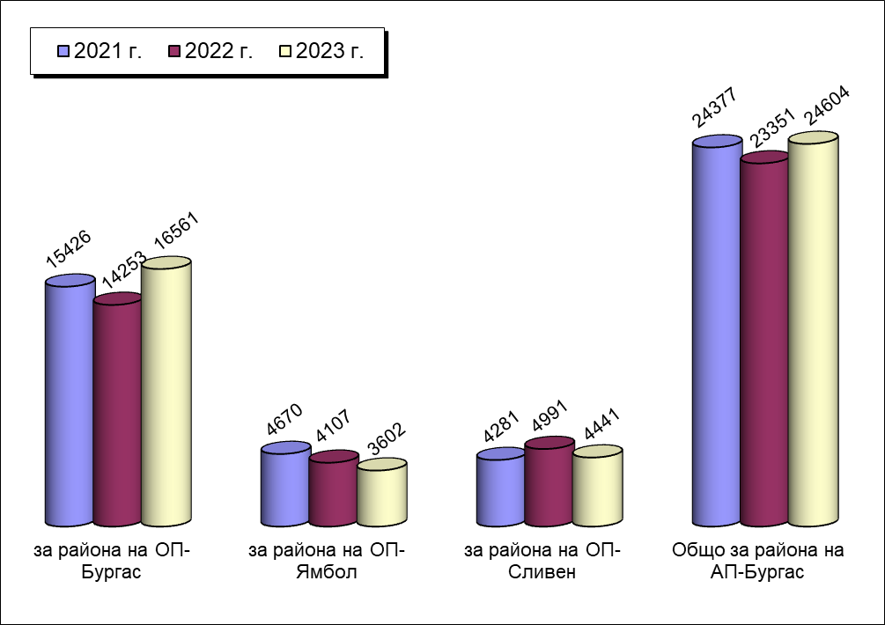

2.1. Обобщени данни по видове досъдебни производства, по видове разследващи органи и съобразно систематиката на НК, вкл. по отношение пострадалите лица и на ощетените юридически лица от престъпления.
Структура на новообразуваните ДП, наблюдавани от прокуратурите в района на АП-Бургас и пострадали лица по тях, съобразно систематиката на НК:
Глава от НК | Новообразувани ДП | Брой пострадали  физически лица | Брой пострадали  юридически лица
Глава първа  Престъпления против Републиката | 0 | 0 | 0
Глава втора  Престъпления против личността | 1463 | 1394 | 0
Глава трета  Престъпления против правата на гражданите | 169 | 14 | 40
Глава четвърта  Престъпления против брака и семейството | 367 | 373 | 1
Глава пета  Престъпления против собствеността | 3692 | 3321 | 323
Глава шеста  Престъпления против стопанството | 403 | 159 | 20
Глава седма  Престъпления против финансовата, данъчната и осигурителната системи | 56 | 0 | 0
Глава осма  Престъпления против дейността на държавни органи, обществени организации и лица, изпълняващи публични функции | 742 | 92 | 0
Глава осма "а"  Престъпления против спорта | 0 | 0 | 0
Глава девета  Документни престъпления | 257 | 14 | 2
Глава девета "а"  Компютърни престъпления | 17 | 14 | 2
Глава десета  Престъпления против реда и общественото спокойствие | 258 | 58 | 2
Глава единадесета  Общоопасни престъпления | 2845 | 373 | 15
Глава дванадесета  Престъпления против отбранителната способност на Републиката, против информацията, представляваща държавна тайна и против чуждестранната класифицирана информация | 1 | 0 | 0
Глава тринадесета  Военни престъпления | 0 | 0 | 0
Глава четиринадесета  Престъпления против мира и човечеството | 0 | 0 | 0

Приложение: Таблица 1.2.4. Структура на досъдебните производства; и Таблица 1.2.5. Структура – пострадали лица от извършени престъпления по новообразувани досъдебни производства

През отчетната 2023г. в апелативен съдебен район са наблюдавани общо 24 604 бр. досъдебни производства, в сравнение с предходната 2022г., където са били наблюдавани общо 23 351 бр. досъдебни производства.

Бързи производства.

През отчетната 2023г. в прокуратурите от апелативен съдебен район са наблюдавани общо 2 404 бр. бързи производства.

За сравнение през 2022г. в прокуратурите от апелативния съдебен район са наблюдавани общо 2 569 бр. бързи производства през 2021 г. в прокуратурите от апелативния съдебен район са били наблюдавани общо 2 397 бр. бързи производства. През настоящия отчетен период е констатиран спад с 165 бр. бързи производства или 6,86 % спрямо 2022 г.

Спрямо наблюдаваните през 2023 общо 24 604 бр. досъдебни производства, бързите производства съставляват 9,77%, като за сравнение наблюдаваните през 2022г., общо 23 351бр. досъдебни производства, бързите производства съставляват 11%, , а през 2021 г. бързите производства са съставлявали 9,83 %.
От гореизложеното е видно, че в настоящия отчетен период е отбелязан спад на бързите производства, както по отношение на абсолютни цифри, така и в процентно отношение /на бързите производства спрямо общо наблюдаваните/.
От всички наблюдавани производства през отчетния период новообразуваните са общо 10 270 бр., като през предходната година - 2022г. същите са били 10 088 бр.
През 2023г. са налице общо 1 283 бр. бързи производства, по които прокурорът е разпоредил разследване по общия ред поради фактическа и правна сложност, същите представляват 12,49% от наблюдаваните бързи производства през годината.
За сравнение през 2022 г. са били налице общо 1026 бр. бързи производства, по които прокурорът е разпоредил разследване по общия ред поради фактическа и правна сложност, същите представляващи 39,94 % от наблюдаваните бързи производства през годината.
Видно, че за разлика от предходните периоди е регистриран ръст при наблюдаваните бързи производства, като и спад на преобразуваните в разследвани по общия ред досъдебни производства. Друг е въпросът, че като цяло, делът на бързите производства е все така незадоволителен спрямо всички останали досъдебни производства. Основна причина за това, все още е голямата натовареност на разследващите полицаи, което води до затруднения и известна демотивация при разследването на бързите производства, които изискват постоянна ангажираност предвид необходимостта от приключване на разследването им в кратките срокове, съгл. НПК. Това е така, въпреки, че другите служители на МВР извършват част от неотложните процесуално-следствени действия или изрично възложени им такива. В тази връзка отново следва да се спомене, че с цел подобряване качеството на работа по този вид производства, е необходимо провеждането на обучение за тези други служители на МВР.
Други причини продължават да са недостатъчно и недобре обучените и оборудвани експерти, както и липса на възможност за извършване в кратки срокове на редица експертизи в района на даден съдебен окръг - биологични, физико-химически експертизи за наркотични вещества и др. Все още съществуват и трудности свързани с призоваването на обвиняеми лица, свидетели и др. В тази връзка е необходимо подобряване на нормативната база относно призоваването на лица, усъвършенстване на наличните експертни лаборатории на МВР и подобряване подготовката на експертите.

Приложение: Таблица 1.2.1. Наблюдавани досъдебни производства

Досъдебни производства, разследвани по общия ред.

През 2023г. в апелативния съдене район са наблюдавани общо 15 716 бр. разследвани по общия ред досъдебни производства.

От тези досъдебни производства от разследващ полицай са разследвани общо 7 655 бр. дела, а от следовател- 735 бр. дела, от прокурор - 29 бр., от разследващ митнически инспектор- 50 бр. дела.
Разследваните по общия ред 15 716 бр. досъдебни производства съставляват 63,87% от всички наблюдавани досъдебни производства ( 24 604). Досъдебните производства разследвани от разследващ полицай (14 901) през отчетната година съставляват 94,82% от всички досъдебни производства, разследвани по общия ред. Тези разследвани от следовател (735 бр.), съставляват 4,67%, а разследваните от прокурор ( 29 бр.) са 0,18% и производствата разследвани от митнически инспектор ( 51 бр.) съставляват 0,33%.
За сравнение през 2022г. в апелативния съдебен район са били наблюдавани общо 14 940 бр. разследвания по общия ред досъдебни производства. От тези досъдебни производства от разследващ полицай са разследвани общо 14 128 бр. дела, от следовател – 765 бр. дела, от прокурор – 5 бр. дела, от разследващ митнически инспектор – 42 бр. дела.
Разследваните по общия ред 14 940 бр. досъдебни производства са съставлявали 63,98% от всички наблюдавани досъдебни производства ( 23 351). Досъдебните производства разследвани от разследващ полицай ( 14 128) през отчетната година са съставлявали 94,56% от всички досъдебни производства, разследвани по общия ред. Тези разследвани от следовател ( 765) , съставляват 5,12 %, а тези разследвани от прокурор ( 5) са 0,03 % и производствата разследвани от митнически инспектор (42) са съставлявали 0,28%.
През 2021г. разследваните по общия ред 14 724 бр. досъдебни производства, съставляват 60.41 % от всички наблюдавани досъдебни производства (24 377 бр.). Досъдебните производства, разследвани от разследващ полицай (13 901 бр.) през отчетната година съставляват 94,41 % от всички досъдебни производства, разследвани по общия ред. Тези разследвани от следовател (784 бр.), съставляват 3.22 %, а тези разследвани от прокурор (7 бр.) са 0.03 % и производствата разследвани от разследващ митнически инспектор (32 бр.) съставляват 0.13 %.
Гореизложените цифрови данни установяват леко повишаване на броя на досъдебните производства разследвани по общия ред, предвид оформилата се през последните три години трайна тенденция на спад в броя досъдебни производства разследвани по общия ред /спрямо всяка предходна година/.
От всички наблюдавани 15 716 бр. дела разследвани по общия ред, общо 7 865 бр. са новообразувани или относителния им дял е 50,39%.
За сравнение през 2022г. от всички наблюдавани 14 940 бр. дела разследвани по общия ред, общо 7 528 бр. са били новообразувани или относителния им дял е бил 50,39%.
През 2021 от всички наблюдавани 14 724 бр. дела разследвани по общия ред, общо 6 939бр. са били новообразувани, или относителният им дял е бил 47.13%.
От новообразуваните общо 7 865 бр. производства, 7655 бр. или 97,33 % са разследвани от разследващ полицай; 170 бр. или 2,16% са разследвани от следовател; 10 бр. или 0,13 % са разследвани от прокурор; 30 бр. или 0,38% са разследвани от митнически инспектор.
За сравнение през 2022г. от новообразуваните общо 7 528 бр. производства, 7 350 бр. или 97,64 % са разследвани от разследващ полицай; 154 бр. или 2.05 % са разследвани от следовател, 2 бр. или 0.02 % са разследвани от прокурор, 22 бр. или 0.29 % са разследвани от разследващ митнически инспектор.

Приложение: Таблица 1.2.1. Наблюдавани досъдебни производства

Наблюдавани досъдебни производства, разследвани по общия ред (ДПОР) от разследващ полицай.

Броят на наблюдаваните досъдебни производства, разследвани по общия ред от разследващ полицай през отчетния период възлизат общо на 14 901 бр. дела.
За сравнение през преходната 2022г. тези досъдебни производства са били общо 14 128 бр. дела, докато през 2021г. тези досъдебни производства са били общо 14 724 бр.дела.
През настоящия отчетен период се констатира ръст с 773 бр. дела, което в процентно изражение възлиза на 5,47%.
През преходния отчетен период е бил налице спад с 596 бр. дела, което в процентно изражение възлиза на 4,05%.
През 2021г. е бил констатиран ръст с 277 бр. дела, което в процентно изражение възлиза на 1.92 %.
От гореизложеното е видно, че макар през преходния период да е имало спад, то през настоящия отчетен период се наблюдава значителен ръст на досъдебните производства разследвани по общия ред от разследващ полицай.
Забележка: Следва да бъде отчетено, че през настоящия отчетен период, за разлика от предходните такива, в броя на наблюдаваните досъдебни производства разследвани по общия ред от разследващ полицай, не са включени прекратените по давност.

Приложение: Таблица 1.2.1. Наблюдавани досъдебни производства.

Наблюдавани досъдебни производства, разследвани по общия ред (ДПОР) от СЛЕДОВАТЕЛ.
През 2023г. наблюдаваните досъдебни производства разследвани по общия ред от следовател възлизат на 735 бр. дела.
За сравнение досъдебните производства, разследвани по общия ред от следовател през 2022г. са възлизали общо на 765 бр. дела докато през 2021г. са възлизали общо на 876 бр. дела.
От гореизложеното е видно, че производствата разследвани от следовател са намалели с общо 30 бр. дела, в сравнение с преходната отчетна година, в процентно изражение 3,92%.
За сравнение през 2022г., производствата разследвани от следовател са намалели с общо 21 бр. дела, в сравнение с преходната 2021г., в процентно изражение с 2,67 %.
През 2021г. производствата разследвани от следовател отново са намалени с общо 90 бр. дела в сравнение с предходната 2020г., в процентно изражение с 10.27 %, за разлика с предходните 2019г. и 2018г., където има ръст.
Видно е, че през 2023 г. е нарушена е трайно оформилата се през последните периоди тенденция на увеличаване на делата от този вид.
Забележка: Следва да бъде отчетено, че през настоящия отчетен период, за разлика от предходните такива, в броя на наблюдаваните досъдебни производства разследвани по общия ред от следовател, не са включени прекратените по давност.

Приложение: Таблица 1.2.1. Наблюдавани досъдебни производства.

Досъдебни производства, разследвани по общия ред (ДПОР) от прокурор.
В апелативен район са наблюдавани общо 29 бр. досъдебни производства разследвани по общия ред от прокурор. От тях новообразувани са 10 бр. дела.
За сравнение през 2022г. са били наблюдавани общо 5 бр. досъдебни производства разследвани по общия ред от прокурор. От тях новообразувани са 2 бр. дела.
През 2021г. са били наблюдавани общо 7 бр. досъдебни производства разследвани по общия ред от прокурор. От тях, новообразувани е 3 бр. дела.
Налице е ръст при наблюдаваните досъдебни производства, разследвани по общия ред от прокурор в сравнение с 2022г., през която е бил налице спад спрямо 2021г. Видно е обаче, че през 2022г. и 2021г. прокурорите от апелативния район крайно малко са се възползвали от правомощието си лично да разследват и приключват досъдебни производства в сравнение с по-предишни отчетни периоди.

Приложение: Таблица 1.2.1. Наблюдавани досъдебни производства.

Досъдебни производства, разследвани по общия ред (ДПОР) от МИТНИЧЕСКИ ИНСПЕКТОР.

През 2023г. в апелативен район са наблюдавани общо 51 бр. досъдебни производства разследвани по общия ред от митнически инспектори. От тях са новообразувани 30 бр. дела.
В сравнение през 2022г., са били наблюдавани общо 42 бр. досъдебни производства разследвани по общия ред от митнически инспектори. От тях са новообразувани 22 бр. дела.
През 2021 г. са наблюдавани общо 32 бр. досъдебни производства разследвани по общия ред от митнически инспектор. От тях са новообразувани общо 12 бр. дела.
При този вид дела, разследвани от митнически инспектори в настоящия отчетен период се наблюдава ръст. Независимо от това броя на тези досъдебни производства е минимален и крайно недостатъчен.

Приложение: Таблица 1.2.1. Наблюдавани досъдебни производства

Пострадали физически лица

През 2023г. от извършените престъпления са пострадали общо 5 811 физически лица ( при 5 507 за 2022г., 4 991 и за 2021 г. ), от които от които 3 500 мъже (при 3 255 за 2022 г. и 2 930 за 2021 г.) и 2 311 жени (при 2 252 за 2022 г. и 2 061 за 2021 г.). Пострадалите непълнолетни лица от 14-18 г. са 396 (при 102 за 2022 г. и 44 за 2021 г.), а малолетните жертви на престъпления са 144 (при 67 за 2022 г. и 54 за 2021 г.).
Както и през предходните години най-много физически лица са пострадали от престъпления по глава V от НК /престъпления против собствеността/– 3692 лица, следвани от пострадалите по глава ХІ /общоопасни престъпления/– 2 845 бр. лица и тези по глава ІІ /престъпления против личността/– 1 463 лица и т.н.

Пострадали юридически лица

През 2023г. от извършените престъпления са пострадали общо 405 юридически лица (при 420 за 2022г. и 295 за 2021 г.).
И през този отчетен период, както и през предходния такъв най-много са пострадалите юридически лица по глава V от НК /престъпления против собствеността/ – 323 бр., следвани от тези по глава VІ /престъпления против стопанството/- 20 бр.; по глава ХІ /общоопасни престъпления/– 15 бр., по глава VІ и т.н.

Приложение: Таблица 1.2.5. Структура – пострадали лица от извършени престъпления по новообразувани ДП.

Мерки за неотклонение.

През отчетната 2023г. прокурорите в апелативния район са изготвили общо 565 бр. искания по реда на чл.64 от НПК за вземане на мерки за неотклонение „задържане под стража“ и „домашен арест“.

От общия брой 565 бр. искания са уважени 511 бр., съставляващи 90,44%, а 53 бр. или 9,38 % са оставени без уважение.

За сравнение през отчетната 2022г. прокурорите в апелативния район са изготвили общо 488 бр. искания по реда на чл.64 от НПК за вземане на мерки за неотклонение „задържане под стража“ и „домашен арест“.
От общия брой 488 бр. искания са уважени 438 бр., съставляващи 89,75%, а 50 бр. или 10,25% са оставени без уважение.
През отчетната 2021 г. прокурорите в апелативния район са изготвили общо 330 бр. искания по реда на чл. 64 от НПК за вземане на мерки за неотклонение „задържане под стража” и „домашен арест”.
От общия брой 330 бр. искания са уважени 292 бр., съставляващи 88.48 %, а 38 бр. или 11.52 % са оставени без уважение.
От гореизложените цифрови данни е видно, че сравнено с предходната 2022г. е налице ръст с 77 бр. при направените искания.
За справка през предходната 2021 г. е налице значителен ръст със 158 бр. при направените искания спрямо 2022г..
Неуважени искания по реда на чл.64 от НПК през 2023г. са общо 53 бр. или 9,38% от всички искания, като сравнено през 2022г. са общо 50 бр. или 10,25 от всички искания, а през 2021г. са общо 38 бр. или 11.52 % от всички искания.
През отчетния период са задържани с мярка за неотклонение „задържане под стража“ общо 521 обвиняеми лица.
Протестирани са общо 20 бр. определения на съда с неуважени искания на основание чл.64, ал.6 от НПК за невзета мярка за неотклонение „задържане под стража“, като общо 6 бр. от подадените протести са уважени, съответно 14 бр.- неуважени.
На основание чл.65, ал.7 от НПК са подадени общо 9 бр. протеста срещу изменена мярка за неотклонение“ задържане под стража“, като общо 4 бр. от подадените протести са уважени, съответно 5 бр.- неуважени.
За сравнение през 2022г. протестирани са общо 20 бр. определения на съда с неуважени искания на основание чл.64, ал.6 от НПК за невзета мярка за неотклонение „задържане под стража“, като общо 6 бр. от подадените протести са уважени, съответно 14 бр.- неуважени.
На основание чл.65, ал.7 от НПК са подадени общо 5 бр. протеста срещу изменена мярка за неотклонение „задържане под стража“, като от тях 1 бр. протест е уважен, респективно 4 бр. протеста са неуважени, като е наложена друга по- лека мярка за неотклонение.
През 2022г. са задържани с мярка за неотклонение „задържане под стража“ общо 446 обвиняеми лица.
За сравнение през 2021г. протестирани са общо 18 бр. определения на съда с неуважени искания на основание чл. 64, ал. 6 от НПК за невзета мярка за неотклонение „задържане под стража”, като общо 6 бр. от подадените протести са уважени, съответно и 12 бр. – неуважени.
На основание чл. 65, ал. 7 от НПК са подадени общо 3 бр. протеста срещу изменена мярка за неотклонение „задържане под стража”, като от тях 2 бр.протеста са уважени, като 1 бр. протест е неуважен, като е наложена друга по- лека мярка за неотклонение.
За посочения период са задържани с мярка за неотклонение „задържане под стража” общо 298 обвиняеми лица.
През отчетната 2023г. спрямо общо 52 лица е взета мярка за неотклонение „домашен арест“.
За сравнение през 2022г. спрямо общо 41 лица е взета мярка за неотклонение „домашен арест“.
През 2021г. спрямо общо 33 лица е взета мярка за неотклонение „домашен арест”.
По неприключени досъдебни производства в края на отчетния период са останали общо 133 лица с наложена мярка за неотклонение „задържане под стража“.
От тях 47 бр. лица са били задържани за срок от 2 месеца, 82 бр. лица за срок до 8 месеца и 4 лица до 18 месеца.
През отчетната 2023г. на основание чл.63, ал.5 от НПК е изменена взетата мярка за неотклонение „задържане под стража“ на общо 18 лица.
През същия период на основание чл.63, ал.6 от НПК е изменена взетата мярка за неотклонение „задържане под стража“ от прокурор на 45 лица.
За сравнение през 2022г. по неприключени досъдебни производства в края на отчетния период са останали общо 112 лица с наложена мярка за неотклонение „задържане под стража“.
От тях 55 бр. лица са били задържани за срок до 2 месеца, 56 бр. лица за срок до 8 месеца и 1 лице за срок до 18 месеца.
През 2022г. на основание чл.63, ал.5 от НПК е изменена взетата мярка за неотклонение „задържане под стража“ на общо 8 лица.
През същия отчетен период на основание чл.63, а.6 от НПК е изменена взетата мярка за неотклонение „задържане под стража“ от прокурор на общо 43 лица.
През 2021г. по неприключени досъдебни производства в края на отчетния период са останали общо 80 лица с наложена МНО „задържане под стража”.
От тях 43 бр. лица са били задържани за срок до 2 месеца, 37 бр. лица – за срок до 8 месеца, а за срок до 18 месеца - няма.
През 2021 г. на основание чл.63, ал.5 от НПК е изменена взетата мярка за неотклонение „задържане под стража” на общо 7 лица.
През същият отчетен период на основание чл.63, ал.6 от НПК е изменена взетата мярката за неотклонение „задържане под стража” от прокурор на общо 25 лица.
През 2023г. в апелативния район е имало общо 919 бр. участия в съдебни заседания за вземане на мерки за неотклонение.
За сравнение през 2022г. в апелативния район е имало общо 825 бр. участия в съдебни заседания за вземане на мерки за неотклонение.
През 2021 г. е имало общо 611 бр. участия в съдебни заседания за вземане на мерки за неотклонение.
През отчетния период прокурорите от съдебния район на Апелативна прокуратура – Бургас са упражнили своя непрекъснат контрол за предотвратяване на случаите на незаконосъобразно просрочване на сроковете на мерките за неотклонение „задържане под стража”.

Приложение: Таблица 1.3. Мярка за неотклонение (МНО)

2.2.Срочност на разследване.
Продължителността на досъдебната фаза по окръжни райони и общо за района на АП-Бургас, считано от образуване на ДП до решаването му от прокурор с прекратяване или внасяне в съда представена в графичен вид по брой дела:

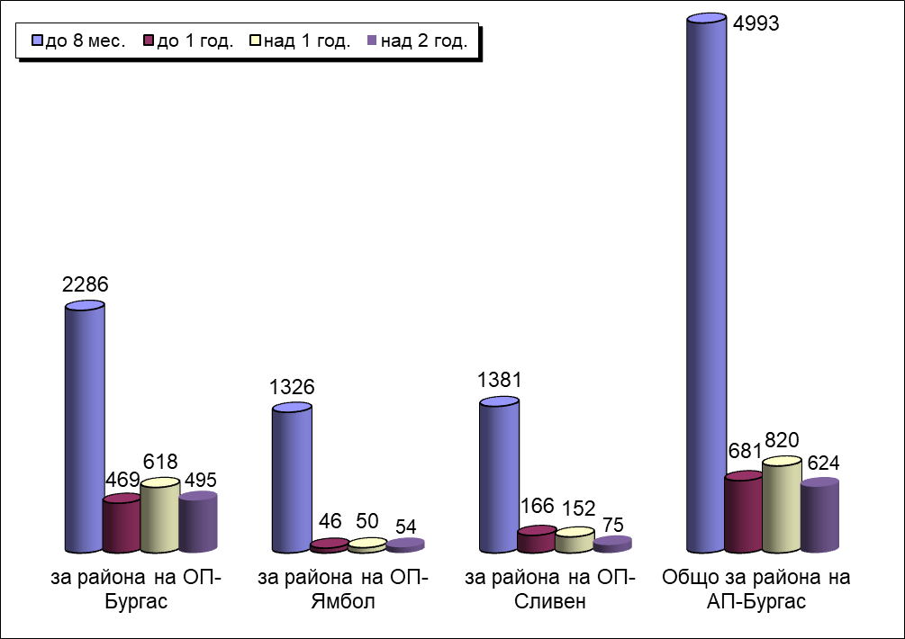

През отчетния период са приключени от разследващите органи общо 10 365 бр. досъдебни производства или 44,15% от общо наблюдаваните дела (24 604).
В законовия срок са приключени общо 10 365 бр. дела или 100% от всички приключени производства.
За сравнение през 2022г. са приключени от разследващите органи общо 10 863 бр. досъдебни производства или 46,52 % от общо наблюдаваните дела.
В законовия срок са приключени общо 10 861 или 99,98 % от всички приключени производства, само 2 бр. дела са приключени извън законовия срок, но няма производства, които да са приключени извън удължения срок от административен ръководител или оправомощен от него прокурор.
През 2021г.са били приключени от разследващите органи общо 10 979 бр. досъдебни производства или 45.03 % от общо наблюдаваните дела.
В законовия срок са приключени общо 10 979 бр. производства или 100% от всички приключени производства, като няма производства или приключени в удължен срок от административния ръководител или оправомощен от него прокурор.
Сравнителния анализ сочи, че през последните години, видно и от настоящия отчетен период, се е оформила трайна тенденция при повишаване качеството на работата на прокуратурата по този показател. Видно е, че всеки един прокурор продължава да спазва стриктно разпоредбата на чл. 234 от НПК.
През 2023г. общия брой на неприключените разследвания е 5 933 бр. или 24,12% от всички наблюдавани производства.
От неприключените разследвания 5 933 бр. или 100% са в законоустановения срок на разследване, като няма неприключени разследвания без удължен срок от административния ръководител или оправомощен от него прокурор.
За сравнение през 2022г. общият брой на неприключени разследвания е 5 068 бр. или 21,70 % от всички наблюдавани производства.
От неприключените разследвания 5 068 бр. или 100% са в законоустановения срок на разследване, като няма неприключени разследвания без удължен срок от административен ръководител или оправомощен от него прокурор.
През 2021 г. общият брой на неприключените разследвания е 4 683 бр. или 19.21 % от всички наблюдавани производства.
От неприключените разследвания 4 683 бр. или 100 % са в законоустановения срок на разследване, като няма неприключени разследвания без удължен срок от административния ръководител или оправомощен от него прокурор.
През отчетния период, се наблюдава ръст на общия брой неприключени разследвания, за разлика от предходните години- 2022 г. и 2021 г. Следва да се отбележи, обаче обстоятелството, че няма неприключени в удължения срок разследвания, а този показател показва положително развитие в качеството на работа на наблюдаващите прокурори по ръководството и надзора на разследванията по досъдебните производства.
Продължителността на досъдебната фаза, считано от образуване на досъдебното производство до решаването му от прокурор по същество през отчетния период, е както следва: до 8 месеца – 4 993 дела, до 1 година– 681 дела, над 1 година – 820 дела и над 2 години – 624 дела.
От горната статистика следва да се направи извод, че продължителността на досъдебната фаза през отчетната година е на добро ниво, предвид, че в по-голямата си част от досъдебните производства са приключени в осем месечния срок.

Приложение: Таблица 1.2.2. Приключени и решени ДП

2.3. Решени досъдебни производства от прокурор. Видове решения.

През отчетния период общо решени досъдебни производства от прокурор в апелативния съдебен район са 18 241 бр. дела.

За сравнение през 2022г.общо решените досъдебни производства от прокурори в апелативния съдебен район са 17 807 бр. дела.
През 2021г. общо решените досъдебни производства от прокурорите в апелативния съдебен район са 20 226бр. дела.
От гореизложените цифрови данни е видно, че през 2023г. е налице ръст на решените през периода досъдебни производства с 434 бр. дела/ в проценти - 2,44%/ в сравнение с решените през 2022г., където е налице значителен спад на решените през периода досъдебни производства с 2 419 бр. дела/ в проценти- 11,95%/ в сравнение с решените през 2021г. досъдебни производства, където е налице увеличение с 2 366 бр./ в проценти- 12.11% / в сравнение с решените през 2020г. досъдебни производства с 1 687бр. / в проценти -8.63%/.

Относителен дял на решените от наблюдаваните по години и окръжните райони.
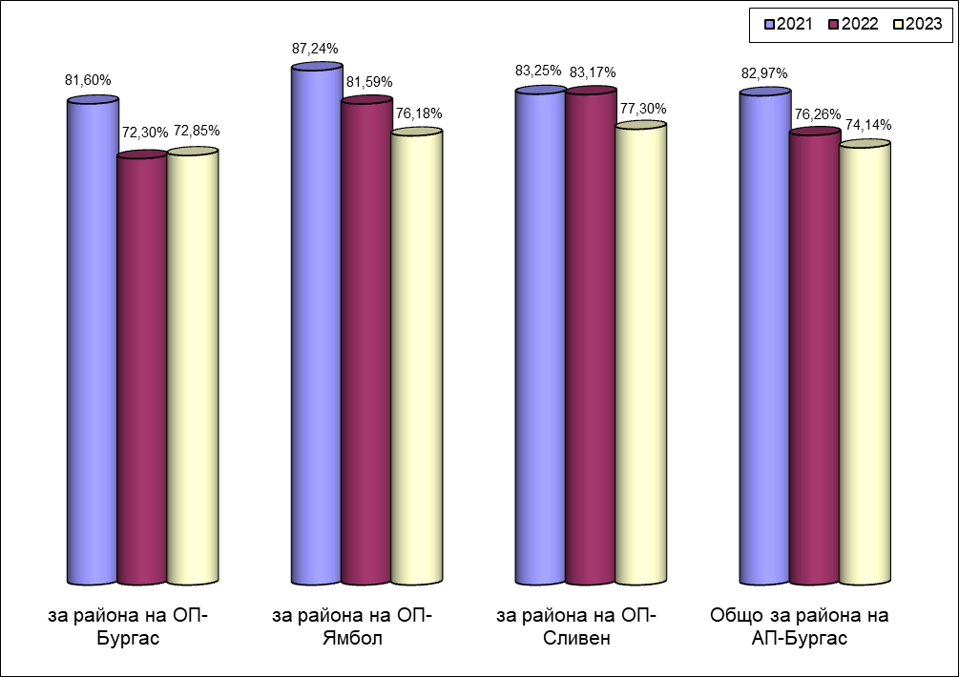

През отчетния период общо решените 18 241 бр. дела съставляват 74,14% спрямо общо наблюдаваните 24 604 бр. дела, а спрямо общо приключените 10 365 бр. разследвания, този процент е 175,98%. Това е така, защото в броя на решените дела се включват и тези, които не са приключени, но се считат за решени, като например спрените досъдебни производства, по които е изтекъл абсолютният давностен срок и които са прекратени от прокурора, изпратените производства по компетентност на други прокуратури, по които не е приключено разследването и т.н.
За сравнение през 2022г. общо решените 17 807 бр. дела съставляват 76,26% спрямо общо наблюдаваните 23 351 бр. дела, а спрямо общо приключените 10 863 бр. разследвания, този процент е 163,93 %.
През 2021г. общо решените 20 226 бр. дела съставляват 82.97% спрямо общо наблюдаваните 24 377 бр. дела, а спрямо общо приключените 10 979 бр. разследвания този процент е 184.23 %.
Анализът на последните данни сочи за добри показатели относно броя на решените досъдебни производства спрямо броя на общо наблюдаваните. Тенденцията в процентно изражение е трайна през последните отчетни периоди – около 80% и отразява на практика доброто качество на работата на наблюдаващите прокурори.

Относителен дял на внесените в съда от решените ДП по години и окръжни райони
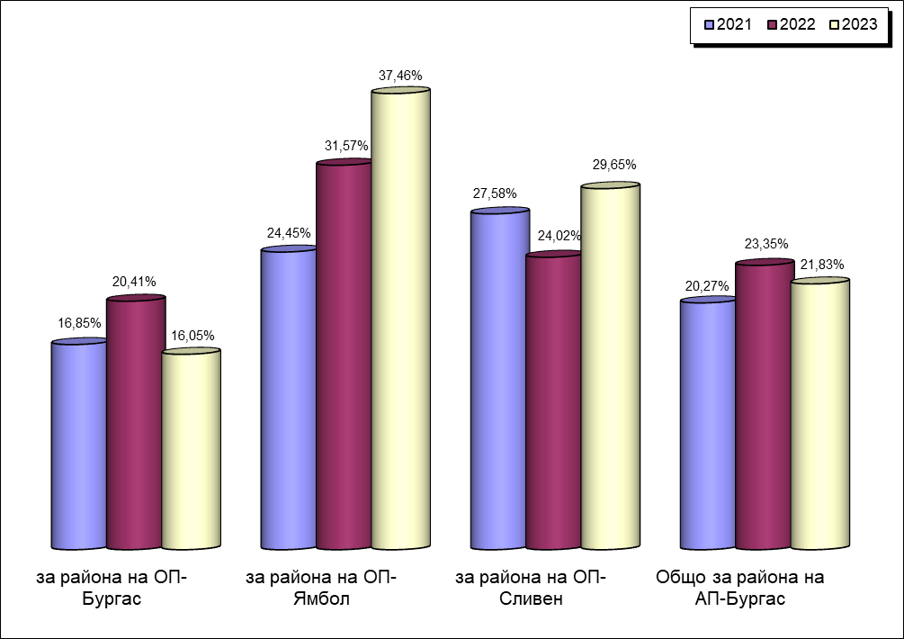

През отчетната година прокурорите от апелативния съдебен район са внесли в съда общо 3 982 бр. досъдебни производства.
За сравнение през 2022г. прокурорите от апелативния съдебен район са внесли в съда общо 4 158 бр. досъдебни производства.
През 2021г. прокурорите от апелативния съдебен район са внесли в съда общо 4 100 бр. досъдебни производства, а през 2020г., са внесли в съда общо 3 687 бр.
От гореизложеното е видно, че през 2023г. в съда са внесени 176 бр. дела по- малко спрямо преходната 2021г. или процентно 4,23%.
За сравнение през 2022г. в съда са внесени общо 58 бр. дела повече спрямо преходната 2021г. или процентно 1,42% .
През 2021г. в съда са внесени общо 413 бр. дела повече спрямо преходната 2020г. или процентно 11.11%, а през 2020 г. в съда са внесени общо 109 бр. дела повече спрямо предходната 2019 г. или процентно с 3.05 %.
Това намаление в броя на внесените в съда ДП през настоящия отчетен период, е в пряка зависимост и вследствие на приключените ДП.

Прокурорски актове внесени в съда лица по тях, структурно по НК.
Глава от НК | Внесени в съда ДП | Внесени в съда прокурорски актове | Лица по внесените в съда прокурорски актове
Общо | 3982 | 4031 | 4440
Глава І "Престъпления против Републиката" | 0 | 0 | 0
Глава ІІ "Престъпления против личността" | 254 | 260 | 283
Глава ІІІ "Престъпления против правата на гражданите" | 57 | 60 | 64
Глава ІV "Престъпления против брака и семейството" | 262 | 263 | 314
Глава V "Престъпления против собствеността" | 883 | 902 | 1132
Глава VІ "Престъпления против стопанството" | 122 | 123 | 149
Глава VІІ "Престъпления против финансовата, данъчната и осигурителната системи" | 21 | 21 | 28
Глава VІІІ "Престъпления против дейността на държавни органи, обществени организации и лица, изпълняващи публични функции" | 592 | 609 | 643
Глава VІІІа "Престъпления против спорта" | 0 | 0 | 0
Глава ІХ "Документни престъпления" | 94 | 94 | 94
Глава ІХа "Компютърни престъпления" | 0 | 0 | 0
Глава Х "Престъпления против реда и общественото спокойствие" | 42 | 43 | 46
Глава ХІ "Общоопасни престъпления" | 1655 | 1656 | 1687
Глава ХІІ "Престъпления против отбранителната способност на Републиката, против информацията, представляваща държавна тайна и против чуждестранната класифицирана информация" | 0 | 0 | 0
Глава ХІІІ "Военни престъпления" | 0 | 0 | 0
Глава ХІV "Престъпления против мира и човечеството" | 0 | 0 | 0

През отчетния период прокурорите в апелативен съдебен район са внесли в съда общо 4 031 бр. прокурорски акта.
За сравнение през 2022г. прокурорите от апелативен съдебен район са внесли в съда общо 4 235 бр. прокурорски акта.
През 2021г. прокурорите от апелативния съдебен район са внесли в съда общо 4 169 бр. прокурорски акта, а през 2020г. прокурорите от апелативния съдебен район са внесли в съда общо 3 725 бр. прокурорски акта.

Прокурорски актове по видове през последните три години:
видове прокурорски актове, внесени в съда | 2021 г. | 2022 г. | 2023 г.
обвинителни актове | 2405 | 2411 | 2417
споразумения | 1391 | 1418 | 1237
предложения по чл. 78А НК | 373 | 406 | 377
Общо внесени актове | 4169 | 4235 | 4031

През 2023г. се констатира лек ръст на броя на внесените обвинителни актове с 6 бр. или 0,24% към 2022г.
За сравнение през 2022г., отново е констатиран лек ръст на броя на внесените обвинителни актове с 6 бр. или 0,24 % към 2021г.
През 2021г. е констатиран сериозен ръст в броя на внесените обвинителни актове с 283 бр. или с 13.34 % към 2020 г., който е доста висок и е в разрез с оформилата се през последните няколко години преди това тенденция на постоянно намаляване на внесените обвинителни актове.
За сравнение през 2020г., също е налице ръст в броя на внесените обвинителни актове със 97 бр. или 4.79% към 2019г.
По отношение на внесените в съда споразумения се наблюдава спад в броя на делата с 181 бр. или 12,76% спрямо 2022г.
За сравнение през 2022г. внесените в съда споразумения се наблюдава отново лек ръст в броя на делата с 26 бр. или 1,87% спрямо 2021г.
За сравнение през 2021г. внесените в съда споразумения отново е наблюдаван ръст в броя на делата с 282 бр. или 25.43 % спрямо 2020 г.

Следва да се отбележи и спад на внесените в съдилищата предложения по реда на чл.78а от НК-29 бр. дела или 7,14 % спрямо 2022г.
В сравнение през 2022г. се наблюдава ръст на внесените в съдилищата предложения по реда на чл.78а от НК- 33 бр. дела или 8,85 % спрямо 2021г.
През 2021г. се наблюдава спад на внесените в съдилищата предложения по реда на чл.78а от НК - с 121 бр. дела или 24.50 % спрямо 2020 г.
През 2020г. е налице увеличение на внесените в съдилищата предложения по реда на чл.78а от НК или 14.92% спрямо 2019г.

Приложение: Таблица 1.2.2. Приключени и решени ДП; Таблица 1.2.4. Приключени и решени ДП.

Спрени досъдебни производства.

През отчетната 2023 г. в прокуратурите от апелативен район е имало общо 3 007 бр. спрени досъдебни производства през отчетния период.

Спрямо общо наблюдаваните през 2023г.- 24 604 бр. дела, спрените съставляват 12,22%.

За справка през отчетната 2022г. в прокуратурите от апелативния район е имало общо 3 180 бр. спрени досъдебни производства през отчетния период.

Спрямо общо наблюдаваните през 2022г.- 23 351 бр. дела, спрените съставляват 13,62 %.

През отчетната 2021г.в прокуратурите от апелативния район е имало общо 3 202 бр. спрени досъдебни производства .
Спрямо общо наблюдаваните през 2021 г. 24 377 бр. дела спрените съставляват 13.14 %.
През отчетната 2020г. в прокуратурите от апелативния район е имало общо 3 540 спрени досъдебни производства, докато през отчетната 2019г. те са били 4 653бр..
Спрени поради неразкрит извършител ( чл.244, ал.1, т.2 от НПК) са общо 2 361 бр. дела или 78,52% от всички спрени дела.
Спрени при известен извършител на различни от горните основания са общо 646 бр. дела или 21,48% от всички спрени дела.
В сравнение с 2022г., спрени поради неразкрит извършител (чл. 244, ал. 1, т. 2, НПК) са общо 2 971 бр. дела или 93,43 % от всички спрени ДП.
Спрени при известен извършител на различни от горните основания са общо 627 бр. дела или 19,72 % от всички спрени ДП.
Трябва да се отбележи, че през последните шест вкл. и настоящия отчетен период, се наблюдава постоянен спад по този показател, докато като цяло след 2000 г. имаше една трайно установена тенденция за увеличаване на броя на спрените досъдебни производства, включително и такива срещу известен извършител. Проблемът е свързан с дейността на полицейските органи по разкриване на регистрираните престъпления и издирване на извършителите им.
Проблемите в работата по спрени дела срещу известен извършител, както е коментирано вече, се изразяват в трудности и неефективност по издирването на заподозрените или обвиняемите от органите на МВР, издирване на свидетели, променили местоживеенето си или с неизвестен адрес, обвиняеми и свидетели напуснали страната, изминалия продължителен период от извършване на деянието и свързваните с него трудности по събиране на годни доказателства.

Приложение: Таблица 1.2.2. Приключени и решени ДП

Прекратени досъдебни производства.

През 2023г. в Бургаски апелативен район са прекратени общо 10 903 бр. досъдебни производства (включително 7 767 бр. дела прекратени поради изтекла давност). Общия брой на прекратените досъдебни производства съставляват 59,77% от общо решените 18 241 дела за периода и 44,32% от общо наблюдаваните 24 604 дела.

За сравнение през 2022г. в Бургаския апелативен район са прекратени общо 10 132 бр. досъдебни производства ( включително 6 868 прекратени по давност). Общия брой на прекратените досъдебни производства съставлява 58,07 % от общо решените 17 446 дела за периода и 43,39 % от общо наблюдаваните 23 351 дела.

През 2021г. са прекратени общо 11 550 бр. досъдебни производства (включително 8 235 бр. прекратени по давност). Общият брой на прекратените досъдебни производства съставлява 57.11 % от общо решените 20 226 дела за периода и 47.38 % от общо наблюдаваните 24 377 дела.
През 2020г. в Бургаския апелативен район са прекратени общо 9 468 бр. досъдебни производства /включително 6 034 бр. прекратени по давност/. Общия брой на прекратените досъдебни производства съставлявал 53.01% от общо решените 17 860 дела за периода и 42.19% от общо наблюдаваните 22 441 дела.
При съпоставяне на данните за отчетната 2023г. спрямо 2022г. се констатира значително увеличение на прекратените досъдебни производства с 771 бр. дела, като увеличението в процентно съотношение е 7,60%.
За сравнение на данните за отчетната 2022г. спрямо 2021г. се е констатирало значително намаление на прекратените досъдебни производства с 1 418 бр. дела, като намалението в процентно съотношение е 12,28 %.
При сравнение на данните за отчетната 2021г. спрямо 2020г. се е констатирало значително увеличение на прекратените досъдебни производства с 2 082 бр. дела, като ръста на това увеличение в процентно отношение е 21.98%.
През отчетната година се наблюдава тенденцията към увеличаване броя на прекратените производства, за разлика от предходните години.
Поради изтичане на погасителна давност на наказателно преследване през отчетния период са прекратени общо 7 767 бр. досъдебни производства, което съставлява 71,24% от всички 10 903 бр. прекратени досъдебни производства.
Срещу неизвестен извършител са погасени по давност общо 7 736 бр. дела или 70,95% от всички прекратени през отчетния период 10 903 бр.
Срещу известен извършител са прекратени по давност общо 31 бр. дела или 0,28% от всички прекратени дела за отчетния период.
За сравнение през 2022г.поради изтичане на погасителната давност на наказателно преследване през отчетния период са прекратени общо 6 868 бр. досъдебни производства, което съставлява 67,78 % от всички 10 132 бр. прекратени досъдебни производства.
Срещу неизвестен извършител са погасени по давност общо 6 843 бр. дела или 67,54 % от всички прекратени през отчетния период 10 132 бр.
Срещу известен извършител са прекратени по давност общо 25 бр. дела или 0,25 % от всички прекратени дела през отчетния период.
За сравнение през 2021г. поради изтичане на погасителната давност за наказателно преследване са прекратени общо 8 235 бр. досъдебни производства, което съставлява 71.29 % от всички 11 550 бр. прекратени досъдебни производства.
Срещу неизвестен извършител са прекратени по давност общо 8 225 бр. дела или 71.22 % от всички прекратени дела през отчетния период (11 550 бр.).
Срещу известен извършител са прекратени по давност общо 10 бр. дела или 0.08 % от всички прекратени дела през отчетния период.
При делата срещу известен извършител, основните причини за прекратяването им поради изтичане на давностния срок са: неустановяване на местонахождението на обвиняемото лице или лицето, уличено в извършване на престъпление, в страната или чужбина, както и невъзможността да се установи местонахождението на единствен и основен свидетел, очевидец на деянието. При делата срещу неизвестен извършител, основната причина е неразкриването на извършителя на престъплението от компетентните за това органи на МВР.

Приложение: Таблица 1.2.2. Приключени и решени ДП

Разрешаване на конкуренция на административно-наказателна и наказателна отговорност.

През 2023г. в Бургаския апелативен район са направени 4 предложения по смисъла на чл.72, ал.1, вр. с чл.70, б.“д“ от ЗАНН.

От съда са били разгледани 5 предложения, като съответно 4 са били уважени, а 1 предложение не е било уважено.
Няма проведени последващи действия на прокурор по уважените предложения (по см. на чл. 72, ал. 1, вр. чл. 70, б. „д“ от ЗАНН).
При действията по ДП след произнасяне на съда са налице 2 бр. възобновяване на ДП; 2 бр. прекратяване; 4 бр. внесени в съда; 2 бр. влезли в сила осъдителни съдебни актове; няма влезли в сила оправдателни съдебни актове.
За сравнение през 2022г. в Бургаския апелативен район са направени 5 предложения по смисъла на чл.72, ал.1, вр. с чл.70, б.“д“ от ЗАНН.

От съда са били разгледани 6 предложения, като съответно 5 са били уважени, а 1 предложение не е било уважено.
Налице са следните последващи действия на прокурор по уважените предложения (по см. на чл. 72, ал. 1, вр. чл. 70, б. „д“ от ЗАНН):

Внасяне на 1 бр. акт в съда, като по същия е налице влязъл в сила оправдателен съдебен акт.
При действията по ДП след произнасяне на съда са налице 2 бр. възобновяване на ДП; 1 бр. прекратяване; 2 бр. внесени в съда; 2 бр. влезли в сила осъдителни съдебни актове; няма влезли в сила оправдателни съдебни актове.
През 2021г. в Бургаския апелативен район са направени 9 предложения по см. на чл. 72, ал. 1, вр. чл. 70, б. „д“ от ЗАНН.
От съда са били разгледани 7 предложения, като съответно всичките 7 бр. са били уважени.
Налице са били следните последващи действия на прокурор по уважените предложения (по см. на чл. 72, ал. 1, вр. чл. 70, б. „д“ от ЗАНН):
Няма действия по преписки след произнасяне на съда.
При действията по ДП след произнасяне на съда са налице 1 бр. възобновяване на ДП; 1 бр. прекратяване; 6 бр. внесени в съда; 5 бр. влезли в сила осъдителни съдебни актове; няма влезли в сила оправдателни съдебни актове.

Приложение: Таблица 1в. Действия за разрешаване на конкуренция на административно-наказателна и наказателна отговорност

2. СЪДЕБНА ФАЗА.

2.1. НАКАЗАТЕЛНО СЪДЕБЕН НАДЗОР

Образувани и решени от съда дела, по внесени прокурорски актове.

През 2023 г. от съда са постановени 4255 (през 2022 г.- 4555) решения по актове от отчетната и предходната години на прокурорите от апелативния район, като от тях през 2023 г. са внесени в съда 3982 дела с 4031 прокурорски акта. Техният брой през 2022 г. е бил 4158 дела с 4235 прокурорски акта. През тази отчетна година, за разлика от предходните две години, е налице тенденцията за намаляване на броя на съдебните дела и внесените прокурорски актове. През 2021 г. се е увеличил с 413 дела (11%) и 444 акта (12%), а през 2022 г. се е увеличил с 58 дела (1,4%) и 66 акта (1,6%), докато през 2023 г. се е намалил със 176 дела (4,2%) и с 204 акта (4,8%).
През 2023 г. прокурорите от апелативния район са внесли за разглеждане от съда 2417 обвинителни акта (за 2022 г.- 2411, за 2021 г.- 2405): за района на Окръжна прокуратура- Бургас- 953 (за 2022 г.- 903, за 2021 г.- 999), за района на Окръжна прокуратура- Сливен- 549(за 2022 г.- 556, за 2021 г.- 552) и за района на Окръжна прокуратура- Ямбол- 915 (за 2022 г.- 952, за 2021 г.- 854); постигнали са 1237 (за 2022 г.- 1418, за 2021 г.- 1391) споразумения: за района на Окръжна прокуратура- Бургас- 855 (за 2022 г.- 1079, за 2021 г.- 1044), за района на Окръжна прокуратура- Сливен- 330 (за 2022 г.- 292, за 2021 г.- 280) и за района на Окръжна прокуратура- Ямбол- 52 (за 2022 г.- 47, за 2021 г.- 67) и са постановили 377 (за 2022 г.- 406, за 2021 г.- 373) акта по чл.78а от НК: за района на Окръжна прокуратура- Бургас- 175 (за 2022 г.- 194, за 2021 г.- 143), за района на Окръжна прокуратура- Сливен- 141 (за 2022 г.- 153, за 2021 г.- 155) и за района на Окръжна прокуратура- Ямбол- 61 (за 2022 г.- 59, за 2021 г.- 75).
През 2023 г. са постановени от съда 4255 решения. През 2022 г. техният брой е бил 4555, а през 2021 г. - 4293, което сочи намаление с 300 съдебни акта (6,6%) в сравнение с предходната година:
- по внесени обвинителни актове съдът е постановил 2607 решения (2696 за 2022 г., 2511 за 2021 г.), от които 926 осъдителни присъди или 35,5% от съдебните решения (за 2022 г.- 32%, за 2021 г.- 32,3%). От тях по реда на съкратеното съдебно следствие по чл. 371, т. 2 от НПК- 367 осъдителни присъди или 39,6% от осъдителните присъди (за 2022 г.- 34%, за 2021 г.- 37%). В съдебна фаза (чл. 384 НПК) са постигнати 1486 споразумения- по лица или 57% от внесените с обвинителни актове (за 2022 г.- 60%, за 2021 г.- 56%). С освобождаване от наказателна отговорност и налагане на административна отговорност (чл. 78а от НК) са решени 59 съдебни акта или 2,3% от решените с обвинителен акт дела (за 2022 г.- 3%, за 2021 г.- 3%).
- по внесени споразумения (чл. 381 НПК) са решени 1251 предложения за споразумения (през 2022 г.- 1467, през 2021 г.- 1377). От тях одобрени от съда са 1225 споразумения или 98% от внесените споразумения (през 2022 г.- 99%, през 2021 г.- 99%).
- по внесени постановления за освобождаване от наказателна отговорност с налагане на административно наказание (чл.78а от НК) са постановени 397 съдебни решения (през 2022 г.- 392, през 2021 г.- 405). От тях санкционните решения са 379 или 95,5% (през 2022 г.- 95%, през 2021 г.- 95%).
Общият брой на постановените от съда през 2023 г. осъдителни актове- присъди, споразумения и санкционни решения по внесените от прокуратурата дела е 4075, което е 95,8% от постановените от съда 4255 акта (през 2022 г.- 4368 или 96%, през 2021 г.- 4126 или 96%).
Статистиката за 2023 г. налага извода, че е налице намаление на внесените досъдебни производства за разглеждане в съда и на общо постановените актове по тях.

Осъдени и санкционирани лица с влязъл в сила съдебен акт. Влезли в сила наказания по лица.
Броят на осъдените и санкционирани лица за отчетния период по дела, образувани по внесени обвинителни актове е 2673 лица (през 2022 г.- 2686 лица, през 2021 г.- 2558 лица), по внесени споразумения е 1255 лица (през 2022 г.- 1472, през 2021 г.- 1424) и по предложения по чл.78 а от НК е 424 лица (през 2022 г.- 384, през 2021 г.- 406). Общият брой на осъдени и санкционирани лица е 4352 (през 2022 г.- 4542, през 2021 г.- 4388).
През 2023 г. с влязъл в сила съдебен акт са осъдени и санкционирани 4252 лица (през 2022 г.- 4417, през 2021 г.- 4283), което сочи на намаление на техния брой със 165 лица или с 3,7%.
Общият брой на влезлите в сила наказания по лица за 2023 г. е 6320 (през 2022 г. - 6783, през 2021 г. - 6506), както следва по вид:
- доживотен затвор- 1 (за 2022 г.- 0, за 2021 г.- 1);
- лишаване от свобода ефективно- 993 (за 2022 г.- 924, за 2021 г.- 958);
- лишаване от свобода условно- 2171 (за 2022 г.- 2401, за 2021 г.- 2160);
- пробация- 334 (за 2022 г.- 427, за 2021 г.- 481);
- глоба- 1851 лица с общ размер на глобата 2 326 050 лева (за 2022 г.- 1912 лица с общ размер на глобата 1 890 876 лева, за 2021 г.- 1794 лица с общ размер на глобата 1 743 869 лева);
- други наказания (вкл. и лишаване от права)- 970 (за 2022 г.- 1119, за 2021 г.- 1112).
По реда на съкратеното съдебно следствие са наложени 433 наказания, от които лишаване от свобода ефективно- 194, условно- 139, пробация- 36, глоба- 29 и други- 35 (за 2022 г.- 400 наказания, от които лишаване от свобода ефективно- 137, условно- 150, пробация- 38, глоба- 35 и други- 40, за 2021 г.- 379 наказания, от които лишаване от свобода ефективно- 148, условно- 121, пробация- 37, глоба- 36 и други- 37).
По реда на чл.55 от НК са наложени 2125 наказания (за 2022 г.- 2266, за 2021 г.- 2035).
Констатира се увеличение в броя на наложените наказания лишаване от свобода ефективно и глоба.
Структура на осъдените лица по видове престъпления
по глава първа от НК- престъпления против Републиката- няма осъдени и санкционирани лица, както и такива с влезли в сила присъди и решения (за 2022 г. и 2021 г.- 0);
по глава втора от НК - престъпления против личността- 269лица (за 2022 г.- 215, за 2021 г.- 224);
по глава трета от НК- престъпления против правата на гражданите- 55 лица (за 2022 г.- 48, за 2021 г.- 97);
по глава четвърта от НК- престъпления против брака и семейството- 290 лица (за 2022 г.- 214, за 2021 г.- 206);
по глава пета от НК- престъпления против собствеността- 1098 лица (за 2022 г.- 1052, за 2021 г.- 1022);
по глава шеста от НК- престъпления против стопанството- 117 лица (за 2022 г.- 121, за 2021 г.- 147);
по глава седма от НК- престъпления против финансовата, данъчната и осигурителната система- 8 лица (за 2022 г.- 10, за 2021 г.-12);
по глава осма от НК- престъпления против дейността на държавни органи, обществени организации и лица, изпълняващи публични функции- 617 лица (за 2022 г.- 698, за 2021 г.- 503);
по глава осма А от НК- престъпления против спорта- няма осъдени и санкционирани лица (също 0 за 2022 г. и 2021 г.);
по глава девета от НК- документи престъпления- 99 лица (за 2022 г.- 129, за 2021 г.- 80);
по глава девета А от НК- компютърни престъпления- 0 (също 0 за 2022 г. и за 2021 г.);
по глава десета от НК- престъпления против реда и общественото спокойствие- 57 лица (за 2022 г.- 36, за 2021 г.- 35);
по глава единадесета от НК- общоопасни престъпления- 1642 лица (за 2022 г.- 1894, за 2021 г.- 1987);
Изводът, който се налага е за намаляване на броя на осъдените и санкционирани с влязъл сила съдебен акт през 2023 г. лица (4252) в сравнение с осъдените през 2022 г. лица (4417) и през 2021 г. лица (4283).

Участия в съдебни заседания
През 2023 г. прокурорите от апелативния район са участвали в 5947 съдебни заседания по 5025 дела (за 2022 г. -6536 съдебни заседания по 5299 дела, за 2021 г.- 6216 съдебни заседания по 5097 дела). Проведени са били 2273 разпоредителни заседания (техният брой през 2022 г.- 2158, през 2021 г.- 2200).
Общо за района на Окръжна прокуратура- Бургас прокурорите са участвали в 3090 съдебни заседания (за 2022 г.- 3421 , за 2021 г.- 3316) по 2414 дела и са проведени 808 разпоредителни заседания (за 2022 г.- 773, за 2021 г.- 863 рз); за района на Окръжна прокуратура- Ямбол- 1511 съдебни заседания (за 2022 г.- 1531, за 2021 г.- 1296) по 1311 дела и са проведени 816 разпоредителни заседания (за 2022 г.- 841, за 2021 г.- 700 рз); за района на Окръжна прокуратура- Сливен- 1118 съдебни заседания (за 2022 г.- 1403, за 2021 г.- 1396) по 1160 дела и са проведени 649 разпоредителни заседания (за 2022 г.- 544, за 2021 г.- 637 рз).
Прокурорите от Апелативна прокуратура- Бургас са участвали в 165 съдебни заседания по 140 наказателни дела ( през 2022 г.- 181 сз по 133 дела, през 2021 г.- 208 сз по 155 дела).
Искания по чл. 368а и чл. 369, ал. 3 НПК
През 2023 г., както и през 2022 г. и през 2021 г., прокурорите от апелативния район не са правили искания по чл.368а или чл.369, ал.3 от НПК.
Прекратяване на наказателното производство
През 2023 г. съдът е прекратил наказателното производство на основание чл. 250, ал. 1, т. 2 от НПК по 1 дело на Районна прокуратура- Бургас. През 2022 г. съдът е прекратил наказателното производство на основание чл. 250, ал. 1, т. 2 от НПК по 2 дела, и двете на Районна прокуратура- Сливен. През 2021 г. съдът е прекратил производството на това основание по две дела.

Върнати от съда дела. Връщане на прокуратурата по чл. 249, ал. 2 от НПК. Изпращане по чл. 288, т. 1 от НПК. Отстраняване на очевидна фактическа грешка в обвинителния акт
През 2023 г. съдилищата от района на Апелативна прокуратура- Бургас са върнали 111 акта, което е 2,8% от внесените в съда 4031 акта (през 2022 г.- 2,2%, през 2021 г.- 2%), между които 76 обвинителни акта (за 2022 г.- 64, за 2021 г.- 57), 26 споразумения, от които само 2 в нарушение на чл.381НПК (за 2022 г.- 20, за 2021 г.- 16) и 9 постановления по чл. 78а от НК (за 2022 г.- 8, за 2021 г.- 11). Най-голям е делът на върнатите от съда дела по внесени обвинителни актове (76), което представлява 68,5% от общо върнатите 111 дела (за 2022 г.- 69%, за 2021 г.- 68%).
Всички прокуратури от апелативния район отчитат върнати дела през периода, като Окръжна прокуратура- Бургас имат 16 върнати дела (през 2022 г.- 13, през 2021 г.- 5 дела), Окръжна прокуратура- Сливен- 3 върнати дела колкото и (през 2022 г.- 2, през 2021 г.-3), а Окръжна прокуратура- Ямбол- 3 върнати дела (през 2022 г.- 3, през 2021 г.- 2).
1. По чл.248а, ал.2 от НПК- в апелативния район няма случаи на неотстранена фактическа грешка или невнесен обвинителен акт в 7-дневния срок.
2. По чл.249, ал.2 вр. чл.248, ал.1, т.3 от НПК съдът е прекратил съдебното производство и върнал на прокурора 69 дела или 62% от общо върнатите 111.
- За района на Окръжна прокуратура- Бургас – 37 дела (55% от върнатите им 67 дела).
- За района на Окръжна прокуратура- Ямбол- 21 дела (72% от върнатите им 29 дела).
- За района на Окръжна прокуратура- Сливен- 11 дела (73% от върнатите им 15 дела).
3. По чл.288, т.1 НПК- няма върнати дела.
4. По чл.358, ал.1, т.3 от НПК- 10 дела (9 на Районна прокуратура- Бургас и 1 на Районна прокуратура- Ямбол).
5. По чл.377/378, ал.3 от НПК съдът е върнал 11 дела, внесени с постановления по чл.78а от НК или 10% от общо върнатите 111 дела:
- За района на Окръжна прокуратура- Бургас - 6 дела или 9% от върнатите им 67 дела (за 2022 г.- 3, за 2021 г.- 5).
- За района на Окръжна прокуратура- Ямбол- 4 дела или 13,7% от върнатите им 29 дела (за 2022 г.- 4, за 2021 г.- 3).
- За района на Окръжна прокуратура- Сливен- 1 дело или 6,7% от върнатите им 15 дела (за 2022 г.- 2, за 2021 г.- 3).
6. По чл.382, ал.8 от НПК съдът не е одобрил и върнал на прокурора общо 26 дела със споразумения или 23,4% от общо върнатите 111 дела (за 2022 г.- 20 дела със споразумения или 22% от общо върнатите 93 дела, за 2021 г.- 16 дела със споразумения или 19% от общо върнатите 84 дела):
- За района на Окръжна прокуратура- Бургас- 21 споразумения или 31% от върнатите им 67 дела ( за 2022 г.- 15, за 2021 г.- 10).
- За района на Окръжна прокуратура- Ямбол- 2 споразумение или 6,9% от върнатите им 29 дела (за 2022 г.- 2, за 2021 г.- 2).
- За района на Окръжна прокуратура- Сливен- 3 споразумения или 20% от върнатите им 15 дела (за 2022 г.- 3, за 2021 г.- 4).
От общия брой върнати на прокурорите дела има само 2 споразумения, върнати на основанието по чл.381 от НПК- допуснати нарушения на закона и процесуалните правила.
Изводът, касаещ дейността и статистическите данни, представени от Окръжна прокуратура- Бургас е за увеличаване броя на върнатите от съда дела, като върнатите през 2023 г. дела (67) са с 42,5% в повече от върнатите през 2022 г. дела (47). Върнатите през 2022 г. дела (47) са с 24% в повече от върнатите през 2021 г. дела (38). Върнатите през 2021г. дела (38) са с 12% по-малко в сравнение с предходната 2020 г., когато техният брой е бил 43. Относителният дял на върнатите (67) спрямо внесените 1983 акта в съда за 2023 г. за района на Окръжна прокуратура- Бургас е 3,4% (през 2022 г.- 2,2%, през 2021 г.- 1,7%). Увеличеният брой и процент върнати дела сочи за леко влошаване качеството на работа на прокурорите от района на окръжната прокуратура и най-вече на прокурорите от Районна прокуратура- Бургас, чийто дял върнати дела (51) е 76%.
Изводът, касаещ дейността и статистическите данни, представени от Окръжна прокуратура- Ямбол е за намаление с два броя на върнатите през 2023 г. (29) или с 6,5% по-малко от върнатите през 2022 г. (31). Върнатите през 2022 г. (31) в сравнение с върнатите през 2021 г. дела (29) и през 2020 г. дела (28), както и върнатите през 2023 г. (29) с оглед незначителния размер и процентно съотношение поддържа положителната атестация за качеството на работа по делата и внесените актове в съда. Относителният дял на върнатите (29) спрямо внесените 1028 акта в съда за 2023 г. за района на Окръжна прокуратура- Ямбол е 2,8% ( за 2022 г.- 2,9%, за 2021 г.- 2,9%).
Изводът, касаещ дейността и статистическите данни, представени от Окръжна прокуратура- Сливен е за същия брой (15) върнати дела от съда в сравнение с върнатите дела през 2022 г. дела (15) и леко намаление в сравнение с върнатите през 2021 г. дела (17). Относителният дял на върнатите спрямо внесените 1020 акта в съда за 2023 г. за района на Окръжна прокуратура- Сливен е 1,5% (за 2022 г.- 1,5%, за 2021 г.- 1,7%), което сочи на устойчиво добро качество на работа на прокурорите от този район.
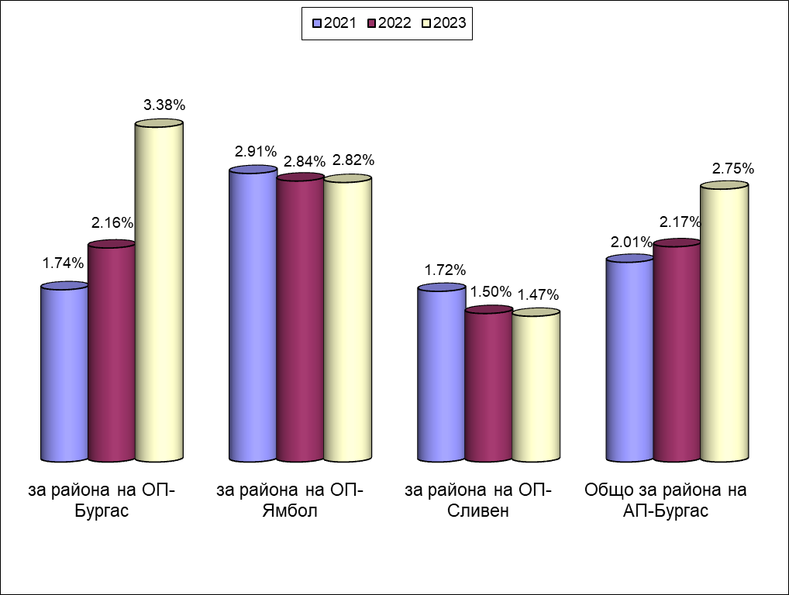
Общата констатация за апелативния район е за леко увеличаване на абсолютния и относителния дял на върнатите през 2023 г. дела/актове от съда на прокурорите. През 2022 г. техният брой е бил 93, а през 2021 г.- 84.
Макар и с увеличен брой върнати на прокурора дела, предвид процентното съотношение, което остава под 3% следва да се направи извод за положителен резултат и по този показател. Дейността на прокуратурата при разследване на делата и изготвяне на прокурорските актове е значително подобрена, което е определило и запазване на по-малко от 3% върнати дела за доразследване. Продължава обаче да е тревожен фактът, че водещи за връщане на делата са основанията по т.20.2., б.“а“ и б.“б“ от Указанията за подобряване работата на ПРБ по НСН, които се отнасят към качеството на разследването и на обвинителния акт, съответно 37 или 33% и 39 или 35% (през 2021 г. техният брой е бил 21 или 23% и 46 или 49%, през 2021 г. техният брой е бил 21 или 25% и 39 или 46%).
Протести по върнати от съда дела
Общо за района на Апелативна прокуратура- Бургас са внесени 46 протеста (през 2022 г.- 37, през 2021 г.- 39), от тях за района на Окръжна прокуратура- Бургас- 25, за района на Окръжна прокуратура- Ямбол- 8 и за района на Окръжна прокуратура- Сливен- 13. Разгледани от съда са 38 протеста, от които уважени- 12 или 32%.
Анализ на причините, довели до връщане на дела за допълнително разследване
Водещите причини (както е било констатирано и в докладите през предходните години) за връщане на делата са две. На първо място- нарушения при изготвяне и внасяне в съответните съдилища на прокурорските актове по чл.242 от НПК, довели до нарушаване на правото на защита на обвиняемите или на пострадалите лица. На следващо място- допуснати в хода на досъдебното производство съществени нарушения на процесуалните правила, които не са били констатирани и отстранени своевременно от наблюдаващият прокурор.
Най-много дела (39) са поради некачествено изготвен обвинителен акт. Допускат се нарушения при изготвяне на обвинителните актове, касаещи обстоятелствената и диспозитивната му част; непълно описание на фактическата обстановка; непосочване на елементи от фактическия състав на престъплението от обективна и субективна страна; липсва фактически и правен анализ; допуска се противоречие между изложението в обстоятелствената част и диспозитива на обвинителния акт.
Немалка част от върнатите дела (37) са отчетени като върнати от съда на основанието по т.20.2., б.“а“, касаещо качеството на досъдебното производство. Основните причини за връщане на делата са непълно или неточно формулиране- фактическо и правно- на обвинението в постановлението за привличане на обвиняем; непредявено разследване, при изрично искане за това; в редки случаи нарушаване процесуалните права на пострадалия; допуснати технически грешки в изписването на протоколите за извършени процесуални и действия по разследването.
Неодобрените от съда споразумения са общо 26, две от които са поради допуснати нарушения по чл.381 от НПК. От съществено значение за качеството на прокурорската работа са две от причините: законова недопустимост с оглед правната квалификация и несъставомерност на деянието, каквито са били допуснати от прокурорите от апелативния район в минимален брой случаи. Преимуществено споразуменията не са били одобрявани поради несъгласие на съда с постигнатото от страните наказание.
Връщането на делата, внесени за разглеждане с предложения по чл.78а от НК се дължи на противоречие със забраната на чл.78а ал.7 НК, установяването на нови фактически положения в съдебно заседание (обичайно след експертиза), допуснати нарушения на процесуалните права на обвиняемия във връзка с правото на защита; непълноти, неясноти и противоречия в изложението на предложението по чл.78а от НК.
Изводът, който се налага е, че голяма част от делата са върнати на прокуратурата, тъй като са констатирани отстраними съществени процесуални нарушения. В повечето от случаите пропуските са резултат на проявено от наблюдаващите прокурори невнимание и незадълбочено ръководство върху провежданото разследване по делото, при извършването на фактическия и правен анализ на делата и оценката на събрания доказателствен материал, както и при изготвяне на прокурорските актове по делата.
Резултатите определят изминалата 2023 г. като положителна за качеството на работа на прокурорите от апелативния район, въпреки направените и негативни констатации. Определено е налице устойчивост в постигнатите през годините положителни резултати и задържане процента до 3% на върнатите дела на прокурора.

Оправдателна присъда. Брой оправдани лица по внесени обвинителни акта. Оправдателно решение и брой оправдани лица.
През 2023 г. са постановени от съда за апелативния район 50 оправдателни присъди и решения, което представлява 1,2% от решените 4255 акта и 1,7% от 4542 осъдени/санкционирани лица (през 2022 г.- 1,7%, през 2021 г.- 1,6%). От тях 43 оправдателни присъди спрямо 59 лица или 1,6% от съдебните присъди (2607) и 7 оправдателни решения спрямо 7 лица или 1,8% от съдебните решения (397) по внесените постановления по чл.78а от НК (оправдателните присъди за 2022 г.- 2,6%, за 2021 г.- 2,4%; оправдателните решения за 2022 г.- 2%, за 2021 г.- 1,7%).
По прокуратури данните се разпределят, както следва:
- района на Окръжна прокуратура гр. Бургас- 24 оправдани лица или 2% от 1169 осъдени/санкционирани лица (за 2022 г.- 42 или 3,6%, за 2021 г.- 40 или 3,3%);
- района на Окръжна прокуратура гр. Ямбол – 27 оправдани лица или 2,6% от 1048 осъдени/санкционирани лица (за 2022 г.- 32 или 2,9%, за 2021 г.- 14 или 1,5%);
- за района на Окръжна прокуратура гр. Сливен - 15 оправдани лица или 1,7 % от 880 осъдени/санкционирани лица (за 2022 г.- 19 или 2,4%, за 2021 г.- 14 или 1,7%).
Оправдани лица - относителен дял спрямо осъдените и санкционирани лица. Влезли в сила оправдателни присъди и решения (по лица).
През 2023 г. са оправдани 66 лица, което е 1,5% от осъдените и санкционирани 4352 лица (през 2022 г.- 93 или 2%, през 2021 г.- 77 или 1,8%).
През 2023 г. за апелативния район са влезли в сила общо 69 оправдателни акта по лица, което представлява 1,6% от осъдените/санкционирани с влязъл в сила съдебен акт през изминалата година 4252 лица (за 2022 г.- 1,4%, за 2021 г.- 1,2%).
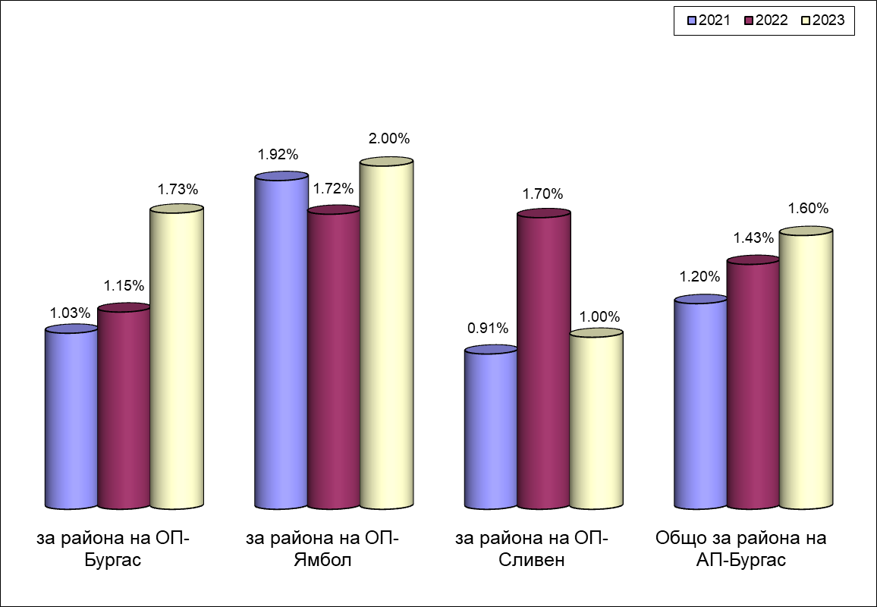
За района на Окръжна прокуратура- Бургас техният общ брой е 35 или 1,8% от осъдените/санкционирани с влязъл в сила съдебен акт през изминалата година 1991 лица (за 2022 г.- 1,2%, за 2021 г.- 1%), за района на Окръжна прокуратура- Ямбол техният общ брой е 22 или 2% от осъдените/санкционирани с влязъл в сила съдебен акт през изминалата година 1077 лица (за 2022 г.- 1,8%, за 2021 г.- 1,9%) и за района на Окръжна прокуратура- Сливен- техният общ брой е 12 или 1% от осъдените/санкционирани с влязъл в сила съдебен акт през изминалата година 1184 лица (за 2022 г.- 1,7%, за 2021 г.- 0,9%).
Изводът, който се налага от изведената статистика е за повишаване броя на оправданите лица (особено за района на Окръжна прокуратура- Бургас) и подобряване резултатът по този показател за района на Окръжна прокуратура- Сливен, като в крайна сметка се запазва положителната констатация от предходните години за поддържане на процентното съотношение до 2%, независимо от съпоставянето към брой внесени, към постановени актове или към брой осъдени лица, като в случая е налице невисоко увеличение на този процент.
С най-голям дял от влезлите в сила през 2023 г. оправдателни присъди/решения по лица (69 броя) са тези за района на Окръжна прокуратура- Бургас- 50,7% или 35 оправдани лица (за 2022 г.- 41% или 26 оправдани лица, за 2021 г.- 44% или 23 оправдани лица) следвани от района на Окръжна прокуратура- Ямбол- 31,8% или 22 оправдани лица (за 2022 г.- 29,6% или 19 оправдани лица, за 2021 г.- 36,5% или 19 оправдани лица) и от района на Окръжна прокуратура- Сливен- 17% или 12 оправдани лица (за 2022 г.- 29,6% или 19 оправдани лица, за 2021 г.- 19% или 10 оправдани лица).
За влезлите в сила оправдателни присъди/решения по лица през 2023 г. (69) най-голям е делът на прокуратурите както следва:
- от района на Окръжна прокуратура- Бургас (35): Районна прокуратура- Бургас с 32 оправдани лица или 91,4% (през 2022 г.- 24 оправдани лица или 92%, през 2021 г.- 19 оправдани лица или 82,6%);
- от района на Окръжна прокуратура- Ямбол (22): Районна прокуратура- Ямбол с 22 оправдани лица или 100% (през 2022 г.- 19 оправдани лица или 100%, през 2021 г.- 18 оправдани лица или 94,7%);
- от района на Окръжна прокуратура- Сливен (12): Районна прокуратура- Сливен с 9 оправдани лица или 75% (през 2022 г.- 17 оправдани лица или 89%, през 2021 г.- 7 оправдани лица или 70%) .
През 2023 г. чувствително е увеличен броят на оправданите лица по актове на прокурорите от района на Окръжна прокуратура- Бургас (Районна прокуратура- Бургас), като преобладаващите причини за това са неправилно квалифициране на деянието с обвинителния акт.
Без да се подценява сериозността на допуснатите от прокурорите нарушения и необходимостта от тяхното преодоляване, следва изводът за ефективност в работата на прокурорите от апелативния район. Броят и относителният дял на постигнатите осъдителни присъди и санкционни решения е много добър, а влезлите в сила оправдателни съдебни актове са под установилите се в предходни години обичайните до 2% за апелативния район и сочат на положителен резултат по този показател.
Анализ на причините за постановяване на оправдателни присъди/решения
Като най-характерна причина за постановяване на оправдателен съдебен акт прокурорите от апелативния район отново определят формулираното основание по т.20.1., б.“а“ от Указанията за подобряване работата на ПРБ по НСН- неправилно квалифициране на деянието с обвинителния акт.
През 2023 г. като съществено за влезлите в сила оправдателни присъди/решения се очертава отново и основанието по т.20.1., б.“д“ от Указанията за подобряване работата на ПРБ по НСН- противоречива съдебна практика, промяна на доминиращата практика или други обстоятелства, свързани с тълкуването на закона. По тези дела се констатират различни изисквания към доказателствената съвкупност и различна правна оценка на тяхната относимост и достатъчност за обосноваване на обвинението, респ. за осъдителен съдебен акт. Както през изминалата, така и през 2022 г. и 2021 г. този показател е останал водещ за прокурорите от сливенския регион.
През 2023 г. са факт и влезлите в сила оправдателни съдебни актове, поради пороци в досъдебното производство (основанието по т.20.1., б.“б“ от Указанията за подобряване работата на ПРБ по НСН), както и събирането на нови доказателства в съдебната фаза (основанието по т.20.1., б.“г“ от Указанията за подобряване работата на ПРБ по НСН).
Анализът на причините, довели до постановяване на оправдателните съдебни актове, влезли в сила през 2023 г. не се различава от този, извършван в предходните години. В част от случаите оправдаването е произтекло от изключителната специфика на казуса, а в други поради различно отношение към качеството на съставомерните признаци, както и приложението на чл.9, ал.2 от НК. Допусканите грешки и компромиси с качеството на разследване на досъдебното производство резонно обуславят негативния резултат по делото в съдебната фаза. Установява се и пасивност на разследващите органи, въпреки отговорностите им по чл.107 и чл.203 от НПК. Пренебрегват се задълженията за обективност, всестранност и пълнота. В хода на разследването се пропуска възможността за използване на всички процесуални способи, с които да се гарантира годността на доказателствените средства и в съдебната фаза. Правомощията по чл.196 от НПК не винаги се осъществяват своевременно и ефективно от наблюдаващия прокурор по време на разследването. В някои от случаите предметът на доказване остава неясен за наблюдаващия прокурор, което лишава разследването от необходимия обем доказателства и затова в тези случаи в съдебна фаза се събират доказателства, нови и различни за проведеното разследване и обвинителната теза. По делата, изискващи специални знания, чести са случаите на представянето на противоречиви и противоположни становища от вещите лица. Сред причините за оправдателните съдебни актове са и противоречивата съдебна практика, промяна на доминиращата практика или други обстоятелства, свързани с тълкуването на закона, които не компрометират обвинителната теза и работата на прокурора, а са обективен и често непредвидим фактор за развитието на делото.
Актуална и през тази година е необходимостта да се повишат изискванията към квалификацията на разследващите органи и да се ангажира ефективно тяхната активност и отговорност в процеса на разследване по делото. Наред с това трябва да продължават действията за поддържане на високо професионално ниво на прокурорите от апелативния район и изискване за постоянен контрол върху досъдебното производство, задълбочено познаване на делата през целия процес на разследването и упражняване на качествено и резултатно ръководство при събиране на доказателствата. Да се използват всички процесуални способи за събиране, проверка и закрепване на доказателствата, като с оглед констатацията за съществена промяна в свидетелските показания и обясненията на обвиняемия в съдебна фаза да се прилагат в по-голяма степен разпоредбите на чл.222 и чл.223 от НПК. Да се повишат изискванията към експертите при обосноваване на заключенията, представяни в хода на досъдебното производство.
Резултатите определят изминалата 2023 г. като положителна за качеството на работа на прокурорите от апелативния район. Определено е налице стабилност в показателите, касаещи броя и процента на влезлите в сила оправдателни съдебни актове и брой оправдани лица. Предвид констатираната ефективност на дейността по НСН, отговарящите прокурори от районните и окръжните прокуратури трябва да продължат с анализаторската дейност за причините, непосредствено след влизане в сила на оправдателния съдебен акт. Да се продължи с установената вече практика, под формата на обсъждане с колегите, да бъдат изследвани в действителното им съдържание причините за оправдателния съдебен акт и набелязване на мерки за преодоляване на констатираните слабости.

Въззивни и касационни протести. Уважени и неуважени протести.
През 2023 г. прокурорите от апелативния район са изготвили 69 въззивни и касационни протеста (през 2022 г.- 94, през 2021 г.- 85), като от тях 63- въззивни и 6- касационни протеста. Протести са подавани на всички правни основания, като преобладаващите основания за протестиране са били явна несправедливост на наложеното наказание и неправилно приложение на материалния закон.
По прокуратури протестите се разпределят, както следва:
1. Касационни протести
1.1. Апелативна прокуратура-Бургас- 4 протеста (за 2022 г.- 4, за 2021 г.- 7);
1.2. Окръжна прокуратура- Бургас- 0 протеста (за 2022 г.- 2, за 2021 г.-0);
1.3. Окръжна прокуратура- Ямбол- 2 протеста (за 2022 и за 2021 г.-0);
1.4. Окръжна прокуратура- Сливен – 0 протеста (за 2022 г.- 1 и за 2021 г.- 1).
2. Въззивни протести
2.1. За района на Окръжна прокуратура- Бургас- 34 протеста (за 2022 г.- 47, за 2021 г.-49).
2.2.За района на Окръжна прокуратура- Ямбол- 17 протеста (за 2022 г.- 19, за 2021 г.-13).
2.3. За района на Окръжна прокуратура- Сливен- 12 протеста (за 2022 г.- 22, за 2021 г.- 15).
През 2023 г. са разгледани 87 протеста, от които са уважени 32 протеста или 36,8%.
Протести срещу изцяло и частично оправдателни акта на съда са 57 (52 въззивни и 5 касационни), разгледани са 74 протеста, вкл. и от предходен период и уважени 34%- 25 протеста: 20 въззивни и 0 касационни (за 2022 г.- 34%, за 2021 г.- 36%).

Дейност на прокуратурата по прилагане на производството, предвидено с разпоредбите на чл. 83а- 83е от ЗАНН
През 2023 г. общо за района на апелативната прокуратура са внесени 33 мотивирани предложения срещу 33 юридически лица по чл.83б от ЗАНН, от които от районна прокуратура- 29 и от окръжна прокуратура- 4, с констатирана облага в общ размер от 1 057 800,5 лева (за 2022 г.- 25 предложения срещу 25 юридически лица с констатирана облага в общ размер от 562 888 лева за 2021 г.- 42 предложения срещу 42 юл с констатирана облага в общ размер от 2 709 404,56 лева).
През 2023 г. са постановени 30 първоинстанционни решения, с които 27 предложения са уважени и 3- неуважени. През отчетния период е постановено 1 второинстанционно решение, с което първоинстанционното решение е потвърдено.
През 2023 г. са влезли в сила 27 решения на съда срещу 27 юридически лица с размер на облагата от 904 358,5 лева и размер на постановената санкция- 613 058,5 лева (за 2022 г.- 18 решения на съда срещу 18 юридически лица с размер на облагата от 419 482 лева и размер на постановената санкция- 406 633 лева, за 2021 г.- 29 решения на съда срещу 29 юридически лица с размер на облагата от 2 091822 лева и размер на постановената санкция- 705 325 лева).
Мотивираните предложения са направени след внесени прокурорски акта за престъпления по чл.172б, чл.210, чл.212,чл. 248а, чл.255от НК.

3. Гражданско-съдебен надзор.
През 2023 г. дейността по Гражданско-съдебния надзор в апелативния район се осъществяваше в рамките на законовите правомощия на Прокуратурата, произтичащи от нормативните актове по действащото законодателство и указанията на Върховна касационна прокуратура, в съответствие с разпоредбите на чл.127 т.6 от КРБ и чл.26 ал.3 от ГПК.
Работата по Надзора в отделните прокуратури е организирана така, че в максимална степен да обезпечава осъществяването на основните задачи по него – участие в граждански дела по закон, предявяване на искове в предвидените от закона случаи, изготвяне на въззивни жалби срещу незаконосъобразни съдебни решения, изпълнение на планираните по надзора задачи. Ресорните прокурори са с голям опит в прилагането на ГПК и гражданските закони и се специализират активно в материята, вкл. и с участие в обучителни мероприятия.
Във всяка прокуратура от апелативния район, определените прокурори, отговарящи по надзора, преимуществено участват в съдебните заседания по граждански дела. Продължава утвърдената от години практика да се води регистър, в който се отразява номера, страните и правното основание на всяко дело, хода на същото, становището на прокурора, постановеното съдебно решение, изготвените жалби и резултата по тях. Такава отчетност се води и за преписките, касаещи направените уведомления до ТД на КПКОНПИ.
Изпълнени са също така всички планирани за 2023 г. задачи по гражданско-съдебния надзор, като изготвените за тях справки своевременно са изпращани на Бургаската апелативна прокуратура. Има много добро взаимодействие между надзорните прокурори от РП, ОП, АП, редовно се искат и консултации от прокурорите по ГСН във ВКП при необходимост.
В Окръжна прокуратура – Бургас по надзора отговарят общо 5 прокурори, а в ОП – Ямбол и Сливен по един титуляр. Разпределението на делата в БОП се извършва чрез модула за случайно разпределение в група „ГСН“. Всички постъпили искови молби /по ЗОДОВ, ЗГР, СК, ТЗ, ЗЛС и пр./, ведно с приложенията се докладват на надзорника по „ГСН“ и се подреждат по дати на насрочването на делата. Досиетата регулярно във всички окръжни прокуратури се попълват с първоинстанционните и въззивни съдебни решения, с отговорите по чл.131 ГПК, като и с окончателните касационни актове – решения или определения на ВКС. Организацията на работата, вкл. и деловодството и в трите прокуратури е на висота.

3.1. Предявени искове от прокурора. Уважени и неуважени искове.
През отчетния период прокурорите са предявили общо 186 иска, срещу 101 за 2022 г. и 140 за 2021 г., следователно, през отчетната 2023 г. броят на предявените искове бележи рязко покачване, в сравнение с предходните години.
Разпределението им по прокуратури е както следва: 158 за ОП гр.Бургас (при 72 за 2022 г. – тук констатираме повече от два пъти увеличение – със 86 бр. или около 119 %); 8 за ОП гр.Ямбол (при 14 за 2022 г., тук констатираме намаление с близо 43 %); 20 за ОП гр.Сливен (при 15 за 2022 г., увеличение с 5 бр. или 33 %).
Уважените през отчетния период искове от Съда са общо 159, при 123 за 2022 г., в ОП Бургас са уважени 140 от предявените искове по приключилите и решени дела, в ОП – Ямбол 7, в ОП – Сливен – 12, което е показателно за основателността и обосноваността на изготвените от прокурорите искови молби.

Дейност на Прокуратурата по Закон за отнемане в полза на държавата на незаконно придобито имущество.

Дейността на прокуратурите от апелативния район е подчинена на създадената и утвърдена от години организация за работа и водене на отчетност в изпълнение на разпоредбите на ЗПКОНПИ. Прокурорите изпълняват стриктно задълженията си, произтичащи от Инструкция № 2/05.09.2018 г. за взаимодействието между КПКОНПИ и Прокуратурата на РБ за изпълнение на дейностите по Глава ІХ от органите по чл. 16 ал. 2 от Закона, издадена на основание чл. 27 ал. 2 от ЗПКОНПИ. Уведомленията се изпращат своевременно както на ТД на КПКОНПИ, така и на прекия си административен ръководител. За целта, както бе отбелязано, във всяка прокуратура има създаден и се води нарочен регистър, в който се описва движението на всяка една от образуваните преписки. Определени са конкретни прокурори за контакт със съответните ТД на КПКОНПИ, както и за контакт и взаимодействие между органите по чл.1 от Инструкцията за реда и сроковете за осъществяване на взаимодействие между КПКОНПИ, ДАНС, МВР, органите на Министъра на финансите и Прокуратурата на Република България.
През 2023 г. са били изпратени общо 684 уведомления по реда на ЗПКОНПИ, при отчетени 662 за 2022 г., 752 за 2021 г. и 515 за 2020 г., т.е. запазва се тенденцията за срочно и бързо уведомяване на КПКОНПИ. Разпределението им по прокуратури е както следва: 579 / при 562 за 2022 г. констатира се леко увеличение/ за района на ОП гр.Бургас; 32 за района на ОП гр.Ямбол (при 19 за 2022 г. – налице е увеличение); 73 за района на ОП гр.Сливен (при отчетени 81 за 2022 г. – налице е леко намаление). След изменението на ЗПКОНПИ прокурорите от надзора не вземат участие в съдебни заседания по тези дела. В случаите, предвидени в чл.108 ал.1 от ЗПКОНПИ винаги задължително се изпраща уведомление до ТД на КПКОНПИ – Бургас.
Обобщено: – работата по този специален закон на окръжните прокуратури е отлична, като се открояват всички окръжни прокуратури в апелативния район.

Граждански дела, разгледани с участието на прокурор по закон и по преценка. Изготвени протести /жалби/ - уважени и неуважени.

През отчетната 2023 г. прокурорите от апелативния район са участвали в общо 739 съдебни заседания (при 823 за 2022 г. и 819 за 2021 г. – налице е леко намаление) по 611 граждански дела (при 657 за 2022 г. и 692 за 2021 г.), от които 666 са първоинстанционни (при 616 за 2022 г. и 655 за 2021 г.) и въззивни 55 бр. са въззивни (при 58 за 2022 г. и 37 за 2021 г.). Налице е разлика в броя на делата, по които са били проведени съдебни заседания – 611 бр. и общия брой на първоинстанционни и въззиивни – 666+58=724 бр., тъй като ОП-Бургас има множество писмени становища по закрити дела, в които не взема участие в съдебно заседание.
Разпределението на гражданските дела по прокуратури е както следва: АП гр.Бургас – 24 (срещу 16 за 2022 г. и 17 за 2021 г.); за района на ОП–Бургас – 437 (при 355 за 2022 г.) първоинстанционни граждански дела и 16 въззивни граждански дела (при 15 въззивни за 2022 г.); за района на ОП–Ямбол – 62 (при 50 за 2022 г.) първоинстанционни граждански дела и 10 въззивни граждански дела (при 3 въззивни за 2022 г.); за района на ОП–Сливен – 167 (при 208 за 2022 г.) първоинстанционни граждански дела и 5 въззивни граждански дела (при 7 въззивни за 2022 г.).
От всичките граждански дела, решените са общо 622 броя при 658 за 2022 г. първоинстанционни граждански дела и 43 броя въззивни греждански дела при 40 за 2022 г. Налице е лек спад в броя на решените дела.
По прокуратури участието в решени граждански дела е както следва: Апелативна прокуратура гр. Бургас – 13 броя при 17 за 2022 г.; за района на ОП–Бургас – 436 първоинстанционни граждански дела, при 435 за 2022 г., и 17 въззивни граждански дела при 13 въззивни за 2022 г. – запазва се тенденцията на големия брой решени граждански дела; за района на ОП–Ямбол – 62 първоинстанционни граждански дела, при 50 за 2022 г., и 8 въззивни граждански дела при 3 въззивни за 2022 г. – налице е рязко увеличение на броя на решените дела; за района на ОП–Сливен – 130 първоинстанционни граждански дела, при 173 за 2022 г. и 5 въззивни граждански дела при 7 въззивни за 2022 г. – тук обаче се наблюдава рязко намаление на решените дела.
През 2023 г. прокурорите са взели участие в общо 53 /28 за 2022 г./ решени първоинстанционни граждански дела по ЗОДОВ, при 28 /24 за 2022 г./ решени въззивни граждански дела по ЗОДОВ. От първоинстанционните 41 /19 за 2022 г./ са приключили с осъждане на Прокуратурата, въззивните дела с осъждане на Прокуратурата са 17 /20 за 2022 г./. Отчита се рязко увеличение на делата по ЗОДОВ и съответно увеличение в осъдителните присъди срещу Прокуратурата на първа инстанция.
Прокуратурите от апелативния район са осъществявали дейността си по надзора и чрез изготвяне на жалби срещу незаконосъобразни съдебни решения – първоинстанционни и въззивни. През отчетната 2022 г. те са общо 29 /15 за 2022 г./, като 26 от тях са били изготвени срещу постановени първоинстанционни съдебни решения и 6 срещу въззивни решения, от които и 2 са изготвени от БАП.
Разпределението им по прокуратури е както следва: 15 /при 5 за 2022 г. – наблюдава се рязко увеличение/ за ОП–Бургас, 8 /при 2 за 2022 г./ за ОП–Ямбол и 4 /при 1 за 2022 г./ за ОП–Сливен. Жалби срещу въззивни решения са били изготвени 3 бр., две от АП – Бургас и 1 бр. от ОП-Бургас, от които са били разгледани от съда са 7 бр. /при 7 за 2022 г./, от които са били уважени две жалби изготвени от АП-Бургас. За поредва година се констатира, че следва да се преосмисли принципа, че във всички случаи когато има осъдително решение, то същото трябва да се обжалва. Преценката следва да е по-прецизна, с оглед разход на време и ресурс, както и процесуална икономия и допълнително осъждане на Прокуратурата за разноски и лихви.

Приложение: таблица 2.3.1.

4. Влезли в сила съдебни решения срещу Прокуратурата на Република България на основание Закона за отговорността на държавата и общините за вреди (ЗОДОВ) и други случаи на лишаване от свобода, в нарушение на чл.5, §1 от ЕКЗПЧОС.

През отчетната 2023 година прокуратурите от Бургаския апелативен район отчитат общо 33 броя, при 24 за 2022 г. и 16 за 2021 г., граждански дела, приключили с влезли в сила осъдителни решения срещу Прокуратурата на Република България по ЗОДОВ, т.е. запазва се тенденцията за увеличение на делата по ЗОДОВ.
Разпределението им по прокуратури е както следва: 18 /20 за 2022 г./ за ОП–Бургас; 7 /2 за 2022 г./ за ОП–Ямбол; и 8 /2 за 2022 г./ за ОП–Сливен, вижда се, че увеличението не е за ОП-Бургас, където се наблюдава дори намеление в делата, а е в ОП-Ямбол и ОП-Сливен, където е съществено.
Лицата, осъдили Прокуратурата на Република България по ЗОДОВ, са общо 33 при 24 за 2022 г., 16 за 2021 г. и 20 за 2020 г., т.е. налице е голямо увеличение в броя на ищците.
От постановените общо 33 съдебни решения, 13 /7/ са с правно основание по чл.2 ал.1 т.3 пр.1 от ЗОДОВ (лицето е оправдано с влязла в сила присъда за престъпление от общ характер, за което му е било повдигнато обвинение). Общо 19 /15/ съдебни решения са постановени на основание чл.2, ал. 1, т. 3, пр. 2 от ЗОДОВ (образуваното срещу лицето наказателно производство е прекратено). И 1 съдебно решение по чл.2 ал.1 т.1 от ЗОДОВ /отменено задържане под стража/.
Анализът на тези данни сочи, че предявените по ЗОДОВ искове срещу Прокуратурата на Република България, които се основават на постановени срещу ищците по тях оправдателни присъди са по-малко в сравнение с тези, по които е било прекратено наказателното производство.
По всяко от делата ищците са доказали, че са претърпели вреди – имуществени и неимуществени, пряка и непосредствена последица от незаконното им обвинение в извършване на престъпление, което е достатъчно основание за ангажиране отговорността на Прокуратурата на Република България и води до осъждането й по ЗОДОВ.
През отчетната 2023 г. няма постановени, нито влезли в сила осъдителни решения срещу Прокуратурата на Република България за Апелативен район Бургас на основание и във връзка с незаконно използване на специални разузнавателни средства, изпълнение на наложеното наказание над определия от съда размер, както и във връзка с нарушаване на права, защитени от чл. 5, § 2-4 на ЕКЗПЧОС.
В ОП – Бургас 6 съдебни решения са влезли в сила, в РП – Бургас 12 влезли в сила съдебни решения, в ОП – Ямбол 2 влезли в сила в РП Ямбол 5 бр. влезли в сила съдебни решения, в ОП – Сливен – 3 влезли в сила, а за РП – Сливен – 5 бр.
Размерът на присъдените обезщетения по влезлите в сила през 2023 г. съдебни решения по водените срещу Прокуратурата на Република България граждански дела по ЗОДОВ (33 на брой) възлиза общо на 169 829,38 лева /при 194 624,23 за 2022 г., 183 104,35 лв. за 2021 г. и 183 105.15 лв. за 2020 г./. Очертава се тенденция, с осъдителните решения срещу Прокуратурата на РБ, съдилищата по – стриктно да прилагат чл.52 ЗЗД и да присъждат справедливи по размер обезщетения, с отчитане на променените финансдово-икономически условия в страната. Наблюдава се съществено намаление на обезщетението и то при по-голям брой разгледани дела – с 9 повече в сравенение с 2022 г.
През 2023 г., както и през предходните години, участващите в делата по ЗОДОВ прокурори активно са защитавали интересите на прокуратурата. Задълбочено са проучвали материалите по тях, а след това активно и компетентно са участвали при разглеждането им. Изготвяли са добре мотивирани, съобразно изискванията на закона, отговори на исковите молби и своевременно са правили необходимите доказателствени искания. В срок и мотивирано са обжалвали незаконосъобразните съдебни решения, като основно са ги атакували с твърдения за допуснати нарушения на материалния закон при оразмеряване на присъдените обезщетения за неимуществени вреди.
Проблемите, с които прокуратурата се сблъсква по приложението на ЗОДОВ са идентични с наблюдаваните през предходните години и се дължат най-вече от затрудненията, които създава чл.280 от ГПК относно допустимостта на касационното обжалване (съществува противоречива практика на Върховния касационен съд).
Продължава тенденцията да се присъждат обезщетения за претърпени неимуществени вреди, произтичащи от фактически обстоятелства, които нямат пряка и непосредствена връзка с действията на прокуратурата. Не се отчитат въобще или в достатъчна степен причините за увреждането, допринесло за настъпването им виновно поведение на ищците в рамките на наказателното производство, характера и тежестта на обвинението, вида и продължителността на взетата мярка за процесуална принуда и пр., с оглед освобождаването от отговорност или намаляване на обезщетението на основание чл.5 от ЗОДОВ. Напълно безкритично и неудостоверени с медицински документи се възприемат показанията на заинтересовани свидетели и твърденията на ищците за претърпени от тях тежки психически травми, болки и страдания. Не винаги решенията на съда се съобразяват със социалния статус, предишни осъждания, стандарта на живот, средностатистическите показатели за доходи по време на възникване на увреждането и др. релевантни за спора обстоятелства.
Гореизложеното налага необходимостта от системно обобщаване на съдебната практика в страната, да се изготвят актуални становища и дават указания от специализираните отдели на Върховната прокуратура, съобразно трайните тенденции в правораздаването по тези дела, както и регулярно участие на ресорните прокурори по ГСН в организираните обучителни мероприятия, семинари и др., с оглед повишаване на квалификацията им.
Няма случаи на осъждане на Прокуратурата по солидарно предявени искове.

4.4. Изпълнение на индивидуални и общи мерки във връзка с Решенията на Европейския съюз по правата на човека и по дела срещу Р. България.
През отчетния период, по реда на взаимодействието и на обмена на информация между ПРБ и МП в апелативния район от прокуратурите няма изпратени уведомителни писма, относно предприети индивидуални мерки по изпълнение на влезли в сила Решения на ЕСПЧ, не са изисквани и становища по висящи жалби пред ЕСПЧ по отношение дейността на Прокуратурата.
Приложение: таблица 2.3.2.

5. Изпълнение на наказанията и другите принудителни мерки

5.1. Привеждане на присъдите в изпълнение
През 2023 г. в прокуратурите от района на Апелативна прокуратура гр. Бургас са получени за изпълнение общо 2187 съдебни акта - присъди и определения за одобряване на споразумения. За сравнение - през предходната 2022 г. са били получени 2 385 бр., а през 2021 г. са били получени за изпълнение общо 2 423 бр. съдебни акта.
Присъди и споразумения, получени за изпълнение по окръжни райони и по години:
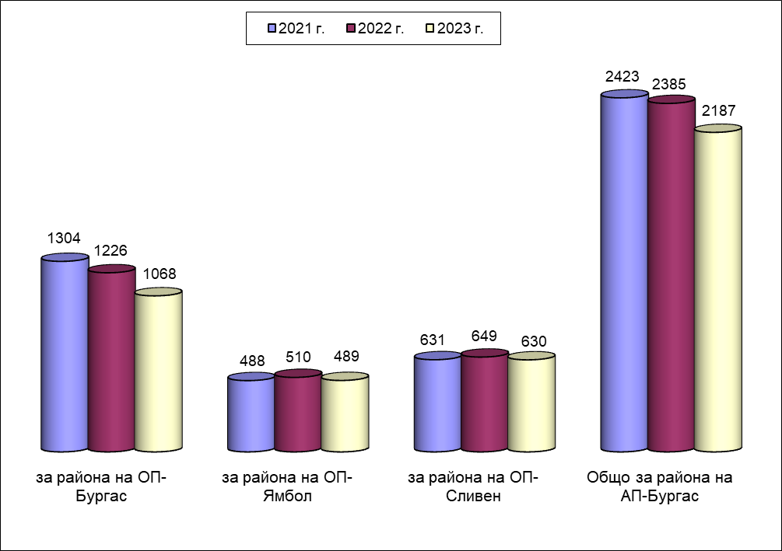
От гореизложеното е видно, че са получени за изпълнение общо 198 бр. съдебни актове по-малко, което изразено в проценти съставлява намаление с 8,3 % в сравнение с предходната 2022 г. За сравнение – през 2022 г. също е било констатирано намаление в сравнение с 2021 г., но същото е било минимално - с 1,6 %, докато през 2021 г. е бил констатиран ръст на увеличение от 11,5 % в сравнение с предходната година 2020 г. Следователно през последните две години се очертава тенденция към намаляване на получените за изпълнение съдебни актове.
По прокуратури данните по получените за изпълнение общо 2 187 бр. съдебни актове се разпределят, както следва:
- ОКРЪЖНА ПРОКУРАТУРА-БУРГАС - общо 1068 бр., като през 2022 г. това число е било 1226 бр., а през 2021 г. - 1304 бр. Констатирано е намаление в абсолютни цифри със 158 бр., което изразено в проценти съставлява намаление от 12,89 %. За сравнение - през предходната 2022 г. намалението е било с 6,4 %, а за 2021 г. е било констатирано увеличение от 18,3 %.
- ОКРЪЖНА ПРОКУРАТУРА-ЯМБОЛ - общо 489 бр., като през 2022 г. - 510 бр., а през 2021 г. техният брой е бил 488 бр. Констатирано е намаление в абсолютни цифри с 21 бр. или в процентно отношение намалението е с 4,12%. За сравнение - през предходната 2022 г. е било налице увеличение с 4,3%, а за 2021 г. увеличението е било с 11,1%.
- ОКРЪЖНА ПРОКУРАТУРА-СЛИВЕН - общо 630 бр., като през 2022 г. - 649 бр., а през 2021 г. техният брой е бил 631 бр. Констатирано е намаление в абсолютни цифри от 19 бр. или намаление в процентно отношение е 2,93 %. За сравнение - през предходната 2022 г. е констатирано увеличение в процентно отношение с 2,8%, както и през 2021 г. е било констатирано увеличение от 2,5%.
От гореизложените статистически данни е видно, че през 2023 г. общо за прокуратурите от района на БАП се констатира намаление на получените за изпълнение съдебни актове - с 8,3 % в сравнение с 2022 г., когато намалението е било несъществено - 1,6 % в сравнение с предходната година.
Анализът на цифровите данни показва, че и в трите прокуратури на територията на АП-Бургас е налице намаление на получените за изпълнение съдебни актове, като най-голямо в процентно отношение (с 12,89 %) е намалението на получените за изпълнение съдебни актове в прокуратурите от района на Окръжна прокуратура-Бургас. В прокуратурите от района на Окръжна прокуратура-Ямбол и прокуратурите от района на Окръжна прокуратура-Сливен не може да се очертае тенденция предвид по-малкия процент на намаление на получени за изпълнение съдебни актове (съответно 4,12% - ОП-Ямбол и 2,93 % – ОП-Сливен), и обстоятелството, че през предходния отчетен период е било налице увеличение в сходни проценти с настоящото намаление.
По получените за изпълнение в прокуратурата 2187 бр. съдебни акта през 2023 г. са наложени общо 2340 бр. наказания. За сравнение през 2022 г. при получени за изпълнение 2 385 бр. съдебни акта са наложени общо 2521 бр. наказания, а през 2021 г. техният брой е бил 2 582 бр. Констатирано е намаление в сравнение с 2022 г. на броя на наложените наказания със 181 бр., т.е. намаление от 7,18 %. Намалението е обяснимо, предвид по-малкия общ брой на получените за изпълнение съдебни актове през 2023 г. (спад с 8,3 % в сравнение с 2022 г.) През 2022 г. е било констатирано намаление 2,4%, което е съответствало на констатираното намаление с 1,6 % на получените за изпълнение през годината съдебни актове. През 2021 г. е бил констатиран ръст на увеличение от 13,6%.
Предвид гореизложеното, за изясняване на причината за установеното намаление с 8,3 % на броя на получените за изпълнение в прокуратурата съдебни актове, съответно - за намаляване на изпълняваните наказания със 7,18 %, данните, изведени от таблица 2.2.1 „Привеждане на получените за изпълнение съдебни актове“ следва да се съпоставят с тези, изведени от таблица 2.1.1.“Наказателно-съдебен надзор“.
Анализът установява, че констатираното през 2023 г. намаление на броя на изпълняваните съдебни актове със 198 бр. или 8,3 % е резултат от намаляване на броя на образуваните дела по внесени прокурорски актове, съответно - на намаляване на броя на наказанията по получените за изпълнение съдебни актове от органите на прокуратурата. Видно от данните в таблица 2.1.1 за наказаната и санкционирана престъпност, през 2023 г. са наложени с влезли в сила съдебни актове общо 6320 бр. наказания (по лица), като за 2022 г. са били 6 782 наказания, а през 2021 г. техният брой е бил общо 6 506 бр. наказания. Тези числа очертават тенденция към намаляване на броя на влезлите в сила наказания за изпълнение.
Едновременно с това анализът на горепосочените данни, изведени от таблица 2.1.1, установява, че само 36,37 % от наложените през 2023 г. наказания подлежат на изпълнение от органите на прокуратурата, като през 2022 г. процентът е бил сходен - 36,4 %, а през 2021 г. този процент е бил 39,3 %. Следва да се вземе предвид, че реално този процент е по-нисък, защото наложените административни санкции в производствата по чл. 375 от НПК, вр. чл. 78а от НК не се изпълняват от органите на прокуратурата, поради което не се отчитат като изтърпени наказания. Осъдителните и санкционни решения с наложено наказанието „глоба“ (29,28% от влезлите в сила наказания), както и постановените от съдилищата осъдителни съдебни актове с наложено наказанието „ЛОС“, по отношение на които изпълнението на наказанието е отложено по реда на чл. 66 от НК (34,35 % от влезлите в сила наказания), също не се изпълняват от органите на прокуратурата. От гореизложеното е видно, че намаляването на получените за изпълнение съдебни актове се дължи и на намаляването на броя на наложените наказания, които подлежат на изпълнение от органите на прокуратурата.
Този извод се подкрепя и от анализа на общия брой и структурата на видовете наказания, наложени по получените за изпълнение през 2023 г. съдебни актове, които се разпределят, както следва:
-доживотен затвор - 2 бр. или 0,9 %, като за 2022 г. - 0 бр. (и 0 %), а за 2021 г. - 0,04 %;
- лишаване от свобода – 1015 бр. или 43,38 % от всички наказания, получени за изпълнение през годината, за сравнение – през 2022 г. - 952 бр. или 37,8% от всички наказания, а за 2021 г. - 991 бр. или 38,4%;
-лишаване от права по чл. 37 т. 6 и 7 от НК- 892 бр. или 38,12 % от всички наказания, получени за изпълнение през годината, за сравнение – през 2022 г. - 1037 бр. или 41,1%, при 1033 бр. (40,0%) за 2021 г.
- пробация – 371 бр. или 15,85 % при 462 бр. или 18.3% за 2022 г., при 480 бр. или (18.6%) за 2021 г.
- обществено порицание – 60 бр. или 2,56 %, през 2022 г. - 70 бр. или 2,8%, при 77 бр. ( 3,0%) за 2021 г.
Анализа на гореизложените цифрови данни установява, че през 2023 г. се запазват без съществена промяна някои тенденции, установени през предходните две години, а именно:
- отново се проявява тенденцията към намаление на броя на получените за изпълнение съдебни актове с наложено наказание „пробация“, който е 15,85 %, а за 2022 г. е бил с 18,3%, което не е съществено намаление, т.е. относителният дял на това наказание се запазва. За сравнение - през 2021 г. относителният дял на съдебните актове с наложено наказание „пробация“ е бил 18.6%;
- несъществено се намалява относителният дял на съдебните актове с наложено наказание „лишаване от права по чл. 37 т. 6 и 7 от НК” – 38,12 %, който през 2022 г. е бил 41.1%, а през 2021 г. този дял е бил 40,0%.
- несъществено е намален и относителният дял на наказанието „обществено порицание”- 2,56 %, като през 2022 г. е бил 2,8%, а през 2021 г. този дял е бил 3,0%, от подлежащите на изпълнение наказания.
През 2023 г. най-изпълняваното наказание от органите на прокуратурата е било наказанието „лишаване от свобода“, за разлика от предходната година, когато това е било наказанието „лишаване от права по чл. 37 т. 6 и 7 от НК”. Констатира се известно увеличение на относителния дял на получените за изпълнение съдебни актове с наложено наказание „Лишаване от свобода“ - 43,38 %, съпоставено с останалите видове наказания. За сравнение - през 2022 г. относителният дял е бил 37,8% г., а през 2021 г. това наказание е съставлявало 38,4% от изпълняваните от прокуратурата.
От получените за изпълнение през 2023 г. общо 2187 съдебни акта (по лица) своевременно са изпратени за изпълнение или са приключени с мотивирани резолюции за непривеждане в изпълнение общо 2139 бр. или 97,81 %. За сравнение през 2022 г. от получени за изпълнение общо 2 336 бр. съдебни акта, своевременно са изпратени за изпълнение или са приключени с мотивирани резолюции за непривеждане в изпълнение общо 2 384 бр. или 97,9%. За сравнение през 2021 г. са били изпратени за изпълнение общо 98,4% от съдебните актове, в процентно отношение е налице лек спад в относителен дял на съдебните актове, които своевременно са изпратени за изпълнение от органите на прокуратурата, в сравнение с предходните две години.
В края на 2023 г. не са изпратени за изпълнение общо 48 бр. съдебни актове, което съставлява 2,05 % от получените за изпълнение съдебни актове (по лица). За сравнение през 2022 г. не са изпратени за изпълнение 49 бр. съдебни актове, което съставлява 2,0 % от получените за изпълнение съдебни актове, а през 2021 г. не са били изпратени за изпълнение общо 39 бр. съдебни актове или 1,6 %. Причините за това са обективни, като общо 43 бр. или 89,58 % от неизпълнените съдебни актове не са изпратени за изпълнение предвид факта, че по отношение на същите в съответните съдилища са внесени предложения за групиране на наказанията по чл. 306 ал. 1 т. 1 от НПК и производствата не са били приключени до края на годината с влезли в сила определения. За сравнение - през 2022 г. това число е било 33 бр. или 67,3 %, а през 2021 г. - 31 бр. или 79,5 %. От гореизложеното е видно, основната обективна причина за неизпращане на съдебните актове за изпълнение е липсата на произнасяне на съдилищата по внесени от прокуратурата предложения с правно основание чл. 306 ал. 1 т. 1 от НПК към края на отчетния период.
Останалите общо 5 бр. съдебни актове не са изпратени за изпълнение по причини, както следва: поради изготвяне на предложения до ГП на РБ за възобновяване на наказателното производство поради допуснати нарушения на материалния закон, които са уважени и наказателните производства са висящи (3 бр. за района на ОП-Бургас); 1 бр. - ОП-Сливен, тъй като съдебният акт е получен за изпълнение в края на календарната година, а е следвало да бъде задействана процедура по реда на чл.470 НПК, ОП-Ямбол – 1 бр. - също съдебният акт е получен за изпълнение в края на календарната година. Няма присъди и споразумения, които неоснователно не са изпратени за изпълнение на компетентните органи към 31.12.2023 г.
От общо 2139 бр. изпратени за изпълнение съдебни актове, към 31.12.2023 г. са приведени в изпълнение с получено уведомление за реално започнало изпълнение на наказанието общо 1851 бр. съдебни акта или 86,54 %. Не са получени уведомителни писма за привеждане в изпълнение по 288 бр. акта или 13,44 %. За сравнение през 2022 г. от общо 2 336 бр. са били реално приведени в изпълнение 2 102 бр. съдебни акта или 90,0%, а през 2021 г. реално са били приведени в изпълнение 87,6% от съдебните актове. Следва изрично да се посочи, че част от съдебни актове, по които липсва уведомяване от съответните органи за привеждането им в изпълнение, реално са изпратени на компетентните органи в края на м. декември 2023 г., поради което обективно не е изтекъл срока за уведомяване за предприетите действия в тази насока от последните. Друга причина за това е обстоятелството, че част от осъдените лица изтърпяват друго, предходно наложено наказание „ЛОС“ или „пробация“, съответно - осъденото лице е с неустановено местонахождение и се издирва.

Относителен дял на реално приведените в изпълнение присъди спрямо изпратените от прокурор за изпълнение, по години и окръжни райони

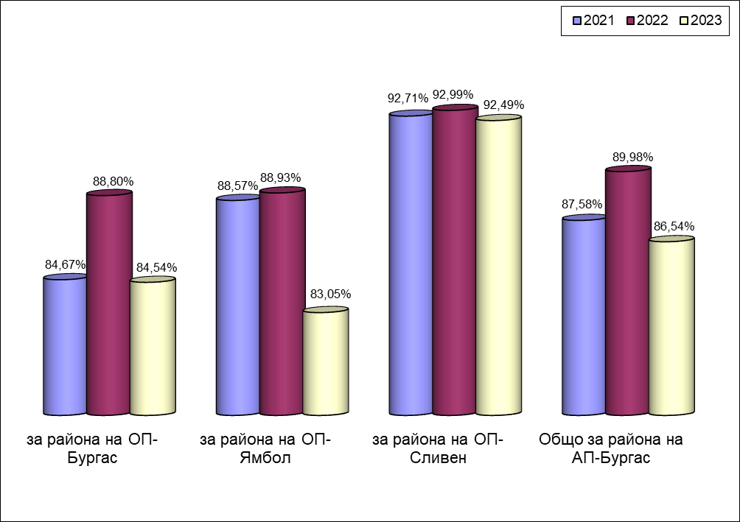
От гореизложените цифрови данни е видно, че добрата срочност в дейността на органите по изпълнение на наказанията е устойчива като показател, което е резултат от реално и непрекъснато осъществявания контрол от страна на органите на прокуратурата.

5.2. Контрол по изпълнение на присъдите
През 2023 г. са образувани общо 585 бр. наказателни производства, свързани с изпълнение на наказанията. Съпоставено с броя на общо образуваните от съдилищата 4 036 бр. наказателни производства по внесени прокурорски актове през 2023 г. (таблица 2.1.1.), относителният дял на наказателните производства, свързани с изпълнение на наказанията, е намален, но отново е съществен – 14,49 %. За сравнение – през 2022 г. са образувани 823 бр. наказателни производства, свързани с изпълнение на наказанията. По тях прокурорите са участвали в общо 1016 бр. съдебни заседания, а през 2021 г. са били образувани общо 882 бр. такива производства или 21,2% от разгледаните от съдилищата наказателни производства.
През 2023 г. пред съдилищата в Бургаски апелативен район са образувани общо (по предложение на прокурора, по сигнал от затвора и по молба на осъдени лица) 767 бр. частни наказателни производства с правно основание чл. 306 от НПК. За сравнение – през 2022 г. техният брой е бил 541 бр., а през 2021 г. - 579 бр. наказателни производства, а през 2020 г. -общо 454 бр. ЧНД. От гореизложеното е видно, че през 2023 г. е констатирано съществено увеличение на броя на горепосочените дела - с 226 бр. в сравнение с предходната година или ръстът на увеличение е 41,77 %. За сравнение през 2022 г. е било налице намаление със 7,0% /а през 2021 г. е бил констатиран ръст на увеличение на тези дела от 21,6 %/. Горепосочените числа не позволяват да бъдат очертани тенденции в броя на образуваните дела по чл.306 НПК.
От горепосочените общо 767 бр. частни наказателни дела, общо 577 бр. или 75,23 % са образувани въз основа на предложения, изготвени от прокурорите с правно основание чл. 306 ал. 1 от НПК. За сравнение през 2022 г. от 541 бр. частни наказателни дела, общо 514 бр. (95,0%) са били образувани по предложение на прокурора. През 2020 г. това число също е било 95,0% от общия брой на делата по чл. 306 от НПК. От гореизложеното е видно, че независимо от значителното увеличение на броя на внесените от прокурора предложения по чл. 306 НПК частично е преодоляна констатираната от предходни години практика на съдилищата, при постановяване на присъдата да не прилагат своевременно разпоредбите на чл. 306 ал. 1 т. 1 и т. 3 от НПК.
По прокуратури същите се разпределят, както следва:
Окръжна прокуратура гр. Бургас - общо 262 броя предложения, от които уважени са 208 броя, съставляващи 79,38%. Няма предложения, оставени без уважение, а висящите производства са 54 броя. През предходната отчетна година внесените предложения по чл.306 НПК са били 230 бр., а през 2021 г. – 280 бр.
Окръжна прокуратура гр. Сливен - общо 171 броя предложения, от които уважени са 156 бр., неуважени – няма, а 15 бр. са останали неразгледани през отчетния период. През предходната отчетна година внесените предложения по чл.306 НПК са били 155 бр., а през 2021 г. - 147 бр.
Окръжна прокуратура гр. Ямбол – общо 152 бр., като през 2022 г. са били 129 бр. предложения, а през 2021 г. са били 123 бр. По внесените в съдилищата предложения по чл.306, ал.1, т.1 и 3 от НПК, съответните съдилища са постановили общо 120 съдебни акта по същество, като са уважени 120 предложения, няма неуважени, а 32 бр. са неразгледани.
От гореизложеното е видно, че в трите прокуратури в района на АП-Бургас е констатирано увеличение на броя на внесените предложения.
От общо внесените в съдилищата 585 бр. предложения са разгледани 484 бр., от които всички предложения са уважени. Този показател сочи на отлична работа на прокурорите, работещи в надзора.
Общо 101 бр. не са разгледани до приключване на отчетният период.
Горепосочените цифрови данни са красноречиви и дават основание да се направи извод, че дейността по приложение на разпоредбата на чл. 306 ал. 1 от НПК, която се осъществява преимуществено от органите на прокуратурата, продължава да е на много високо професионално ниво като качество на прокурорските актове, независимо кратките срокове, в които се изготвят предложенията. Проблемът за своевременното определяне на общото наказание е съществен, защото отлагането на произнасянето по този въпрос е една от причините за неоснователно задържане на осъдените лица над определения с присъдата срок, което от своя страна се вменява в отговорност на прокуратурата.

Общ брой ЧН дела и предложения по чл. 306 НПК

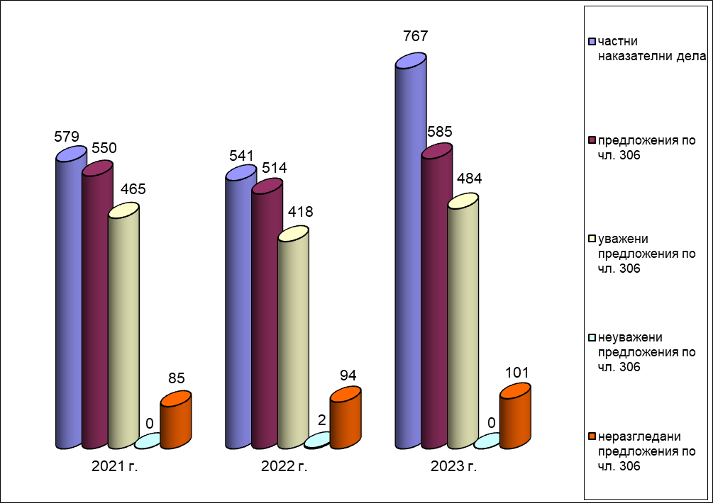
Дейността по изпълнение на съдебните актове е многообразна като съдържание, защото включва не само действията по привеждане им в изпълнение, но и действия по изготвяне на множество различни прокурорски актове и участие в различни по своя характер съдебни производства, свързани с изпълнение на наложените наказания при съблюдаване на нормите на НПК, ЗИНЗС и ППЗИНЗС и спазване на правата на осъдените лица.
Гореизложеното е видно и от статистическите данни, отчетени в таблица 5.1 за натовареността на прокуратурата по този надзор, като през отчетният период са постановени общо 3143 бр. прокурорски акта (разпореждания, предложения, постановления и др.).
За предходният отчетен период техният брой е бил 3365, а през 2021 г. - 3435 бр., като констатираното намаление не е съществено и съответства на намаляването на общият брой на изпълняваните наказания.
Цифровите данни установяват, че прокурорите са се произнесли със 185 бр. постановления с правно основание чл. 417 от НПК по приложението на чл. 59 от НК, като за сравнение през 2022 г. техният брой е бил 153, а 2021 г. - 177 бр. От гореизложеното е видно, че броят на случаите, в които прокурорите се произнасят по чл. 417 от НПК, е увеличен в сравнение с предходните две години, независимо от констатираното намаление в броя на получените за изпълнение съдебни актове.
През 2023 г. местонахождението на 19 осъдени лица с наложено наказание „ЛОС” не е установено, същите не са били задържани своевременно от органите на ОЗ”Охрана” при МП и са били обявени за общодържавно издирване по съответния ред. Този брой съставлява 1,93 % от изпратените за изпълнение през годината съдебни актове с наложено наказание „ЛОС”. За сравнение - през предходната година това число е било 15 бр. или 1,6% от изпратените за изпълнение през годината съдебни актове с наложено наказание „ЛОС, а през 2021 г. - 30 бр. (3,0%), т.е констатира се незначително увеличение в процентно отношение на тази категория лица в сравнение с предходната година и значително намаление в сравнение с 2021 г. Местонахождението на голяма част от издирваните през годината лица е установено и същите са задържани за изпълнение на наложените им наказание. Към 31.12.2023 г. остават обявени за общодържавно издирване общо 46 лица, включени в Регистъра на осъдените лица с неприведени в изпълнение присъди с наложено ефективно наказание „ЛОС“ и „доживотен затвор“ поради невъзможност да бъдат издирени и задържани. В тази бройка са включени и незадържаните от полицията лица по стари присъди, постановени до настоящия момент. За сравнение-през предходната 2022 г. техният брой е бил 52 лица, а през 2021 г. - 68 лица, от което е видно, че е налице тенденция към намаляване на броя на лицата, по отношение на които съдебните актове не са приведени в изпълнение поради обявяването им за ОДИ и международно издирване. Основната причина за неустановяване на местонахождението на осъдени лица на територията на страната е икономическата миграция и неспазване на изискванията за адресна регистрация. През последните години като такава причина се налага и икономическата миграция в страни от ЕС, както и липсата на ефективен граничен контрол при напускане на територията на страната, независимо, че спрямо всички осъдени лица прокурорите изискват своевременно налагане на забрана по чл. 78 от ЗБЛД и чл. 44 от ЗЧРБ.
През 2023 г. в прокуратурата (ОП-Сливен) са постъпили общо 2 бр. молби от осъдени лица за изготвяне на предложение до съответните съдилища за условно предсрочно освобождаване. Двете молби са оставени без уважение и няма изготвени предложения за УПО. В ОП-Бургас няма постъпили молби от осъдени лица за изготвяне на предложение до съответните съдилища за условно предсрочно освобождаване. За сравнение през 2022 г. в прокуратурата са постъпили 6 бр. молби от осъдени лица за изготвяне на предложение до съответните съдилища за условно предсрочно освобождаване от изтърпяване на наказанието „ЛОС”, които са оставени без уважение, а през 2021 г. са постъпили общо 7 молби, от които е била уважена 1 бр. Гореизложеното е резултат от законодателните промени (със ЗИД на НПК ДВ бр. 13/07.02.2017 г., в сила 07.02.2017г.), даващи възможност на осъдените лица пряко да сезират съда с искане за УПО.
През 2023 г. в прокуратурата са подадени общо 170 бр. молби и сигнали за прекъсване на изтърпяването на наложеното наказание „ЛОС” (по лица), от които уважени: 95 бр. или 55,88 %, а неуважени 75 бр. За сравнение през 2022 г. са постъпили 177 бр. молби и сигнали за прекъсване на изтърпяването на наложеното наказание „ЛОС” и „пробация”, от които 175 бр. за прекъсване на наказанието „ЛОС“ и 2 бр. за прекъсване на наказанието „пробация“, а през 2021 г. са постъпили общо 160 бр. молби, от които са били уважени 95 бр. От гореизложеното е видно, че броя на подадените молби за прекъсване на изпълнението на наложените наказания “ЛОС“ е незначително намален в сравнение с 2022 г. - в абсолютни цифри със 7 бр.
Следва да се отчете дейността на прокурорите по надзора по изготвяне на сигнали до ГП на РБ за възобновяване на наказателните производства, които през 2023 г. са общо 9, от които 6 бр. са уважени, 2 бр. са неуважени, а 1 бр. е останал без разглеждане към края на отчетната година. За сравнение през 2022 г. сигналите са били 17 бр., от които са уважени 9 бр., без уважение са оставени 7 бр., 1 бр. предложение не е разгледано, а през 2021г. са били изготвени общо 18 бр. сигнали. Основната причина за изготвяне на сигналите по чл. 422 от НПК са допуснати нарушения на материалния закон от страна на съдилищата, изразяващи се в неправилно групиране на наказанията, неналагане на кумулативно предвидени в законовата норма наказания и др. Анализа на сигналите, оставени без уважение установява, че основната причина за това е, че посочените нарушения са признати за допуснати от ВКП, но са преценени като несъществени.
През 2023 г. са допуснати 3 случая на неоснователно задържане на осъдени лица над определения с присъдата срок.
За района на ОП-Бургас е налице един случай на задържано лице над срока, определен с присъдата. Причина за допуснатото надлежаване е несвоевременно изготвяне на предложение за групиране на наказания, едно от които е изцяло изтърпяна пробация, който подлежи на приспадане от изтърпяваното наказание лишаване от свобода. Допуснатото задържане е в размер на 1 месец 7 дни.
За района на ОП-Сливен са констатирани два случая на надлежаване на осъдени лица над определеното им със съдебен акт наказание. В единият случай причината за надлежаване с шест дни е продължилото изпълнение на наложеното наказание пробация, което по-късно е било групирано с наказание лишаване от свобода и приспадното от определеното общо наказание. В другият случай е допуснато надлежаване с един месец и два дни, поради неправилна преценка за наличието на предпоставките на чл.25 ал.1 във вр. с чл. 23, ал.1 от НК за определяне на общо наказание с предходен съдебен акт, по който наказанието е било изтърпяно.
За сравнение – през предходните две години е нямало случаи на допуснато неоснователно задържане на осъдени лица над определения с присъдата срок.
За района на ОП-Ямбол няма случай на задържано лице над срока, определен с присъдата. През 2023 г. във всички прокуратури от района на Апелативна прокуратура гр. Бургас са извършени тематични проверки по „НИНДПМ” по планове, изготвени от АП-Бургас, свързани с най-важните аспекти от дейността на прокуратурата по привеждане на съдебните актове в изпълнение, както следва:
- проверки на дейността на ОПС относно спазване на основанията, срочността и качеството на изготвените предложения до съответните съдилища за налагане на друга мярка за пробационен надзор по чл. 43а т. 1 от НК и за замяна на наказанието „пробация” с наказание „ЛОС” по чл. 43а т. 2 от НК, както и за участието на прокурорите в съдебно заседание по тези дела по реда на чл. 451-452 от НПК.
- проверки на дейността на ОПС относно своевременно привеждане в изпълнение на изпълнението на наказанието „пробация” и на мерките за пробационен надзор по чл. 67 ал. 3 от НК и чл. 70 ал. 6 от НК, спазване на процедурата по промяна на местоизпълнението на наказанието, за уведомяване на съответните органи за приключване на изпълнението на наказанието „пробация” и мерките за пробационен надзор по чл. 67 ал. 3 от НК и чл. 70 ал. 6 от НК; проверка на случаите, в които е разпоредено принудително довеждане на осъдените лица, както и на действията, предприети когато местонахождението на тези лица е неустановено.
- проверки на дейността по отлагане на изпълнението на наказанията „ЛОС” и „пробация” по чл. 415 от НПК за периода от 01.01.2022 г. до 30.06.2023 г.
- проверки в дейността на прокуратурата по привеждане в изпълнение на наложените наказания „ЛОС” и „пробация“ и за своевременно прилагане на разпоредбите на чл. 306 ал. 1 т. 1 и т. 3 от НПК и чл. 24, 25 и 68 от НК. Проверката да включва срочност и качества на изготвените предложения до съответния съд, участие в съдебно заседание и решение на съда; Има ли допуснато неоснователно задържане на осъдени лица в местата за изпълнение на наказанието „ЛОС” поради несвоевременно и неправилно определяне на общо наказание.
5.3. Дейност по надзор за законност в местата за задържане и за изтърпяване на наказанията „Лишаване от свобода” и „Доживотен затвор”
През 2023 г. прокуратурите са извършили общо 118 бр. проверки в местата за лишаване от свобода и следствените арести, както следва:
През 2023 г. от страна на ОП-Бургас са извършени 24 броя проверки в Арестните помещения към Затвора Бургас и 24 броя проверки в Затвора Бургас, за спазване на разпоредбите на чл. 241 и сл. от ЗИНЗС, съгласно чл. 82 б. „а” от Указанието за дейността на прокуратурата по надзора върху изпълнение на наказанията и другите принудителни мерки. Извършена е един брой проверка в ареста към Затвора Бургас по спазване на разпоредбите на ЗИНЗС и подзаконовите нормативни актове, регламентиращи медицинското обслужване на задържаните в тях лица. Извършена е и един брой проверка на действията на администрацията на затворите, ЗО и Държавно предприятие „Фонд затворно дело” за спазване на закона при отдаване на лишени от свобода, които изтърпяват наказанията си в затворнически общежития от открит тип, за работа на външни обекти.
През отчетния период няма осъществени бягства от Затвора Бургас. През 2023 г. 9 бр. осъдени лица не са се завърнали в Затвора град Бургас след постановено прекъсване и домашен отпуск.
През 2023 г. на основание чл. 117 и чл. 118 ЗИНЗС прокуратурата е уведомена за 8 броя случая на употреба на физическа сила и помощни средства. През отчетния период на основание чл. 248, ал.1, т.1 ЗИНЗС БОП е уведомена за 9 случая на изолация.
През 2023 г. е починало едно лице, изтърпяващо наказание “ЛОС” в Затвора град Бургас, за което ВКП е уведомена своевременно.Спазват се разпоредбите на ЗИНЗС и ППЗИНЗС, както и на съответните вътрешно-ведомствени актове – Правилници, Инструкции и др. Не са констатирани нарушения на правата на осъдените и задържани лица.
През 2023 г. от страна на ОП-Сливен са извършени 23 планирани проверки в затвора и 23 проверки в Ареста при затвора, за което са изготвяни справки и констативни протоколи. При проверките не са констатирани нарушения, свързани със законосъобразността при изпълнението на мярката за неотклонение задържане под стража от страна на длъжностните лица, осигуряващи охраната в ареста. През отчетния период по разпореждане на прокурор от Окръжна прокуратура – Сливен е извършена една планова проверка по спазване разпоредбите на ЗИНЗС и подзаконовите нормативни актове, регламентиращи медицинското обслужване в Арест – Сливен при Затвора - Сливен и една планова проверка с предмет: „Действията на администрацията на затвора – Сливен, затворническото общежитие към него и Държавно предприятие „Фонд затворно дело“ относно спазване на закона при отдаване на труд на лишени от свобода, които изтърпяват наказанията си в затворническо общежитие от открит тип, за работа на външни обекти“.
Не са констатирани случаи на неправомерно прилагане на физическа сила и накърняване на честта и достойнството на задържаните лица и лишените от свобода.
През отчетния период има едно лице лишено от свобода, незавърнало се след постановено прекъсване на изпълнението на наложеното наказание лишаване от свобода, което към края на отчетния период е задържано и приведено в затвора.
Няма случаи на бягства или опити за бягства от затвора.
През 2023 г. от страна на ОП-Ямбол са извършени 24 проверки в Следствен арест Елхово. За извършените проверки са изготвени своевременно доклади, изводите, в които са, че не са установени нарушения в арестните помещения по воденето на съответните дневници, както и нарушения на режима и дисциплината в същите.
Във връзка с изпълнение на наказанията, следва да се отбележи продължаващото добро взаимодействие с администрациите на затворите Бургас, Сливен и Стара Загора, които своевременно изпращат информация, относно лицата, изтърпяващи присъди в съответните затвори. Прокурорите от надзора са участвали в общо 102 бр. заседания на пробационните съвети.
5.4. Принудителни мерки
През 2023 г. в прокуратурите от Бургаски апелативен район са образувани общо 966 бр. преписки за вземане на принудителни мерки за лечение, от които новообразувани са били 899 бр. За сравнение през предходната 2022 г. са били образувани 875 бр. преписки за вземане на принудителни мерки за лечение, от които новообразувани са били 822 бр., а през 2021 г. са били образувани общо 815 бр. производства.
От посочените цифрови данни е видно, че е констатирано увеличение на броя на преписките, образувани в прокуратурите във връзка с предприемане на мерки за принудително лечение в сравнение с предходните две години като в абсолютни цифри това увеличение на новообразуваните преписки е 77 бр. или се отчита ръст на увеличение с 9,37 %. Предходната 2022 г. е отчетен ръст с 1,4%, а през 2021 г. е отчетен ръст на увеличение от 5,3 %.
През 2023 г. в съдилищата са внесени общо 178 бр. предложения и искания за вземане на принудителни медицински мерки за лечение. За сравнение – през 2022 г. са били внесени 153 бр., а през 2021 г. са били внесени общо 158 бр. От гореизложените цифрови данни е видно, че в сравнение с предходните две години е налице тенденция към увеличение на броя на внесените предложения.
Разгледани са общо 171 бр. предложения, като само 7 бр. или 3.93 % от внесените предложения и искания не са разгледани от съдилищата.
От разгледаните 171 бр. предложения и искания са уважени общо 89 бр. или 50 %.
Прекратени от съдилищата са общо - 64 бр. предложения и искания или 37,43% от общия брой на разгледаните предложения. Основната причина за прекратяване на делата е приемане от лицето на доброволно лечение или последваща промяна в здравословното му състояние към момента на разглеждане на делата в съдилищата.
Прокурорите са участвали в общо 897 бр. съдебни заседания по предложения и искания за принудителни мерки, като за сравнение - през предходната 2022 г. техният брой е бил 723 бр., а през 2021 г. - 696 бр.
От горепосочените цифрови данни е видно, че е налице увеличение на действията на прокуратурата по приложение на принудителните мерки за лечение, което води до извод за нерешаване на проблемите, свързани с психичното здраве на населението, изискващи намесата й. Същите за пореден път потвърждават и извода, че регламентираната в закона съдебна процедура е усложнена, продължителна и неефективна, като не дава възможност за предприемане на адекватни и своевременни действия срещу лица, чието поведение застрашава обществото, създава опасност от извършване на тежки престъпления или води до упражняване на домашно насилие в семейния и родствен кръг.

ІІІ. Дейност по изпълнение на препоръките в рамките на ВЪРХОВЕНСТВОТО НА ПРАВОТО. Специален надзор и наказателни производства, образувани за някои категории тежки престъпления и такива от особен обществен интерес

1. Специален надзор.

Със Заповед № РД-02-16/21.07.2023 г. на и.ф. Главен прокурор на Република България е отменено Указание за специален надзор, утвърдено със Заповед № РД-02-02/05.01.2021 г. на Главен прокурор на Република България. Причината за тази отмяна е неизпълнение на основната функция – да осигури оказването на потребна методическа помощ от страна на горестоящата прокуратура спрямо първоинстанционната прокуратура. В тази връзка цифровите данни са на база статистическите таблици за първото шестмесечие на 2023 г. Съответно съпоставка и изводи не могат да бъдат направени, поради липса на база за сравнение и обективен анализ на показателите.
Акцентът при преценката е върху следните категории дела: водени за корупционни престъпления /съобразно каталога/ и за организирана престъпност; за престъпления с предмет средства от еврофондове, принадлежащи на ЕС или предоставени от ЕС; посочени /наблюдавани/ от Европейската комисия; други дела, отличаващи се с фактическа и правна сложност или дела с важно за съдебната практика значение. Съгласно Заповед № РД-09-22/13.03.2020 г. на Главен прокурор на Република България във връзка с обявената епидемична обстановка по разпространението на COVID-19 на специален надзор в АП-Бургас са взети и делата, образувани за престъпления по чл. 355 ал. 2 вр. ал. 1 от НК.
Обобщени данни и анализ на ДП, взети на специален надзор.
През първото шестмесечие на 2023 година на специален надзор /СН/ от прокуратурите в района на Апелативна прокуратура гр. Бургас са наблюдавани общо 62 досъдебни производства (193 ДП за 2023 г.; 441 ДП за 2021 г.; 524 ДП за 2020 г.; 38 ДП за 2019 г.). В посочения брой наблюдавани дела са включени и внесените в съд през предходен на отчетния период, по които дела продължава наблюдението до постановяване на окончателен съдебен акт.
По прокуратури досъдебните производства се разпределят както следва:
- Окръжен район Бургас – общо 35 бр. наблюдавани ДП са взети на специален надзор. Броят на тези дела за 2022 г. е 58; за 2021 г. е 83 бр.; за 2020 г. - 103 бр.; 35 бр. за 2019 г. От тях няма новообразувани досъдебни производства /9 бр. ДП за 2022 г.; 24 бр. ДП за 2021 г.; 72 бр. за 2020; 7 бр. за 2019 г./. По 11 досъдебни производства разследването е приключено от разследващ орган /19 бр. за 2022 г.; 31 бр. за 2021 г.; 59 за 2020; 7 бр. за 2019г./. От тях 7 досъдебни производства са прекратени /10 бр. за 2022 г.; 18 бр. за 2021 г.; 39 за 2020; 2 бр. за 2019 г./ и 1 ДП е внесено в съд /6 бр. за 2022 г.; 8 бр. за 2021 г.; 11 за 2020; 5 бр. за 2019 г./.
През периода са били осъдени 7 лица /5 са лицата за 2022 г.; 6 за 2021 г.; 12 за 2020 г.; за 2019 г. са осъдени 3 лица/. Отново както и през 2022 г. и 2021 г. има едно оправдано лице /2 за 2020 г.; за 2019 г. няма оправдани такива/, като няма лице, оправдано с влязъл в сила съдебен акт.
- Окръжен район Ямбол – общо наблюдаваните ДП са 18 /74 за 2022 г.; 117 за 2021 г.; 144 бр. за 2020; 3 бр. за 2019 г./, като през периода няма новообразувани дела /6 за 2022 г.;70 за 2021 г./. По 1 ДП разследването е приключено /28 за 2022 г.; 89 за 2021 г.; 120 за 2020 г.; 0 за 2019 г./. Няма прекратени досъдебни производства /16 бр. през 2022 г.; 10 бр. ДП през 2021 г.; 39 бр. ДП за 2020 г.; 0 ДП за 2019 г./. Няма внесени в съд досъдебни производства /15 за 2022 г.; 62 за 2021 г./, като броят на предадените на съд лица е бил 17 за 2022 г.; 62 за 2021 г./. За проверявания период са осъдени 2 лица, като 1 лице е осъдено и санкционирано с влязъл в сила съдебен акт / 36 са осъдените лица за 2022 г. /всичките с влязъл в сила съдебен акт/ и за 2021 г., като 35 от тях са осъдените и санкционирани с влязъл в сила съдебен акт; 59 лица за 2020; за 2019 г. няма осъдени лица/. Едно лице е оправдано /3 лица за 2022 г.; 1 лице е оправдано за 2021 г.; за предходните 2020 г. и 2019 г. няма оправдани лица/.
- Окръжен район Сливен – общо бр. 18 ДП са наблюдавани за отчетния период /61 за 2022 г.; 241 за 2021 г.; 277 за 2020 г.; за 2019 г. няма наблюдавани ДП на СН/, като няма новообразувани дела /5 за 2022 г.; 172 за 2021 г./. Няма приключени от разследващ орган ДП /38 за 2022; 197 за 2021 г.; 251 за 2020 г.; за 2019 г. няма приключени ДП/. Няма прекратени ДП /30 бр. за 2022 г.; 130 за 2021 г.; 133 за 2020 г.; за 2019 г. няма прекратени такива/. Няма внесени в съд дела /10 за 2022 г.; 54 за 2021 г.; 95 за 2020 г.; за 2019 г. няма дела внесени в съд/. През отчетния период са осъдени 2 лица /19 лица за 2022 г.; 53 лица за 2021 г.; 85 лица за 2020 г.; няма осъдени лица за 2019 г./, като броят на осъдените и санкционирани лица с влязъл в сила съдебен акт е 1/18 за 2022 г.; 52 за 2021 г./. Едно лице е оправдано. Две са оправданите лица за 2022 г. и двете с влязъл в сила съдебен акт. Три са оправданите лица през 2021 г. и трите с влязъл в сила съдебен акт. За 2020 г. е нямало оправдани лица.
От общо наблюдаваните 62 бр. досъдебни производства, взети на специален надзор, съобразно предмета на разследване, делата се разпределят, както следва по видове:
- няма ДП, водени за изпиране на пари, както и през предходните 2022 г., 2021 г., 2020 г. и 2019 г.;
- 1 досъдебно производство, водено за организирана престъпност е взето на СН през 2022 г., след отмяната на Глава 31 а от НПК;
- 1 дело, наблюдавано от АП е за престъпления срещу фондовете на ЕС /3 за 2022 г.; 5 за 2021 г.; 4 за 2020; 0 за 2019 г./.
- 3 са делата за убийства с особен обществен интерес, всичките в ОП Бургас /5 за 2022 г.; 4 за 2021 г.; 5 за 2020; 5 за 2019 г./;
- 19 са делата, водени за корупция през отчетния период /26 за 2022 г.; 32 за 2021 г.; 25 за 2020 г.; 20 за 2019 г./.
- 2 са ДП за документни, данъчни и финансови измами /2 за 2022 г.; 3 за 2021 г. и за 2020 г.; 4 за 2019 г./;
- 34 са делата със значим обществен интерес, взети на СН по преценка на Главен прокурор, Зам. главен прокурор или на Апелативен прокурор /155 за 2022 г.; 396 за 2021 г.; 483 бр. за 2020 г.; 5 бр. за 2019 г./;
- 2 ДП са водени срещу кметове, зам.кметове и председатели на Общински съвети /1 за 2022 г. и за 2021 г.; 3 за 2020 г.; 3 за 2019 г./.
- няма дела, водени срещу областни управители и техни заместници – 0 за 2022 г. и 2021 г.; 1 за 2020 г.; 1 за 2019 г.
С оглед субекта на престъплението – 2 ДП на специален надзор са водени срещу кметове, заместник кметове и председатели на ОбС. Тази статистика за предходните периоди е била, както следва – 1 бр. за 2022 г. и за 2021 г.; 3 бр. за 2020 г.; 3 бр. за 2019 г.
От общо наблюдаваните през първото полугодие на 2023 г. 62 бр. ДП, няма новообразувани. За 2022 г. те са 20 бр., като през 2021 г. броят им възлиза на 266; през 2020 г. те са 486 бр.; през 2019 г. - 7 бр.
На основание Заповед № РД-09-22/13.03.2020 г. на Главен прокурор на Република България с оглед разпространението на COVID-19, при АП-Бургас на специален надзор са взети всички досъдебни производства, образувани за престъпления по чл. 355 ал. ІІ вр. с ал. І от НК.
От общо наблюдаваните 62 бр. досъдебни производства, взети на специален надзор, съобразно предмета на разследване, по видове делата се разпределят, както следва:
- 1 ДП или 1.61 % са делата, наблюдавани от АП за престъпления срещу фондовете на ЕС;
- 3 ДП или 4.84 % са делата за убийства с особен обществен интерес;
- 19 ДП или 30.65 % са делата, водени за корупция през отчетния период;
- 2 ДП или 3.23 % са делата, водени за документни, данъчни и финансови измами;
- 34 ДП или 54.84 % са делата със значим обществен интерес, взети на специален надзор по преценка на Главeн прокурор, Зам. главен прокурор, Апелативен прокурор;
- 2 ДП или 3.23 % са делата, водени срещу кметове, зам. кметове и председатели на Общински съвети.
- 1 ДП или 1.61 % също така са делата, водени за организирана престъпност.
Новообразувани досъдебни производства през 2023 г. няма. През 2022 г. те са 20 бр., съставляващи 10.36 % от общо наблюдаваните 193 бр. ДП. В сравнителен аспект през 2021 г. новообразуваните дела са 266 бр. или 60.32% от наблюдаваните, взети на СН; през 2020 г. новообразуваните са 486 бр. или 92.74 %; през 2019 г. са 38 бр. или 18.42 %/.
От всички наблюдавани дела, взети на СН, към 30.06.2023 г. приключени от разследващ орган досъдебни производства са общо 13 дела. За цялата 2022 г. броят на приключените възлиза на 85; за 2021 г. - 317 дела; за 2020 г. - 430 дела; за 2019 г. - 7 бр. Съпоставка и изводи не могат да бъдат направени, поради различният период от време и различните основания за взимане на делата на СН.

2. Информация за делата от особен обществен интерес, по основни показатели, за отделните видове престъпления. В категорията дела от особен обществен интерес (ДООИ) са включени всички дела, образувани за престъпления, свързани с организирана престъпност, корупция, изпиране на пари, злоупотреби със средства на ЕС, други финансови и данъчни престъпления, подправяне на парични и други знаци и платежни инструменти, незаконен трафик на хора и наркотици.

2.1. Дела, образувани за престъпления, свързани с организирана престъпност.
Обобщени данни:
Наблюдаваните дела през отчетния период са 52 бр. /37 за 2022г.; 0 за 2021г.; 2 бр. за 2020г.; 0 бр. за 2019г./, новообразувани 15 бр. /1бр. за 2022г./. От наблюдаваните, 41 са на ОП-Бургас, 7 на ОП-Ямбол и 8 на ОП-Сливен. През 2022г. в ОП-Бургас е имало 22 ДП за ОПГ;в ОП-Сливен 11,в ОП-Ямбол 4.
От наблюдаваните през 2023г. 52 ДП, най-голям е броя на тези , чиято цел на групата е държане, разпространение, производство на наркотични вещества – 13бр.
Следват тези,чиято цел е каналджийство /по чл.280, чл.281 от НК/. - 8 бр.
Трафик на хора и изпиране на пари по 6 ДП, измама 5бр., данъчни престъпления 4 бр., подкуп- 3бр., отвличане и изнудване по 2 ДП, измами с еврофондове, телесни повреди,митнически ежим по 1 ДП.
Структура на наблюдаваните ДП за ОПГ

Новообразуваните досъдебни производства са 15. През 2021г., 2020г. и 2019г. логично не е имало нообразувани дела за ОПГ, доколкото в периода от 01.01.2012г. до 28.07.2022г. компетентността за работа по тази категория дела е била на закритата вече Специализирана прокуратура. Сравнение не може да се направи и с предходната 2022г. /, когато е имало само 1 новообразувано досъдебно производство/, доколкото драстичната законодателна промяна неминуемо доведе до забава и до блокиране на оперативните разработки, по които се образуват досъдебни производства за ОПГ.
От новообразуваните през 2023г. 15 ДП, 13 са на ОП-Бургас и 2 на ОП-Ямбол. ОП-Сливен нямат образувани дела за ОПГ.
Най-голям е броя на досъдебните производства за ОПГ, чиято цел е държане, разпространение, производство на наркотични вещества – 6 бр.
Следват тези,чиято цел е каналджийство /по чл.280, чл.281 от НК/. - 4 бр.
По едно са досъдебните производства за изнудване, трафик на хора, против митническия режим, данъчни престъпления и изпиране на пари.
Структура на нообразуваните ДП за ОПГ

Структурата на престъпността извършвана от ОПГ за Апелативния район разкрива три тенденции.
- Първо- целта на престъпните групи и сдружения е разнородна/ така както е било и през 2022г./, и тази разнородност е относима, и за трите окръжни района.
- Второ- наличието на множество престъпни групи /13 бр./, чиято престъпна цел е държане и разпространение на наркотични вещества.
- Трето- увеличаване на разследванията за каналджийство, което е извършено от ОПГ.Четири са новообразуваните дела, като и четирите са на ОП-Бургас. Впечатление прави, че ОП-Ямбол /въпреки че покрива район с външна за ЕС граница и въпреки масовостта на неправомерното преминаване на турско-българската граница през 2023г./ няма нито новообразувано, нито наблюдавано досъдебно производство за ОПГ с цел нелегално превеждане на хора през границата на страната.

Приключени разследвания за 2023г. 11 / 6 за 2022г., 0 бр. за 2021г.;2 бр. за 2020г.; 0 бр. за 2019г.; 1 бр. за 2018г./;От тях 5 са на ОП-Бургас,3 на ОП-Сливен и 3 на ОП-Ямбол.
Неприключени разследвания в края на отчетния период- 35бр. /25бр. за 2022г./. От тези 35 неприключени ДП 25 са на ОП-Бургас,4 на ОП-Сливен и 1 на ОП-Ямбол. През 2022г. 15 са били неприключените ДП на ОП-Бургас; 7 на ОП-Сливен и 3 на ОП-Ямбол.
Решени- 17бр. /10бр.през 2022г./. От тези 17 решени ДП, 7 са на ОП-Бургас, 6 на ОП-Ямбол и 4 на ОП-Сливен. През 2022г. ОП-Бургас е имала решени 5 ДП, 4 ОП-Сливен, 1 ОП-Ямбол. От решените 17 ДП, 10 са прекратени, 1 е внесено в съд, 4 са спрени, 2 са изпратени по компетентност. През 2022г. от решените 10 ДП, 4 са прекратени; 1 е внесено в съд; 1 е спряно; 4 са изпратени по компетентност.
Осъдени през отчетния период- 7 лица / 8 лица за 2022г./. Оправдани няма. На 5 от лицата е наложено наказание ефективно ЛОС, а на 2 условно. Тези 7 влезли в сила присъди са постановени от ОС-Бургас основно по съдебни производства изпратени от СпНС, в условията на ЗИДЗСВ (ДВ. бр.32 от 26 април 2022 г.). През 2022г. влезлите в сила 8 присъди са постановени от ОС-Сливен, по съдебни производства изпратени от СпНС, в условията на ЗИДЗСВ (ДВ. бр.32 от 26 април 2022 г.).
Оправдани лица няма. Не е имало и през 2022г.
Срочност на нерешените и решени през периода ДП.
От 28.07.2022г. компетентността по делата за ОПГ е върната на прокуратурата по местоизвършване, така както беше до 2012г. На това фактическо децентрализиране на компетентността за противодействие на организираната престъпност се дължи и драстичния ръст на наблюдаваните ДП за ОПГ през 2023г. Автоматичното и механично прехвърляне на цялата компетентност от СпНС и СП на други съдилица и прокуратури, без предвидени гаранции, и без създаване на условия за тези органи да поемат този огромен обем от работа, а също така и без да разполагат с нужната специализация беше предизвикателство за 2022г., но с още по голям интензитет бе предизвикателство и през отчетната 2023г. Очертава се да е такова и през 2024г.
Липсата на първоначална специализация следваше да бъде компенсирана както с предприемане на мерки от организационен харектер /нещо което вече е сторено от окръжните прокурори/, така и със засилване на контрола върху ритмичността, и продължителността на провежданите разследвания, но и с контрол върху натовареността на магистратите.
За съжаление и през 2024г. внимание следва да се обърне на продължителността на досъдебната фаза на делата с неприключило разследване. С продължителност на разсредването над 2 години са 35% от делата с неприключило разследване спрямо общо наблюдаваните през периода дела за ОПГ /52бр./; 5% /3 бр./ са с продължителност над 1 година; 15% до 1 година и 10% до 6 месеца. Процентът на досъдебните производства с необосновано дълга досъдебна фаза за ОПГ, спрямо общо наблюдаваните в Апелативния район досъдебни производства /без тези по давност/ е едва 0.1%, т.е пренебрежимо нисък. Но спрямо наблюдаваните от окръжните прокуратури ДП, от чиято компетентност са делата за ОПГ този процент е 0.8%. Естеството на делата е такова, че налага приоритизиране на работата по тях. От тези 35 % разследвания за ОПГ продължаващи над 2 години, 27% са на ОП-Бургас / 14 ДП/.
През 2022г.с продължителност на разсредването над 2 години са били 43% от делата с неприключило разследване спрямо общо наблюдаваните през периода дела за ОПГ /37бр./; 10% с продължителност над 1 година; 8% до 1 година и 5% до 6 месеца. Процентът на досъдебните производства с необосновано дълга досъдебна фаза за ОПГ, спрямо общо наблюдаваните в Апелативния район досъдебни производства /без тези по давност/ е бил едва 0.1%. От тези 43% разследвания за ОПГ продължаващи над 2 години, 30% са били на ОП-Бургас / 11 ДП/.
За съжаление при решените дела срочността не е по-добра. С продължителност на разследването над 2 години са 82% от общо решените през 2023г. дела. Всички решени от ОП-Бургас дела са били с разследване продължило над 2 години.

Тенденции и изводи:
Ефективността в най-общия смисъл показва отношението на постигнатия резултат спрямо поставената цел. Ефективността е свързана и с целесъобразността на действията. Колкото степента на постигане на една цел е по-висока, толкова по-ефективни са действията и мероприятията. Имайки предвид, че делата за ОПГ се отличават най-вече с това, че засягат в най-голяма степен интересите на обществото, то усилията ни следва да бъдат насочени към оптимизиране на тези разследвания, чрез планиране на мероприятия с по-добра ефективност. Разбира се следва да се обърне внимание и на подобряване на специализацията. С условието, че година и няколко месеца не са достатъчен период за направата на задълбочени изводи, на база анализираното състояние на досъдебните производства за ОПГ се извеждат следните тенденции:
- Необосновано дълго разследване, както на неприключените така и на решените от прокурор дела- 62% от нерешените и решени досъдебни производства са с продължителност над 2 години. От тях 40% са на ОП-Бургас, а при решените ДП единствено ОП-Сливен има 2 дела, чиято продължителност е била по-кратка от 2 години.
- ОП-Ямбол няма нито едно досъдебно производство за ОПГ с цел нелегално превеждане през границата на страната. Новообразуваните през 2023г. разследвания в окръжен район Ямбол за престъпления касещи нелегално преминаване са общо 371бр./по чл.279,чл.280 и чл.281 от НК/.В окръжен район Бургас има 247 досъдебни производства / по чл.279 и по чл.281 от НК/. Окръжен район Сливен - 44 ДП/ по чл.279 и чл.281 от НК/. Единствено обаче в окръжен район Бургас има 6 ДП за ОПГ, чиято цел е каналджийство.
- Докато през 2022г. е имало 4 наблюдавани ДП за ОПГ с цел на групата подкуп, то през 2023г. наблюдаваните ДП са едва 3 и всички са образувани в предходен отчетен период.
- Доколкото действително делът на ОПГ с престъпна цел по чл.253 от НК не е малък, с оглед охраняване на фиска, а имайки предвид географското местоположение на Апелативния ни район и охраняване на фиска на ЕС, следва надзорът върху тези досъдебни производства да се засили.

На база на така очертаните тенденции могат да се направят следните изводи:
Работата на окръжните прокуратури по отношение на срочността на разследванията за ОПГ не е на необходимото ниво.
Необходимо е да се ревизира натовареността на прокурорите участващи в групите за случайно разпределение на преписките и ДП за ОПГ.
Необходимо е да се ревизира работата на ОП-Ямбол, свързана с приложението на чл.321 от НК предвид броя на новообразуваните ДП по чл.279,чл.280 и чл.281 от НК.

2.2. Дела, образувани за корупционни престъпления.

Обобщени данни:
Наблюдаваните дела през отчетния период са били 296 бр. /261 за 2022г.; 287 бр.за 2021г.; 228 бр. ДП за 2020г.; 293 бр. за 2019г.; 343 бр. ДП за 2018г./. Налице е тенденция на повишаване на броя на наблюдаваните ДП от тази категория в сравнение с всички сравнени периоди /до 2018г./.
От тези 296 бр., 24 са за същински корупционни престъпления съобразно корупционния каталог; 90 са за престъпления с вероятен корупционен мотив и 182 са за злоупотреба със служебно положение и престъпления на недлъжностни лица с вероятен корупционен мотив.
Новообразуваните ДП за корупционни престъпления през 2023г са 147бр. През 2022г са били 82бр.; 2021г. са 133 бр.; за 2020г. са 56 бр. За 2019г. са били 91 бр., 104 бр. за 2018г. Видно от представените данни и тук е налице драстичен ръст.
От тези 147 бр. 13 са за същински корупционни престъпления съобразно корупционния каталог; 31 са за престъпления с вероятен корупционен мотив и 103 са за злоупотреба със служебно положение и престъпления на недлъжностни лица с вероятен корупционен мотив.

Структура на наблюдаваните корупционни дела,съобразно корупционния каталог

Сравнение на структурата на наблюдаваните корупционни дела през 2023 и 2022г.

Структура на наблюдавани ДП за корупция, с оглед субекта/извършени от лица заемащи отговорни длъжности в държавни и общински институции през 2023 и 2022г.
Фиг.1-2023г.

фиг.2-2022г.
При сравнението на двата периода /2023 и 2022г./ се вижда, че въпреки ръста на наблюдаваните дела през 2023г. е налице спад на делата образувани за същински корупционни престъпления. Запазена обаче е тенденцията от наблюдаваните дела най-голям да е броят на тези касаещи злоупотреба със служебно положение и престъпления на недлъжностни лица с вероятен корупционен мотив.
По отношение на наблюдаваните дела за корупция извършени от лица заемащи отговорно служебно положение се наблюдава чувствително увеличение спрямо 2022г. През настоящият отчетен период техния брой е 38, докато през 2022г. са били 15. От тези 38 наблюдавани ДП, 19 са били решени-12 са прекратени, 2 са внесени в съд, няма осъдени лица. През 2022г. от наблюдаваните 15 ДП, 9 са били решени, от които 4 са внесени в съд, 5 са прекратени, 3 лица са осъдени с влязъл в сила акт.
Наблюдава се по-малък брой внесени в съд лица, но два пъти повече прекратени дела и нито едно осъдено лице.

Приключени разследвания – 138 / 115 ДП за 2022г.; 137 бр. ДП за 2021г.; 93 бр. ДП за 2020г.; 147 ДП за 2019г.; 163 ДП за 2018г. /. Наблюдава се ръст на приключените дела и постепенно връщане към нивата от преди законодателните промени с ДВ.бр.63/2017г.
Неприключено разследване в края на отчетния период – 130 / 109 ДП за 2022г.; 128 бр. ДП за 2021г.; 118 бр. ДП за 2020г.; 124 бр. ДП за 2019г.; 155 ДП за 2018г. /; За съжаление се наблюдава и ръст на делата с неприключено разследване.
Решени дела – общо 151 ДП / 140 ДП за 2022г.; 151 ДП за 2021г.; 103 бр. ДП за 2020г.; 154 бр. ДП за 2019г.; 177 бр. ДП за 2018г./.
Прекратени са 111 ДП или 73% от решените дела са били прекратени / 84 ДП за 2022г.; 76 ДП през 2021г.; 49 ДП за 2020г.; 67 ДП за 2019г.; 78 ДП за 2018г./.
Внесени в съд са 22 или 15% от решените дела /31 ДП за 2022г.; 46 ДП за 2021г.;31 ДП за 2020г.; 52 ДП за 2019г.; 56 ДП за 2018г./. Спрени са 7 /15 ДП за 2022г./.
При решените дела се наблюдава тенденция към увеличение на процентното съотношение на делата решени с прекратяване спрямо 2022г. и намаляване на тези решени с внасяне в съд.
Структура на решените корупционни дела,съобразно корупционния каталог

Решени дела съобразно начина на решаване

Три дела са върнати от съда на съответния прокурор /3 ДП за 2022г.; 1 ДП за 2021г.; 2 ДП за 2020г.; 3 ДП за 2019г. и 2018г./.
Осъдените и санкционирани лица с влязъл в законна сила съдебен акт през 2023г. са 14 лица През 2022г. броят на осъдените за корупция е бил 35; през 2021г. 30; 34 за 2020г.; 47 за 2019г.; 56 за 2018г./.
Оправдани лица за отчетния период с влязъл в законна сила съдебен акт 3 / 1 през 2022г.; 0 за 2021г.; 4 лица за 2021г.; 1 лице за 2019г.; 3 лица за 2018г./.
Видове наказания на осъдените лица
• ефективно изтърпяване на наказанието „лишаване от свобода” – 2 .През 2022г. няма наложено ефективно наказание ЛОС. За 2021г. също е нямало; 2 лица за 2020г.; 4 лица за 2019г. и 1 лице за 2018г.;
• „лишаване от свобода” с отлагане на изтърпяването за определен от съда изпитателен срок –10 лица / 25 лица за 2022г.; 23 лица за 2021г.; 25 лица за 2020г.; 30 лица за 2019г. и 33 лица за 2018г.;
• „пробация“ – 1 лице /6 лица за 2022г.; 7 лица за 2021г., 6 лица за 2020г.; 11 лица за 2019г. и 21 лица за 2018г.;
• „глоба“ –7 лица / 18 лица за 2022г.; 9 лица за 2021г.; 11 лица за 2020г.; 18 лица за 2019г. и 21 лица за 2018г.;
• други – 3 лица /4 лица за 2022г.; 8 лица за 2021г.; 9 лица за 2020г.; 11 лица за 2019г. и 5 лица за 2018г.
Резултатност:
Решени ДП спрямо наблюдаваните от тази категория – 51% / при 53.6% за 2022г.; 52,61% за 2021г. ;45,18% за 2020г.; 52,56% за 2019г.; 51.6% за 2018г. ; Налице е спад/ повече наблюдавани по малко решени/.
Внесени в съда ДП, спрямо решените – 7.4% / при 22.1% за 2022г.; 30,46% за 2021г.; 30,1% за 2020г.;33,77 % за 2019г., 31.64 % за 2018г. Също е налице спад /повече решени, но значително по- малко внесени в съд/.
Върнати от съда дела, спрямо внесените прокурорски актове – 21.4% /9.6% за 2022г.; 2,17% за 2021г.; 6,45% за 2020г.; 5,76% за 2019г., 5.36% 2018г. Драстичен ръст по този показател спрямо 2022г., защото при 30% по-малко внесени в съд дела, броя на върнатите е същия.
През отчетния период няма прекратени дела по реда на Глава ХХVІ от НПК. Нямало е и през 2022г.
Срочност на разследване:
По 19.9% от решените дела, продължителността на досъдебната фаза е била над 2 години; 6.7% над 1 година; 7.2% до 1 година;19.5% до 8 месеца;
По 15.3% от нерешените дела, продължителността на досъдебната фаза е над 2 години; 7.2% над 1 година; 7.2% до 1 година; 12.3% до 8 месеца;
Тенденции по окръжни райони
Бургас – наблюдавани 208 ДП, от които новообразувани 93 ДП / за 2022г. 189бр., от които новообразувани 60бр./
Сливен – наблюдавани 49 ДП, от които нообразувани 32 ДП / за 2022г. наблюдавани 44бр., от които новообразувани 15/
Ямбол – наблюдавани 39 ДП, от които новообразувани 22 / за 2022г. наблюдавани 28бр., от които новообразувани 7/
И в трите окръжни района се отчита ръст на новообразуваните дела за корупция спрямо 2022г. – за Бургас този ръст е 35%; за Сливен е 53%;за Ямбол е 68%.
Фактически решените досъдебни производства /без спрените/ за Апелативния район са 144 бр. или 48.6% от наблюдаваните. През 2022г. този процент е 47.8% .
Бургас – решени без спрени 98- 47% от наблюдаваните /43.6% за 2022/
Сливен – решени без спрени 24- 61.5% от наблюдаваните /63.6% за 2022/
Ямбол – решени без спрени 22-56.4% от наблюдаваните /53.5% за 2022/

От всички решени /без спрени/ 144 ДП за корупция, в 30% досъдебната фаза е продължила над 2 години. През 2022г. този процент е бил 41.6%. В 76.7% от случаите на досъдебна фаза продължила над 2 години делата са били наблюдавани от ОП-Бургас. През 2022г. това отново е било така, но процента е бил по-нисък /63.4%/.
От всички неприключени 130 ДП , в 24.6% досъдебната фаза продължава над 2 години, като в 71.8% от случаите делата се наблюдават от ОП-Бургас. През 2022г. този процент е бил 36.6 %. и отново най-голям е бил дела на ДП наблюдавани от ОП-Бургас /77.5% от случаите с необосновано продължителна досъдебна фаза/.

ТЕНДЕНЦИИ:
- На база на обобщената статистика се налага извод за относително добра ефективност в работата на прокурорите от апелативен район Бургас по делата за корупция.
Висока е ефективността на окръжен район Сливен,тъй като решените дела по направление „Корупция“ са над 60% от наблюдаваните, решените в срок до 1 година са 68.7% от общо решените за периода дела, а тези с неприключило разследване над 2 години са едва 23%/.
Успеваемостта на окръжен район Ямбол по направление корупция също е на добро ниво, доколкото решените дела са 41% от наблюдаваните, решените в срок до 1 година са 69% от общо решените за периода дела за корупция, а тези с неприключило разследване над 2 години са 31.5% .
Успеваемостта на окръжен район Бургас по досъдебните производства за корупция отново е по-ниска /в сравнение с тази на окръжен район Ямбол и окръжен район Сливен/ – около 47% от наблюдаваните дела са решени, но решените в срок до 1 година са 54% от общо решените, а тези с неприключило разследване над 2 години са 33.6% от неприключените.
75% от делата с неприключило разследване се наблюдават от ОП-Бургас – 98 ДП / Ямбол- 19ДП, Сливен 13 ДП/. През 2022г. 80% от делата с неприключило разследване са били наблюдавани от ОП-Бургас- 85бр. /ОП-Ямбол и ОП-Сливен са имали по 12 ДП/.
Ефективността на ОП-Бургас по направление корупционни престъпления не е на нивото, отговарящо на потребностите на обществото. Тенденцията на „залежаване“ на делата, констатирана през отчетната 2022г. се задълбочава, тъй като е видно, че от решените за годината дела, броят на тези с продължителност над 2 години е голям 33 ДП, голям е и броят на делата с неприключило разследване над 2 години - 23ДП. Специално за работата по направление корупция от съществено значение е полагането на усилия за максимално времево доближаване на действията по разследване към момента на извършване на корупционното поведение.
- За разлика от ефективността, за целият апелативен район се откроява тенденция на спад на ефикасността в дейността касаеща корупция.
Общоизвестен факт е, че корупцията като явление не е намаляла през 2023г., факт е също така, че прокуратурата е един от основните правоприлагащи и правоохранителни органи, на които е възложено по закон да противодейства на престъпленията, в това число и приоритетно на корупцията.
През 2022г. процентът на наблюдаваните дела за корупция спрямо общо наблюдаваните в апелативния район е бил 1.58%. През 2023г. наблюдаваните дела за корупция съставляват 1,76% от общо наблюдаваните дела. Освен, че този дял е нисък и не съответен на очакванията на обществото не може да не се отчете факта, че този минимален ръст /0.18%/ е трудно обясним предвид законодателните промени от лятото на 2022г. Няма житейска логика в отчетен период, през който реално е увеличена компетентността на окръжните прокуратури в апелативен район Бургас, наблюдаваните дела за корупция да намаляват. През 2022г. в окръжен район Бургас са наблюдавани 189 ДП за корупция, а през 2023г. наблюдаваните ДП са 130 /спад с 31%/. В Окръжен район Сливен през 2022г. наблюдаваните дела за корупция са били 44, а през 2023г. са 49 /ръст с 10%/. В окръжен район Ямбол през 2022г. наблюдаваните дела за корупция са били 28, през 2023г. са 39 /ръст с 28%/. Прекратените дела за корупция за апелативния район през 2023г. са 111, внесените в съд 22, осъдените лица 14. През 2022г. прекратените дела са били 84, внесените в съд 31, осъдените лица 35. Очевиден е спада на броя на внесените в съд ДП, както и ръста на прекратените. Драстичен спад в броя на внесените ДП и ръст в броя на прекратените се наблюдава за окръжен район Бургас. През 2022г. прекратени ДП 54, внесени в съд 20, а през 2023г. прекратени 111, а внесени 22. За окръжен район Сливен също се наблюдава ръст на прекратените и спад на внесените ДП, но те не са драстични /16 прекратени през 2022г., 21 през 2023г. и 10 внесени през 2022г. 6 през 2023г./. За окръжен район Ямбол единствено е налице обратното - ръст на внесените в съд и спад на прекратените ДП за корупция.
Прокуратурата не разполага с компетентност нито за регистриране на корупционна престъпност, нито за разкриване на същата. Разполага обаче с възможност за самосезиране, както по медийно огласени казуси, така и в хода на всички останали надзорни дейности. Смисълът на тези други надзорни дейности е именно самосезиране при данни за престъпление. Обективността, всестраността и пълнотата на проверките, и досъдебните производства е задължение на прокурора, по делата за корупция всестранността трябва да е силно изразена, стандарта за достатъчност на данните за да се пристъпи към образуване на разследване за корупция следва да се занижи, не само защото при проверката по ЗСВ установеното няма доказателствена стойност, а и защото успеваемостта при доказване на корупционни практики зависи от бързината на разследването. Увеличеният брой ноообразувани ДП за корупция през 2023г. и увеличения брой прекртени дела в принципен план биха могли да бъдат обяснени именно с проявена по-голяма активност при образуване на ДП, за сметка на извършване на проверовъчна дейност по ЗСВ.

- Проблем с прилагането на наказанието „Глоба“. На общо осъдените през 2023г. 14 лица са наложени наказания „Глоба“ общо в размер на 5100лв. За ОП-Бургас спрямо 4 лица са наложени общо 4 кумулативни наказания „Глоба“ в общ размер от 3800лв. И четирите са за престъпления по чл.304а от НК, който състав предвижда „Глоба“ до 15 000лв. За ОП-Ямбол спрямо едно лице има наложено 1 наказание „Глоба“ в размер на 300лв., отново за престъпление по чл.304а от НК. ОП-Сливен спрямо 1 лице има наложено едно кумулативно наказание „Глоба“ в размер на 1000лв. за престъпление по чл.302 от НК, за който предвидимото наказание е „Глоба“ до 20 000лв.
Не случайно при много от корупционните престъпления законодателя е предвидил съвкупност от наказания, оценяйки укоримостта и значението на тези престъпления. При корупционните дела водеща е генералната превенция. Вижда се, че наказаната престъпност за корупция през 2023г. е свързана основно с класически корупционни престъпления каквито са подкупите на полицейски служители, но няма нито една присъда за корупционно поведение на длъжностни лица в това число и на полицейски служители.
- Няма нито едно внесено ДП в съда касаещо корупция по високите етажи на властта.

- Специално внимание следва да се обърне ДП вх.№1166/2015г. по описа на ОП-Бургас, доколкото същото е с неприключило разследване в рамките на 7 години и касае корупционно поведение на лице заемащо висша публична позиция, както и на ДП вх.№ 23711/2017 по описа на ОП-Бургас по същите съображения - необосновано дълга досъдебна фаза и висок обществен интерес.
Срочното приключване на разследванията за корупция е една от основните предпоставки за връщане на доверието на гражданите към прокуратурата.

На база на така очертаните тенденции могат да се направят следните изводи:
Работата на прокурорите в апелативен район Бургас по направление „Корупция“ не е на необходимото ниво.
Необходимо е да се ревизира цялостната дейност на ОП-Бургас, касаеща преписките и досъдебните производства свързани с корупция.
Необходимо е да се ревизира цялостната дейност на прокурорите в апелативния район свързана с процесуалното поведение, касаещо индивидуализация на наказанието при делата за корупция, както и последващото процесуално поведение при налагане от съда на различно от поисканото наказание.

2.3. Делата, образувани за изпиране на пари – чл.253–чл.253б НК

Обобщени данни
Наблюдаваните дела през отчетния период са били 29 бр. ДП /при 23 бр. ДП 2022г.; отново 23 бр. ДП за 2021г. и 24 бр. ДП за 2020г./.
• разследването е приключило по 10 бр. ДП /при 7 бр. ДП за 2022г.; 8 бр. ДП за 2021г. и 9 бр. ДП за 2020г./.
• с неприключено разследване в края на отчетния период – 17 бр. ДП /при 16 бр. ДП за 2022г.; 12 бр. ДП за 2021г. и 13 бр. ДП за 2020г./.
• Прекратени са 5 бр. ДП /при 1 бр. ДП за 2022г.; 3 бр. ДП за 2021г. и 1 бр. ДП за 2020г./. Две ДП са били внесени в съд, при три броя през 2022г. За 2021г. е нямало внесени в съд дела през отчетния период, като за 2020г. е имало 5 бр. ДП
Няма осъдени и санкционирани лица за отчетния период, при по три лица осъдени и санкционирани с влязъл в законна сила съдебен акт през 2022г. и 2021г. /5 лица за 2020г./. Няма оправдани лица през отчетната 2023г.; 2022г.; 2021г. и 2020г. Няма върнати от съд ДП, при едно дело през 2022г., като за предходните 2021г. и 2020г. е нямало върнато от съд дело.
Видове осъдителни съдебни решения, съобразно регламентираните процедури по НПК за разглеждане и решаване на делата:
• „лишаване от свобода” с ефективно изтърпяване на наказанието – 0 лица, при две осъдени лица през 2022г. /по 2 лица за 2021г. и 2020г./;
• „лишаване от свобода” с отлагане на изтърпяването за определен от съда изпитателен срок – няма осъдени лица /при 1 лице за 2023г. и 2022г. и 3 лица за 2020г./;
• „глоба“ – няма осъдени лица с този вид наказание за 2023г. и 2022г. /при 1 лице за 2021г.; 3 лица за 2020г./;
• няма наложени „пробация“, като за 2022г.; 2021г. и 2020г.
. други наказания - няма осъдени /0 за 2022г.; 2021г. и 2020г./.
Всички решени от прокурор ДП са били приключени в законния срок по см. на чл. 234 НПК. Добро е качеството на внесените в съд дела – няма върнати от съд дела, при 1 бр. за 2022г.
Резултатност:
  - решени ДП, спрямо наблюдаваните – 41,37 % /при 26,09% за 2022г.; 39,13% за 2021г. и 45,83% за 2020г./;
  - внесени в съда ДП, спрямо решените – 16,67% /при 50% за 2022г.; 0% за 2021г. и 45,45% за 2020г./;
  - върнати от съда дела, спрямо внесените прокурорски актове – 0% /при 33,33% за 2022г.; 0 % за 2021г. и 2020г./;
• осъдени лица, спрямо лицата по внесените в съда актове – 0 % /при 60% за 2022г.; 0% за 2021г. и 83,33% за 2020г./.
Всички решени от прокурор ДП са били приключени в законния срок по см. на чл.234 НПК.
В заключение може да се обобщи, че при ръст на наблюдаваните, приключените и прекратените ДП за пране на пари в периода, през отчетната 2023г. се наблюдава лек спад на внесените в съд дела. Налице и устойчива тенденция на липса на върнати от съд ДП и на оправдани лица за периода 2023г.- 2020г.

2.4. Дела, образувани за престъпления с предмет имущество и/или средства от фондове, принадлежащи на ЕС или предоставени от ЕС на българската държава

Обобщени данни
Наблюдаваните дела през отчетния период са били 76 бр. /при 107 бр. за 2022г.; 96 бр. за 2021г. и 56 бр. за 2020г./ от общо наблюдаваните досъдебни производства за престъпления от особен обществен интерес. За разлика от предходните години, когато е наблюдавана тенденция за приблизително постоянен брой на наблюдаваните ДП от този вид категория наказателни производства, то през 2023г. е налице значителен спад на общо наблюдаваните дела от този вид. В тази връзка следва да се посочи, че в изпълнение на Плана за работа на Апелативна прокуратура Бургас за 2023г. по Надзора на наказателните производства, образувани за някои категории тежки престъпления и такива от особен обществен интерес /и плана на АП-Бургас по цитирания надзор за 2024г./ е извършена проверка от АП-Бургас на Техническия инспекторат при ОЗС гр.Ямбол при ДФ „Земеделие“ на приключени преписки с установени по административен ред нарушения. В резултат на проверката, по множество преписки са установени данни за извършени престъпления с предмет – злоупотреба със средства и фондове на Европейския съюз. Същите са изискани за извършване на проверка по случая и впоследствие са изпратени по компетентност на съответните окръжни прокуратури. През отчетната година в тематичната проверка на Апелативна прокуратура Бургас се включиха и проверки за спазване на разпоредбите на Закона за рибарството и аквакултурите; Закона за подпомагане на земеделските производители; Закона за ветеринарно-медицинската дейност; Делегиран Регламент на Комисията /ЕС/ 639/2014; Регламент (ЕС) № 1303/2013 на Европейския регламент и на Съвета от 17 декември 2013 година за определяне на общоприложими разпоредби за Европейския фонд за регионално развитие, Европейския социален фонд, Кохезионния фонд, Европейския земеделски фонд за развитие на селските райони и Европейския фонд за морско дело и рибарство и за определяне на общи разпоредби за Европейския фонд за регионално развитие, Европейския социален фонд, Кохезионния фонд и Европейския фонд за морско дело и рибарство, и за отмяна на Регламент (ЕО) № 1083/2006 на Съвета и подзаконовите актове за условията и реда по подаване на заявления за директни плащания.
Структурно, съобразно съставите на престъпленията по НК, наблюдаваните ДП са, както следва:
- 70 бр. ДП – за престъпления, свързани с представяне на неверни сведения за получаване на облекчени условия за кредитиране по чл.248а ал. ІІ и ал.V от НК /99 бр. ДП за 2022г.; 90 бр. ДП за 2021г. и 50 бр. за 2020г./;
- 2 бр. ДП – за престъпления извън квалифицираните състави по НК, но свързани със злоупотреби с фондове на ЕС /3 бр. ДП за 2022г.; 0 бр. за 2021г. и 2020г./;
- 4 бр. ДП – за документна измама с предмет еврофондове по основния и квалифицираните състави за големи и особено големи размери (чл. 212, ал. 3, 4 и 5 НК) /3 бр. за 2022г. и 2021г.; 2 бр. за 2020г./;
- 0 бр. ДП – престъпления против собствеността /чл.202 и сл. от НК/ /отново 3 бр. за 2022г. и 2021г., 4 бр. ДП за 2020г./;
• разследването е приключило по 33 бр. ДП /54 бр. ДП за 2022г.; 42 бр. ДП за 2021г. и 25 бр. ДП за 2020г./;
• с неприключено разследване в края на отчетния период –
38 бр. ДП /48 бр. ДП за 2022г.; 49 бр. ДП за 2021г. и 28 бр. ДП за 2020г./;
• Прекратени са 14 бр. ДП /при 33 бр. ДП за 2022г.; 24 бр. ДП за 2021г. и 17 бр. ДП за 2020г./;
• Внесени в съд – 19 бр. ДП /при 18 бр. ДП за 2022г.; 14 бр. ДП за 2021г. и 6 бр. ДП за 2020г./.
Осъдени и санкционирани с влязъл в законна сила съдебен акт през 2023г. са били 19 лица / при 12 лица за 2022г.; за 2021г. са били 14 лица и 7 лица за 2020г./. Няма оправдани лица през отчетния период с влязла в законна сила оправдателна присъда, както и през предходните 2022г.; 2021г., 2020г.
Няма върнати от съд дела, при по едно дело през 2022г. и 2021г. и липса на такива през 2020г.
Видове наказания на осъдените лица – относителен дял, спрямо общия брой определени от съда наказания:
• „лишаване от свобода” с ефективно изтърпяване на наказанието – 0 бр. за 2023г. и 2022г.; при 1 бр. за 2021г. и 0 бр. за 2020г.;
• „лишаване от свобода” с отлагане на изтърпяването за определен от съда изпитателен срок – 6 бр. наложени наказания при по 7 наложени наказания за 2022г. и 2021г. и 1 наложено такова наказание за 2020г.;
• пробация – 1 бр. наложено наказание при липса на такова наказание за три поредни години – 2022г., 2021г.и 2020г.;
• „глоба“ – 13 наказания за 2023г. при по 7 наказания за 2022г. и 2021г. и 5 наказания за 2020г.;
Всички решени от прокурор ДП са приключени в законния срок по см. на чл. 234 НПК.
Резултатност:
  - решени ДП, спрямо наблюдаваните – 48,7% /при 51,40% за 2022г.; 44,79% за 2021г. и 50 % за 2020г./;
  - внесени в съда ДП, спрямо решените 51,35% /при 32,73% за 2022г.; 32,56% за 2021г. и 21,43% за 2020г./;
  - върнати от съда дела, спрямо внесените прокурорски актове – няма върнати от съд дела /при 5% за 2022г.; 7,14% за 2021г.; 0 % за 2020г./;
  - осъдени лица, спрямо предадените на съд – 100% /при 57,14% за 2022г.; 100% за 2021г. и 117% за 2020г./; Забележка – соченото процентно съотношение е над 100%, т.к. в отчетния период са били осъдени лица, предадени на съд от предходен период.
Видно от гореизложеното, запазено е много добро ниво на ефективност на разследването, като 43,42% /при 50,47% за 2022г.; 43,76% за 2021г.; 44,64% за 2020г./ от наблюдаваните ДП са приключени, както и на решените спрямо приключените дела. Всички решени от прокурор ДП са приключени в законния срок по см. на чл.234 НПК. Важно е да се акцентира върху факта на високите резултати на осъдените лица /100% от предадените на съд лица са осъдени/ и на липсата на оправдани лица и върнати от съд дела през отчетната 2023г.

2.5. Дела, образувани за данъчни престъпления.

Обобщени данни
Наблюдаваните дела през отчетния период са били 235 бр. ДП /при 241 бр. ДП за 2022г.; 259 бр. ДП за 2021г. и 276 бр. ДП за 2020г./.
Структурно разпределение на наблюдаваните ДП, съобразно съставите на престъпленията по НК:
• продажба на акцизни стоки без бандерол (чл. 234 НК) – 35 бр. /при 51 бр. ДП за 2022г.; 65 бр. ДП за 2021г. и 93 бр. ДП за 2020г./;
• избягване установяването или плащането на данъчни задължения в големи размери (чл.255 НК и чл.257, отм., ДВ, бр. 75/2006 г.) – 192 бр. /при 183 бр. за 2022г.; 187 бр. ДП за 2021г. и 173 бр. ДП за 2020г./;
• съзнателно използване на неистински или преправен документ (чл.316, чл.313 ал. ІІ от НК) – 3 бр. ДП /отново 3бр. за 2022г.; 4 бр. за 2021г. и 1 бр. за 2020г./;
• използване на документ с невярно съдържание и неистински или преправен документ (чл. 212 НК) – 5 бр. /при 4 бр. за 2022г.; 3 бр. за 2021г. и 9 бр. за 2020г./;
• съставяне на неистински официален документ или преправяне на съдържанието му, с цел получаване без правно основание на данъчни облекчения (чл. 308 НК) – 0 бр. за 2023г.; 2022г. и 2021г. /при 1 бр. за 2020г./.
• разследването е приключило по 86 бр. ДП /при 87 бр. ДП за 2022г. и 2021г. и 96 бр. ДП за 2020г./. Неприключени в края на отчетния период са останали 131 бр. ДП /при 134 бр. ДП за 2022г.; 149 бр. ДП за 2021г. и 165 бр. ДП за 2020г./.
• Прекратени са 44 бр. ДП /при 54 бр. ДП за 2022г.; 44 бр. ДП за 2021г. и 47 бр. ДП за 2020г. Внесени в съд са – 33 бр. ДП при 21 бр. ДП за 2022г.; 36 бр. ДП за 2021г. и 37 бр. ДП за 2020г. /или с 37% повече от предходната 2022г./.
Осъдените и санкционирани лица с влязъл в законна сила съдебен акт през 2023г. са 27 лица при 14 лица за 2022г.; 38 лица за 2021г. и 35 лица за 2020г. Три лица са оправдани през 2023г. при липса на такива за 2022г. и 2021г. и 6 оправдани през 2020г.
Няма върнати от съд дела за 2023г., при 4 бр. ДП през 2022г., две дела за 2021г. и едно дело за 2020г.
Резултатност:
  - решени ДП, спрямо наблюдаваните – 42,12% за 2023г. при 41,08% за 2022г.; 39,38% за 2021г. и 38,04% за 2020г.;
  - внесени в съда ДП, спрямо решените – 33,33% при 21,21% за 2022г.; 35,29% за 2021г. и 35,24% за 2020г.;
  - върнати от съда дела, спрямо внесените прокурорски актове – 0% при 19,05% за 2022г.; 5,56% за 2021г. и 2,7% за 2020г.;
  - осъдени лица, спрямо предадените на съд – 60% за 2023г. при 63,64% за 2022г.; 100% за 2021г. и 89,74% за 2020г.
Видове наказания на осъдените лица – относителен дял, спрямо общия брой определени от съда наказания:
• „лишаване от свобода” с ефективно изтърпяване на наказанието – по 1 лице за 2023г. и 2022г. при 6 лица за 2021г. и 5 лица за 2020г.;
• „лишаване от свобода” с отлагане на изтърпяването за определен от съда изпитателен срок – 23 лица за 2023г. при 10 лица за 2022г.; 26 лица за 2021г. и 28 лица за 2020г.;
• „пробация“ – няма наложено такова наказание през 2023г. при 1 лице за 2022г.; 2 лица за 2021г. и 0 лица за 2020г.;
• „глоба“ – 7 лица при 3 лица за 2022г.; 6 лица за 2021г. и 9 лица за 2020г.;
• други наказания – 3 лица за 2023г. при по 1 лице за 2022г. и 2021г. и 2 лица за 2020г.
Видно от гореизложеното, за поредна година е налице е ръст както в ефективността на разследването, така и при решените от прокурор дела. През 2023г. няма върнати от съд дела на фона на значителния ръст на внесените в съд такива /повече от 37%/. Всички решени от прокурор ДП са били приключени в законния срок по см. на чл.234 НПК.

2.6. Дела, образувани за престъпления, свързани с незаконосъобразно използване на платежни инструменти.

Обобщени данни
Наблюдаваните дела през отчетния период са били 477 бр. ДП /при 415 бр. ДП за 2022г.; 386 бр. ДП за 2021г. и 310 бр. за 2020г./, т.е. налице е тенденция за ръст на този вид престъпност в сравнение с предходната година с около 13% и устойчив ръст за последните четири години.
За поредна година той е най-голям за района на ОП-Бургас.
Структурно разпределение на наблюдаваните ДП, съобразно съставите на престъпленията по НК:
• за прокарване в обръщение на подправени парични или други знаци или платежни инструменти (чл.244 НК) – 63 бр. ДП при 42 бр. ДП за 2022г.; 63 бр. ДП за 2022г. и 54 бр. за 2020г.;
• за използване на платежни инструменти или данни от платежен инструмент без съгласието на титуляра (чл.249 НК) – 406 бр. ДП при 369 бр. за 2022г.; 321 бр. ДП за 2021г. и 255 бр. за 2020г.;
• разследването е приключило по 163 бр. ДП при 219 бр. ДП за 2022г.; 134 бр. ДП за 2021г. и 146 бр. ДП за 2020г.;
• с неприключено разследване в края на отчетния период са останали 132 бр. ДП при 110 бр. ДП за 2022г.; 136 бр. ДП за 2021г. и 101 бр. ДП за 2020г.;
• Прекратени са били 195 бр. ДП при 127 бр. ДП за 2022г.; 120 бр. ДП за 2021г. и 77 бр. ДП за 2020г. Внесени в съд – 37 бр. ДП при 52 бр. ДП за 2022г.; 36 бр. ДП за 2021. и 55 бр. ДП за 2020г.
Осъдените и санкционирани лица с влязъл в законна сила съдебен акт през 2023г. са били общо 33 лица при 49 лица за 2022г.; 50 лица за 2021. и 52 лица за 2020г. Едно лице е било оправдано през 2023г. при липса на такива за 2022г.; 2021г. и 2020г.
Две дела са били върнати от съд през 2023г., при липса на такова за периода 2022г.-2020г.
Резултатност:
  - решени ДП, спрямо наблюдаваните – 71,27% при 71,08% за 2022г.; 64,24% за 2021г. и 64,84% за 2020г.
  - внесени в съда ДП, спрямо решените – 10,88% при 17,63% за 2022г.; 14,51% за 2021г. и 27,36% за 2020г.;
  - върнати от съда дела, спрямо внесените прокурорски актове – 5% при 0% за периода 2022г.- 2020г.;
  - осъдени лица, спрямо предадените на съд – 76,74% при 89,09% за 2022г.; 116% за 2021г. и 88,14% за 2020г. Забележка – соченото процентно съотношение е над 100%, т.к. в отчетния период са били осъдени лица, предадени на съд от предходен период.
Видове наказания на осъдените лица – относителен дял, спрямо общия брой определени от съда наказания:
• „лишаване от свобода” с ефективно изтърпяване на наказанието е за 9 лица при 26 лица за 2022г.; по 16 лица за 2021г. и 2020г.;
• „лишаване от свобода” с отлагане на изтърпяването за определен от съда изпитателен срок 24 лица при 23 лица за 2022г.; 32 лица за 2021г. и 36 лица за 2020г.;
• „пробация“ – 0 лица за 2023г. и 2022г. при 1 лице за 2021г., 0 лица за 2020г.;
• „глоба“ – 4 лица при 7 лица за 2022г. и 2021г. и 9 лица за 2020г.;
• други наказания – 0 лица за 2023г. и 2022г., при 2 лица за 2021г. и 1 наказано лице за 2020г.
Видно от гореизложеното, налице е спад в ефективността на разследването, т.к. при повече наблюдавани ДП, са били приключени по-малко ДП в сравнение с предходните периоди. Всички решени от прокурор ДП са били приключени в законния срок по см. на чл.234 НПК. Ефективността в работата на наблюдаващите прокурори е запазена в сравнение с предходната година, при минимален брой на върнатите от съд дела /2 бр./. Такава е и тенденцията при оправданите лица с влязъл в сила съдебен акт - 1 лице за 2023г., при липса на оправдани лица в периода 2022г.-2020г.

2.7. Дела, образувани за престъпления, свързани с наркотични вещества и прекурсори:

Обобщени данни
Наблюдаваните дела през отчетния период са били 1157 бр. ДП при
1080 бр. ДП за 2022г.; 1192 бр. ДП за 2021г. и 1123 бр. за 2020г. Видно от горепосочените данни, констатира се лек ръст на наблюдаваните дела при сравнително високи абсолютни стойности на относителния брой на този вид дела с изключително висока степен на обществена опасност.
Структурно разпределение на наблюдаваните ДП, съобразно съставите и целите на престъпленията по НК.
За общоопасни престъпления по чл.354а–в НК – незаконен трафик на наркотични вещества и прекурсори (незаконно производство, държане, разпространение) са наблюдавани общо 1146 бр. ДП при 1070 бр. ДП за 2022г.; 1184 бр. ДП за 2021г. и 1114 бр. за 2020г.
Традиционно най-голям е броят на наблюдаваните ДП по чл.354а НК – 1113 бр. ДП при 1034 бр. ДП за 2022г.; 1143 бр. ДП за 2021г. и 1074 бр.за 2020г.
За митническа контрабанда – престъпления по чл.242 ал.ІІ - ал.ІV и ал.ІХ НК са наблюдавани 11 бр. ДП при 10 бр. ДП за 2022г.; 8 бр. ДП за 2021г. и 9 бр. за 2020г., а новообразуваните са били 8 бр. при 4 бр. ДП за 2022г.; 3 бр. ДП за 2021г. и 7 бр. за 2020г. В съд по цитираните текстове са внесени 4 бр. ДП при 5 бр. ДП за 2022г.; по 3 бр. ДП за 2021г. и 2020г. Обвиняеми по тях са били 7 лица при 9 лица за 2022г.; 3 лица за2021г. и 4 лица за 2020г. Осъдени са били 4 лица при 1 лице за 2022г.; 3 лица за 2021г. и 4 лица за 2020г., като за периода няма оправдани лица, подобно на 2022г.; 2021г. и 2020г.
• разследването е приключило по 715 бр. ДП при 719 бр. ДП за 2022г.; 805 бр. ДП за 2021г. и 723 бр. ДП за 2020г.
• с неприключено разследване в края на отчетния период са останали 332 бр. ДП при 264 бр. ДП за 2022г.; 241 бр. ДП за 2021г. и 306 бр. ДП за 2020г.
• Прекратени са 186 бр. ДП при 226 бр. ДП за 2022г.; 199 бр. ДП за 2021г. и 183 бр. ДП за 2020г., а внесени в съда са били 495 бр. ДП при 443 бр. ДП за 2022г.; 575 бр. ДП за 2021г. и 473 бр. ДП за 2020г.
Осъдените и санкционирани лица с влязъл в законна сила съдебен акт през 2023г. са били общо 472 лица при 474 лица за 2022г.; 591 лица за 2021г. и 444 лица за 2020г., а 5 лица са били оправдани при 3 лица за 2022г.; отново 5 оправдани за 2021г. и 2020г.
Резултатност:
  - решени ДП, спрямо наблюдаваните при 69,92% при 72,69% за 2022г.; 77,76% за 2021г. и 69,46% за 2020г.;
  - внесени в съда ДП, спрямо решените – 61,19% при 56,43% за 2022г.; 62,03% за 2021г. и 60,64% за 2020г., т.е. налице е ръст по този критерий в сравнение с миналата 2022г. и връщане на нивата от предходните такива.
  - върнати от съда дела, спрямо внесените прокурорски актове – 1,2% при 2,03% за 2022г.; 1,04% за 2021г. и 1,06% за 2020г., т.е. в сравнение с предходния период този показател търпи спад.
  - осъдени лица, спрямо предадените на съд – 90,25% при 103,72% за 2022г.; 98,99% за 2021г. и 90,06% за 2020г. Забележка – соченото процентно съотношение е над 100%, т.к. в отчетния период са били осъдени лица, предадени на съд от предходен период.
Видове наказания на осъдените лица – относителен дял, спрямо общия брой определени от съда наказания:
• „лишаване от свобода” с ефективно изтърпяване на наказанието – 100 лица при 120 лица за 2022г.; 133 лица за 2021г. и 102 лица за 2020г.;
• „лишаване от свобода” с отлагане на изтърпяване за определен от съда изпитателен срок – 174 лица при 169 лица за 2022г.; 211 лица за 2021г. и 154 лица за 2020г.;
• „пробация“ – 2 лица при 6 лица за 2022г.; по 8 лица за 2021г. и 2020г.;
• „глоба“ – 308 лица при 294 лица за 2022г.; 356 лица за 2021г. и 274 лица за 2020г.;
• други наказания – 27 лица при 31 лица за 2022г.; 41 лица за 2021г. и 27 лица за 2020г.
6 бр. ДП са били върнати от съд през отчетната 2023г. при 9 ДП за 2022г.; отново 6 бр. ДП за 2021г. и 5 бр. ДП за 2020г., което представлява 1,21% /при 2,03% за 2022г./ от внесените в съд дела. Повече са общо наблюдаваните ДП, повече са и внесените в съд дела, като по-малко са върнатите от съд дела – не само като относителна цифра, но и като процент от общо наблюдаваните през годината ДП.

2.8. Дела, образувани за престъпления, свързани с незаконен трафик на хора.

Обобщени данни
Наблюдаваните дела през отчетния период са били 38 бр., при 45 бр. ДП за 2022г.; 53 бр. ДП за 2021г.; 60 бр. за 2020г. Видно от горепосочените данни, налице е устойчив спад на наблюдаваните досъдебни производства за този вид престъпност в сравнение с предходните години.
Структурно разпределение на наблюдаваните ДП, съобразно съставите и целите на престъпленията по НК
Наблюдаваните ДП за отчетния период се разпределят, както следва:
• по чл.159а НК – общо 13 бр. ДП при 16 бр. ДП за 2022г.; 19 бр. ДП за 2021г. и 2020г., от тях 3 бр. ДП /при 4 бр. ДП за 2022г. и 2021г.; 5 бр. за 2020г./ с цел развратни действия;
• по чл.159б НК – общо 14 бр. ДП /отново 14 бр. ДП за 2022г. и 2021г.; 19 бр. ДП за 2021г.; 32 бр. ДП за 2020г./, от тях 5 бр. ДП /4 бр. ДП за 2022г.; 3 бр. ДП за 2021г. и 5 бр. за 2020г./ с цел развратни действия;
• по чл.159в НК – Няма наблюдавани ДП по този текст, подобно на 2022г. и 2021г., при 1 ДП е било наблюдавано през 2020г.;
• по чл.159г НК – 2 бр. ДП, при липса на наблюдавани ДП за 2022г.; 2021г. и 2020г.;
• по чл.155 от НК – 9 бр. ДП при 13 бр. ДП за 2022г.; 14 бр. ДП за 2021г. и 5 бр. ДП за 2020г.;
• по чл.182б от НК – 0 бр. ДП за 2023г. и 2022г. при 1 бр. ДП за 2021г. и 3 бр. ДП за 2020г.
В прокурорската практика, при недоказаност на обвинението по чл.159а-159в НК се събират и данни за престъпления по чл.155 (общо) и отделно само по ал.V, т. 1 от чл.155 НК (склоняване към проституция, респ. користна цел).
• разследването е приключило по общо 21 бр. ДП при 23 бр. ДП за 2022г.; 27 бр. ДП за 2021г. и 34 бр. ДП за 2020г.
• с неприключено разследване в края на отчетния период – 15 бр. ДП при 19 бр. ДП за 2022г.; 21 бр. ДП за 2021г. и 23 бр. ДП за 2020г. Налице е следователно устойчиво намаляване на броя на неприключените ДП по тези текстове през годините.
• Прекратени са 8 бр. ДП при 7 бр. ДП за 2022г.; 13 бр. ДП за 2021г. и през 2020г. Внесени в съда – 3 бр. ДП при 6 бр. ДП за 2022г.; 1 бр. ДП за 2021г. и 4 бр. ДП за 2020г.
Осъдените и санкционирани лица с влязъл в законна сила съдебен акт през 2023г. са били общо 3 бр. лица, при 6 лица за 2022г.; 1 лице за 2021г. и 6 лица за 2020г. Няма оправдани лица за отчетния период, както и през 2022г.; 2021г. и 2020г.
Няма върнати от съда на съответния прокурор, като такава е била статистиката и за 2022г.; 2021г. и 2020г.
Резултатност:
- решени ДП, спрямо наблюдаваните – 62,06% при 51,11% за 2022г.; 52,83% за 2021. и 65,45% за 2020г. - налице е следователно ръст на ефективността в работата на наблюдаващите прокурори;
- внесени в съда ДП, спрямо решените 16,67% при 26,09% за 2022г.; 3,57% за 2021г. и 11,43% за 2020г. Налице е следователно спад по този показател.
- върнати от съда дела, спрямо внесените прокурорски актове – 0% /този процент е устойчив през годините - отново 0% за 2022г.; 2021г. и 2020г. Налице е следователно изключително и устойчиво подобряване на ефективността в работата на наблюдаващите прокурори;
  - осъдени лица, спрямо предадените на съд – 75% при 66,67% за 2022г.; 100% за 2021г. и 150% за 2020г. Забележка – процентното съотношение над 100% се дължи на факта, че през отчетната година са били осъдени и санкционирани лица с влязла в законна сила осъдителна присъда по внесени прокурорски актове от предходен период.
Видове наказания на осъдените лица – относителен дял, спрямо общия брой определени от съда наказания:
• „лишаване от свобода” с ефективно изтърпяване на наказанието – 1 бр. при 3 бр. наложени наказания по лица за 2022г.; 1 бр. наложено наказание за 2021г. и 2020г.;
• „лишаване от свобода” с отлагане на изтърпяването за определен от съда изпитателен срок – 2 бр. наложени наказания при 3 бр. за 2022г.; 0 наказания за 2021. и 5 наложени наказания за 2020г.;
• „пробация“ – няма наложени наказания – за 2023г.; 2022г.; 2021г., и 2020г.;
• „глоба“ – 2 бр. наложени наказания при липса на такива за 2022г.; 1 наказание за 2021г. и 3 наказания за 2020г.;
• други – няма през отчетния период, както и през предходните 2022г.; 2021г. и 2020г.
Всички решени от прокурор ДП са били приключени в законния срок по см. на чл.234 НПК.
Видно от гореизложеното, налице е изключително голям ръст на решените от прокурор дела в сравнение с предходния отчетен период /с около 11%/ на фона на по-малкия брой наблюдавани ДП. Всички решени от прокурор ДП са били приключени в законния срок по см. на чл.234 НПК. Процентът на върнатите от съд дела е трайно подобрен /0% - за 2023г.; 2022г., 2021г., 2020г. и 2019г./

Тенденции и изводи – новообразувани ДП за 2023 г. – 2022г.; 2021г. и 2020г.

Обобщени данни за новообразуваните досъдебни производства за тежки престъпления и внесени в съда прокурорски актове: Новообразувани ДП 1161 бр. – за 2023г.
Внесени в съд актове 612 бр.

Новообразуваните досъдебни производства през отчетния период са с тенденция на ръст в сравнение с предходната 2022г., ръст в сравнение с 2021г. и 2020г.
Внесените в съда прокурорски актове през отчетния период са с ръст в сравнение с предходната 2022г. и лек спад в сравнение с 2021г. и 2020г.

Лица по внесените в съда прокурорски актове, осъдени и санкционирани лица, оправдани лица:
Лица по внесените актове – 672 бр. за 2023г.
Осъдени и санкционирани лица 575
Оправдани лица 12

Лицата по внесените в съд прокурорски актове са с ръст в сравнение с предходната 2022г., лек спад в сравнение с 2021г. и отново ръст по отношение на 2020г., която тенденция на лек спад логично следва и при броя на осъдените и санкционирани лица. Налице е увеличение на оправданите лица по тези дела, отличаващи се с висока фактическа и правна сложност в сравнение с предходната 2022г. и 2021г. и спад в сравнение с 2020г.

ИЗВОДИ за движението и резултатността по ДООИ за 2023г.
(сравнение с годишния период на 2022г., 2021г., 2020г.)

• Броят на новообразуваните ДП, водени за престъпления с висок обществен интерес през 2023г. сочи на ръст в сравнение с предходната 2022г. – с 8,61%; ръст в сравнение с 2021г. с 5,51% и отново ръст в сравнение с 2020г. – с 11,61%.
• Внесените в съда прокурорски актове през отчетния период са с лек ръст в сравнение с предходната 2022г. с 6,12%; спад в сравнение с 2021г. с 7,16% и отново спад по отношение на 2020г. с 6,15%.
• Броят на осъдените и санкционирани лица с влязъл в законна сила съдебен акт /575 бр. лица за 2023г./, отчита спад в сравнение с предходната 2022г. с 6,01% /601 бр. лица/, спад в сравнение с 2021г. с 7,27% /727 бр. лица/ и отново лек спад в сравнение с 2020г. с 5,83% /583 бр. лица/.
• В четиригодишния период на съпоставка е налице приблизително еднаква стойност в относителния дял на осъдените, спрямо лицата по внесените в съда актове – 93,3% за 2023г.; 99,17% за 2022г.; 97,98% за 2021г.; 90,64% за 2020г., което е показателно за качеството на внесените в съд актове.
• Налице е увеличение на броя на оправданите лица през 2023г. – 12 лица в сравнение с 2022г. /4 лица/ и 2021г. /5 лица/ и спад в сравнение с 2020г., когато оправданите лица са били 15. Като цяло, обаче на фона на високия брой лица по внесените в съд актове от прокурор, този процент е нисък, което също е показателно за качеството на внесените в съд актове.

3. Наказателни производства, образувани за престъпления, извършени от непълнолетни лица

През отчетния период в прокуратурите от района на Апелативна прокуратура гр. Бургас са наблюдавани общо 266бр. досъдебни производства, водени срещу непълнолетни обвиняеми лица (при 226 бр. през 2022г. и 207бр. през 2021 г.), от които 141бр. са новообразувани (при 121 бр. през 2022 г. и 102 бр. през 2021 г.) досъдебни производства.
През 2023 г. се наблюдава увеличение със 17,70 % на наблюдаваните досъдебни производства спрямо тези от 2022 г., като през 2022 г. е имало увеличение с 9,18 %, спрямо 2021г. През 2023 г. се наблюдава увеличение с 16,53 % на новообразуваните досъдебни производства спрямо същите от 2022 г. За сравнение през 2022 г. е имало също увеличение с 18,63 % на новообразуваните досъдебни производства спрямо тези от 2021г. Видно е, че през настоящия отчетен период престъпността сред непълнолетните лица (общо наблюдавани досъдебни производства) бележи увеличение. Такава е тенденцията и при новообразуваните досъдебни производства, при които също има увеличение в сравнение с предходните две години.

Данните за делата в тригодишния период по основни показатели са:
 | 2021 | 2022 | 2023
Наблюдавани ДП | 207 | 226 | 266
Новообразувани ДП | 102 | 121 | 141
Решени ДП | 175 | 192 | 227
Прокурорски актове внесени в съда | 138 | 150 | 152
Предложения до МКБППМН за налагане на възпитателни мерки/ прекратени по чл. 61 НК | 28 | 20 | 46
Прекратени на друго основание | 36 | 33 | 66
Върнати дела от съда | 1 | 4 | 0
Осъдени непълнолетни лица с влязъл в сила съдебен акт | 173 | 163 | 151
Оправдани непълнолетни лица с влязла в сила оправдателна присъда | 6 | 1 | 1
Задържани непълнолетни лица | 4 | 6 | 6

Извършваните престъпления от непълнолетните лица по наблюдаваните през 2023 г. досъдебни производства е, както следва:

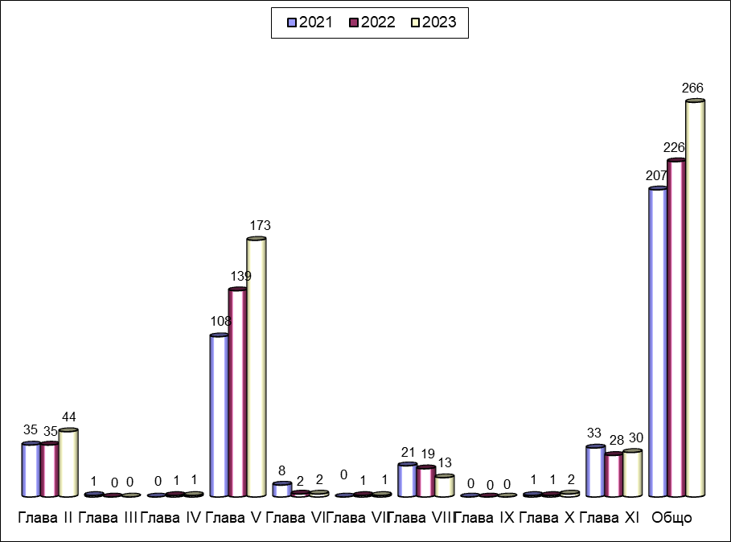

Наблюдавани ДП по глави от НК и някои по-характерни престъпления:
Глава от НК | 2023 | 2022 | 2021
Глава втора  Престъпления против личността | 44 | 35 | 35
Чл. 115-довършени | 1 | 0 | 0
Чл. 115-опит | 1 | 0 | 0
Чл. 116-опит | 0 | 0 | 0
Чл. 129 | 7 | 3 | 7
Чл. 131 | 3 | 3 | 4
Чл. 132 | 0 | 0 | 0
Чл. 142 | 0 | 1 | 1
Чл. 149 | 1 | 2 | 2
Чл. 150 | 1 | 1 | 1
Чл. 151 | 26 | 23 | 13
Чл. 152 | 0 | 1 | 1
Чл. 157 | 2 | 0 | 0
Чл. 159 | 1 | 0 | 0
Глава трета  Престъпления против правата на гражданите | 0 | 0 | 1
Глава четвърта  Престъпления против брака и семейството | 1 | 1 | 0
Глава пета  Престъпления против собствеността | 173 | 139 | 108
Чл. 194 | 57 | 24 | 23
Чл. 195 | 92 | 98 | 61
Чл. 197 | 2 | 1 | 2
Чл. 198 | 15 | 12 | 11
Чл. 199 | 0 | 0 | 2
Чл. 209 | 0 | 0 | 1
Чл. 214 | 0 | 0 | 1
Чл. 216 | 6 | 3 | 5
Глава шеста  Престъпления против стопанството | 2 | 2 | 8
Чл. 248а | 1 | 0 | 0
Чл. 249 | 1 | 0 | 6
Глава седма  Престъпления против финансовата, данъчната и осигурителната системи | 1 | 1 | 0
Глава осма Престъпления против дейността на държавни органи, обществени организации и лица, изпълняващи публични функции | 13 | 19 | 21
Глава осем „а“  Престъпления против спорта | 0 | 0 | 0
Чл. 279 | 8 | 17 | 20
Чл. 280 | 0 | 0 | 0
Чл. 290 | 0 | 0 | 0
Чл. 304а | 0 | 0 | 0
Глава девета  Документни престъпления | 0 | 0 | 0
Глава девет „а“  Компютърни престъпления | 0 | 0 | 0
Глава десета Престъпления против реда и общественото спокойствие | 2 | 1 | 1
Глава единадесета  Общоопасни престъпления | 30 | 28 | 33
Чл. 330 | 0 | 0 | 2
Чл. 331 | 0 | 0 | 0
Чл. 339 | 0 | 0 | 0
Чл. 342 | 0 | 0 | 0
Чл. 343 | 1 | 0 | 1
Чл. 343б | 0 | 3 | 2
Чл. 343в | 2 | 0 | 2
Чл. 345 | 4 | 5 | 7
Чл. 346 | 5 | 4 | 5
чл. 354а | 17 | 15 | 14
Чл. 355 | 0 | 0 | 0
Глава дванадесета Престъпления против отбранителната способност на Републиката, против информацията представляваща държавна тайна и против чуждестранната класифицирана информация | 0 | 0 | 0
Глава тринадесета  Военни престъпления | 0 | 0 | 0
Глава четиринадесета  Престъпления против мира и човечеството | 0 | 0 | 0

Структурата на престъпността, извършена от непълнолетни лица като цяло остава непроменена. В преобладаващата си част извършените престъпления са против собствеността – 173бр. досъдебни производства, което представлява 65,04 % от общо 266 броя наблюдавани производства (при 61,50 % през 2022 г. – 139бр. и 52,17 % през 2021 г. – 108бр.). По-малък е броят на общоопасните престъпления – 30 бр. досъдебни производства, което представлява 11,28 % от наблюдаваните (при 12,39 % през 2022 г. – 28 бр. и 15,94 % през 2021 г. – 33 бр.). Налице е увеличен брой досъдебни производства при престъпленията против личността – 44 бр. досъдебни производства, което представлява 16,54 % от наблюдаваните (при 15,49 % през 2022 г. – 35 бр. и 16,91 % през 2021 г. – 35 бр.). По-малък е броят на престъпленията против дейността на държавни органи, обществени организации и лица, изпълняващи публични функции – 13 бр. досъдебни производства, което представлява 4,89 % от наблюдаваните (при 8,41 % през 2022 г. – 19бр. и 10,14 % през 2021 г. – 21 бр.).
През 2023 г. е приключено разследването по общо 220 бр. досъдебни производства (при 187 бр. през 2022г. и 176 бр. през 2021г.), което представлява 82,71 % от наблюдаваните през отчетния период (при 82,74 % през 2022 г. и 85,02 % през 2021 г.).
Неприключените към края на отчетния период досъдебни производства са 27 бр. (при 28 бр. през 2022 г. и 24 бр. през 2021 г.), което представлява 10,15 % от наблюдаваните през отчетния период (при 12,39 % през 2022г. и 11,59 % през 2021 г.).
Горните данни (приключени и останали неприключени в края на отчетния период досъдебни производства) определят добри резултати при приключване на делата.
Устойчиво е съотношението на решените от прокурор дела срещу непълнолетни обвиняеми, внесени за разглеждане в съда – 152 бр. – 57,14 % (при 66,37 % през 2022 г.- 150бр. и 66,67% през 2021г. -138бр.). От внесените в съда прокурорски актове 135бр. са обвинителни, 11бр. споразумения и 6бр. предложения по 78а от НК
Внесените в съда прокурорски актове през 2023г. са срещу 162бр. обвиняеми непълнолетни лица.
От съда за допълнително разследване през 2023г. не са върнати досъдебни производства срещу непълнолетни обвиняеми, което е добра тенденция в сравнение с предходната година, когато са върнати 4бр. през 2022г. (1бр. през 2021г.).
По осъдителните първоинстанционни присъди са наложени следните видове наказания:
- лишаване от свобода (условно) – 55 бр. (при 44 бр. през 2022 г. и 57 бр. през 2021 г.). Наблюдава се увеличение на броя лица с наложени такива наказания;
- лишаване от свобода (ефективно) – 14 бр. (при 17 бр. през 2022 г. и 11 бр. през 2021 г.);
- настаняване във ВУИ – 1бр. (през 2022г. и 2021г. няма настанени лица);
- освобождаване от наказателна отговорност с налагане на административно наказание – 4 бр. (при 3 бр. през 2022 г. и 4 бр. през 2021 г.);
- други възпитателни мерки по ЗБППМН – няма (няма и през 2022 г. и 2021 г.);
- обществено порицание / възпитателна мярка (пробация за лица над 16 год.) – 89бр. (при 100 бр. през 2022 г. и 105 бр. през 2021 г.). Наблюдава се намаление на броя лица с наложени такива наказания.
Осъдени и санкционирани с влязъл в сила съдебен акт са 151 бр. лица (през 2022 г. са били 163 бр., а през 2021 г. - 173 бр.).
Оправдано е едно лице с влязъл в сила съдебен акт (при същия брой за 2022г. и 6бр. за 2021 г.).
Няма съществена промяна по отношение на основните фактори, обуславящи престъпността сред непълнолетните, каквито са: неблагоприятни социално-икономически условия в страната; тежко семейно и материално положение; нездрава семейна среда; липсата на ефективен родителски и учителски контрол; неангажираност в извънкласни занимания; злоупотреба с алкохол и наркотични вещества; неблагоприятно влияние на криминално проявени лица и такива злоупотребяващи с алкохол и употребяващи наркотични вещества.
По плана на Надзора за законност и закрила на малолетните и непълнолетните лица:
Трите окръжни прокуратури ежемесечно изпращали в Апелативна прокуратура-Бургас справки за задържаните непълнолетни лица по неприключени досъдебни производства, наблюдавани от окръжните и районни прокуратури. При наличието на задържани непълнолетни обвиняеми лица, справката била съпроводена и с констатации от извършена проверка в арестите, относно състоянието на непълнолетния обвиняем и помещението, в което е настанен. Нарушения не са установени.
Окръжните и районните прокуратури извършили проверки за сроковете, в които се разследват неприключените досъдебни производства срещу непълнолетни лица, с оглед отстраняване на причините при констатирано забавяне на разследването и даване указания за срочното им приключване. При извършените проверки констатирали, че делата се разследват в удължен срок за това и не е имало такива с неоснователно забавяне. Обобщена справка за констатациите и предприетите мерки окръжните прокуратури са изпращали в Апелативна прокуратура - Бургас
Окръжна прокуратура- Бургас съвместно с Районна прокуратура-Бургас в края на всяко тримесечие извършвали проверки в Дома за временно настаняване на малолетни и непълнолетни лица /ДВНМН/. Периодично извършвали и неприсъствени проверки /по телефон/.
Проверяващите прокурори установили, че доколкото е във възможностите и бюджета на МВР пребиваването на настанените лица в ДВНМН – Бургас било обезпечено.
През 2023г. в РП – Бургас са получени 37 сигнала за предоставена полицейска закрила спрямо малолетни и непълнолетни лица.
През отчетния период в ДВНМН – Бургас са настанени общо 83 лица, от които 38 момичета /5 броя малолетни и 33 броя непълнолетни/ и 45 момчета /6 малолетни и 39 непълнолетни/. Преминали два и повече пъти – 4 лица.
Причини за настаняването в ДВНМН – бягство от ВУИ и СПИ – 11 лица, бягство от заведения резидентен тип – 23 лица, бягство от дома или приемно семейство – 18, извършители на противообществени прояви и безнадзорност – 26 лица, с полицейска закрила – 5 лица.
Времето на престоя им било до 24 часа за 65 от тях, до 48 часа за 3 лица, до 15 дни за 12 лица, над 15 дни – 3 лица. От децата, настанени в ДВНМН, 30 лица са от гр. Бургас, а 53 - от други населени места и региони, като от тях 4 броя непълнолетни са от Афганистан. Предадени на родителите са 9 лица, на друг ДВНМН – 28 лица, на полицейски орган – 16 лица, на ИДПС – 26 лица, на служители от заведения от резидентен тип - 4 лица.
Окръжните прокуратури извършили проверки на прокурорските актове относно обоснованост и законосъобразност, постановени от районните прокуратури през периода 01 юли 2023г. – 30 юни 2024г. по делата и преписките срещу непълнолетни обвиняеми лица и изготвили обобщени доклади за констатациите и дадените препоръки.
Апелативна прокуратура – Бургас извършила проверка за обоснованост и законосъобразност на постановените актове по делата, водени срещу непълнолетни обвиняеми лица в окръжните прокуратури от съдебния район през периода 01юли 2023г. – 30 юни 2024г. и е изготвила доклад за констатациите до Административен ръководител- Апелативен прокурор на Апелативна прокуратура - Бургас.

Приложение: таблица 4.5.

4. Преписки и ДП, образувани за полицейско насилие от служители на МВР

През отчетния период в прокуратурите от района на Апелативна прокуратура гр. Бургас са наблюдавани 47бр. преписки (при 48бр. преписки през 2022 г. и 61бр. преписки през 2021 г.), от които 40бр. са новообразувани (при 32 бр. през 2022 г. и 53бр. през 2021 г.). През 2023 г. са решени 39 бр. преписки (при 42 бр. през 2022 г. и 48 бр. през 2021 г.).
През отчетния период в прокуратурите от района на Апелативна прокуратура гр. Бургас са наблюдавани 24бр. досъдебни производства (при 33бр. през 2022г. и 26бр. през 2021г.), от които 7бр. са новообразувани (при 17 бр. през 2022 г. и 9бр. през 2021 г.). 12бр. досъдебни производства са решени, от които 1 бр. са спрени и 10 бр. са прекратени (при 21бр. през 2022 г., от които 6 бр. са спрени и 14 бр. са прекратени ). През 2023г. е внесен обвинителен акт по едно досъдебно производство срещу 2 обвиняеми лица.
Горепосочените преписки и досъдебни производства касаят състав на едно престъпление, това по чл. 131, ал. 1, т. 2 от НК, като само две преписки са образувани с данни за престъпление по чл.287 от НК

Приложение: таблица 4.6.

5. Преписки и ДП, образувани за насилие от служители на местата за лишаване от свобода и задържане под стража:

През отчетния период в прокуратурите от района на Апелативна прокуратура гр. Бургас са наблюдавани общо 8бр. преписки (при 5 бр. през 2022г. и 12 бр. през 2021г.), от които 8бр. са новообразувани (при 4 бр. през 2022 г. и 7бр. през 2021г.). През 2023 г. са решени 8бр. преписки (при 5бр. през 2022г. и 11бр. през 2021 г.).
През отчетния период в прокуратурите от района на Апелативна прокуратура гр. Бургас са наблюдавани 4 бр. досъдебни производства (при 4бр. през 2022г. и 3бр. през 2021 г.), като за периода няма новообразувани (при 1бр. през 2022г. и 3бр. през 2021г.). Решени са 3бр. досъдебни производства през 2023 г., от които 1бр. е спряно и 2бр. са прекратени. През 2022г. и през 2021г. няма решени досъдебни производства.
Горепосочените преписки и досъдебни производства касаят състав на едно престъпление, това по чл. 131, ал. 1, т. 2 от НК.

Приложение: таблица 4.7.

6. Престъпления, съставляващи (свързани с) домашно насилие

Със Заповед № РД-02-04/01.04.2022 г. на Главен прокурор на Република България е изменено и допълнено Указание за организация на работата на ПРБ по преписки и досъдебни производства, образувани по съобщения за осъществено домашно насилие, за закана с убийство и за нарушена заповед за защита от домашно насилие, утвърдено със Заповед № РД-02-09/30.04.2018 г. Наименованието на указанието е изменено в Указание за организация на работата на Прокуратурата на Република България по преписки и досъдебни производства, образувани във връзка с осъществено домашно насилие, както и за неизпълнение на заповед за защита от домашно насилие.
През 2023 година в прокуратурите в района на Апелативна прокуратура гр. Бургас са наблюдавани общо 437 преписки, образувани за престъпления, съставляващи домашно насилие или свързани с домашно насилие. От тях новообразувани са 413 преписки. 39 от тези преписки са по уведомление по чл. 21 ал. 3 от ЗЗДН, т.е. след констатирано нарушение, полицейският орган е задържал нарушителя и е уведомил незабавно органите на прокуратурата. В сравнителен аспект през 2022 година в прокуратурите в района на АП-Бургас са наблюдавани общо 309 преписки, образувани за престъпления, съставляващи домашно насилие или свързани с домашно насилие. Като от тях новообразувани са 281 преписки. 35 от тези преписки са по уведомление по чл. 21 ал. 3 от ЗЗДН.
През отчетния период в прокуратурите в района на Апелативна прокуратура гр. Бургас са наблюдавани общо 405 досъдебни производства, образувани за престъпления, съставляващи домашно насилие или свързани с домашно насилие. От тях новообразувани за периода са 313 ДП. 55 от тях са по уведомление по чл. 21 ал. 3 от ЗЗДН. Повдигнато е обвинение по 94 досъдебни производства. Общият брой на решените от тази категория дела е 208. От тях спрени са 40 ДП, прекратени са 103 ДП и внесени в съд са 63 дела. По видове актовете, внесени в съд са както следва: 28 са обвинителните актове, 19 са споразуменията и 16 са предложенията по чл. 78 а от НК. Общият брой лица по така внесените актове е 63. Общо осъдените лица, с влязъл в сила съдебен акт са 62. Няма оправдани лица.
В сравнителен аспект през 2022 г. в прокуратурите в района на Апелативна прокуратура гр. Бургас са наблюдавани общо 202 досъдебни производства, образувани за престъпления, съставляващи домашно насилие или свързани с домашно насилие. От тях новообразувани за периода са 116 ДП,като 38 са по уведомление по чл. 21 ал. 3 от ЗЗДН. Повдигнато е обвинение по 53 досъдебни производства. Общият брой на решените от тази категория дела е 126: спрени са 20 ДП, прекратени са 62 ДП и внесени в съд са 43 дела. По видове внесените в съд актове са както следва: 28 обвинителните актове, 4 споразумения и 11 предложенията по чл. 78 а от НК. Общият брой лица по така внесените актове е 43. Общо осъдените лица, с влязъл в сила съдебен акт са 29. Няма оправдани лица.
От това съотношение могат да бъдат изведени следните няколко извода:
-Броят на преписките се е увеличил с около 30 %. Драстично обаче е увеличен броят на досъдебните производства – два пъти;
-Независимо, че през 2023 г. са внесени в съд 20 броя акта повече, съотношението им към решените дела е значително по-малко – за 2023 г. са едва 15.56 %, докато за 2022 г. са 34.13 %. Аналогично е съотношението на тези дела и към броя на наблюдаваните – 15.56 % за 2023 г., а за 2022 г. 21.29%.
-Съотношението на решените към наблюдаваните досъдебни производства също така сочи на необходимост от по-ефективна работа по тази категория дела – 51.36% за 2023 г. и 62.38% за 2022 г.
През 2023 г. по видове наложените, с влезли в сила съдебни актове, наказания по лица се разпределят както следва: общо наложени 63 наказания, от които 6 наказания лишаване от свобода; 12 наказания ЛОС, чието изтърпяване е отложено с изпитателен срок; 18 наказания пробация и 27 наказания глоба. Общият размер на наложените глоби е 34 500 лева.
По видове наложените, с влезли в сила съдебни актове, наказания по лица се разпределят както следва за 2022 г.: общо наложени 31 наказания, от които 6 наказания ЛОС; 2 наказания ЛОС, чието изтърпяване е отложено с изпитателен срок; 6 наказания пробация и 17 наказания глоба. Общият размер на наложените глоби е 21500 лева.
По видове през 2023 г. престъпленията се разпределят както следва: най-голям е броят на преписките и делата, водени за престъпление по чл. 131 ал. 1 т. 5а от НК - 302 преписки, от които 288 новообразувани за периода; 226 ДП, от които 178 новообразувани. Общият брой на пострадалите лица по преписките е 183, от които 11 са непълнолетни и 4 малолетни. Броят на жените е 167 /6 от тях непълнолетни и 4 малолетни/, а на мъжете 16 /5 непълнолетни и 3 малолетни/.
На следващо място са тези за престъпления по чл. 296 ал. 1 пр. 2 от НК –70 са преписките, от които 64 новообразувани; 95 са ДП, от които 77 новообразувани. Общият брой на пострадалите лица е 83, от които 1 лице е непълнолетно и 2 са малолетни. Броят на жените е 75 /от тях няма непълнолетни и 1 малолетен/, а на мъжете 8 /1 от тях непълнолетен и 1 малолетен/.
На трето място са преписките и делата за престъпления по чл. 144 ал. 3 от НК – 54 преписки, от които 52 новообразувани; 76 досъдебни производства, от които 53 новообразувани. Общият брой на пострадалите лица е 57, от които 1 непълнолетен, няма малолетни. Броят на жените е 53, а на мъжете 4.
През 2022 г. по видове престъпленията са се разпределяли аналогично: най-голям е броят на преписките и делата, водени за престъпление по чл. 131 ал. 1 т. 5 а от НК-213 преписки, от които 193 новообразувани за периода; 83 ДП, от които 44 новообразувани. Общият брой на пострадалите лица по преписките е 46, от които 2 са непълнолетни. Броят на жените е 43, а на мъжете 3. На следващо място са тези за престъпления по чл. 296 ал. 1 пр. 2 от НК – 47 са преписките, от които 42 новообразувани; 58 са ДП, от които 41 новообразувани. Общият брой на пострадалите лица по преписките е 46, от които 1 лице е малолетно. Броят на жените е 40, а на мъжете 6. На трето място са преписките и делата за престъпления по чл. 144 ал. 3 от НК – 39 преписки, от които 37 новообразувани; 48 досъдебни производства, от които 24 новообразувани. Общият брой на пострадалите лица по преписките е 28, няма непълнолетни и малолетни. Броят на жените е 24, а на мъжете 4.
В изпълнение на задачата по точка 7, Раздел IV от плана на Апелативна прокуратура - Бургас за 2023 година, е извършена проверка на работата на Окръжните прокуратури по преписки и дела, образувани във връзка с осъществено домашно насилие, както и за неизпълнение на заповед за защита от домашно насилие. В резултат на обобщената информация е изготвен доклад до Административен ръководител -Апелативен прокурор - Бургас.

7. Престъпления с дискриминационен елемент, включително от омраза
През 2023 година броят на наблюдаваните преписки, образувани за престъпления с дискриминационен елемент, включително от омраза е 6. Всичките са новообразувани, като решените от тях са 5. По четири от тези преписки е постановен отказ да се образува досъдебно производство.
Броят на наблюдаваните досъдебни производства възлиза на 3, но от тях само 1 е новообразувано. Решени са 2 досъдебни производства, като и двете са спрени.
По видове престъпления делата се разпределят както следва: 2 ДП са по чл. 162 ал. 2 от НК. Двете са решени като наказателното производство е спряно. Едно ДП е за престъпление по чл. 164 ал. 1 от НК.
По признаци, мотивирали извършване на престъпления с дискриминационен елемент, делата се разпределят като следва: две са свързани с етническата принадлежност, две с расата, две с националността на пострадалото лице и едно с произхода.
В сравнителен аспект през 2022 година броят на наблюдаваните преписки, образувани за престъпления с дискриминационен елемент, включително от омраза е 5, всичките новообразувани и решени. Броят на наблюдаваните досъдебни производства също възлиза на 5, но от тях само 1 е новообразувано. Решени са 4 досъдебни производства – 1 спряно, 2 прекратени и 1 внесено в съд със споразумение.
По видове престъпления делата се разпределят както следва: по 2 ДП са по чл. 162 ал. 1 от НК и по ал. 2 на същия текст. Едно ДП е за престъпление по чл. 131 ал. 1 т. 12 пр. 2 от НК – извършено по расистки подбуди. Същото е внесено в съда със споразумение. Наложено е наказание пробация. Две досъдебни производства са прекратени, като същите са водени за престъпления по чл. 162 ал. 1 от НК.
По признаци, мотивирали извършване на престъпления с дискриминационен елемент делата се разпределят като следва: 5 са свързани с етническата принадлежност, две с расата, едно с пола и едно с националността на пострадалото лице.

ІV. МеждународнО-правно сътрудничество

Организация на дейността.

Със Заповеди № РД-08-1560/26.10.2023 г. на Главен прокурор на Република България е утвърден списък с прокурори от Националната прокурорска мрежа в ПРБ по линия на международното правно сътрудничество по наказателни дела, в който са включени девет прокурори от апелативния район.
При отчитането на международното сътрудничество, следва да се има предвид, че през 2023 г. прокурорите от апелативния район са участвали активно в работата на „Националната прокурорска мрежа в ПРБ по линия на международното правно сътрудничество“, в координационните събрания /он-лайн/, организирани от нея, както и в актуализирането на Интернет-страницата на Европейската правна мрежа, така и с оглед приетия през 2018 г. Закон за европейската заповед за разследване.
През отчетната 2023 г. прокурорите от апелативния район са изготвили общо 1079 акта във връзка с международното сътрудничество по наказателни дела (957 за 2022 г. и 1056 за 2021 г.), съответно по окръжни региони: Бургас – 796 акта (при 756 акта за 2022 г. и 700 акта за 2021 г.), Ямбол – 147 акта (при 129 акта за 2022 г. и 194 акта за 2021 г.) и Сливен – 136 акта (при 72 акта за 2022 г. и 162 акта за 2021 г.). Най-много актове са изготвили прокурорите от РП-Бургас– 575 акта (при 487 акта за 2022 г. и 477 акта за 2021 г.), на второ място е ОП-Бургас – 221 акта (при 269 акта за 2022 г. и 223 акта за 2021 г.), на трето място се нарежда ОП-Ямбол – 118 акта (при 107 акта за 2022 г и за 2021 г.), следва ОП-Сливен – 94 акта (при 39 акта за 2022 г. и 62 акта за 2021 г.), РП-Сливен – 42 акта (при 33 акта за 2022 г. и 100 акта за 2021 г.), и РП-Ямбол – 29 акта (при 22 акта за 2022 г. и 87 акта за 2021 г.). Налице е увеличение с около 12 % на изготвените актове във връзка с международно сътрудничество по наказателни дела през 2023 г. в сравнение с миналата 2022 г., за разлика от предходният период, когато налице е било налице намаление с близо 9 % по този показател от работата на прокуратурите. Особено голямо увеличение на изготвените актове във връзка с международното сътрудничество по наказателни дела се наблюдава при ОП-Сливен с над 141 % в сравнение с 2022 г., което е положителен показател за работата на прокурорите в ОП-Сливен.
През отчетната година прокурорите от апелативния район са участвали в 253 съдебни заседания по екстрадиции и във връзка с международното правно сътрудничество по наказателни дела (при 146 за 2022 г. и 137 за 2021 г.), съответно по прокуратури: Апелативна прокуратура - Бургас – 18 съдебни заседания (при 24 за 2022 г. и 9 за 2021 г.), Окръжна прокуратура - Бургас – 57 съдебни заседания (при 72 за 2022 г. и 40 за 2021 г.), Районна прокуратура-Бургас – 14 съдебни заседания (при 24 за 2022 г. и 25 за 2021 г.), Окръжна прокуратура-Ямбол – 11 съдебни заседания (при 19 за 2022 г. и 14 за 2021 г.) и Окръжна прокуратура-Сливен – 153 съдебни заседания (при 7 за 2022 г. и 49 за 2021 г.). Налице е увеличение с над 73 % на участията на прокурори в съдебни заседания по екстрадиции и във връзка с международното правно сътрудничество по наказателни дела през 2023 г. в сравнение с 2022 г., когато е било отчетено също увеличение, но само с около 6 %, което е положителен показател за работата на апелативния район. Особено голямо увеличение на съдебните заседания по екстрадиции и във връзка с международното правно сътрудничество по наказателни дела отново се наблюдава в ОП-Сливен с над 2085 %, което е изключително положителен показател за работата на прокурорите в ОП-Сливен.
Прокурорите от апелативния район са участвали в 195 съдебни заседания по искания за признаване и изпълнение на присъди на чужд съд (при 140 за 2022 г. и 117 за 2021 г.), съответно: при Апелативна прокуратура-Бургас – 8 съдебни заседания по този ред (при 6 за 2022 г. и 8 за 2021 г.), Окръжна прокуратура-Бургас – 127 съдебни заседания (при 74 за 2022 г. и 69 за 2021 г.), Окръжна прокуратура-Ямбол – 51 съдебни заседания (при 17 за 2022 г. и 27 за 2021 г.) и Окръжна прокуратура-Сливен – 9 съдебни заседания (при 43 за 2022 г. и 13 за 2021 г.). Наблюдава се увеличение на участието на прокурори в съдебни заседания по признаване и изпълнение на присъди на чужд съд през 2023 г. в сравнение с 2022 г. с малко над 39 %, в сравнение с предходния период, когато е бил налице ръст от около 20 %, и значителен такъв при ОП-Сливен над 230 %, за разлика от тази година при ОП-Сливен е налице спад с около 79 %.

Съдебни производства и заседания по тях по признаване и изпълнение на присъди на чужд съд.
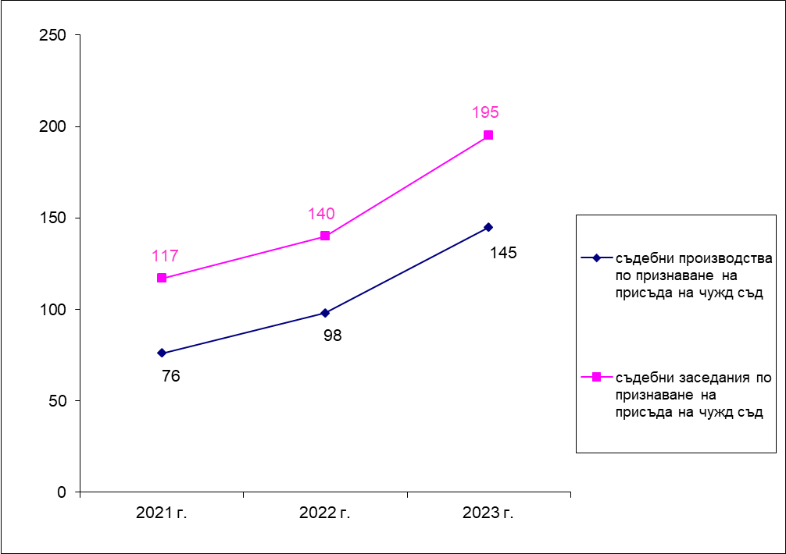

Международна правна помощ по наказателни дела.
Дейността по тази точка в апелативния район през отчетния период се е изразявала предимно във възлагането на международни следствени поръчки до съответните съдебни органи в чужбина, както и в изпълнението на получени следствени поръчки от чужбина.
През отчетния период от прокуратурите в съдебния район на Апелативна прокуратура-Бургас са изготвени и изпратени общо 39 молби за международна правна помощ (при 25 за 2022 г. и 33 за 2021 г.). Съответно прокуратурите от региона на ОП-Бургас – 15 молби (при 11 за 2022 г. и 18 за 2021 г.), ОП-Ямбол – 1 молби (при 3 за 2022 г. и 4 за 2021 г.) и ОП-Сливен – 23 молби (при 11 за 2022 г. и 11 за 2021 г.). От тези цифри е видно, че през отчетната година в сравнение с 2022 г. е налице голямо увеличение с цели 56 %, което е необичайно предвид навлизането и ползването на ЕЗР в целия Европейски съюз, за сравнение в предходния период се е наблюдавал спад с над 24 % на молбите за правна помощ.
В частност (от предходния показател), в прокуратурите от апелативния район са получени за изпълнение общо 121 молби за международна правна помощ от страни-членки на Европейския съюз или държави, с които Република България има сключени договори за правна помощ (при 51 за 2022 г. и 65 за 2021 г.). Съответно прокуратурите от региона на ОП-Бургас – 78 молби (при 28 за 2022 г. и 33 за 2021 г.), ОП-Сливен – 25 молби (при 18 за 2022 г. и 25 за 2021 г.) и ОП-Ямбол – 18 молби (при 5 за 2022 г. и 7 за 2021 г.), като всички те са решени своевременно. Отново се наблюдава нехарактерно увеличение на МПП в сравнение с предходния период от над 137 % при наличие на ЕЗР за целия Европейски съюз, вероятно поради облекчената процедура по приемане и изпълнение.
Прокурорите от апелативния район притежават необходимите знания, натрупан е необходимия опит и своевременно се изготвят нужните молби за международна правна помощ, предимно до страни-членки на Европейския съюз. Продължава да представлява проблем честото забавяне на изпълнението на изпратените молби за международна правна помощ до други държави, в продължение на много месеци, нерядко и години. Това затруднява наблюдаващите делата прокурори, основно поради необходимостта да се иска непрекъснато удължаване на срока на разследване, без да е ясна перспективата кога ще се върне изпълнената поръчка и какво ще е качеството на нейното изпълнение.

Производства по Екстрадиции.
През 2023 г. в апелативния район са получени за изпълнение 7 екстрадиционни преписки, всичките на ОП-Бургас. За сравнение през 2022 г. техният брой е бил 5 при 2 за 2021 г.
През отчетната година от страна на ОП-Бургас са били изпратени 3 броя екстрадиции за изпълнение, всичките на ОП-Сливен.

Трансфер на наказателни производства.
През 2023 г. в апелативния район са постъпили 2 молби за трансфер на наказателно производство: по 1 бр. за Окръжна прокуратура Бургас и Окръжна прокуратура Ямбол. За сравнение през 2022 г. общо от района на АП-Бургас са постъпили също 3 молби, както и 2021 г. - 3 молби.
През отчетната година от прокуратурите от Апелативен район гр.Бургас са изпратили 1 молба за трансфер на наказателно производство (ОП–Ямбол), като за сравнение през предходния период е имало също 1 молба за трансфер от РП-Сливен.

Производства по Европейска заповед за арест.
През отчетния период прокурорите от окръжните прокуратури в апелативния район са участвали в 15 производства по изпълнение на получени ЕЗА по прокуратури, както следва: Окръжна прокуратура – Бургас – 8 броя, Окръжна прокуратура – Ямбол – 4 броя, Окръжна прокуратура – Сливен – 3 броя. При 27 за 2022 г., от тях: Окръжна прокуратура– Бургас – 16 броя, Окръжна прокуратура – Ямбол – 6 броя и Окръжна прокуратура – Сливен – 2 броя и Районна прокуратура – Сливен – 2 броя. При 20 производства за 2021 г., както следва: Окръжна прокуратура – Бургас – 13 броя, Окръжна прокуратура – Ямбол – 5 броя и Окръжна прокуратура – Сливен – 2 броя.
През 2023 г. прокурорите от района на Апелативна прокуратура – Бургас са изготвили 27 ЕЗА, при 12 за 2022 г. и 19 за 2021 г. Забелязва се голямо увеличения на издадени ЕЗА през 2023 г. в сравнение с 2022 г. с цели 125 %, което е положителна тенденция в работата на прокурорите в апелативния район.
По окръжни прокуратури, гореизложените данни се разпределят, както следва: от района на Окръжна прокуратура-Бургас – 17 ЕЗА (при 8 за 2022 г. и 6 за 2021 г.), за района на Окръжна прокуратура-Ямбол – 7 ЕЗА (при 3 за 2022 г. и 7 за 2021 г.) и за района на Окръжна прокуратура-Сливен – 3 ЕЗА (при 1 за 2022 г. и 6 за 2021 г.). Издадените европейски заповеди за арест са както по неприключени досъдебни производства, така и за изпълнение на наложени наказания „лишаване от свобода” по влезли в сила присъди на български съдилища, в случаите, при които осъденото лице е напуснало страната и има данни, че е на територията на страна-членка на Европейския съюз.
При работа с Европейските заповеди за арест почти не се срещат трудности. При изготвяне на исканията до съда за вземане на мярка за неотклонение „Задържане под стража”, както и при разглеждане на Европейските заповеди за арест в съдебно заседание не възникват особени проблеми и трудности за прокурорите от Апелативен район – гр.Бургас. Исканията са внасяни своевременно в съда, като последният ги е разглеждал незабавно по реда на чл.64 от НПК. Съдебните заседания за разглеждане на европейските заповеди за арест са насрочвани в установения от закона 7-дневен срок, като на практика приблизително в рамките на един месец, съдът с влязло в сила решение се е произнесъл по предаване на лицата на молещите държави по въпросните Европейски заповеди за арест, получени за изпълнение от окръжните прокуратури. Проблем единствено има, както и през предходните години, че в някои случаи липсват гаранциите по смисъла на чл.41, ал.3 от ЗЕЕЗА, поради което е необходимо технологично време да се изиска и съответно да се получи такава гаранция от компетентния орган, издал ЕЗА.
Както е констатирано и в предишни години, Европейската заповед за арест, като правен инструмент на международното правно сътрудничество, осигурява по-голяма бързина, опростеност и ефективност на процедурите по предаване на лицата, извършили престъпления на територията на европейските държави – членки на Европейския съюз.

През отчетния период, както и през предходните 2022 г. и 2021 няма решения по субсидиарна компетентност – чл.480 НПК.
През отчетния период, както и през предходните 2022 г. и 2021 г. няма консултации по чл. 483-484 НПК.

Производства по Европейска заповед за разследване.
През отчетния период прокурорите от окръжните прокуратури в апелативния район са участвали в 55 производства по изпълнение на получени ЕЗР по прокуратури, както следва: Окръжна прокуратура – Бургас – 34 броя; Окръжна прокуратура – Сливен – 10 броя, Окръжна прокуратура – Ямбол – 10 броя и Районна прокуратура – Ямбол – 1 брой. При 68 броя за 2022 г., съответно: Окръжна прокуратура – Бургас – 41 броя, Районна прокуратура Бургас – 9 бр., Окръжна прокуратура – Ямбол – 6 броя; Районна прокуратура Ямбол – 1 бр., Окръжна прокуратура – Сливен – 9 броя и Районна прокуратура Сливен – 2 броя. При 39 производства за 2021 г., както следва: Окръжна прокуратура – Бургас – 24 броя, Окръжна прокуратура – Ямбол – 5 броя; Районна прокуратура Ямбол – 1 бр., Окръжна прокуратура – Сливен – 8 броя и Районна прокуратура – Сливен – 1 брой.
През 2023 г. прокурорите от района на Апелативна прокуратура – Бургас са изготвили 165 ЕЗР, т.е. налице е активно използване от страна на прокурорите за района на АП-Бургас на този очаквано ефективен процесуален инструмент за разследване. Тази статистика за 2022 г. е била 134 ЕЗР и за 2021 г. е била 122 ЕЗР, съответно налице е увеличение по този показател с над 23 %.
По окръжни прокуратури, гореизложените данни се разпределят, както следва: за района на Окръжна прокуратура-Бургас – 132 бр. ЕЗР (при 116 за 2022 г. и 99 бр. ЕЗР за 2021 г.), за района на Окръжна прокуратура-Ямбол – 12 бр. ЕЗР (при 8 за 2022 г. и 4 за 2021 г.) и за района на Окръжна прокуратура-Сливен – 21 ЕЗР (при 10 за 2022 г. и 19 за 2021 г.).

Участие на прокурор в процедура по признаване и изпълнение на присъда на чужд съд.
През отчетния период прокурорите от апелативния район са взели участие в 145 съдебни производства по признаване и изпълнение на присъда на чужд съд: 7 на АП-Бургас; 96 на ОП-Бургас, 33 за ОП-Ямбол и 9 за ОП-Сливен. За 2022 г. техният брой е бил 98 съдебни производства по признаване и изпълнение на присъда на чужд съд: 5 на АП-Бургас; 50 на ОП-Бургас, 13 за ОП-Ямбол и 30 за ОП-Сливен. За 2021 г. е имало 76 бр. съдебни производства по признаване и изпълнение на присъда на чужд съд: 8 на АП-Бургас; 47 на ОП-Бургас, 17 за ОП-Ямбол и 4 за ОП-Сливен. Налице е значителен ръст от близо 48 % на участията на прокурор в процедурата по признаване и изпълнение на присъди на чужд съд.
Признати са 126 присъди (по брой лица) на чужд съд, както следва: 7 на АП-Бургас; 89 на ОП-Бургас; 26 на ОП-Ямбол и 4 на ОП-Сливен. При 79 присъди за 2022 г., както следва: 4 на АП-Бургас; 41 на ОП-Бургас; 10 на ОП-Ямбол и 24 на ОП-Сливен. При 65 присъди за 2021 г., както следва: 7 на АП-Бургас; 39 на ОП-Бургас; 17 на ОП-Ямбол и 2 на ОП-Сливен. Следователно е налице значителен ръст от над 59 % на броя на признатите присъди по брой лица.
Отхвърлените искания за 2023 г. са общо 5 бр. – непризнати присъди (по брой лица), като по тях не са били подадени протести. За сравнение отхвърлените искания за 2022 са общо 6 бр. и за 2021 г. са общо 5 бр. непризнати присъди.
Общо задържаните лица по международно правно сътрудничество (по ЗЕЕЗА) са 29 лица (при 28 за 2022 г. и 22 лица за 2021 г.), като от тях: 14 лица за ОП-Бургас, 8 за РП-Бургас, 4 за ОП-Ямбол и 3 лица за ОП-Сливен.
През отчетната година прокурорите от апелативния район са участвали в 448 съдебни заседания по международното правно сътрудничество по наказателни дела по ЗЕЕЗА и НПК, при 286 за 2022 г. и 254 за 2021 г., което е една положителна оценка на нарастване броя на делата. Налице е увеличение с над 56 % на участията на прокурори в съдебни заседания по екстрадиции и във връзка с международното правно сътрудничество по наказателни дела през 2023 г. в сравнение с 2022 г., когато е било отчетено също увеличение, но само с около 12 %, което е положителен показател за работата на прокурорите в апелативния район.
Общо преписките с международно-правен елемент са 673 бр. (при 445 за 2022 г. и 425 бр. за 2021 г.), от тях: 280 бр. на ОП-Бургас (193 бр. за 2022 г. и 163 бр. за 2021 г.), 111 на РП-Бургас (112 за 2022 г. и 99 за 2021 г.), 74 на ОП-Ямбол (40 за 2022 г. и 47 за 2021 г.), 22 на РП-Ямбол (17 за 2022 и 2021 г.), 155 на ОП-Сливен (55 за 2022 г. и 64 за 2021 г.) и 31 на РП-Сливен (30 за 2022 г. и 63 за 2021 г.). Видно от гореизложените данни, налице е значителен ръст с над 51 % , в сравнение с 2022 г., когато е бил отчетен незначителен ръст от около 5 % на общо образуваните преписки с международен елемент. Особено голямо увеличение на преписките с международно-правен елемент се наблюдава в ОП-Сливен с над 181 %, което е изключително положителен показател за работата на прокурорите в ОП-Сливен.

Преписки с международно-правен елемент:
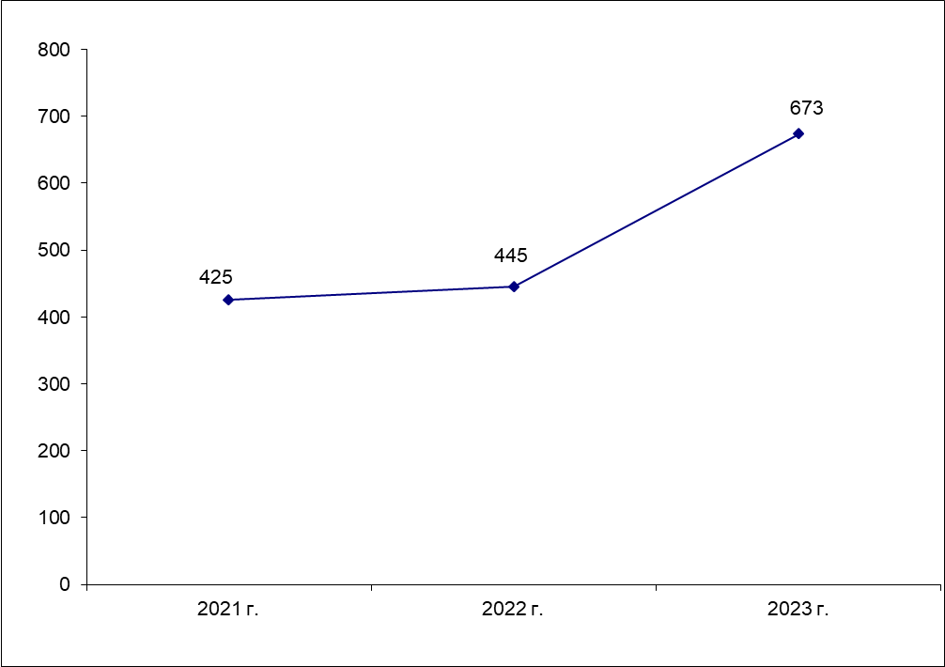

V. Административна и контролно-ревизионна дейност.

1. Кадрово обезпечаване на АП-Бургас.
Към 31.12.2023 г.:
- по щат са 13 магистрати в Апелативна прокуратура - Бургас:
Адм. ръководител – апелативен прокурор – 1;
Зам. на адм. ръководител – апелативен прокурор - 2;
Прокурор – 10.
Има незаети 2 щатни бройки за прокурор. С Решение по т. 14 от Протокол № 31/14.09.2022 г. Прокурорската колегия на Висшия съдебен съвет е обявен конкурс по реда на чл. 189, ал. 1 и ал.2 от ЗСВ за повишаване и заемане на едната свободна бройка „прокурор“ в Апелативна прокуратура – Бургас.

- по щат съдебните служители в АП-Бургас са 22, съответно:
Съдебен администратор – 1 щ. бр.
Административен секретар – 1 щ. бр.
ОБЩА АДМИНИСТРАЦИЯ
Звено "Финансово-стопанска и административна дейност"
Главен счетоводител – 1 щ. бр.
Старши специалист-счетоводител – 1 щ. бр.
Касиер – 1 щ. бр.
Звено "Информационно и техническо обслужване"
Експерт, връзки с обществеността – 1 щ. бр.
Системен администратор – 1 щ. бр.
Шофьор-призовкар – 1 щ. бр.
Служба " Защита на класифицираната информация"
Служител по сигурността на информацията – 1 щ. бр.
Завеждащ служба РНКИ – 1 щ. бр.
СПЕЦИАЛИЗИРАНА АДМИНИСТРАЦИЯ
Прокурорски помощник – 2 щ. бр.
Призовкар-чистач – 1 щ. бр.
Служба "Регистратура и деловодство"
Завеждащ служба – 1 щ. бр.
Съдебен секретар – 2 щ. бр.
Съдебен деловодител – 5 щ. бр.
Служба "Архив"
Завеждащ служба – 1 щ. бр.
Няма незаети щатни бройки за съдебен служител.

Съотношение на магистрати-служители по щат: 1:1,7
Следва да се отбележи, че през 2023 год. към Апелативна прокуратура – Бургас има обособена организационна единица, определена със Заповед № РД-04-88/24.03.2021 г. на Главния прокурор на Р. България, която обхваща Апелативна прокуратура – Бургас, Окръжна прокуратура – Бургас и Районна прокуратура - Бургас. В секретното деловодство работят: служител по сигурността на информацията и зав. служба регистратура национална класифицирана информация. Поради големия обем работа един служител от деловодството на Апелативна прокуратура – Бургас със заповед на административния ръководител - апелативен прокурор е определен при необходимост да работи в регистратура КИ. Реално тези три бройки обслужват всички прокурори от организационната единица.
Освен това отпуснатия щат за „Експерт, връзки с обществеността” обслужва целия Апелативен район – Бургас.
Ако се изключат тримата служители от секретното деловодство и „Експерт, връзки с обществеността”, които обслужват целия апелативен регион, реалното съотношение на магистрати към служители в АП-Бургас е 1: 1.4.

Професионална квалификация.
През 2023 г. магистратите и съдебните служители от АП-Бургас са участвали общо в 41 семинара, работни срещи, съвещания, обучения, дискусионни форуми и квалификационни мероприятия.
Прокурорите от Апелативна прокуратура – Бургас са участвали в 32 квалификационни мероприятия, като броят участия на прокурори във всички мероприятия е общо 53. Административния ръководител – Апелативен прокурор е организирал и провел 7 работни съвещания с Административните ръководители на Окръжна прокуратура – Бургас, Районна прокуратура – Бургас и директора на ОДМВР-Бургас.

Темите за обучение, в които са участвали прокурорите от АП-Бургас през 2023 г.:
Организирани от Висш съдебен съвет:
- Обучение по Проект „Въвеждане на програмно бюджетиране в органите на съдебната власт“ на тема: „Методология за програмно бюджетиране в съдебната власт“;
- Кръгла маса на тема: „Представяне на опита на българските магистрати, преминали стаж в Регистратурите на Европейския съд по правата на човека“;
- Онлайн обучение на тема: „Превенция на корупцията в съдебната система през призмата на правомощията на ИВСС по глава девета, раздел Іб ЗСВ";
- Международна конференция на тема "15 години Инспекторат към Висшия съдебен съвет на България - развитие, прилики и различия с европейските инспекционни служби".

Организирани от ръководството на Прокуратурата и Върховна касационна прокуратура:
- Работна среща с ръководството на Прокуратурата на Република България;
- Среща-дискусия на Главен прокурор на РБ със студенти и преподаватели от Центъра по юридически науки при Бургаския свободен университет;
- Общо събрание на административните ръководители на Апелативни и Окръжни прокуратури, относно оптимизиране работата на прокурорите за противодействие на корупцията, организираната престъпност, противозаконно преминаване на чужди граждани през българска територия и престъпленията против политическите права на гражданите;
- Национално съвещание с участието на завеждащите отдели във Върховна касационна прокуратура, Върховна административна прокуратура и Национална следствена служба, административните ръководители на: Апелативните прокуратури, Софийска градска прокуратура, Окръжните и Военно-окръжните прокуратури, завеждащите следствени отдели при Софийска градска прокуратура, Окръжните и Военно-окръжните прокуратури;
- Международна конференция с участието на представители на прокуратурата на Република Азербайджан;
- Работна среща на тема: “ Прокуратурата - обективност и диалог с обществото и медиите“.
- Работно съвещание за представяне Годишен отчетен доклад на Прокуратура на Република България за 2022 год.;
- Национално съвещание на Адм. ръководители в системата на ПРБ.

Организирани от Национален институт на правосъдието:
- Изследователска общност на тема "Добри практики при установяване употребата на алкохол и наркотични вещества при водачи на МСП";
- Онлайн обучение на тема: „Телесни повреди-спорни моменти в практиката“;
- Обучение на тема: "Организираната престъпна група - характеристика. Специфики при разследването и доказването на престъпните състави по чл. 321 от НК. Актуални проблеми и предизвикателства в производствата с предмет ОПГ“;
- Обучение за обучители на тема: "Съдебна етика и интегритет"
- Обучение на тема: "Съдът, обществото и медиите. Психология на общуването“.

Организирани от Апелативна прокуратура – Бургас:
- Работна среща на административните ръководители на Окръжните и Районните прокуратури от района на Апелативна прокуратура – Бургас с Административния ръководител – Апелативен прокурор на Апелативна прокуратура – Бургас;
- Съвместно съвещание между Апелативна прокуратура – Бургас, прокурор от Върховна касационна прокуратура, Окръжна прокуратура – Ямбол, ОД на МВР – Ямбол и ТД на НАП – Бургас, с предмет: „Провеждане на функционален анализ и активизиране на работата по преписки с данни за извършени деяния против данъчната и осигурителната системи на територията на ОП-Ямбол. Практически проблеми“;
- Лекция в БСУ на тема „Административно правосъдие. Административни нарушения и наказания. Участие на прокурори в административни производства“;
- Лекция в БСУ „Престъпления против народното здраве – чл. 354а – 354в от НК“.

Организирани от други институции:
- Конференция, проведена в гр. Белград, Република Сърбия, организирана по повод ангажиментите по председателството на Секретариата на Постоянната конференция на прокурорите, занимаващи се с организираната престъпност;
- Отчет - анализ относно дейността на ОД МВР - Бургас през 2022 г.;
- Работна среща на тема: „Професионални и етични отношения между съда и прокуратурата;
- Онлайн обучение в 5 модула, на тема „Разследване и наказателно преследване на престъпления срещу журналисти, насърчаване на свободата на изразяване“;
- Първа среща на регионалната работна група за превенция на корупцията и изпирането на пари за държавите от Черноморския регион, организирана от Департамента по правосъдие на САЩ, проведена в гр. Будапеща – Унгария;
- Обучение на тема: „Установяване и разследване на престъпления срещу дивата природа. Казуси от практиката“;
- Работна среща на Експертната група от НАОА с потребители на кадри;
- Научно-практическа кръгла маса на тема: „Теоретични възможности и практически измерения на измененията в конституцията“;
- Семинар на тема „Международно възстановяване на активи“ , организиран от Европейската мрежа за съдебно обучение“;
- Участие в Час на класа на ученици от ПГЧЕ „Васил Левски“, част от кампанията, отговорни в училище.

Служителите от АП-Бургас са участвали общо в 11 квалификационни мероприятия, като общия брой на взелите участие служители във всички мероприятия е 21.

Темите за обучение, в които са участвали съдебните служители от АП-Бургас през 2023 г.:
- Въвеждащо обучение за новоназначени съдебни служители
– първа част: „Въведение в административната дейност в ПРБ за новоназначени съдебни служители“;
- втора част: „Практическо приложение на основните правила за работа в административната дейност на новоназначени съдебни служители в ПРБ“;
- Обучение на тема: „Управление на съдебната администрация в Прокуратурата на Република България“;
- Онлайн обучение на тема: „Въвеждане на услугата „Активна директория“ в мрежата на Прокуратурата на Република България. Информационна сигурност – постоянни заплахи 2023 г.“;
- Онлайн обучение на тема: „Управление на човешките ресурси, обществени поръчки, стопанисване на сградния фонд и управление на имуществото. Финансово-стопански дейности. Прилагане на системите за финансово управление и контрол в Прокуратурата на Република България“;
- Обучение по Проект „Въвеждане на програмно бюджетиране в органите на съдебната власт“ на тема: „Методология за програмно бюджетиране в съдебната власт“;
- Работна среща на тема: „Професионални и етични отношения между съда и прокуратурата;
- Онлайн обучение на тема: "Подобряване на работа с УИС-3 и справочен модул „Oracle BI“ – електронни регистри, справки, работа с програмите за случайно разпределение на преписки и досъдебни производства, грешки при работа и отстраняването им“;
- Онлайн обучение на тема: „Подобряване на статистическата отчетност – Ефективно прилагане на указанията за информационна дейност в ПРБ /УОИД/ за полугодие и годишна база; Работа и отчетност на тематични справки; Дейности за ефективно подаване на статистическа отчетност“;
- Обучение във връзка със сключен договор за възлагане на обществена поръча с предмет: „Доставка и инсталация на система за защита от изтичане/загуба на данни от крайни точки и от мрежата “;
- Работна среща с представители на медиите;
- Онлайн обучение на тема „Подобряване на процедурите по атестация и формиране на възнагражденията на съдебните служители в РБ“.

Проверки и ревизии.
- Апелативна прокуратура – Бургас през 2023 год. е извършила 154 бр. проверки, тематични ревизии на прилежащите окръжни и районни прокуратури, както следва:
- планова тематична проверка по т. 3 от Плана за работа на Апелативна прокуратура-Бургас през 2022 г. по „Наказателно – съдебния надзор", относно прилагането на чл. 83а-е от ЗАНН за всички приключени през периода м. декември 2021 г.- м. ноември 2022г., вкл., дела за престъпленията, посочени в чл.83а, ал.1, като беше установено по отношение на кои от тях са налице и останалите кумулативни предпоставки за внасяне на предложение за имуществена санкция пред съответния окръжен съд като: - обвързаност на обвиняемия с юридическо лице (чл. 83а, ал. 1) и облага за него; - внесен прокурорски акт (чл. 83б, т. 1), прекратяване/отказ (чл. 83б, т. 2), спиране (чл. 83б, т. 3), решение по чл. 124, ал. 5 ГПК (чл. 83б, т. 4) – 6 бр.;
- тематична проверка, съгласно Заповед РД-04-11/13.01.2023 год. на Адм. ръководител – Апелативен прокурор на Апелативна прокуратура – Бургас на дейността работата на РП – Ямбол по отношение на разпределените през 2022 г. преписки и дела на основание чл. 26, чл. 27, и чл. 28 от Правилата за разпределението на преписките и досъдебните производства на принципа на случайния подбор в ПРБ, относно правилното определяне на основанието за извършване на такъв избор, разписано в посочените по-горе текстове и мотивираност на резолюциите на Административния ръководител – Районен прокурор на Районна прокуратура – Ямбол – 1 бр.;
- контролна проверка на РП-Ямбол, съгласно Заповед РД-04-111/30.10.2023 год. на Адм. ръководител – Апелативен прокурор на Апелативна прокуратура – Бургас за изпълнение на препоръките дадени в изготвения доклад по Заповед РД-04-11/13.01.2023 год. на Адм. ръководител – Апелативен прокурор на Апелативна прокуратура – Бургас – 1 бр.;
- тематична проверка в прокуратурите от района на Апелативна прокуратура – Бургас в изпълнение на Заповед № РД-04-22 от 21.01.2020 год. на Главния прокурор по прилагане на „Инструкцията за поддръжка и използване на електронният регистър на лица с неприключили наказателни производства” и на Споразумението между Прокуратурата на Република България и Министерството на вътрешните работи за взаимодействието им при разследването на две или повече досъдебни производства, образувани и водени срещу едно и също лице“ към 31.12.2022 г., и към 30.06.2023 г. – 6 бр.;
- проверка за спазване на сроковете за извършване на проверки и за произнасянето на прокурора по чл.145, ал.2 от Закона за съдебната власт в ОП-Бургас, ОП-Ямбол и ОП-Сливен, за периода от декември 2022 до февруари 2023 г., от март 2023 г. до май 2023 г., от юни 2023 г. до месец август 2023 год. и от месец септември 2023 г. до месец ноември 2023 г. – 12 бр., като проверките се извършват отдалечено със средствата на УИС-3;
- проверка в изпълнение на решение по т.1.5 от Протокол № 29/22.11.2018 г. на Пленума на Висшия съдебен съвет, относно делата в апелативния район, с продължителност извън рамките на разумните срокове (над 3 години) и неприключени към 30.12.2022 г. – 3 бр.;
- тематична ревизия на дейността на прокурорите от РП – Ямбол, РП- Бургас и РП-Сливен по неприключените и спрените досъдебни производства за престъпления по чл.346 НК, чл.194-196 НК, както и по чл.215 НК, с предмет моторни превозни средства или части от тях – 3 бр.;
- контролна тематична проверка в ОСлО при ОП-Бургас, съгласно Заповед РД-04-118/13.11.2023. на Адм. ръководител – Апелативен прокурор на Апелативна прокуратура – Бургас – 1 бр.;
- проверка съгласно Заповед РД-04-76/21.07.2023. на Адм. ръководител – Апелативен прокурор на Апелативна прокуратура – Бургас по т. 5 от Плана за работа на Апелативна прокуратура-Бургас през 2023 г. по „Надзора за законност и закрила на малолетните и непълнолетните лица” за обоснованост и законосъобразност на постановените актове по делата, водени срещу непълнолетни обвиняеми лица, в окръжните прокуратури от съдебния район за периода от 01.07.2022 г. до 30.06.2023 г.– 3 бр.;
- проверка, съгласно Заповед РД-04-37/23.03.2023. на Адм. ръководител – Апелативен прокурор на Апелативна прокуратура – Бургас в изпълнение на т. 2 от Плана за работа на Апелативна прокуратура-Бургас през 2023г. по „Надзор за изпълнение на наказанията и другите принудителни мерки” в дейността на Дейността на ОПС относно спазване на основанията, срочността и качеството на изготвените предложения до съответните съдилища за налагане на друга мярка за пробационен надзор по чл. 43а т. 1 от НК и за замяна на наказанието „пробация” с наказание „ЛОС” по чл. 43а т. 2 от НК, както и за участието на прокурорите в съдебно заседание по тези дела по реда на чл. 451-452 от НПК - 3 бр.;
- проверка, съгласно Заповед РД-04-99/02.10.2023. на Адм. ръководител – Апелативен прокурор на Апелативна прокуратура – Бургас в изпълнение на т. 5 от Плана за работа на Апелативна прокуратура-Бургас през 2023 г. по „Надзор за изпълнение на наказанията и другите принудителни мерки” в дейността на прокуратурите по привеждане в изпълнение на наложените наказания „ЛОС” и „пробация“ и за своевременно прилагане на разпоредбите на чл. 306 ал. 1 т. 1 и т. 3 от НПК и чл. 24, 25 и 68 от НК за периода от 01.01.2023 г. до 30.09.2023 г. - 3 бр.;
- проверка, съгласно Заповед РД-04-43/12.04.2023. на Адм. ръководител – Апелативен прокурор на Апелативна прокуратура – Бургас в изпълнение на т. 3 от Плана за работа на Апелативна прокуратура-Бургас през 2023г. по „Надзор за изпълнение на наказанията и другите принудителни мерки” в дейността на на ОПС относно своевременно привеждане в изпълнение на изпълнени на наказанието „пробация” и на мерките за пробационен надзор по чл. 67 ал. 3 от НК и чл. 70 ал. 6 от НК, спазване на процедурата по промяна на местоизпълнението на наказанието, за уведомяване на съответните органи за приключване на изпълнението на наказанието „пробация” и мерките за пробационен надзор по чл. 67 ал. 3 от НК и чл. 70 ал. 6 от НК, както и на случаите, в които е разпоредено принудително довеждане на осъдените лица, както и на действията, предприети когато местонахождението на тези лица е неустановено - 3 бр.;
- проверка, съгласно Заповед РД-04-103/09.10.2023. на Адм. ръководител – Апелативен прокурор на Апелативна прокуратура – Бургас в изпълнение по т. 6 от Плана за работа на Апелативна прокуратура-Бургас през 2023 г. по „Надзор за законност в местата за лишаване от свобода и изпълнението на пробационните мерки“ за дейността на прокуратурите по прекъсване на изпълнението на наложените наказания „ЛОС“ за периода от 01.01.2023 г. до 01.10.2023 г – 2 бр.;
- тематични ревизии на дейността на прокурорите от окръжните и районните прокуратури от апелативния район по неприключените преписки и досъдебни производства, както и спрените досъдебни производства, образувани по съобщения за осъществено домашно насилие, както и за неизпълнение на заповед за защита от домашно насилие - по текстовете от НК, включени в тематична статистическа таблица 4.8.2 от Приложение №1 към Указание за информационната дейност на ПРБ – 6 бр.;
- проверка, съгласно Заповед РД-04-62/12.06.2023 год. на Адм. ръководител – Апелативен прокурор на Апелативна прокуратура – Бургас по т. 4 от Плана за работа на Апелативна прокуратура-Бургас през 2023 год. по „Надзор за изпълнение на наказанията и другите принудителни мерки“ на дейността по отлагане на изпълнението на наложените наказания „ЛОС“ и „пробация“ за периода от 01.01.2022 г. до 30.06.2023 г. - 3 бр.;
- проверка, съгласно Заповед РД-04-68/11.07.2023 год. на Адм. ръководител – Апелативен прокурор на Апелативна прокуратура – Бургас на дейността на прокурор от Окръжна прокуратура Бургас по възложените му неприключени, нерешени и спрени досъдебни производства към 11.07.2023 г. – 1 бр. ;
- проверка, съгласно Заповед РД-04-77/24.07.2023 год. на Адм. ръководител – Апелативен прокурор на Апелативна прокуратура – Бургас на делата, наблюдавани от прокурорите от окръжните прокуратури от региона, съобразно получени в Апелативна прокуратура – Бургас справки, по следните категории - неприключени и нерешени досъдебни производства, както и спрените досъдебни производства, чието наблюдение е било поето от окръжната прокуратура след закриването на Специализираната прокуратура; неприключените и нерешените досъдебни производства, образувани преди повече от пет години - независимо от наличието на постановление за привличане на обвиняем; неприключените и нерешените досъдебни производства, образувани преди повече от три години, ако е налице привличане на обвиняем; спрените досъдебни наказателни производства, по които има привлечен обвиняем - независимо от датата на образуването им – 3 бр.;
- проверка, съгласно Заповед РД-04-81/21.08.2023 год. на Адм. ръководител – Апелативен прокурор на Апелативна прокуратура – Бургас за установяване на стандарта за образуване, доказване, приключване на делата със споразумение, както и на отнемане на имущество съобразно разпоредбите на чл. 253, ал. 6 от НК и чл. 108а, ал. 8 от НК – 3 бр.;
- проверка, съгласно Заповед РД-04-100/5.10.2023 год. на Адм. ръководител – Апелативен прокурор на Апелативна прокуратура – Бургас за извършване на извънпланова проверка на преписките и досъдебните производства в Окръжните прокуратури от района на Апелативна прокуратура – Бургас, с предмет „трафик на хора“ за периода 01.01.2023 г. – 30.09.2023 год. – 3 бр.;
- проверка съгласно Заповед РД-04-109/24.10.2023 г.. на Адм. ръководител – Апелативен прокурор на Апелативна прокуратура – Бургас изпълнение на т. 2 от плана за 2023 г. на Апелативна прокуратура- Бургас по наказателно-съдебния надзор, относно протести, подадени от прокурорите през периода м. ноември 2022 г. - м. октомври 2023 г., вкл., срещу разпореждане/определение за прекратяване на производството от съда (чл. 249, ал. 3 от НПК- прекратяване на съдебно производство, чл. 250, ал. 4 от НПК- прекратяване на наказателно производство, чл. 377, ал. 2 от НПК- прекратяване на съдебното производство по чл.78а от НК) и връщане делото на прокурора и на протестите срещу оправдателните присъди (въззивни и касационни) – 7 бр.;
- проверка на оправдателните присъди и съдебните актове за връщане на дела на прокурора за региона на Апелативна прокуратура-Бургас за 2022 г. – 3 бр.;
- планова тематична проверка по т. 4 от раздел ІV.3. „ Наказателни производства с предмет престъпления за организирана престъпност и корупционни престъпления“ от Плана на АП-Бургас, на преписките за корупционни престъпления и ОПГ решени през 2022 г. с постановление за отказ да се образува досъдебно производство, по които не е упражнен служебен или инстанционен контрол на окръжните прокуратури от апелативния район – 3 бр.;
- планова тематична проверка по т.5 от раздел ІV.3. „ Наказателни производства с предмет престъпления за организирана престъпност и корупционни престъпления“ от Плана на АП-Бургас, на прекратените през 2022 г. досъдебни производства водени за корупционни престъпления и ОПГ на окръжните прокуратури от апелативния район – 3 бр.;
- проверка в изпълнение на т. 18 от Указания за подобряване работата на ПРБ по НСН и т.ІV от заповед № РД-04-07/04.01.2018 г. на административен ръководител - Апелативен прокурор на Апелативна прокуратура- Бургас – 12 бр.;
- проверка, възложена съгласно Заповед № РД-04-103/13.10.2023 год. на Адм. ръководител – Апелативен прокурор по констатиран случай от работна група в АП-Бургас, в който в съдебна фаза на процеса наказателното производство е прекратено поради настъпила давност по конкретно досъдебно производство – 1 бр.;
- проверка в изпълнение на Заповед № РД-04-95/19.09.2023 г. на Адм. ръководител – Апелативен прокурор на Апелативна прокуратура – Бургас по т. IV.2.3 от Плана за работа на Апелативна прокуратура-Бургас през 2023 г. по „Специалния надзор и наказателните производства, образувани за някои категории тежки престъпления и такива от особен обществен интерес с изключение на наказателни производства с предмет престъпления за организирана престъпност и корупционни престъпления" за обоснованост и законосъобразност на прекратените дела за 2022 г., образувани за престъпления против данъчната система от ОП-Бургас, ОП-Сливен и ОП-Ямбол - 3 бр.;
- проверка по т. IV.2 т. 6 от Плана за работа на Апелативна прокуратура-Бургас през 2023 г. по „Специалния надзор и наказателните производства, образувани за някои категории тежки престъпления и такива от особен обществен интерес с изключение на наказателни производства с предмет престъпления за организирана престъпност и корупционни престъпления" за постановени отказ да се образува досъдебно производство за престъпления против данъчната и осигурителната система от ОП-Бургас, ОП-Сливен и ОП-Ямбол през първото шестмесечие на 2023 год.- 3 бр.;
- проверка в изпълнение на Заповед № РД-04-96/19.09.2023 г. на Адм. ръководител – Апелативен прокурор на Апелативна прокуратура – Бургас, на дейността на Областна Дирекция „Земеделие и гори“ и Технически Инспекторат при ДФ “Земеделие и гори“ РА Ямбол за спазване на разпоредбите на ЗПЗП и подзаконовите актове за условията и реда по подаване на заявления за директни плащания за стопанската 2022 г. - 53 бр./проверени са по същество 53 броя преписки/. В случаите на констатирани данни на престъпление от общ характер по чл. 248а от НК, преписките са изпращани по компетентност на съответните окръжни прокуратури.
Освен това прокурорите от Апелативна прокуратура – Бургас по Плана на Апелативна прокуратура – Бургас за 2023 год., утвърден с моя Заповед № РД-04-14 от 27.01.2023 год., допълнен с моя Заповед РД-04-78/28.07.2023 г. са обобщавали получените резултати от проверките по надзорите от окръжните прокуратури, за което са изготвяни доклади, които са изпращани на окръжните прокуратури от района ни за съобразяване с констатациите с тях и отправените препоръки, както и са предоставяни на Адм. ръководител-Апелативен прокурор на АП-Бургас, за сведение.

Поощрение на прокурори от района на Апелативна прокуратура – Бургас:

Заповед № РД-08-231 от 23.02.2023 г. на Гл. прокурор за поощряване на Щилияна Петкова - прокурор в Районната прокуратура - Бургас, с отличие "Служебна благодарност" за проявен висок професионализъм и изключително изпълнение на служебните задължения като наблюдаващ прокурор по възложените и преписки и досъдебни производства;
- Заповед № РД-08-232 от 23.02.2023 г. на Гл. прокурор за поощряване на Любомира Минкова - прокурор в Районна прокуратура - Бургас, с отличие "Служебна благодарност за проявен висок професионализъм и образцово изпълнение на служебните задължения като наблюдаващ прокурор по възложените и преписки и досъдебни производства;

Заповед № РД-08-286 от 09.03.2023 г. на Гл. прокурор за поощряване на Георги Чинев - административен ръководител-окръжен прокурор на Окръжна прокуратура - Бургас, с отличие "Служебна благодарност" за проявен висок професионализъм и образцово изпълнение на служебните задължения като административен ръководител – окръжен прокурор на ОП-Бургас при провеждане на разследването по конкретно досъдебно производство;

Заповед № РД-08-381 от 05.05.2023 г. на Гл. прокурор за поощряване на Христо Христов - прокурор в Районната прокуратура - Бургас, с отличие "Служебна благодарност" за проявен висок професионализъм и образцово изпълнение на служебните задължения като наблюдаващ прокурор по възложено конкретно досъдебно производство ;

Заповед № РД-08-413 от 17.05.2023 г. на Гл. прокурор за поощряване на Иванка Козарова - заместник при административния ръководител - заместник апелативен прокурор на Апелативна прокуратура - Бургас, с отличие "Служебна благодарност" за проявен висок професионализъм при изпълнение на конкретни задачи;

Заповед № РД-08-414 от 17.05.2023 г. на Гл. прокурор за поощряване на Петя Кралева - прокурор в Апелативна прокуратура - Бургас, с отличие "Служебна благодарност" за проявен висок професионализъм при изпълнение на конкретни задачи;

Заповед № РД-08-415 от 17.05.2023 г.на Гл. прокурор за поощряване на Красимира Кателиева - прокурор в Апелативна прокуратура - Бургас, с отличие "Служебна благодарност" за проявен висок професионализъм при изпълнение на конкретни задачи;

Заповед № РД-08-416 от 17.05.2023 г. на Гл. прокурор за поощряване на Кремена Стефанова - прокурор в Апелативна прокуратура - Бургас, с отличие "Служебна благодарност" за проявен висок професионализъм при изпълнение на конкретни задачи;

Заповед № РД-08-1631 от 04.12.2023 г. на ИФ Гл. прокурор за поощряване на Мария Маркова – административен ръководител на РП – Бургас, с отличие „Служебна благодарност“ за проявен висок професионализъм и образцово изпълнение на служебните задължения, като наблюдаващ прокурор по конкретно досъдебно производство;
- Заповед № РД-08-1666 от 07.12.2023 г. на ИФ Гл. прокурор за поощряване на Любомир Петров - административен ръководител на Апелативната прокуратура - Бургас, с предметна награда таблет "Lenovo TAB P10" за проявен висок професионализъм и образцово изпълнение на служебните задължения;
- Заповед № РД-08-1686/07.12.2023 год. на ИФ Гл. прокурор за поощряване на Мария Маркова – Адм. ръководител – Районен прокурор на РП – Бургас с парична награда за проявен висок професионализъм и образцово изпълнение на служебните задължения
- Заповед № РД-08-1738/07.12.2023 год. на ИФ Гл. прокурор за поощряване на Георги Чинев – Адм. ръководител – Окръжен прокурор на ОП – Бургас с парична награда за проявен висок професионализъм и образцово изпълнение на служебните задължения;
- Заповед № РД-08-1739/07.12.2023 год. на ИФ Гл. прокурор за поощряване на Веселин Гангалов – Адм. ръководител – Окръжен прокурор на ОП – Сливен с парична награда за проявен висок професионализъм и образцово изпълнение на служебните задължения;
- Заповед № РД-08-1740/07.12.2023 год. на ИФ Гл. прокурор за поощряване на Дойчин Дойчев – Адм. ръководител – Окръжен прокурор на ОП – Ямбол с парична награда за проявен висок професионализъм и образцово изпълнение на служебните задължения;
- Заповед № РД-08-1972/18.12.2023 г. на ИФ Гл. прокурор за поощряване на Зорница Щърбева – прокурор в Районна прокуратура – Бургас с отличие "Служебна благодарност" за проявен висок професионализъм и образцово изпълнение на служебните задължения като наблюдаващ прокурор по възложените и преписки и досъдебни производство;
- Заповед № РД-08-1973/18.12.2023 год. на ИФ Гл. прокурор за поощряване на Живка Мангърова – прокурор в РП – Бургас с отличие "Служебна благодарност" за проявен висок професионализъм и образцово изпълнение на служебните задължения като наблюдаващ прокурор по възложените и преписки и досъдебни производства;
- Заповед № РД-08-1974/18.12.2023 год. на ИФ Гл. прокурор за поощряване на Стела Мешова – прокурор в РП – Бургас с отличие "Служебна благодарност" за проявен висок професионализъм и безупречно изпълнение на служебните задължения като наблюдаващ прокурор по възложените и преписки и досъдебни производства;
- Заповед № РД-08-1975/18.12.2023 год. на ИФ Гл. прокурор за поощряване на Божидара Мартинова – прокурор в РП – Бургас с отличие "Служебна благодарност" за проявен висок професионализъм и безупречно изпълнение на служебните задължения като наблюдаващ прокурор по възложените и преписки и досъдебни производства;
- Заповед № РД-08-1976/18.12.2023 год. на ИФ Гл. прокурор за поощряване на Магдалина Христова – Петрова – прокурор в РП – Бургас с отличие "Служебна благодарност" за проявен висок професионализъм и образцово изпълнение на служебните задължения като наблюдаващ прокурор по възложените и преписки и досъдебни производства;
- Заповед № РД-08-1977/18.12.2023 год. на ИФ Гл. прокурор за поощряване на Щелиян Димитров – прокурор в РП – Бургас с отличие "Служебна благодарност" за проявен висок професионализъм и безупречно изпълнение на служебните задължения като наблюдаващ прокурор по възложените и преписки и досъдебни производства;
- Заповед № РД-08-1978/18.12.2023 год. на ИФ Гл. прокурор за поощряване на Силвия Рандева – прокурор в РП – Бургас с отличие "Служебна благодарност" за проявен висок професионализъм и образцово изпълнение на служебните задължения като наблюдаващ прокурор по възложените и преписки и досъдебни производства;
- Заповед № РД-08-1980/19.12.2023 год. на ИФ Гл. прокурор за поощряване на Георги Чинев – Адм. ръководител – Окръжен прокурор на ОП – Бургас с отличие „Плакет „Прокуратура на Република България“ за проявен висок професионализъм и образцово изпълнение на служебните задължения по организиране и ръководене на дейността на ОП-Бургас.

Образувани дисциплинарни производства срещу магистрати. Наложени наказания на прокурори и следователи .

1. Пр. № А-566/2022г. на ОП – Бургас образувана по повод писмо № 12464/2022 г. от 18.11.2022 г. на прокурор при отдел Отдел 06 „Административен“ на ВКП, направление „Инспекторат“, придружено с копие от справка за извършена проверка по пр. № 12464/2022 г. по описа на ВКП, за извършено дисциплинарно нарушение по смисъла на чл. 307, ал. 3, т. 2, пр. 2 от ЗСВ – виновно неизпълнение на служебни задължения от следовател Анелия Яръмова, изразяващо се в бездействие, което неоправдано е забавило производството по досъдебно производство № 161/2016г. по описа на ОСО при ОП – Бургас, пр. вх. № 3783/2016 г. по описа на ОП – Бургас. Със Заповед № РД-19-10/19.12.2022 г., Адм.ръководител на ОП – Бургас е образувал дисциплинарно производство срещу Анелия Яръмова – следовател в ОСО при ОП – Бургас, с оглед данни за извършено дисциплинарно нарушение по смисъла на чл. 307, ал. 3, т. 2, пр. 2 от ЗСВ, срок за приключване на дисциплинарното производство – 3 месеца. Дисциплинарното производство е прекратено със Заповед № РД-19-01/10.03.2023 г. на ЗА Адм. ръководител – Окръжен прокурор на ОП – Бургас, с оглед липсата на данни за извършени дисциплинарни нарушения от страна на следовател Анелия Яръмова.

2. Пр. № А-17/2023 г. на ОП – Бургас образувана по повод писмо № 12905/2022 г. от 04.01.2023 г. на прокурор при отдел Отдел 06 „Административен“ на ВКП, направление „Инспекторат“, придружено с копие от справка за извършена проверка по пр. № 12905/2022 г. по описа на ВКП, с оглед предприемане на действия от административния ръководител по глава шестнадесета от ЗСВ по отношение на Тодорка Костова – следовател в Окръжен следствен отдел при ОП – Бургас, във връзка с работата ѝ по конкретно дело /два периода на бездействие и забавяне на производството – 7 месеца; и 1 година и 8 месеца/. Със Заповед № РД-04-46/2023 г. от 06.02.2023 г., Адм. ръководител на ОП – Бургас е възложена проверка по образуването и движението, както и организацията на работата на Тодорка Костова – следовател в ОСО при ОП – Бургас по възложените й за разследване дела за периода от 23.02.2021 г. до 19.05.2022 г. Проверката е приключила с Доклад от 06.03.2023 г., в който е изразено становище за липса на неоправдано бездействие от страна на следовател Т. Костова по ДП № 166/2019 г. по описа на ОСО при ОП – Бургас, което да осъществява състав на дисциплинарно нарушение по смисъла на чл. 307, ал. 3, т. 2, предл. 2 от ЗСВ. Със Заповед № РД-19-02/2023 г. от 30.04.2023 г., Адм. ръководител на ОП – Бургас е прекратил преписката, с оглед липсата на данни за извършени дисциплинарни нарушения от страна на следовател Тодорка Костова.

3. Пр. № А-65/2023 г. на ОП – Бургас образувана по повод получено искане от лице, адресирано до наблюдаващия прокурор по ДП вх. № 4222/2021 г., пор. № 397/2021 г. по описа на ОП – Бургас, досъдебно производство № 84/2021 г. по описа на ОСО при ОП – Бургас, във връзка с бездействие на разследващия орган по посоченото ДП, по което водещ разследването е Антония Баева – следовател в ОСО при ОП – Бургас. Копие от Искането е било адресирано до Адм. ръководител на ОП – Бургас, както и до Инспектората към Висшия съдебен съвет. По искането на лицето има регистрирано Становище с изх. № Ж-23-87/15.03.2023 г. по описа на Инспектората към ВСС, с което обосновават липсата на факти и обстоятелства, които да налагат прилагане правомощията на ИВСС, подробно уредени в чл. 54 и сл. от ЗСВ. Със Заповед № РД-04-115/2023 г. от 19.04.2023 г., Адм. ръководител на ОП – Бургас е възложено извършване на проверка, относно евентуално допуснати от А. Баева - следовател в ОСО при ОП – Бургас дисциплинарни нарушения, в качеството й на разследващ орган по ДП № 84/2021 г. по описа на ОСО при ОП-Бургас. Проверката е приключила с Доклад от 19.05.2023 г., в който е изразено становище за липса на неоправдано бездействие от страна на следовател А. Баева по цитираното ДП, което да осъществява състав на дисциплинарно нарушение по смисъла на чл. 307, ал. 3, т. 2, предл. 2 от ЗСВ. Със Заповед № РД-19-03/2023 г. от 16.06.2023 г., Адм. ръководител на ОП – Бургас е прекратил преписката, с оглед липсата на данни за извършени дисциплинарни нарушения от страна на следовател Антония Баева.

4. Пр. № А-213/2023 г. на ОП – Бургас образувана по повод писмо № 769/2023 г. от 29.05.2023 г. на прокурор при отдел Отдел 06 „Административен“ на ВКП, направление „Инспекторат“, придружено с копие от справка, за извършена проверка по пр.№ 769/2023 г. по описа на ВКП, сочеща данни за нарушение по организацията на работата по смисъла на чл. 327 от ЗСВ, по ДП № 26/2010 г. по описа на Окръжен следствен отдел при Окръжна прокуратура – Бургас, вх. № 5921/2009 г. по описа на ОП – Бургас, от Елка Добрикова – наблюдаващ прокурор по цитираното ДП и следователите при ОСО - Борислав Кънев /към датата на получаване на справката от ВКП, освободен от заеманата от него длъжност „следовател“ в ОСО при ОП – Бургас, на основание Решение по т. 4 от Протокол № 38/26.10.2022 г. от заседание на ПК на ВСС/ и Нина Стоянова – разследващ орган по посоченото ДП, с оглед преценка от Административния ръководител на ОП – Бургас за налагане на мярка по чл. 327 от ЗСВ.
4.1. Със Заповед № РД-04-160/2023 г. от 08.06.2023 г., Адм. ръководител на ОП – Бургас е възложил извършване на проверка, относно евентуално допуснато от Елка Добрикова – прокурор в ОП – Бургас, нарушение по организация на работата по см. на чл. 327 от ЗСВ, в качеството й на наблюдаващ прокурор по ДП вх. № 5921/2009 г. по описа на ОП – Бургас; срок за извършване на проверката – 30 дни. Със Заповед № РД-04-185/2023 г. от 29.06.2023 г., Адм. ръководител на ОП – Бургас е удължил срока за извършване на проверката с един месец. Проверката е приключила с Доклад от 03.08.2023 г., в който е било изразено становище за липса на основание за търсене на дисциплинарна отговорност от прокурор Е. Добрикова. Със Заповед № РД-19-08/2023 г. от 01.09.2023 г., Адм. ръководител на ОП – Бургас е прекратил преписката, с оглед липсата на данни за извършени дисциплинарни нарушения от страна на прокурор Елка Добрикова.
4.2. Със Заповед № РД-04-161/2023 г. от 08.06.2023 г., Адм. ръководител на ОП – Бургас е възложил извършване на проверка, относно евентуално допуснато от Нина Стоянова – следовател в ОСО при ОП – Бургас, нарушение по организация на работата по см. на чл. 327 от ЗСВ, в качеството й на разследващ орган по ДП № 26/2010 г. по описа на ОСО при ОП – Бургас. Проверката е приключила с Доклад от 04.07.2023 г., в който е изразено становище за липса на основание за търсене на дисциплинарна отговорност от следовател Н. Стоянова. Със Заповед № РД-19-04/2023 г. от 04.08.2023 г., Адм. ръководител на ОП – Бургас е прекратил преписката, с оглед липсата на данни за извършени дисциплинарни нарушения от страна на следовател Нина Стоянова.

5. Пр. № А-209/2023г. на ОП-Бургас образувана по Заповед № РД-04-164/30.05.2023 г. на ЗА Главен прокурор на РБ за извършване на тематична ревизия на дейността на Окръжна прокуратура – Бургас по отношение на неприключените и спрените досъдебни производства срещу обвиняеми лица с две и повече дела. В резултат на извършената тематична ревизия са констатациите в Доклад с вх. № 5297/2023 г. от 04.07.2023г. по описа на отдел 06 „Административен“ във ВКП, сочещи данни за възможно извършено нарушение по смисъла на чл. 307, ал. 3, т. 2, пр. 2 от ЗСВ от прокурори при ОП – Бургас, а именно: Димитрина Црънкова, Росица Дапчева и Благовест Вангелов.
5.1. Със Заповед № РД-19-05/2023 г. от 04.08.2023 г., Адм. ръководител на ОП – Бургас е образувал дисциплинарно производство срещу Димитрина Црънкова – прокурор в ОП – Бургас, с оглед данни за извършено дисциплинарно нарушение по смисъла на чл. 307, ал. 3, т. 2, пр. 2 от ЗСВ – виновно неизпълнение на служебни задължения, изразяващо се в бездействие, които неоправдано е забавило производството по ДП № 44/2015 г. по описа на ОД на МВР – Бургас, ДП вх.№ 2500/2014 г. по описа на ОП – Бургас. Дисциплинарното производство е било прекратено със Заповед № РД-19-11/2023 г. от 03.11.2023 г. на Адм. ръководител – Окръжен прокурор на ОП – Бургас, с оглед липсата на данни за извършени дисциплинарни нарушения от страна на прокурор Димитрина Црънкова.
5.2. Със Заповед № РД-19-06/2023 г. от 04.08.2023 г., Адм. ръководител на ОП – Бургас е образувал дисциплинарно производство срещу Росица Дапчева – прокурор в ОП – Бургас, с оглед данни за извършено дисциплинарно нарушение по смисъла на чл. 307, ал. 3, т. 2, пр. 2 от ЗСВ – виновно неизпълнение на служебни задължения, изразяващо се в бездействие, които неоправдано е забавило производството по ДП № 411/2020 г. по описа на Първо РУ – Бургас, ДП вх. № 4854/2020 г. по описа на ОП – Бургас. Дисциплинарното производство е било прекратено със Заповед № РД-19-09/2023 г. от 03.11.2023 г. на Адм. ръководител – Окръжен прокурор на ОП – Бургас, с оглед липсата на данни за извършени дисциплинарни нарушения от страна на прокурор Росица Дапчева.
5.3. Със Заповед № РД-19-07/2023 г. от 04.08.2023 г., Адм. ръководител на ОП – Бургас е образувал дисциплинарно производство срещу Благовест Вангелов – прокурор в ОП-Бургас, с оглед данни за извършено дисциплинарно нарушение по смисъла на чл. 307, ал. 3, т. 2, пр. 2 от ЗСВ – виновно неизпълнение на служебни задължения, изразяващо се в бездействие, които неоправдано е забавило производството по ДП № 259/2022 г. по описа на ОД на МВР – Бургас, ДП вх.№ 5242/2022 г. по описа на ОП – Бургас. Дисциплинарното производство е било прекратено със Заповед № РД-19-10/2023 г. от 03.11.2023 г. на Адм. ръководител - Окръжен прокурор на ОП - Бургас, с оглед липсата на данни за извършени дисциплинарни нарушения от страна на прокурор Благовест Вангелов.

6. Пр. № А-369/2023 г. на ОП – Бургас образувана по повод писмо от Главен секретар при ВСС, с изх. № ВСС-11306/23 г. от 18.09.2023 г. по описа на ВСС, относно решение по Прокурорската колегия на ВСС по протокол № 33 от 13.09.2023 г. на основание чл. 316, ал.1 от ЗСВ и образувано дисциплинарно производство – дисциплинарно дело № 14/2023 г. по описа на ВСС, по предложение на И.Ф. Главен прокурор на Р. България, срещу Мирослав Илиев – прокурор в ОП – Бургас, с оглед данни за извършено дисциплинарно нарушение – бездействие, довело до неоправдано забавяне на производството по дело № 51/2020 г. по описа на СлО – СП – закрита, пр. пр. № 566/2020 г. по описа на СП - закрита. Дисциплинарното дело не е приключено.

Няма налагани наказания на съдебни служители от Апелативна прокуратура - Бургас.

Прием на граждани. Преписки по ЗДОИ. Преписки по искания по ЗЗЛД. Преписки на контролно звено „Инспекторат“ при АП-Бургас. Преписки на Етичната комисия при АП-Бургас. Преписки на ПАК при АП-Бургас.

Прием на граждани:
Приема на граждани от Административния ръководител – Апелативен прокурор на Апелативна прокуратура – Бургас през 2023 год. се осъществи, съгласно утвърдените със Заповед № РД-02-29 от 31.10.2016 год. на Главния прокурор на РБ Правила за прием на граждани в ПРБ, изменени и допълнени със Заповеди № № РД-02-05/ 01.02.2019 год. и РД-02-25/01.11.2022 г. на Главния прокурор и по утвърден график за приема на граждани с приемни дни и часове на Административния ръководител – Апелативен прокурор на Апелативна прокуратура – Бургас в Апелативна прокуратура – Бургас за първото шестмесечие на 2023 г и за второто шестмесечие на 2023 г. През 2023 год. не се осъществява прием на граждани в изнесените приемни по седалището на окръжните прокуратури от апелативния район, предвид обстоятелството, че през годините е имало единични случаи на прием на граждани в изнесените приемни на окръжните прокуратури.
Съгласно утвърдените графици в Апелативна прокуратура – Бургас са определени 12 дни през 2023 г. за прием на граждани, като са приети общо 14 граждани.

Предоставяне на достъп до обществена информация:
През 2023 год. в Апелативна прокуратура – Бургас, няма постъпило заявления за достъп до обществена информация.

Преписки по искания по ЗЗЛД.
През 2023 год. в Апелативна прокуратура – Бургас не са постъпвали искания за предоставяне на информация във връзка с обработването на лични данни от Апелативна прокуратура - Бургас.

Преписки на контролно звено „Инспекторат“ и на Етичната комисия при АП-Бургас:
През отчетната година в Апелативна прокуратура – Бургас е постъпила една преписка за разглеждане от компетентността на Комисията по професионална етика при АП-Бургас.
Комисията по професионална етика е изготвила едно становище за притежаваните нравствени качества на прокурор от апелативния район, във връзка с участието му в конкурс.
Комисията по професионална етика при АП-Бургас е изразила становище, относно изготвяне на проект на Кодекс за етично поведение на българските прокурори и следователи.

През отчетната година в контролно звено „Инспекторат“ са разпределени 4 бр. преписки, както следва:
Пр. вх. № А-31/2023 год. по описа на АП-Бургас, образувано по повод постъпила от ВКП справка за извършена проверка по конкретно досъдебно производство по описа на РП-Ямбол. Със заповед на Адм. ръководител – Апелативен прокурор на прокурори от звено „Инспекторат“ при АП-Бургас е възложено извършване на проверка на работата на РП – Ямбол по отношение на разпределените през 2022 г. преписки и дела на основание чл. 26, чл. 27, и чл. 28 от Правилата за разпределението на преписките и досъдебните производства на принципа на случайния подбор в ПРБ, относно правилното определяне на основанието за извършване на такъв избор, разписано в посочените по-горе текстове и мотивираност на резолюциите на Административния ръководител – Районен прокурор на Районна прокуратура – Ямбол. Проверката е приключила с изготвяне на становище и препоръки от ревизиращия екип. През м. декември е извършена последваща проверка от ревизиращия екип за изпълнение на дадените препоръки;
Пр. вх. № 1394/2023 г. по описа на АП-Бургас, образувана, съгласно заповед на Адм. ръководител – Апелативен прокурор по повод изготвен доклад от прокурор от АП-Бургас за конкретно дело. Прокурорът от Апелативна прокуратура – Бургас, на когото е разпределена преписката на случайния принцип е извършил проверка по случая и е изразил становище, че не се налагат дисциплиниращи и/или дисциплинарни мерки към наблюдаващите прокурори и водещите разследването следователи;
Пр. вх. № 1551/2023 год. по описа на АП-Бургас, образувана по повод подаден сигнал от гражданин, относно вземане на дело на специален надзор. Прокурорът от Апелативна прокуратура – Бургас, на когото е разпределена преписката на случайния принцип е извършил проверка по случая и е изразил становище, което е изпратено на Административния ръководител на Районна прокуратура – Сливен за преценка с оглед на чл. 311, т. 1 от ЗСВ и вземане на конкретни мерки за ускоряване на процеса на делото и с оглед чл. 140, ал. 3 от ЗСВ;
Пр. вх. № 1720/2023 год. по описа на АП-Бургас, образувана по повод постъпила молба от гражданин, относно действия/бездействие на наблюдаващ прокурор от РП-Бургас по две досъдебни производства. Прокурорът от Апелативна прокуратура – Бургас, на когото е разпределена преписката на случайния принцип е изискал от РП-Бургас подробен писмен доклад по конкретните досъдебни производства и към момента преписката не е решена.

Постоянна атестационна комисия към Апелативна прокуратура – Бургас:
През 2023 г. Постоянна атестационна комисия към Апелативна прокуратура – Бургас е изготвила 21 бр. Единен формуляр за атестиране, съдържащ извършената проверка на дейността на прокурори от окръжните и районните прокуратури от апелативния район и предложение за комплексна оценка, които са изпратени чрез Главния прокурор до Висшия съдебен съвет.

VІ. Натовареност на прокурорските и на следствените органи.

1.Обем на прокурорската дейност, съобразно възведените критерии на „Указание за организация на информационната дейност на Прокуратурата на Република България“:

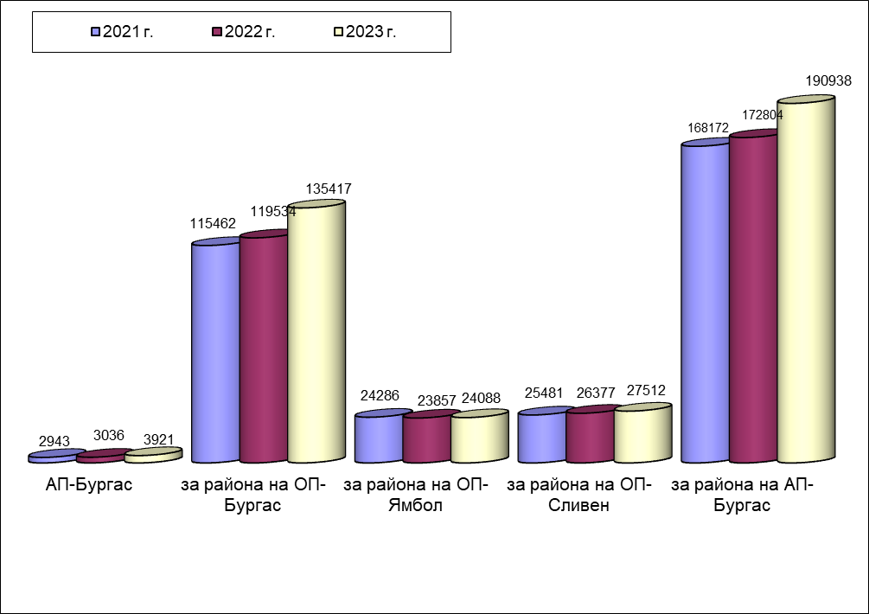

Видно от представените статистически данни, обемът на прокурорска дейност в региона на Апелативна прокуратура гр.Бургас за изминалата година бележи увеличение спрямо 2022 г. - с 10,47 %, както и с 13,52 % спрямо 2021 г. Цифровите данни очертават тенденция към увеличаване на общия обем на прокурорската дейност на територията на АП-Бургас.
Конкретно по прокуратури данните са следните:
В Апелативна прокуратура гр.Бургас обемът на прокурорска дейност се е увеличил чувствително спрямо 2022 г.: с 29,15 %, както и спрямо 2021 г.: с 33,23 %.
Налице е увеличение в обема на прокурорска дейност в прокуратурите от района на Окръжна прокуратура гр. Бургас - с 13,26 % в сравнение с 2022 г., както и увеличение със 17,25 % спрямо 2021 г.;
В прокуратурите от района на Окръжна прокуратура гр. Сливен е налице лек спад спрямо 2022 г. – с 4,30 %, както и спад спрямо 2021 г. – със 7,97 %.
В прокуратурите от района на Окръжна прокуратура гр.Ямбол е налице незначително увеличение – с 0,97 % в сравнение с 2022 г., и незначителен спад в сравнение с 2021 г. с 0,82 %.
Съпоставката по този показател на дейността между прокуратурите на отделните окръжни райони от региона на Апелативна прокуратура гр. Бургас показва, че и през 2023 г. традиционно най-голям е бил обемът на прокурорската дейност в прокуратурите от района на Окръжна прокуратура гр.Бургас – 135384 единици от 190905 единици общ обем на прокурорската дейност общо за района на АП-Бургас (при 119 534 единици от 172 804 единици общ обем на прокурорската дейност общо за района на АП-Бургас за 2022 г. и при 115 462 единици за 2021 г.). От посочените цифрови данни следва, че е налице нарастване по този показател, каквото е било налице и през предходната 2022 г., за разлика от 2021 г., където е било отчетено намаление. През предходни години общият обем на прокурорската дейност за районите на Окръжните прокуратури в градовете Ямбол и Сливен са били с относително близки показатели, докато през настоящата отчетна година ОП-Ямбол леко изоставя в сравнение с района на ОП-Сливен със съответно 24088 единици (при 23 857 за 2022 г. и 24 286 за 2021 г. ), докато ОП-Сливен бележи ръст: 27512 (при 26 377 за 2022 г. и при 25 481 за 2021 г.). За разлика от предходната 2021 г. понастоящем е налице увеличение в общия обем на прокурорската дейност във всички прокуратури от региона на Апелативна прокуратура гр. Бургас.

1.1.Прокурорски актове внесени в съд:

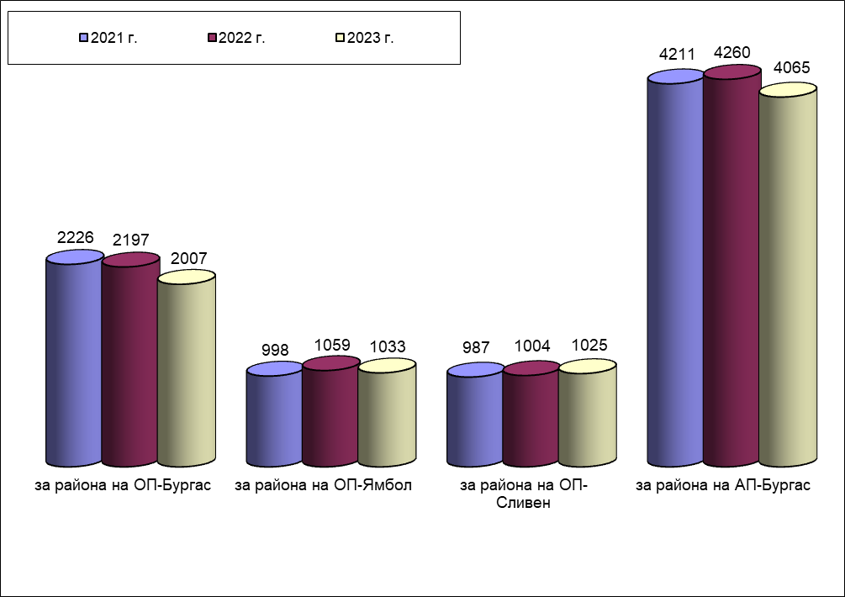

През 2023 г. прокуратурите от региона на Апелативна прокуратура гр. Бургас са внесли в съответните съдилища общо 4065 прокурорски актове (при 4260 за 2022 г. и 4 211 за 2021 г.). Съпоставката на тези числа показва наличие на леко намаление в сравнение с предходната 2022 г. - с 4,58 % и леко намаление с 3,47 % в сравнение с 2021 г.
През отчетния период най-много прокурорски актове са внесени в съда от прокуратурите от района на Окръжна прокуратура гр. Бургас – общо 2007 бр. (при 2 197 за 2022 г. и при 2 226 за 2021 г.), т.е. налице е спад с 8,65 % спрямо 2021 г. и спад с 9,84 % спрямо 2021 г. За 2023 г. прокуратурите от района на Окръжна прокуратура гр. Ямбол са внесли общо 1033 бр. прокурорски актове при 1 059 за 2022 г. и при 998 бр. за 2021 г., т.е. налице е незначителен спад с 2,46 % спрямо 2022 г., но увеличение с 3,51 % в сравнение с 2021 г. За прокуратурите от района на Окръжна прокуратура гр. Сливен – стойностите са следните: 1025 бр. за 2023 г. при 1 004 бр. за 2022 г. и при 987 бр. за 2021 г., т.е. налице е леко увеличение с 2,09 в сравнение с 2022 г. и увеличение с 3,85 % в сравнение с 2021 г. Налице е положителна тенденция за района на ОП-Сливен за увеличение на внесените прокурорски актове в съда.

От тези резултати могат да бъдат направени следните изводи:
На първо място – най-големият брой на внесени прокурорски актове в съдилищата се пада на прокуратурите от района на Окръжна прокуратура гр.Бургас, което се обяснява със спецификата на самия район, обхващащ площ и население (около два пъти по-големи в сравнение с останалите два окръжни района), както и с факта, че на тази територия са разположени международно летище, пристанище, най-голямата в страната митница, големи курортни комплекси, множество търговски фирми (с техните значителни производствени мощности), които пък са предпоставка за извършване на престъпления против собствеността, контрабанда, трафик на наркотици, престъпления по чл.279 и сл. НК, данъчни и корупционни престъпления, общоопасни престъпления и др. Специфична характеристика на този район е и трайното, значимо активизиране на криминогенната обстановка през летните месеци, което е резултат от насочване на множество извършители на престъпления към морските ни курорти, находящи се на територията на Окръжна прокуратура гр. Бургас. Тази характерна особеност е била наблюдавана и през изтеклата календарна година.
На следващо място – затвърждава се трайно (за последните шест години) тенденцията на относително еднакъв брой (за всяка календарна година) внесени в съда актове от страна на прокуратурите от района на Окръжните прокуратури в градовете Ямбол и Сливен.

1.2.Общо участия в съдебни заседания:

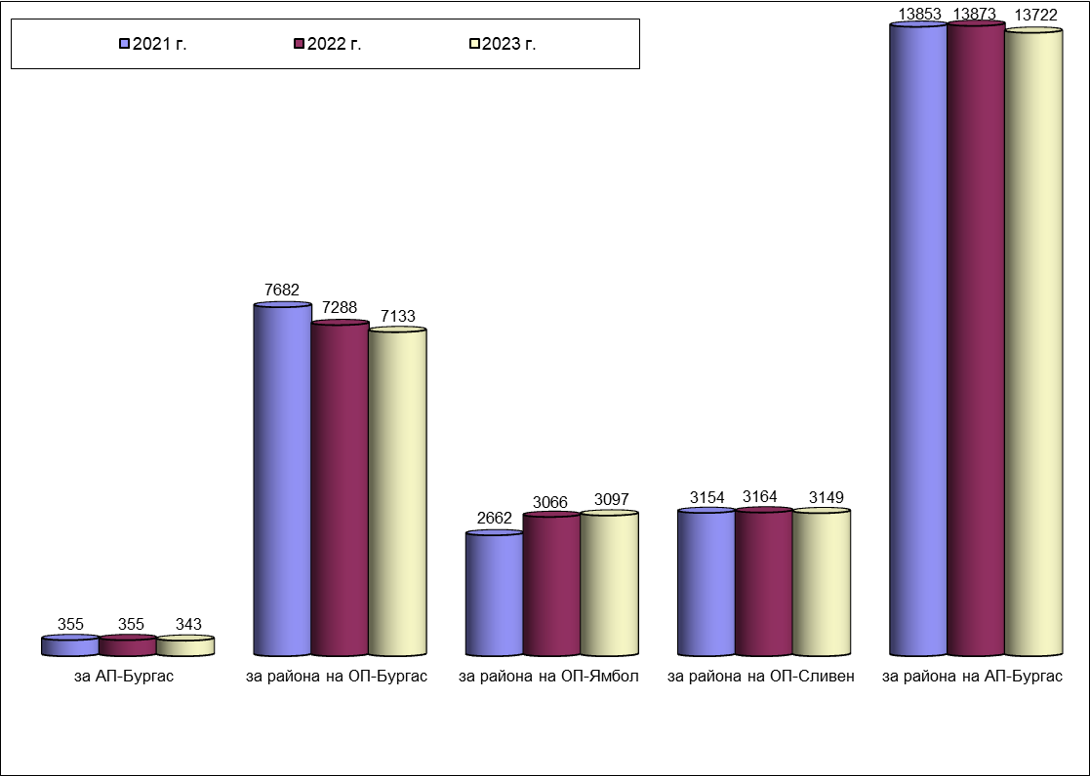

През 2023 г. прокурорите от региона на Апелативна прокуратура гр. Бургас са участвали общо в 13689 съдебни заседания, при 13 873 за 2022 г. и при 13 853 – през 2021 г., което сочи на незначително намаление от 1,33 % в сравнение с предходната година и с 1,18 % в сравнение с 2021 г. Намаляването с проценти по този показател е свързано с предходно отчетеното леко намаление на внесените прокурорски актове в съда.
За 2023 г. прокурорите от Апелативна прокуратура гр. Бургас са участвали общо в 343 съдебни заседания. За сравнение през 2022 г. и през 2021 г. участията в съдебни заседания са били по 355 бр., т.е. констатирано е леко намаление с 3,38 %, в сравнение с предходните две години. Намалението отново се дължи на по-малко внесените прокурорски актове в съда и съответно по-малко образуваните въззивни производства.
През отчетния период прокурорите от района на Окръжна прокуратура гр. Бургас са участвали в общо в 7100 съдебни заседания, при 7 288 съдебни заседания за 2022 г. и при 7 682 съдебни заседания през 2021 г., което показва намаление с 2,58 % в сравнение с предходната година и намаление със 7,58 % в сравнение с 2021 г. Следователно очертава се тенденция към намаляване на участията в съдебни заседания. За миналата година прокурорите от района на Окръжна прокуратура гр. Ямбол са участвали в общо 3097 съдебни заседания, което бележи незначително увеличение с 1,08 % спрямо предходната година (при 3066 съдебни заседания) и увеличение с 16,34 % спрямо 2021 г. (при 2 662 съдебни заседания за 2021 г.). През миналата година прокурорите от региона на Окръжна прокуратура гр. Сливен са участвали общо в 3 149 съдебни заседания, при 3 164 съдебни заседания – през предходната 2022 г. (т.е. с 0,47 % по-малко) и при 3154 съдебни заседания за 2021 г. (т.е. с 0,16 % по-малко). Следователно при прокурорите от района на Окръжна прокуратура гр. Ямбол е налице тенденция към увеличаване на броя участия в съдебни заседания, а при прокурорите от района на Окръжна прокуратура гр. Сливен предвид много ниските проценти на намаление, следва да се отчете стабилитет по този показател.

1.3.Средна натовареност на един прокурор:

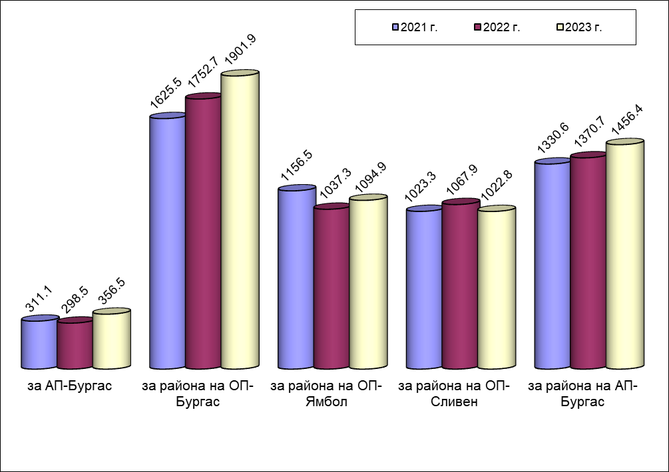

Статистическите данни установяват, че средната натовареност на един прокурор от прокуратурите от региона на Апелативна прокуратура гр.Бургас за 2023 г. е била 1456,2 единици, при 1 370,7 единици за 2022 г. и при 1 330,6 единици за 2021 г., което сочи на увеличение в сравнение с предходните две години – съответно с 6,24 % за 2022 г. и с 9,44 % за 2021 г.
Тази средна натовареност на прокурорите при отделните прокуратури е била, както следва:
В Апелативна прокуратура гр.Бургас през 2023 г. – 356,5 единици, в сравнение – през 2022 г. – 298,5 единици, а през 2021 г. – 311,1 единици, (т.е. налице е увеличение с 19,43 % в сравнение с 2022 г., и увеличение с 14,59 % в сравнение с 2021 г.); Посочените проценти очертават тенденция към увеличение на натовареността на прокурорите от Апелативна прокуратура гр. Бургас.
В прокуратурите от района на Окръжна прокуратура гр. Бургас през 2023 г. – 1901,5 единици, през 2022 г. – 1 752,7 единици, а през 2021 г. – 1 625.5 единици (т.е. налице е увеличение от 8,49 % в сравнение с 2022 г. и увеличение с 16,98 % в сравнение с 2021 г.); продължава да е налице тенденцията към увеличение на натовареността на прокуратурите от района на Окръжна прокуратура гр. Бургас.
В прокуратурите от района на Окръжна прокуратура гр. Ямбол през 2023 г. – 1094,9, през 2022 г. – 1 037,3 единици, а през 2021 г. – 1 156,5 единици (т.е. налице е увеличение с 5,55 % в сравнение с 2022 г. и намаление с 5,33 % в сравнение с 2021 г.). Предвид сходните проценти на увеличение в сравнение с 2022 г. и намаление в сравнение с 2021 г. (около 5%) не може да се очертае тенденция относно натовареността на прокуратурите от района на Окръжна прокуратура гр. Ямбол.
В прокуратурите от района на Окръжна прокуратура гр. Сливен през 2023 г. – 1022,8 единици, през 2022 г. – 1 067,9 единици, а през 2021 г. – 1 023,3 единици (т.е. налице е намаление с 4,22 % в сравнение с 2022 г. и минимално намаление с 0,05 % в сравнение с 2021 г.), което сочи на слабо намаление в натовареността на прокуратурите от района на Окръжна прокуратура гр. Сливен.
Изложеното потвърждава констатираната за последните години по-голяма натовареност на прокурорите от района на Окръжна прокуратура гр. Бургас в сравнение с тези от районите на другите две окръжни прокуратури, както и това, че натовареността на отделния прокурор от прокуратурите от районите на Окръжните прокуратури на градовете Ямбол и Сливен е относително равна.

2.Натовареност в Окръжните следствени отдели (ОСлО) при Окръжните прокуратури от региона на Апелативна прокуратура гр.Бургас:
2.1. Общ обем на дейност на следователите в ОСлО:

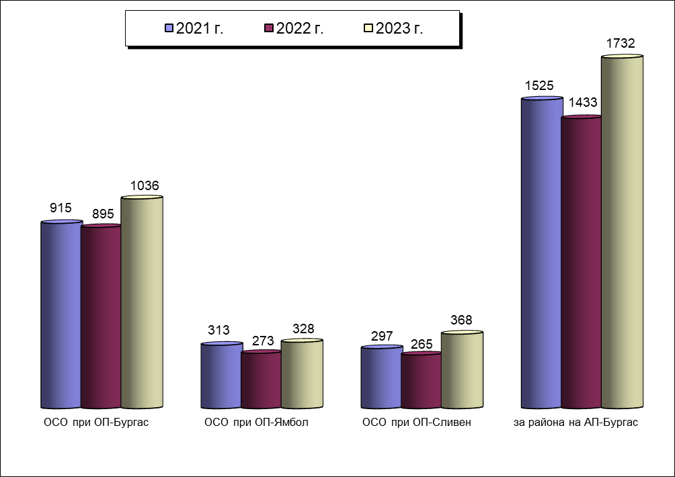

През отчетния период общият обем на натовареност на следователите от региона на Апелативна прокуратура гр.Бургас е 1732 единици, спрямо 1433 единици за 2022 г. и 1525 единици за 2021 г., което сочи на чувствително увеличение спрямо 2022 г. – с 20,87 % , и увеличение спрямо 2021 г. – с 13,57 %.
През 2023 г. общата натовареност на следователите при Окръжните прокуратури е била, съответно: 1036 единици – за района на Окръжна прокуратура гр.Бургас (при 895 единици за 2022 г. и 915 единици за 2021 г.); 328 – за района на Окръжна прокуратура гр. Ямбол (при 273 единици за 2022 г. и при 313 единици за 2021 г.; 368 единици за района на Окръжна прокуратура гр.Сливен (при 265 единици за 2022 г. и 297 единици за 2021 г.).
От гореизложеното става ясно, че през отчетния период е налице увеличение в общия обем на дейност на следователите при трите Окръжни прокуратури на територията на АП-Бургас, в сравнение с двете предходни години. Преодоляна е констатираната пред предходната отчетна година тенденция за спад в дейността на следователите. Цифровите данни са следните:
Окръжна прокуратура гр.Бургас – увеличение с 15,75 % в сравнение с 2022 г. и с 13,22 % в сравнение с 2021 г., което очертава тенденция към увеличение по този показател.
За Окръжна прокуратура гр. Ямбол е налице увеличение с 20,15 % спрямо 2022 г. и с 4,79 % спрямо 2021 г.
За Окръжна прокуратура гр. Сливен увеличението е най-съществено – с 38,87 % спрямо 2022 г. и с 23,91% спрямо 2021 г.
2.2.Средна натовареност на следователите в ОСлО от региона на Апелативна прокуратура гр.Бургас:

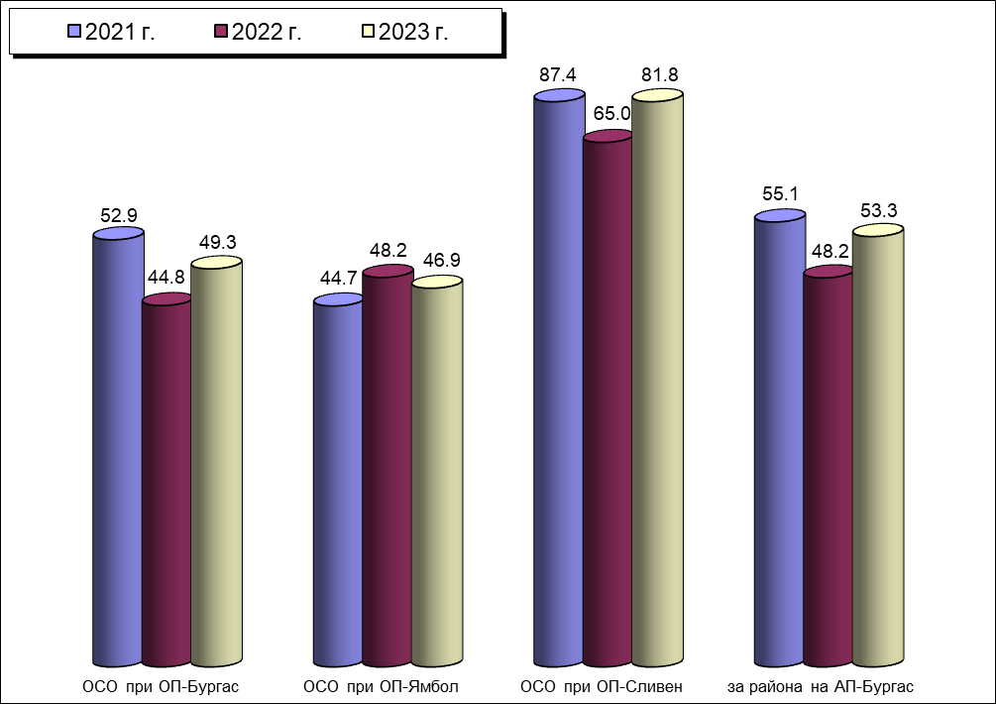

През изминалата 2022 г. средната натовареност на един следовател за региона на Апелативна прокуратура гр.Бургас е била 53,3 единици при 48,2 единици за 2022 г., и при 55,1 единици за 2021 г., т.е. налице е увеличение с 10,58 % спрямо 2022 г. и намаление с 3,27 % спрямо 2021 г. Констатираното увеличение кореспондира с изводите за наличие на тенденция за увеличение на средната натовареност на следователите в ОСО при окръжните прокуратури, която е била отчетена през предходната 2022 г.
Този показател по райони има следния вид:
За следовател от ОСлО на Окръжна прокуратура гр.Бургас за измината година натовареността е 49,3 единици, спрямо 44,8 единици за 2022 г., (налице е увеличение с 10,04% ); и 52,9 единици за 2021 г., (налице е намаление с 6,81 % ).
За следовател от ОСлО на Окръжна прокуратура гр.Ямбол през 2023 г. – 46,9 единици, спрямо 48,2 единици за 2022 г. (налице е несъществено намаление с 2,7%) и при 44,7 единици за 2021 г. (налице е увеличение с 4,92 %);
За следовател от ОСлО на Окръжна прокуратура гр.Сливен - е 81,8 единици, при 65 единици за 2022 г. (налице е съществено увеличение с 25,85 %) и 87,4 единици - за 2021 г. (налице е намаление с 6,41 %).

3.За диспропорциите в натовареността на магистратите:

По отношение на средната натовареност на прокурор от състава на отделните окръжни прокуратури в региона на Апелативна прокуратура гр. Бургас и през изминалата 2022 г. се запазва тенденцията на значително по-голяма такава на прокурорите, работещи в Окръжна прокуратура гр. Бургас (1901,5 единици) в сравнение с тези, работещи в Окръжните прокуратури в градовете Ямбол и Сливен, където тя е следната (1094,9 единици - за първата и 1022,8 единици - за втората). Т.е. касае се натовареност около 2 пъти по-голяма на прокурорите, работещи в района на Окръжна прокуратура гр. Бургас, в сравнение с тези, работещи в района на Окръжните прокуратури в градовете Ямбол и Сливен.
По отношение на средната натовареност на прокурор от състава на отделните районни прокуратури в региона на Апелативна прокуратура гр. Бургас през изминалата 2023 г. са налице следните данни: прокурорите, работещи в Районна прокуратура гр. Бургас – натовареността е 2128,1 единици, а на прокурорите, работещи в Районните прокуратури в градовете Ямбол и Сливен, съответно 1461,1 единици - за първата и 1283,7 единици - за втората. Следователно, натовареността на прокурорите, работещи в Районна прокуратура гр. Бургас е чувствително по-голяма, в сравнение с тази на прокурорите в РП-Ямбол и РП-Сливен, като в последните е сходна, а най-ниска е в РП-Сливен.

4. Натовареност, изчислена съобразно въведените от ВСС критерии по „Правила за измерване на натовареността на прокуратурите и на индивидуалната натовареност на всеки прокурор и следовател“ („Правила“), прилагани от 01.01.2015 г.

4.1. Индивидуална натовареност на прокурор, съобразно „Правила“-та:

Средна натовареност на един прокурор в Окръжните прокуратури (на ден)
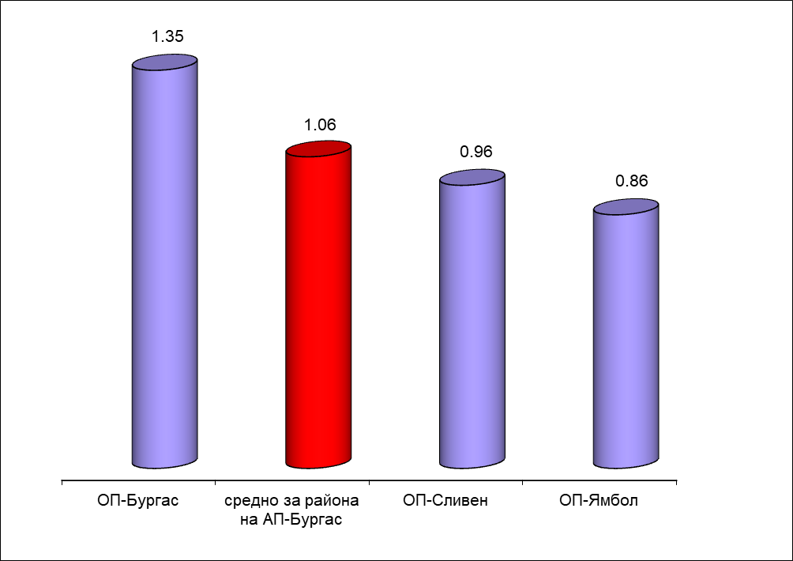

Средна натовареност на един прокурор в Районните прокуратури (на ден)
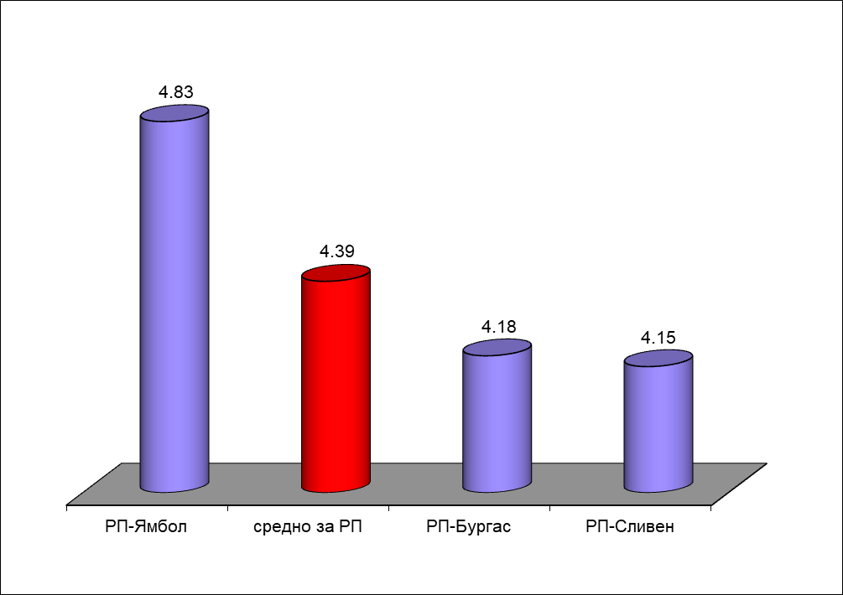

В горните графики са представени данните за натовареността на прокуратурите по нива – окръжни и районни, определена за един прокурор на ден – по реално отработените дни за отчетния период.
Средната натовареност на ден на прокурор от състава на Апелативна прокуратура гр. Бургас за 2023 г. е 0,51 точки, за 2022 г. е 0,41 точки, като за 2021 г. е 0,47 точки. В отделните Окръжни прокуратури е: 1,35 точки за Бургас (при 1,33 точки за 2022 г. и 1,3 точки за 2021 г.); 0,96 точки за Сливен (при 1,02 точки за 2022 г. и 1,29 точки за 2021 г.); 0,86 точки за Ямбол (при 0,86 точки за 2022 г. и 0,86 точки – за 2021 г.). И по тази методика най-висока е натовареността на прокурорите състава на Окръжна прокуратура-Бургас, следвани от прокурорите от и Окръжна прокуратура-Сливен, а тази на Окръжна прокуратура -Ямбол е малко по-ниска.
При Районните прокуратури, натовареността е следната: най-голяма е тази в Районна прокуратура-Ямбол – 4,83 точки, следвана от Районна прокуратура Бургас – 4,18 точки, а Районна прокуратура Сливен е с 4,15 точки. В сравнение с предходните две години натовареността на Районна прокуратура-Ямбол отново е най-висока, като е налице изравняване на натовареността на прокурорите при Районна прокуратура-Бургас и тези при Районна прокуратура-Сливен.

4.2. Индивидуална натовареност на следовател, съобразно „Правила“-та:
За отчетната 2023 г. средната дневна натовареност на следовател от съставите на ОСлО при Окръжните прокуратури от региона на Апелативна прокуратура гр.Бургас, има следния вид: за ОСлО гр. Бургас – 1,52 точки (при 1,36 точки за 2022 г. и при 1,56 точки за 2021 г.); за ОСлО гр. Сливен – 1,47 точки (при 1,52 точки за 2022 г. и 1,39 точки за 2021 г.); за ОСлО гр. Ямбол – 1,03 точки (при 1,08 точки за 2022 г. и 1,33 точки за 2021 г.). През отчетната година най-натоварени са следователите при ОСлО Бургас, докато през 2022 г. са били тези при ОСлО гр. Сливен. Отново най-слабо натоварени са следователите при ОСлО гр. Ямбол. С изключение на следователите при ОСлО гр. Бургас, през 2023 г. е налице спад в натовареността на следователите от региона на Апелативна прокуратура-Бургас по тези данни.

4.3. Натовареност с административно-ръководната дейност, изчислена съгласно т. IX на „Правила“-та (по отношение на административните ръководители и техните заместници за извършваната административно-ръководната дейност не се извежда средна натовареност за един ден на всеки от тях, а се изчислява по общ брой на точки – брой актове и действия, умножени по съответния им коефициент):

През изминалата 2023 г. общата натовареност с административно-ръководна дейност на прокуратурите от региона на Апелативна прокуратура гр. Бургас, е 9204,8 точки (при 8 531,5 точки за 2022 г. и при 7274,7 точки за 2021 г.).
За Апелативна прокуратура гр.Бургас тя е 268,6 точки (при 259,3 точки за 2022 г. и при 201,2 точки за 2021 г.). Налице е нарастване на натовареността по този показател в сравнение с предходния отчетен период.

4.3.1. Натовареност с административно-ръководна дейност в Окръжните прокуратури:

При администрирането на Окръжните прокуратури от региона на Апелативна прокуратура гр. Бургас, за отчетния период на първо място е тази на гр. Бургас – с 1606,1 точки (при 1 668,6 точки за 2022 г. и при 1531,2 т. за 2021 г.), на следващо място, както и предходната година, е тази на гр. Ямбол с 424,1 точки (при 495,4 точки за 2022 г. и 341,9 точки за 2021 г.) и на последно място се нарежда тази на гр. Сливен – с 236,9 точки (288,9 точки за 2022 г. и 213,4 точки за 2021 г.). И при трите Окръжни прокуратури от апелативния район е налице лек спад в натовареността по този показател в сравнение с предходния отчетен период.

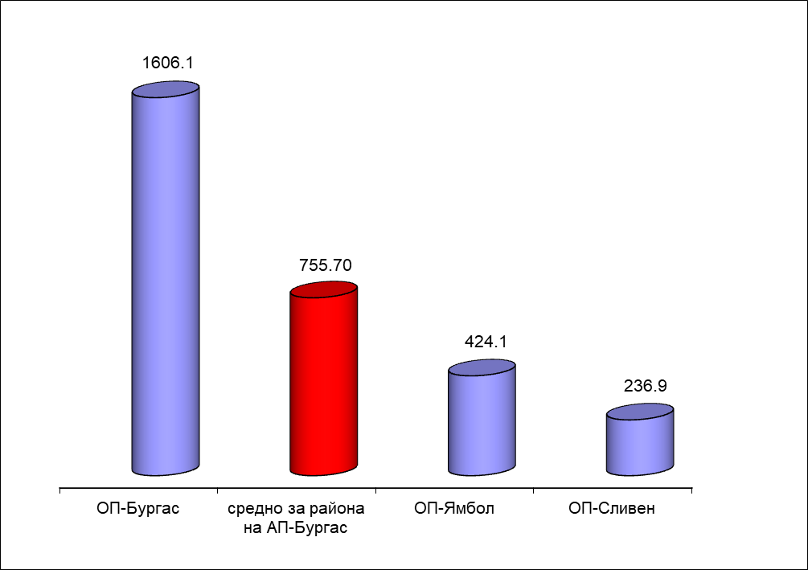

4.3.2. Натовареност с административно-ръководна дейност в Районните прокуратури:

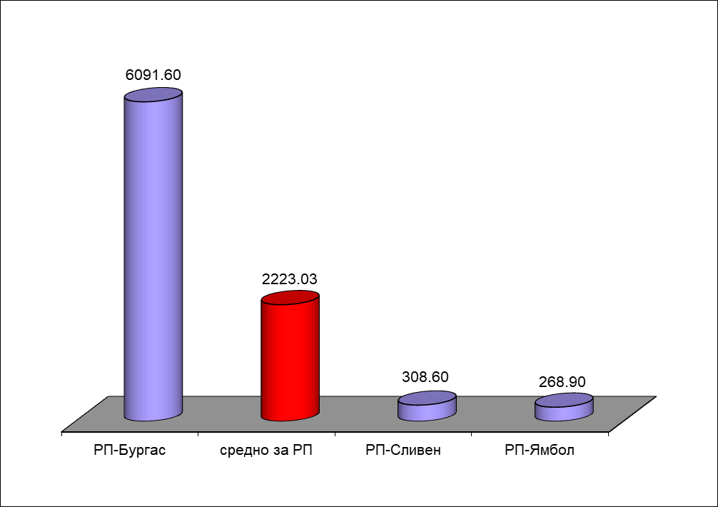

Видно от представената графика и статистика към нея, за 2023 г. сред Районните прокуратури в региона на Апелативна прокуратура гр. Бургас, отново най-голяма е натовареността на тази в гр. Бургас с 6091,6 точки (при 5 202,5 точки за 2022 г. и 4 370,90 точки за 2021 г.) следвана от тази на гр. Сливен – с 308,6 точки (при 201,6 за 2022 г. и 202,10 точки за 2021 г.), а на последно място е тази на гр. Ямбол с 268,9 точки (с 415,2 точки за 2022 г. и 414,00 точки за 2021 година).

4.3.3. Натовареност с административно-ръководна дейност на завеждащите в ОСлО при Окръжните прокуратури от региона на Апелативна прокуратура гр. Бургас за 2023 г. има следния вид: на ОСлО при Окръжна прокуратура гр. Бургас – 243,9 точки (при 201,6 точки за 2022 г. и 196,5 за 2021 г.); на ОСлО при Окръжна прокуратура гр. Ямбол –19,7 точки (при 26,1 точки за 2022 г. и 14,8 точки за 2021 г.); на ОСлО при Окръжна прокуратура гр. Сливен – 159,5 точки (при 29,3 точки за 2022 г. и 39,2 точки за 2021 г.)

РАЗДЕЛ ІІІ.
ДЕЙНОСТ НА ТЕРИТОРИАЛНИТЕ ПРОКУРАТУРИ ПО
АДМИНИСТРАТИВНО СЪДЕБНИЯ НАДЗОР И
НАДЗОРА ЗА ЗАКОННОСТ.

1. Състояние и организация на дейността по административно съдебния надзор за законност по прилагането на закона
1.1. Кадрово обезпечаване, квалификация на прокурорите, натовареност по видове надзори и средно на един прокурор.
1.1.1. Кадрово обезпечаване:
Дейността по административния надзор за законност през 2023 г. в района на Апелативна прокуратура – Бургас е осъществявана основно от прокурорите, включени в създадените в изпълнение на Заповед № ЛС-6899/30.10.2007 г. на Главния прокурор на Република България Административни отдели в Окръжните прокуратури и определените поименно с нарочни заповеди на Административните ръководители – в Районните прокуратури.
Съобразно заповед на Административния ръководител на Апелативна прокуратура – гр. Бургас за дейността по административния надзор за законност отговарят прокурор Георги Ханджиев и подпомагащи дейността по надзора прокурор Елгина Чалъмова и прокурор Красимира Кателиева. За отчетния период прокурорите от АП-Бургас са решили общо 122 преписки.
1.1.2. Натовареност по видовете надзори и средно на един прокурор:
През отчетния период в Отдел „Административен” при Окръжна прокуратура – Бургас са работили, според заповед на административния ръководител на Окръжна прокуратура – Бургас, петима прокурори (2,9 реално работили), в Окръжна прокуратура –Ямбол – двама, а в Окръжна прокуратура – Сливен – четирима прокурори.
Прокурорите от Окръжна прокуратура – Бургас, които са работили през 2023 г. са Андрей Червеняков (ръководител на отдела), Христо Колев, прокурор Дарин Христов, Соня Петрова и Мирослав Илиев. Петимата прокурори са решавали преписките по административно съдебния надзор и надзора за законност, участвали са в съдебни заседания по административни дела, както и са извършвали или са възлагали извършването на планови и извънпланови проверки по надзора на низовите прокуратури.
В Окръжна прокуратура – Сливен Завеждащият отдел прокурор Красимир Маринов е отговарял за административно-съдебния надзор. В отдела са включени прокурор Иван Иванов, прокурор Руси Русев и прокурор Димитър Георгиев.
В Окръжна прокуратура – Ямбол Зам. окръжният прокурор Димитринка Георгиева е и завеждащ Отдела, а прокурор Рени Лефтерова е включена в Отдела и изпълнява тези функции основно, когато отсъства прокурор Георгиева.
В Апелативна прокуратура – Бургас са определени трима прокурори по щат.
По административно-съдебния надзор най-висока е средната натовареност на прокурорите от Отдела при ОП-Бургас – 594 (при 803,1 за 2022 г., при 1 101,0 за 2021 г. и 377,7 за 2020 г.), следвани от прокурорите от ОП-Сливен – 221 (при 302 за 2022 г., 222,7 за 2021 и 182,7 за 2020 г.) и ОП-Ямбол – 135 (при 166 за 2022 г., 158,5 за 2021, и 105,0 за 2020 г.).
Средната натовареност бележи намаление за трите района – ОП-Бургас, ОП-Ямбол и ОП-Сливен в сравнение с 2022 г.
Наблюдава се лека тенденцията към спад при натовареността по административно-съдебния надзор в Апелативния район.
По Надзора за законност най-висока е средната натовареност в ОП-Бургас, следвана от ОП-Сливен и ОП-Ямбол.
Квалификацията на прокурорите от различните нива на прокуратурите в Апелативен район - Бургас е много добра.
Редки са случаите на формално изпълнение на плановите задачи по надзора за законност, за което се предприемат мерки, както по осъществяване на текущ контрол от по-горната прокуратура, така и по даване на методически указания и оказване на методическа помощ. Прави впечатление, че прокурорите проявяват значителна съвестност, както при осъществяване на дейността си, така и във връзка със срочността на извършваните проверки.

1.2. Проблеми при прилагането на законовата и подзаконовата нормативна уредба и предложения за законодателни промени.
С оглед Плана на прокуратурата по надзора за законност за 2023 г. не е наложителна редукция на натовареността на прокурорите от РП-Бургас, работещи по административния надзор за законност, тъй като са им вменени по-малко проверки от предходните години.
Съзнавайки необходимостта от ограничението на средствата за мероприятия, свързани с обучение и обмяна на опит на прокурорите по административния надзор за законност, като се имат предвид параметрите на бюджета на съдебната власт и в частност – на прокуратурата, мнението на колегите е, че освен че са изключително полезни, подобен род мероприятия са крайно недостатъчни и за да участват повечето от прокурорите, работещи по надзора, може да се помисли за регионални семинари, за запознаване на прокурорите с важни законодателни промени и практики, имащи значение за ефективност в работата по административния надзор за законност. Това, впрочем се предлага в не един годишен доклад на апелативната прокуратура, като надеждата е да се вземе предвид.
В същото време, категорично е становището на колегите от необходимост от организиране на семинари в почивните бази на прокуратурата. Счита се определено, че в неформална обстановка прокурорите по-спокойно и задълбочено поставят въпроси, които ги вълнуват и получават обоснован отговор.
В годишните доклади на трите окръжни прокуратури не са отразени проблеми във връзка с прилагането на нормативната уредба по административния надзор за законност. През месец юли 2023 г. беше извършена комплексна ревизия по Надзора от прокурорите в окръжните и районните прокуратури, като резултатите и за трите окръжни района са много добри.

2.1. Участие по закон в съдебни заседания по административни дела:
През отчетната 2023 г. прокурорите от Апелативен район - Бургас са участвали общо в 1 423 съдебни заседания (при 1 506 през 2022 г., 1 991 през 2021 г. и при 1 826 през 2020 г.) по разглеждането на 1 202 административни дела (при 1 302 през 2022 г., през 2021 г., 1 617 и през 2020 г.). По горния критерий се отчита спад, за разлика от предходния период.
По прокуратури разпределението на съдебните заседания е, както следва: ОП-Бургас – 1 010 (при 1 006 за 2022 г., 1 532 за 2021 г. и при 1 326 за 2020 г.); ОП-Ямбол – 159 (при 178 за 2022 г., 168 за 2021 г. и 218 за 2020 г.); и ОП-Сливен – 254 (при 322 за 2022 г., 291 за 2021 г. и 282 за 2020 г.).
Разпределението на административните дела по прокуратури е, както следва: ОП-Бургас – 850 (при 834 за 2022 г., 1 339 за 2021 г. и 1 133 за 2020 г.); ОП-Ямбол – 136 (при 166 за 2022 г., 149 за 2021 г. и 210 за 2020 г.); ОП-Сливен – 216 (при 302 за 2022 г., 285 за 2021 г. и 274 за 2020 г.).

Участие на прокурор от района на АП-Бургас в съдебни заседания по административни дела:
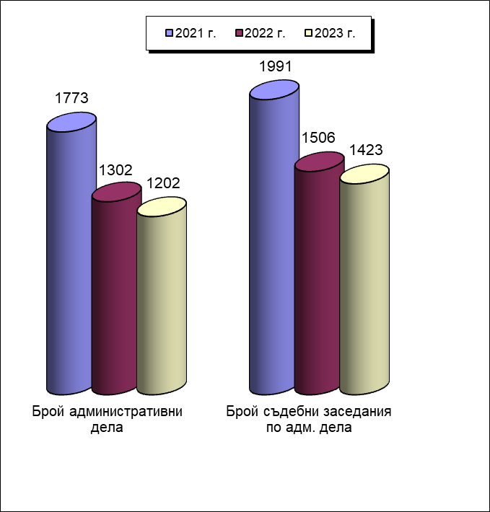

Първоинстанционните административни дела са 218 (при 189 за 2022 г., 276 за 2021 г. и 306 за 2020 г.), от които за ОП-Бургас – 145 (при 119 за 2022 г., 200 за 2021 г. и 218 за 2020 г.), ОП-Ямбол – 19 (при 17 за 2022 г., 19 за 2021 г. и 33 за 2020 г.) и ОП-Сливен – 54 (при 53 за 2022 г., 57 за 2021 г. и 55 за 2020 г.). Отчита се трайна тенденция за намаляване.
По брой дела по подзаконови нормативни актове на общините са 15 (при 22 за 2022 г., 23 за 2021 г. и 48 за 2020 г.), по прокуратури, както следва: ОП-Бургас – 10 (при 9 за 2022 г., 16 за 2021 г. и 32 за 2020 г.), ОП-Ямбол – 3 (при 10 за 2022 г., 3 за 2021 г. и 8 за 2020 г.) и ОП-Сливен – 2 (при 3 за 2022 г., 4 за 2021 г. и 8 за 2020 г.). С изключение на ОП-Бургас е налице трайна тенденция за спад по този критерий.
Други по закон са 154 (при 118 за 2022 г., 186 за 2021 г. и 201 за 2020 г.), от които на ОП-Бургас са 106 (при 83 за 2022 г., 134 за 2021 г. и 136 за 2020 г.), на ОП-Ямбол са 16 (при 7 за 2022 г., 16 за 2021 г. и 25 за 2020 г.) и на ОП-Сливен 32 (при 28 за 2022 г., 36 за 2021 г. и 40 за 2020 г.). Като в тази насока се отбелязва увеличение за всички прокуратури.
Касационните дела за 2023 г. са 979 (при 1 108 за 2022 г., 1 487 за 2021 г. и 1 290 за 2020 г.), от които на ОП-Бургас – 705 (при 714 за 2022 г., 1 133 за 2021 г. и 896 за 2020 г.), на ОП-Ямбол – 115 (при 147 за 2022 г., 130 за 2021 г. и 176 за 2020 г.) и на ОП-Сливен – 159 (при 247 за 2022 г., 224 за 2021 г. и 218 за 2020 г.). По този критерий отчитаме спад за всички прокуратури.
Частните производства през 2023 г. са 3 бр. (при 1 бр. за 2022 г., 2 за 2021 г. и 8 за 2020 г.), като и трите са на ОП-Сливен. ОП-Бургас и ОП-Ямбол нямат такива.

2.2 Участие по преценка в дела, представляващи важен държавен или обществен интерес, съгласно Заповед № ЛС- 4496/13.10.2014 г на главния прокурор на Република България и по лична преценка на прокурора.
През отчетния период прокурорите от Апелативен район-Бургас са участвали в общо 41 (при 35 за 2022 г., 42 за 2021 г. и 29 за 2020 г.) административни дела, съгласно посочената заповед. По прокуратури броят е следният: ОП-Бургас – 28 (при 15 за 2022 г., 26 за 2021 г. и 22 за 2020 г.), ОП-Ямбол – няма (както е нямало и през 2022 г., 2021 г. и 2020 г.) и ОП-Сливен – 13 (при 20 за 2022 г., 16 за 2021 г. и 7 за 2020 г.). Стойностите сочат на увеличение на административни дела с участие на прокурор по силата на цитираната заповед, като увеличението е основно за ОП-Бургас, а за ОП-Сливен е налице намаление.
Делата, освен данъчни, в които прокурорите са участвали с оглед наличието на значим обществен и държавен интерес са такива по ЗБЛД, ЗОБВВПИ, Закон за МВР, ЗМСМА, ЗМДТ, ЗСПЗЗ и ЗОДОВ. Освен по тях е налице участие в административни дела, образувани по повод оспорване на подзаконови административни актове на общинските съвети (по-голяма част от прокурорските протести са във връзка с такива казуси).
По лична преценка прокурорите са участвали в разглеждането на 8 дела (при 14 за 2022 г., 25 за 2021 г. и 28 за 2020 г.). По прокуратури разпределението е съответно 1 (при 12 за 2022 г., 24 за 2021 г. и 28 за 2020 г.) за ОП-Бургас, за ОП-Ямбол - няма (както е нямало и през 2022 г., 2021 г. и през 2020 г.) и 7 за ОП Сливен (при 2 за 2022 г., 1 през 2021 г., като през 2020 г. е нямало такива). Особена активност в тази насока е отбелязана от ОП-Сливен, което е похвално.

2.3 Подадени прокурорски актове до Съда и резултати по тях.
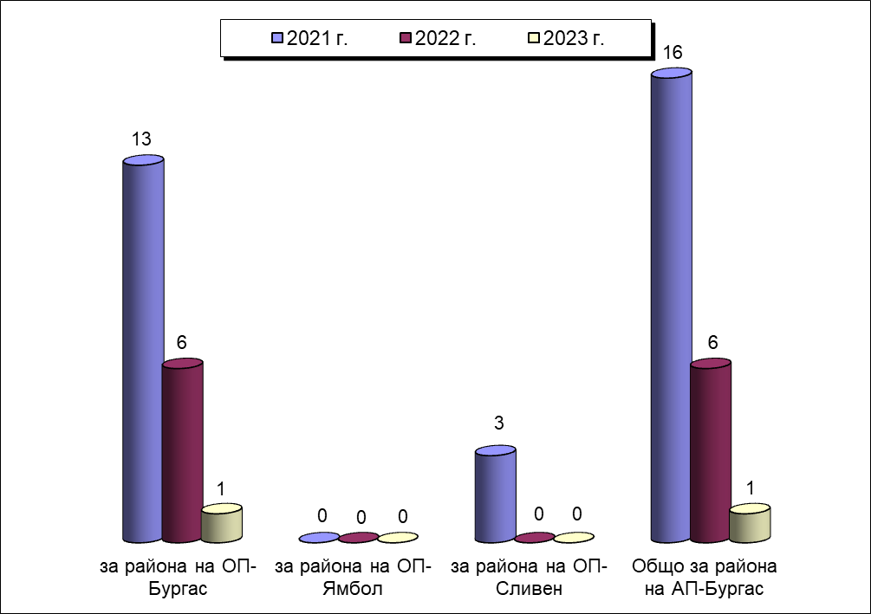

През отчетния период прокурорите от Апелативен район Бургас са изготвили общо 1 (при 6 за 2022 г., 16 през 2021 г. и 17 през 2020 г.) протест срещу незаконосъобразни административни актове до съда. Предложения за възобновяване по ЗАНН са общо 27, като от общия брой актове 14 са подадени от прокурори от района на ОП-Бургас, от района ОП-Ямбол – 11 и 2 – от района на ОП-Сливен.
Уважен от съда е 1 (при 8 през 2022 г., 6 през 2021 г. и 16 през 2020 г.). Стойностите показват, че следва да се следва да се проявява по-голяма инициатива в тази насока от страна на прокурорите за изготвяне на актове, с които се атакуват незаконосъобразни административни актове.
През годината няма постановени откази за възобновяване на административно наказателни дела (при 3 през 2022 г., 6 през 2021 г. и 13 през 2020 г.), няма обжалвани пред Апелативна прокуратура – Бургас (при 2 бр. през 2022 г., липса на такива през 2021 г. и 3 през 2020 г.). Обжалвани откази пред ВАП няма. За отчетния период няма подадени касационни протеста (при 5 за 2022 г., 8 за 2021 г. и 3 за 2020 г.).
Следва да се отчете броят на образуваните преписки – 1 824 (при 1 965 за 2022 г., 2 181 за 2021 г. и 1 578 за 2020 г.). Налице е спад по този критерий.
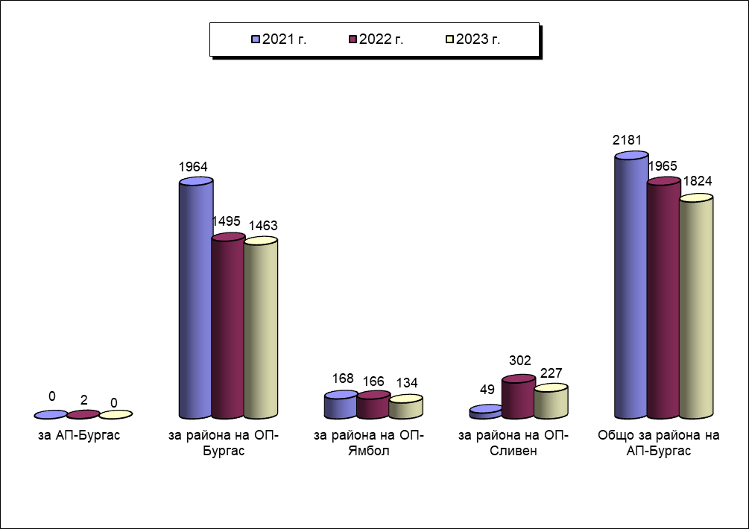

Общият брой новообразуваните е 1 716 (при 1 827 за 2022 г., 2 004 за 2021 г. и 1 441 за 2020 г.), а останали от предходен отчетен период са 146 (при 138 за 2022 г., 177 за 2021 г. и 137 за 2020 г.). Общият брой новообразувани преписки за региона на ОП-Бургас 755, от които 121 на ОП-Бургас и 470 на РП-Бургас. За региона на ОП-Ямбол 273, от които 124 на ОП-Ямбол и 149 на РП-Ямбол. За региона на ОП-Сливен 177, от които 80 на ОП-Сливен и 97 на РП-Сливен.
Общият брой решени преписки е 1 823 (при 1 964 за 2022 г., 2 046 за 2021 г. и 1 436 за 2020 г.). От които за региона на ОП-Бургас са 794, от които 122 на ОП-Бургас и 502 на РП-Бургас. За региона на ОП-Ямбол са 272, от които 126 на ОП-Ямбол и 146 на РП-Ямбол. За региона на ОП-Сливен 179, от които 79 на ОП-Сливен и 100 на РП-Сливен/.

Относителен дял на решените преписки към наблюдаваните по години:
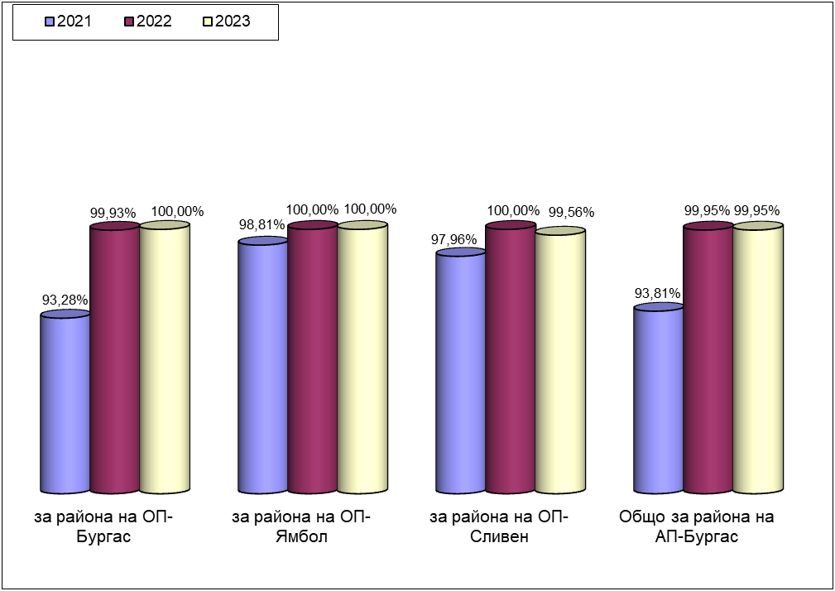
Решени по същество са 1 822 преписки (при 1 964 за 2022 г., 2 036 за 2021 г. и 1 433 за 2020 г.). От които 1289 на ОП-Бургас, 263 на ОП-Ямбол и 176 на ОП-Сливен.
Изпратени по компетентност 1 (при липса на такива за 2022 г., 10 за 2021 г. и 3 за 2020 г.). От които 1 на АП-Бургас, 7 от ОП-Бургас, 9 от ОП-Ямбол и 3 от ОП-Сливен.
Неприключени са останали 1 преписки (при 1 такава за 2022 г., 135 за 2021 г. и 142 за 2020 г.).

3. Дейност на прокуратурите от Апелативен район гр.Бургас по надзора за законност
3.1 Създадена организация на работата по надзора за законност, обем и основни области, в които е осъществяван надзорът за законност през 2023 г. в сравнение с 2021 г.
Както през предходните три години, така и през отчетната 2023 г. дейността по Надзора за законност бе насочена главно към изпълнение на плановите и извънплановите задачи, както и в извършване на проверки по сигнали на граждани, организации и др., както и такива извършени след самосезиране.
Основните области бяха тези, свързани с охрана на държавни и общински интереси и правата на отделни граждани, в случаите, когато нарушаването им рефлектира и на обществените отношения и дава отражение на същите.
През отчетния период са получени и образувани общо 1 942 преписки (при 2 187 за 2022 г., 1 990 за 2021 г. и 1 700 за 2020 г.). От общия брой преписки новообразувани са 1 796 (при 2 115 за 2022 г., 1 911 за 2021 г. и 1 619 за 2020 г.), а останали от предходен период са 146 преписки (при 72 за 2022 г., 79 за 2021 г. и 81 за 2020 г.).

Наблюдавани преписки по години и окръжни райони:
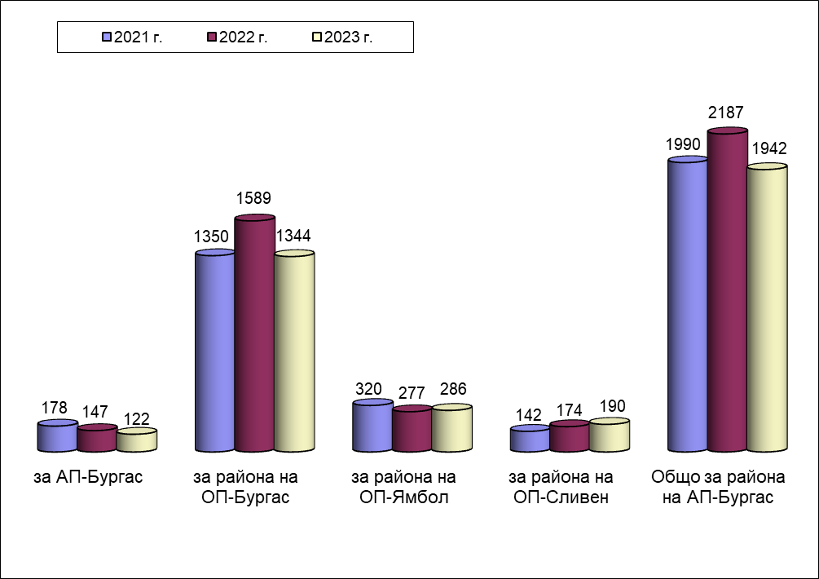

Решени са 1 869 преписки (при 2 062 при 2022 г., 1 921 за 2021 г. и 1 647 за 2020 г.). От решените преписки 1 849 са по същество (при 2 033 за 2022 г., 1 846 за 2021 г. и 1 606 за 2020 г.), а 20 преписки са изпратени по компетентност (при 28 за 2022 г., 75 за 2021 г. и 41 за 2020 г.).
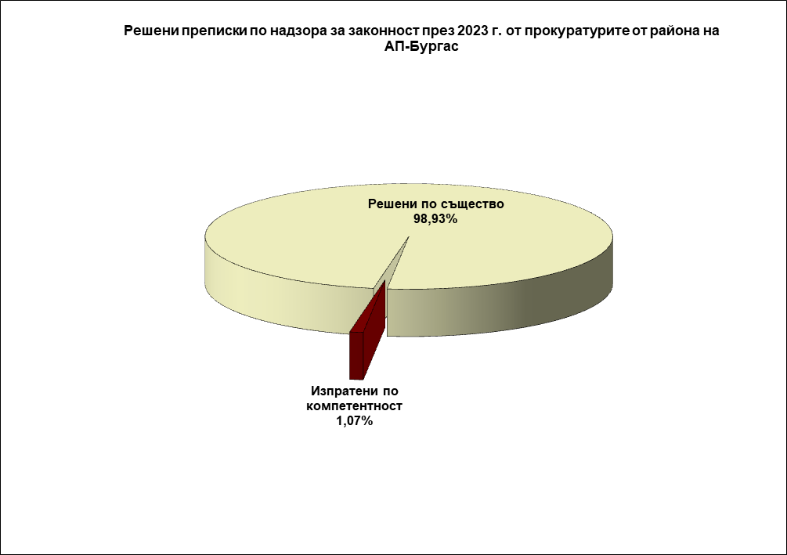
За АП-Бургас през отчетния период са образувани 122 преписки (при 147 за 2022 г., 178 за 2021 г. и 121 за 2020 г.), от които решени са всички 121 преписки или 99,18 % (при 99,32% за 2022 г., 100,00 % за 2021 г. и 99,17% за 2020 г.).
Общо за района на ОП-Бургас са образувани 1 296 бр. преписки (при 1 523 бр. за 2022 г., 1 350 бр. за 2021 г. и 1 097 бр. за 2020 г.), от тях решени са 1 289 (при 1 488 за 2022 г., 1 286 за 2021 г. и 1 062 за 2020 г.), изпратени по компетентност 7 бр., за района ОП-Ямбол са образувани 272 бр. преписки (при 275 бр. за 2022 г., 320 бр. за 2021 г. и 308 бр. за 2020 г.), от които решени са 263 (при 264 за 2022 г., 318 за 2021 г. и 299 бр. за 2020 г.), 9 бр. изпратени по компетентност, а за района на ОП-Сливен са образувани 179 бр. преписки (при 170 бр. за 2022 г., 142 за 2021 г. и 174 бр. за 2020 г.), от които са решени 176 бр. (при 164 бр. за 2022 г., 139 бр. за 2021 г. и 166 бр. за 2020 г.) и 3 бр. изпратени по компетентност.
Делът на решените спрямо неприключилите преписки по надзора за законност в района на всяка една окръжна прокуратура е много висок и налага извод за срочност от страна на прокурорите при произнасянето им.

Относителен дял на решените преписки към наблюдаваните по години и окръжни райони:
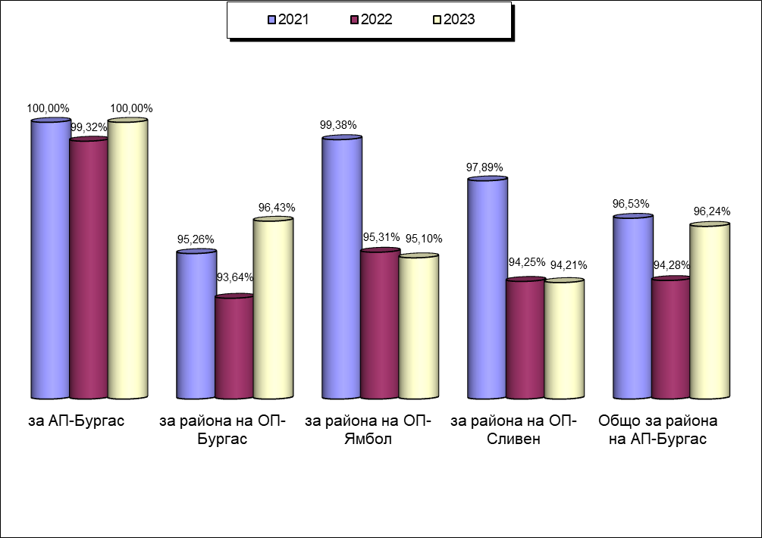

От общия брой 1 942 преписки (2 187 за 2022 г., 1 990 за 2021г. и 1 700 бр. за 2020 г.) 1 648 са по инициатива на прокурор (при 1 844 за 2022 г., 1 387 за 2021 г. и 1 236 за 2020 г.), а 294 са по искане на граждани и организации (при 343 за 2022 г., 603 за 2021 г. и 464 за 2020 г.). Останали са от предходен период 146 бр. преписки, а новообразуваните за периода са 1 796 бр. преписки. За регионите на ОП-Бургас 1 344, от които по инициатива на граждани 1 174, по искане на граждани и организации 171, от които останали от предходен период 119 и новообразувани 1 225. За ОП-Ямбол 286, от които 286 по инициатива на прокурор, 13 от предходен период и 273 новообразувани за периода. За ОП-Сливен 190, от които по инициатива на прокурор 81, по искане на граждани 109, от които останали от предходен период 13 и 177 новообразувани за периода.
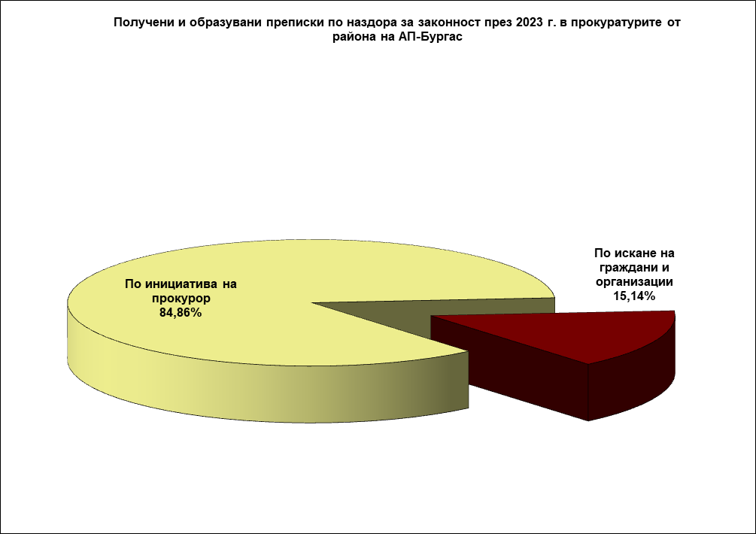

Общият брой проверени актове за района на АП-Бургас е 10 348 (при 8 714 за 2022 г., 9 864 за 2021г. и 10 599 за 2020 г.), от които за регионите: за ОП-Бургас 5 711, за ОП-Ямбол 1 530 и за ОП-Сливен 3 107. трайно задържащ се голям брой, което е резултат от изключително задълбочената дейност на надзорните прокурори. С годините професионалната квалификация на всеки един от тях е повишена многократно и това дава позитивен резултат в тяхната дейност. Отделно от горното следва да се отрази и изключителната задълбоченост на указанията на колегите от отдела при ВАП, изискваща от своя страна пълни и качествени проверки по планови и извънпланови задачи.
Общият брой установени закононарушения за района на АП-Бургас за 2023 г. е 55 (при 51 бр. за 2022 г., 238 бр. за 2021 г. и 298 бр. за 2020 г.). За регионите: ОП-Бургас – 20, ОП-Ямбол – 2 и ОП-Сливен 33.
През отчетния период за района на АП-Бургас са извършени 1 403 проверки по чл. 145, ал. 1, т. 1 – т. 3 от ЗСВ, от които 994 по чл. 145, ал. 1, т. 1 от ЗСВ на ОП-Бургас 823, на ОП-Ямбол 69 и на ОП-Сливен 102
За региона на АП-Бургас са извършени общо по чл. 145, ал. 1, т. 2 от ЗСВ 293 проверки, от които на ОП-Бургас 84, на ОП-Ямбол 142 и на ОП-Сливен 67.
За региона на АП-Бургас са извършени общо по чл. 145, ал. 1, т. 3 от ЗСВ 116 проверки, от които на ОП-Бургас 95, на ОП-Ямбол 8 и на ОП-Сливен 13.
От така възложените проверки всички са приключили в срок.
3.2 Планирани и извършени проверки за законност - ефективност на проверките, в т.ч. на различните способи за проверка, проблеми при прилагането на закона.
Традиционното ранно изпращане на плана на Отдел „НЗ” при ВАП и този на Апелативна Прокуратура Бургас бе повод своевременно да се включат всички задачи в плановете на низовите прокуратури, за да се разпредели правилно времето за проверките и последните да не са изненадващи за натоварените прокуратури. Това обстоятелство от своя страна предполага по–добра организация и задълбочено проучване на нормативната база за всяка една проверка, с цел установяване на нарушенията, допуснати от проверяваните органи и реагиране посредством способите на чл. 145 от ЗСВ.
През отчетния период са извършени не малко планови, а и значително количество извънпланови проверки, продиктувани от конкретни събития и установени факти, изискващи задълбочена проверка и своевременна намеса.
Не малко бяха назначените извънпланови проверки по надзора за законност: проверка относно процесуалната законосъобразност на подзаконовите нормативни актове; от особено значение са постоянните проверки на общинските наредби, издадени по силата на специален закон и имащи характер на подзаконов нормативен акт.

3.3 Взаимодействие със специализираните контролни на дейността по надзора спрямо тези органи в краткосрочен и по- дългосрочен план.
Взаимодействието с контролните органи традиционно е добро. Най-често това са РДНСК, РИОКОЗ, РИОСВ.
Основната форма на взаимодействие с контролните органи е по реда на чл. 145, ал. 1, т. 3 от ЗСВ, чрез възлагателни проверки.
Действащата в отчетния период Методика за взаимодействие на прокуратурата с контролните органи при противодействие на закононарушенията и престъпленията в защита на обществения интерес и правата на гражданите е била полезна в работата на прокуратурата и взаимодействието с контролните органи.

3.4 Анализ на резултатите от дейността по надзора за законност въз основа на изготвените прокурорски актове (уважени и неуважени)– протести срещу незаконосъобразни административни актове, предложения по чл. 145, ал. 1, т. 6 от ЗСВ, предложения по реда на чл. 102, във вр. с чл. 99, т. 1 от АПК. Образувани досъдебни производства в резултат на извършени проверки за законност.
Общият брой подадени предложения по чл. 145, ал. 1, т. 5 и т. 6 от ЗСВ е 41 (при 77 за 2022 г., 210 за 2021 г. и 267 бр. за 2020 г.). По окръжни райони броят на предложенията са както следва: за Окръжен район Бургас – 12 (при 52 за 2022 г., 146 за 2021 г. и 217 за 2020 г.), за Окръжен район Ямбол – няма (при липсва на такива за 2022 г., 10 за 2021 г. и 2 бр. за 2020 г.), за Окръжен район Сливен – 29 (при 25 за 2022 г., 54 за 2021 г. и 48 бр. за 2020 г.).
Предложения:
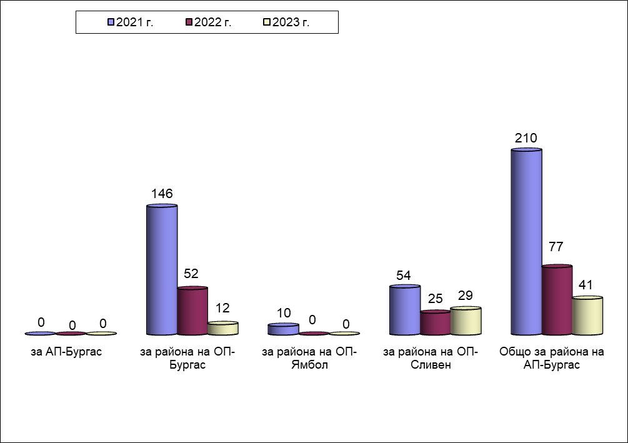

През отчетния период няма предложения по реда на чл. 99-102 от АПК (както е нямало и през предходните два периода).
Уважените предложения са 36 (при 43 за 2022 г., 95 за 2021 г. и 227 за 2020 г.), а неуваженото е 1 (при 11 за 2022 г., 39 през 2021 г. и 2 през 2020 г.). Висящи са 4 предложения (при 23 за 2022 г., 76 за 2021 г. и 38 през 2020 г.).
Уважените по окръжни райони са: за Бургаски район – 11 броя предложения (при 30 за 2022 г., 47 за 2021 г. и 197 за 2020 г.), за Ямболски район – няма (при липса на такива за 2022 г., 10 за 2021г. и 2 за 2020 г.) и за Сливенски район – 25 броя (при 13 за 2022 г., 38 за 2021 г. и 28 за 2020 г.), всички уважени.
Подадените протести през 2023 г. са 22 (при 27 за 2022 г., 33 за 2021 г. и 75 през 2020 г.) Отчита се намаление, както и през предходните периоди. По прокуратури разпределението е както следва: за района на ОП-Бургас – 17 (при 14 за 2022 г., 23 за 2021 г. и 56 за 2020 г.), за района на ОП-Ямбол – 3 (при 11 за 2022 г., 8 за 2021 г., 6 за 2020 г.) и за района на ОП-Сливен – 2 (при 2 за 2022 г., 2 за 2021 г. и 13 за 2020 г.).
От разгледаните протести за целия апелативен район 14 броя са уважени (при 8 за 2022 г., 16 за 2021 г. и 59 за 2020 г.), а 1 брой не е уважен (при 4 за 2022 г., 8 за 2021 г. и 1 за 2020 г.). Останалите 7 броя са висящи към края на отчетния период (при 15 за 2022 г., 9 за 2021 г. и 15 за 2020 г.).
За регионите: на ОП-Бургас – от подадените 17, 11 са уважени, 6 са висящи, на ОП-Ямбол – от подадените 3, 2 са уважени, 1 е висящ, на ОП-Сливен – от подадените 2, 1 е уважен и 1 неуважен.
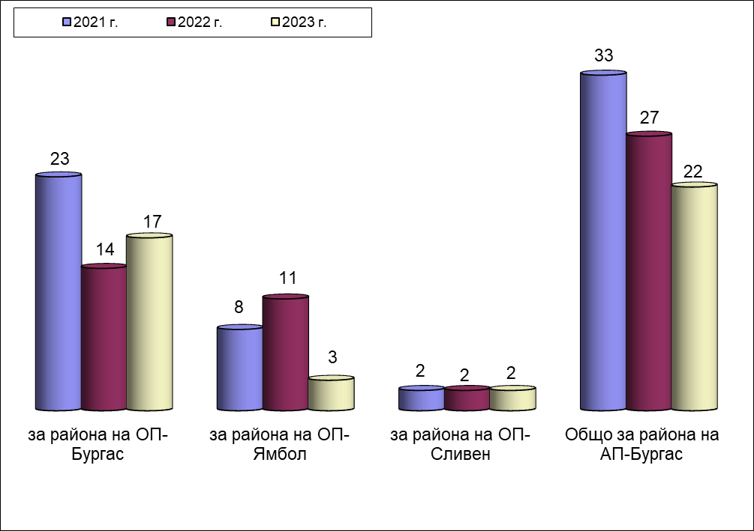

4. Приоритети в дейността на административно съдебния надзор и надзора за законност с оглед направения анализ на ефективността и резултатността на работата по посочените прокурорски надзори, проблеми в дейността им и предложения за тяхното отстраняване.
4.1 Административно съдебен надзор
Приоритет в дейността по административно съдебния надзор за законност и през настоящата година ще бъде участието на прокурорите от административните отдели при окръжните прокуратури в съдебни заседания по административни дела и касационни административно наказателни производства, съгласно указания И-196/08.06.2011 г. и ЛС-4496/2014 г., като се засили активността на прокурорите при подаване на протести в случаите, когато не споделят мотивите в решенията на съда по административните дела и се проучват задълбочено касационните административно наказателни дела, изхождайки от обстоятелството, че това е последната инстанция по тях.
Това от своя страна изисква задълбочено проучване на всяко едно дело с прокурорско участие и запознаване с правната уредба и съдебна практика.
Проблемите на прокурорите от отделите са свързани главно с динамичността на правната уредба.
Участието по закон не следва да омаловажава участието в дела, представляващи важен държавен и обществен интерес, по силата на Заповед ЛС-4496/2014 г. на Главния прокурор на РБ и последваща такава.

4.2 Надзор за законност
Приоритет в дейността на прокурорите от Апелативен район Бургас отново следва да бъде изпълнение на плановите задачи, залегнали в Плана за 2023 год. и възложени такива от Върховна прокуратура. От голямо значение ще бъде своевременното и качествено изпълнение на извънплановите задачи.
В изпълнение на Указание изх. № И-29/10.03.2008 г. и уточнение във връзка с изпълнението на това указание от 04.02.2009 г. на Върховна прокуратура, Районните прокуратури в съдебния район организираха своевременно получаване и проверка на законосъобразността на актовете на кметовете на общини и на общинските съвети, свързани с разпореждане с недвижими имоти общинска собственост – продажби, замени и отдаване под наем.
Анализът на горните данни показва, че при осъществяване на дейността по надзора за законност в защита на обществения интерес и правата на гражданите прокуратурите от района на АП-Бургас са възлагали проверки с участието на специализираните контролни органи на териториално ниво. Най-често това са РДНСК, РЗИ, РИОСВ, различните служби при ОД на МВР и др. При осъществяване на взаимодействието си с прокуратурата контролните органи се съобразяват основно с два принципа:
Независимост – макар че според чл. 145, ал. 2 от ЗСВ разпорежданията на прокурора, издадени в съответствие с неговата компетентност и закона, са задължителни за държавните органи и длъжностните лица, контролните структури са автономни при упражняване на правомощията си. От този аспект, при упражняването на надзора за законност прокуратурата не разполага с административни правомощия спрямо тях и не се намесва в оперативната им дейност. Това може да бъде сторено от принципалите им, т.е. от ръководителите на министерства и агенции.
Разделение на властите – прокуратурата е част от съдебната власт, а административните органи са в системата на изпълнителната власт. Затова взаимодействието не се проявява въобще, а по конкретни случаи. За осъществяването му винаги е необходим повод, например: получаване на жалба или сигнал; разкриване на други закононарушения при провеждане на досъдебното или съдебно наказателно производство; при участие по административни или граждански дела и след изготвен план за дейност на прокуратурата или самосезирането ѝ по някакъв източник на информация.
Основната форма на взаимодействие с контролните органи е по реда на чл. 145, ал. 1, т. 3 от ЗСВ, а именно чрез възлагателни проверки, посредством които Окръжните прокуратури или съответната районна възлага на компетентния контролен орган извършване на проверка, съобразно правомощията му. При тези хипотези се ангажира орган, който е специализиран по фактическия начин на извършване на съответната дейност и приложимата правна материя с цел постигане на практически резултати, изразяващи се в отстраняване на последици от нарушения, налагане на санкции на виновни лица и т.н.
В дългосрочен план, взаимодействието на прокуратурата с контролните органи следва да постигне пълно и своевременно реализиране на правомощията им, съгласно законите. В това отношение се преследва крайната цел за засилване на ефективността на контролната дейност с резултат превенция на закононарушенията и престъпленията и повишаване на качеството на изпращаните в прокуратурата материали за закононарушения, сочещи на осъществени състави на престъпления.
Приоритет в дейността на отдел „Административен” при Окръжна прокуратура гр. Бургас отново следва да бъде изпълнение на плановите задачи, залегнали в плана за 2024 год. и възложени такива от Върховната прокуратура и Апелативна прокуратура гр. Бургас.
В изпълнение на конституционните правомощия на Прокуратурата да следи за спазване на законността на всички нива на администрацията, в сферите на икономиката и социалния живот, в работата на контролните органи, прокурорите от отделите при окръжните прокуратури и съответните прокурори при РП, през 2024 г. следва да насочат дейността си в следните основни направления:
- за защита на обществените интереси чрез активно и ефективно упражняване на надзора за законност спрямо дейността и административните актове на органите на местната администрация;
- за спазване на законността в административното производство по издаване на административни актове, с цел осигуряване на еднакво и точно прилагане на закона спрямо всички, в защита на правата на гражданите;
- за повишаване на ефективността в работата на контролни органи и подобряване взаимодействието им с прокуратурата.
В тази насока считам, че за 2024 год. следва да се продължи дейността на районните прокуратури по разкриване на незаконосъобразни нормативни актове на Общинските съвети. Районните прокуратури да продължават да извършват детайлни проверки относно законосъобразността на приетите Наредби на Общинските съвети, с оглед предприемане на мерки за отстраняване на допуснатите нарушения. В тази насока са дадени указания от ВАП.
Районните прокурори по НЗ да извършват обстойни проверка на законосъобразността на актовете на кметовете на общини и на общинските съвети, свързани с разпореждане с недвижими имоти общинска собственост.
Необходимо е да се предприемат мерки за активизиране на дейността относно проучване на съдебната практика и отразяване на констатирана неправилна или противоречива практика на административните съдилища и тази на ВАС. За целта в окръжните прокуратури да се създаде организация:
Ръководителят на надзора при окръжните прокуратури следва да съблюдава организацията на работа и ефективността на прокурорските действия и актове, както и прилагането на утвърдената методика за взаимодействие с контролните органи в дейността по надзора за законност в окръжните прокуратури. В тази връзка да се прецизира спазването на случайния принцип при разпределянето на съответните процесуални материали, както и срочното произнасяне по възложените за решаване преписки.
Прокурорите по надзора от окръжните прокуратури и тези от РП е необходимо да следят и докладват за завеждане като преписки сигналите в средствата за масова информация, съдържащи данни за допуснати закононарушения или издадени незаконосъобразни административни актове и да предприемат предвидените по закон действия. Така новообразуваните преписки следва да се разпределят на принципа на случайния подбор в група НЗ.
Проблемите при осъществяване на двата надзора се свеждат главно до изключително специфичната, а в някои случаи сложна и променлива материя, по която работят прокурорите по Надзора. В същото време се очаква активност от страна на всеки един от тях за обективно отчитане на дейността на всеки прокурор във връзка с неговата индивидуална натовареност.
Всички прокуратури на окръжно ниво определят семинари или други форми за обучение и повишаване на квалификацията като най-удачни, с оглед преодоляване на невъзможността за пълното профилиране.
В заключение, видно от отчетените показатели на Апелативен район Бургас за 2023 г. се налага извод за много добри резултати, която тенденция следва да се запази и през 2024 г.

ПРИЛОЖЕНИЕ: Таблици 7.1 и 7.2.

РАЗДЕЛ ІV.
Приоритети в дейността на прокуратурата и НА разследващите органи

Приоритети на прокуратурите и разследващите органи от региона на Апелативна прокуратура-Бургас за 2024г.
През 2024 г. прокурорите от апелативния район следва да продължат да работят все така успешно за повишаване на срочността и качеството на прокурорската дейност, при спазване на следните основни задачи, приоритети и принципи:

1. Основен приоритет в прокурорската дейност и за 2024г. е повишаването на резултатността и ефективността в противодействието на всички престъпления и правонарушения.
Това следва да се постигне чрез подобряване на качеството и особено на срочността на провеждане на разследването и разширяването на възможностите за прилагане на екипния принцип на работа.
Тясно взаимодействие и сътрудничество с органите на МВР, ДАНС, БОП, КПК, КОНПИ, митническите, финансовите и останалите контролни административни органи, както и с международните структури, призвани да се борят с престъпността и другите правонарушения.
2. Професионално и ефективно изпълнение на служебните задължения от прокурорите и разследващите органи.
Следва да бъдат предприети мерки за активизиране на дейността на разследващите органи и наблюдаващите прокурори за своевременно и качествено приключване на разследването при спазване на изискванията на закона. Стриктно да се спазва законния срок за разследване на досъдебните производства и се положат максимални усилия за приключване на разследването по делата от предходни години с прекомерно дълъг срок на разследване.
Всички постъпили в прокуратурите преписки и дела да се решават в законовия срок.
Прокурорите следва да изпълняват ефективно, своевременно и в пълен обем правомощията си по чл. 196 от НПК, чрез изготвяне на пълни, ясни, подробни и конкретни указания до разследващите органи за провеждане на разследването по досъдебните произвводства, както и чрез упражняване на действен контрол за изпълнение на дадените указания.
Да се предприемат всички законови мерки при констатирано бездействие на разследващи органи и неизпълнение на указанията на наблюдаващите прокурори, включително и чрез търсене на дисциплинарна отговорност при неизпълнение на задължителните указания на наблюдаващите прокурори.
3. Да се предприемат мерки за активизиране на дейността на следователите при ОСО към Окръжните прокуратури и максимално използване на опита им като разследващи органи, чрез възлагане на повече дела с фактическа и правна сложност. Да се организира участието им в сформираните специализирани екипи за разследване на тежки умишлени престъпления и дела с особена важност.
4. Усилията на прокуратурите да бъдат насочени към приоритетно приключване на делата за престъпления с особена важност и значим обществен интерес, като корупцията, ОПГ, прането на пари, злоупотреби с евро-фондове, данъчни и финансови престъпления, трафик на хора, трафик на наркотици и др.
Да се анализират и обобщят проблемите и трудностите при разследването на горепосочените престъпления, както и да се стимулира творческото прилагане на утвърдените вече методики за разследване.
За повишаване на резултатността в борбата с корупцията да се активизира работата по делата за корупционни престъпления, като стриктно се изпълняват дадените в тази насока заповеди и указания на главния прокурор на Р. България.
5. Апелативна прокуратура-Бургас да завиши своята активност по оказване на методическа помощ на прокурорите от окръжните прокуратури по делата от предходни години, делата с по-голяма фактическа и правна сложност, по делата за корупционни и други престъпления от особен обществен интерес и значимост. Такава активна методическа помощ следва да се оказва и на районните прокуратури от страна, както на прокурорите от окръжните прокуратури, така и от прокурорите от АП-Бургас.
6. Активизиране на работата по досъдебните производства срещу лица с две и повече наказателни производства, като необходим акцент в борбата с битовата престъпност. Това включва периодични проверки от прокурорите от АП-Бургас на тези дела в апелативния район, изготвяне на доклади, оказване на методическа помощ на наблюдаващите делата прокурори и набелязване на мерки за срочното и законосъобразно приключване на разследването, включително и искане на адекватни мерки за неотклонение на извършителите на престъпленията. В тази насока следва стриктно да се изпълнява Заповед № РД – 04 – 22/21.01.2020г.,г изм. със Заповед № РД-04-70/16.03.2022 год.. на главния прокурор.
7. Подобряване на качеството на изготвяните и внасяни в съдилищата прокурорски актове и на активността на прокурорите в хода на съдебното производство, с цел избягване връщането на дела от съда и постановяване на оправдателни присъди.
Регулярен анализ на върнатите дела и оправдателните присъди във всички районни и окръжни прокуратури и предприемане на ефективни мерки за утвърждаване и подобряване на резултатите в тази насока. Във връзка с това, нужно е да се запази и занапред установената добра практика по провеждане на дискусии, работни срещи и съвещания, съвместно с разследващите органи, позволяващи извършването на аналитична дейност по посочената проблематика.
Мотивирано и в законов срок да се протестират необоснованите и незаконосъобразни съдебните актове.
8. Активна дейност в апелативния район и по Надзора за законност, със съдействието на контролните органи, по отношение въпроси със обществена значимост, включително проверки на актовете на органите на местната власт, управлението на отпадъците, замърсяване на почви и водни басейни, правомерност на усвоените средства от еврофондове, състоянието на язовирите, пътищата, незаконното строителство, охраната на плажните ивици и др.
9. Активно да се работи и по спазване на разпоредбите на чл.83а-е от ЗАНН, които се прилагат винаги, когато са налице законовите основания за това, като се извърши от АП-Бургас и годишна проверка в тази насока.
10. Да се систематизира, анализира и прилага утвърдената съдебната практика по процесуални и материално правни въпроси.
При констатирано противоречие при приложението на материалните и процесуални закони, както и непоследователност в дейността на прокурорите, да се предприемат мерки за анализиране на проблемите и уеднаквяване на прокурорската практика, както и за инициирането на законодателни промени, насочени към повишаване на резултатността и ефективността на работа на прокуратурата и разследващите органи.
Утвърждаване на добрите прокурорски практики и поощряване на прокурори и служители при показани високи резултати в работата.
11. Непрекъснато повишаване на професионалната подготовка на магистратите.
Провеждане на обучителни мероприятия за запознаване с промените в законодателството с цел правилното и ефикасно прилагане на държавната санкционна политика.
Своевременно запознаване на прокурорите с утвърдени нови методики на разследване и добрата прокурорска и съдебна практика чрез участие в квалификационни програми, семинари и обучения организирани от НИП, Прокуратура на РБ, АП-Бургас, АС-Бургас и други организации, за повишаване нивото на професионална подготовка.
12. Да се активизира дейността по самосезиране на прокуратурите от региона на АП-Бургас и проява на инициативност за извършване на проверки по информация в медиите за важни обществени проблеми и твърдения за престъпления.
13. Спазване на принципите на прозрачност, отчетност и публичност в работата на прокуратурата.
Планиране и предприемане на действия, имащи за цел повишаване доверието на гражданите и институциите към прокуратурата, чрез провеждане на ден на отворените врати, изнасяне на лекции от прокурори пред ученици и студенти по важни за младите хора проблеми, публикации в местните и централни медии, запознаване на гражданите с функциите на прокуратурата и със задълженията на контролните органи, съобразно специалните закони, представяне на наградени прокурори и следователи.
Да се предприемат действия, спомагащи за ограмотяването и социализацията на лишените от свобода, чрез даряване на книги на Затворите в гр.Бургас и гр.Сливен и организиране на изложба на картини на лишените от свобода.
14. Стриктно изпълнение на Комуникационната стратегия на съдебната власт и спазване на Правилата за медийна комуникация в системата на ПРБ. Ежедневен мониторинг на медийната информация.
Активен и коректен контакт със средствата за масово осведомяване, като се издават прессъобщения и се организират брифинги по важни информационни събития, особено по дела с особена обществена значимост и интерес, делата със задържани под стража лица, приключени дела с влязла в сила осъдителна присъда, резултатите от проверки по надзора за законност, резултати от подадени протести срещу незаконосъобразни актове, както и при отчитане на дейността на прокуратурата.
15. Активна работа с неправителствените организации, като коректив на работата на прокурорите, и обмяна на информация и опит с тях.
Активизиране и на взаимодействието с професионалните организации на магистратите и особено с Асоциацията на прокурорите и Камарата на следователите в Р.България.
16. Утвърждаване принципите за равнопоставеност и еднакво прилагане на законите спрямо всички граждани.
Да се предприемат действия за своевременна и реална защита на правата и законните интереси на гражданите. Стриктно съблюдаване на правата на пострадалите от престъпления лица и особено на малолетните и непълнолетните.
Продължаване на активната работа на органите на МВР и Прокуратурата в апелативния район за борба с битовата престъпност.
17. Стриктно спазване на указанията на главния прокурор относно прилагането на принципа за случайно разпределение на преписките и делата със съответния програмен продукт.
18. Максимално използване на предимствата на информационните технологии за осигуряване на гъвкавост и оперативност в ежедневната работа на прокуратурата и разследващите органи, както и за подобряване на статистическата отчетност.
Утвърждаване на електронния обмен на документи между прокуратурите в апелативния район (заповеди, справки, анализи, доклади и др.).
Активно използване от всички прокурори и служители на възможностите на УИС-3 и на въведените електронни регистри.
Стриктно спазване на Правилата на електронен документооборот и предоставяне на електронните услуги в ПРБ, издадени на основание Заповед № РД-02-11/29.06.2020г. на главния прокурор, изм. и допълнена със Заповед № РД-02-12/10.07.2023 г. на И.Ф. Главен прокурор.
19. Спазването на Кодекса за етично поведение на българските магистрати и Етичния кодекс на съдебните служители.
Недопускане на действия, които да уронват престижа на прокуратурата на Р. България и такива, които вредят на законността в цялост и в частност на съдебната власт.
20. Утвърждаване на независимостта в работата на прокурорите и създаване на условия за работа без вътрешно и външно вмешателство.
Решаването на преписките и досъдебните производства единствено по вътрешно убеждение, основано на обективното, всестранно и пълно изследване и анализ на събраните по предвидения в закона ред доказателства.
Недопускане на конфликт на интереси.
21. Активизиране на контролно-ревизионната дейност на прокуратурата. Извършване както на цялостни ревизии в дейността на окръжните и районните прокуратури за изминалата година по всички надзори, така и извършване на тематични проверки по различни насоки на дейността, като например на преписките и делата за корупционни престъпления, престъпления, свързани с евро-фондовете, данъчните престъпления и др. Цялостно изпълнение на Плана на АП-Бургас за 2024г. по надзорите и на предвидените в него задачи.
Провеждане на съвещания по докладите от ревизиите и проверките, за анализиране на възникналите проблеми и допуснатите слабости и грешки и даване на конкретни указания за преодоляването им. Извършване на контролни проверки за спазване на дадените указания.
22. Обективна и законосъобразна преценка при провеждане на дисциплинарни производства и налагане на дисциплинарни наказания на прокурори и служители.
23. Стриктно спазване на законовите изисквания и указанията на ръководството на Прокуратурата на Р. България при провеждане на обществени поръчки, строга финансова дисциплина при разходване на средствата.

В заключение следва да се посочи, че изминалата 2023 г. е била изключително успешна за прокурорите, следователите и служителите в региона на Апелативна прокуратура-Бургас, за което изказвам благодарност за всеотдайния труд на всички прокурори, следователи и служители от апелативния регион!

АДМ. РЪКОВОДИТЕЛ-
АПЕЛАТИВЕН ПРОКУРОР:
/Л. ПЕТРОВ/

